

FACULTADE DE INFORMÁTICA

*Departamento de Computación*

TRABALLO FIN DE MESTRADO

MESTRADO UNIVERSITARIO EN ENXEÑARÍA INFORMÁTICA

***Desarrollo de un editor de guías clínicas (GDL) basadas en arquetipos utilizando tecnologías web***

|  |  |
| --- | --- |
| **Autor:** | Jesús Barros Castro |
| **Directores:** | Iago Corbal Ramón |
|  | Marcos Martínez Romero |
|  | Carlos Dafonte Vázquez |

A Coruña, setembro de 2017

**Desarrollo de un editor de guías clínicas (GDL) basadas en arquetipos utilizando tecnologías web**

**Índice general**

1. Introducción 1
   1. Objetivos 5
2. Fundamentos 6
   1. Aplicaciones web 6
   2. Patrones de software 7
      1. Patrones de arquitectura 8
      2. Patrones de diseño 9
   3. Pruebas 16
      1. Jasmine Framework 16
      2. Pruebas unitarias con *Karma*17
      3. Pruebas *end-to-end* con *Protractor*18
   4. Node.js 20
   5. AngularJS 20
      1. Módulos en AngularJS 21
      2. Plantillas 22
      3. Controladores 23
      4. Directivas 24
      5. Objeto $scope de AngularJS 26
      6. Two-way databinding 26
   6. Estándares de interoperabilidad 28
   7. *open*EHR: Modelo de Referencia y Modelo de arquetipos 31
      1. Modelo de Referencia 31
      2. Modelo de arquetipos 33
   8. Terminologías clínicas 38
      1. SNOMED CT 38

2.8.2. CIE-10 40

2.8.3. CIAP 2 41

* 1. Guías clínicas 42
  2. Especificación GDL 44
     1. Introducción y requisitos 44
     2. Principios de diseño 45
     3. Modelo de Objetos de Guías Clínicas 46
     4. Paquete de Guías Clínicas 46
     5. Paquete de Expresiones 49
     6. Ejemplo de guía GDL 51

1. Estado de la cuestión 58
   1. Editor GDL en Java Swing 60
   2. Editor GLIF 62
   3. Editor PRO*forma*64
2. Métodos 66
   1. Introducción 66
   2. Metodología de desarrollo 66
      1. Metodología Scrum 66
      2. Fases de Scrum 73
      3. Ventajas de Scrum 73
   3. Aplicación de Scrum en el proyecto 75
3. Desarrollo 76
   1. Iteración 1 78
      1. Análisis 78
      2. Diseño 79
      3. Implementación 83
      4. Pruebas 91
   2. Iteración 2 96
      1. Análisis 96
      2. Diseño 98
      3. Implementación 101
      4. Pruebas 110
   3. Iteración 3 111
      1. Análisis 111
      2. Diseño 113
      3. Implementación 115
      4. Pruebas 122
   4. Iteración 4 124
      1. Análisis 124
      2. Diseño 125
      3. Implementación 128
      4. Pruebas 133
   5. Ejemplo de aplicación 135
      1. Pestaña *Description*135
      2. Pestaña *Definitions* y *Preconditions*137
      3. Pestaña *Rule list*140
      4. Pestaña *Terminology*142
      5. Pestaña *Binding*144
4. Material utilizado 147
   1. Sistema operativo Ubuntu 14.04 LTS 147
   2. IDE JetBrain WebStorm 148
   3. SGBD PostgreSQL 148
   4. Servidor de aplicaciones JBoss Server EAP 6.2 149
   5. Astah Community Edition como herramienta de modelado UML 149
   6. AsciiDoc como herramienta de generación de documentación 150
   7. Git/Github como sistema de control de versiones y repositorio remoto de código 150
   8. ProjectLibre como software de gestión de proyectos 151
   9. Travis CI como herramienta de integración continua 152
5. Planificación y costes 155
6. Implantación en producción 162
   1. Deshabilitación de datos de depuración 162
   2. Modo *Strict DI*163
   3. Deshabilitación de directivas de comentarios y de clases CSS 163
7. Resultados 165
8. Conclusiones 166
9. Futuros trabajos 168
10. Índice de abreviaturas 170
11. Bibliografía 172
    1. Bibliografía 172
12. Apéndices 175
    1. Manual de usuario 175
       1. Guidelines 175
       2. Description 176
       3. Definitions 177
       4. Rule List 181
       5. Edición de reglas 182
       6. Editor de expresiones 184
       7. Preconditions 185
       8. Terminología 186
       9. Binding 188
       10. Código GDL 191
       11. Vista HTML 192
    2. Ejemplo de creación de una guía clínica 193
       1. Cálculo del IMC (Índice de Masa Corporal) 193
    3. Gramática de GDL 206

### Resumen

Expresar y compartir conocimiento de soporte a la decisión clínica independientemente del idioma y de tecnologías específicas es uno de los principales retos en Informática Médica, y que ha dado lugar a diversos trabajos en las últi- mas décadas. Disponer de repositorios de conocimiento de decisión clínica expresado de manera formal y estándar, de manera que este conocimiento pueda ser explotado tanto por humanos como por máquinas, es un paso crucial para agilizar la acumulación y validación de conocimiento y para avanzar hacia un mejor diagnóstico, seguimiento y tratamiento de las enfermedades.

Los dos retos principales a afrontar para compartir lógica de decisión entre diferentes sistemas son, por un lado, la ausencia de modelos de información clínica de uso colectivo y, por otro, la escasez de soporte para los diferentes recursos terminológicos. Expresar lógica de soporte a la decisión requiere de un modelo de representación de guías clínicas que permita a diferentes sistemas intercambiar conocimiento a nivel semántico. *open*EHR, comunidad virtual que trabaja en el desarrollo de especificaciones para la interoperabilidad de registros clínicos electrónicos entre sistemas, ha desarrollado el *Guideline Definition Language (GDL)*, un lenguaje formal diseñado para expresar lógica de soporte a la decisión de forma interoperable, el cual, recientemente, ha pasado a formar parte del núcleo de la plataforma *open*EHR.

GDL supone un avance fundamental hacia la representación formal de guías clínicas. Sin embargo, la adopción de este lenguaje es todavía limitada, principalmente debido a que la comunidad no dispone de herramientas software que faciliten a los profesionales sanitarios la elaboración de guías clínicas en formato GDL de manera colaborativa. En este proyecto, se ha desarrollado una herramienta web para la edición de guías clínicas expresadas en lenguaje GDL. Se pretende que sean los propios profesionales sanitarios—los que tienen el conocimiento del dominio—los principales protagonistas en la elaboración de las guías clínicas de manera colaborativa y consensuada, con el fin de poder utilizarlas de manera exitosa en la práctica médica.

El resultado de este proyecto es un software que facilita la creación, validación, edición y gestión de guías clínicas en formato GDL. El software se ha desarrollado como una aplicación web en AngularJS y siguiendo una versión simplificada de la metodología ágil Scrum, la cual ha ayudado a reducir considerablemente la duración de los ciclos de desarrollo y ha asegurado que, al final de cada ciclo, se hubiesen desarrollado ciertas funcionalidades operativas de la aplicación. El software desarrollado es de código abierto y está disponible para su integración en la plataforma *open*EHR.

**Palabras clave** Guías clínicas, arquetipos clínicos, sistema de soporte a la decisión, interoperabilidad semántica, AngularJS, REST.

**Capítulo 1**

**Introducción**

La toma de decisiones es el proceso mediante el cual se realiza la elección de una alternativa para resolver un problema[TURB11]. Está presente cotidianamente tanto en la actividad humana como en la de las organizaciones. La clave del éxito está en tomar buenas decisiones. Es necesario que se cumplan ciertos requisitos para tener éxito tomando decisiones, como son:

Conocimiento en profundidad del dominio en cuestión. Experiencia.

Información disponible:

* abarcable por un conjunto de personas.
* no siempre orientable al proceso analítico.

Uso de metodologías de análisis sencillas e intuitivas.

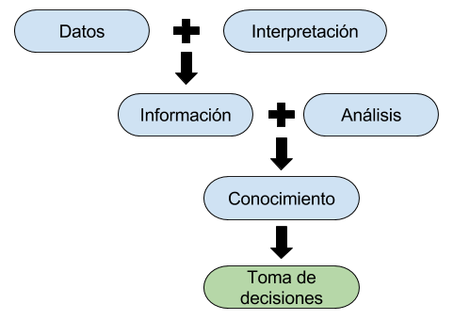

Figura 1.1: Toma de decisiones.

La toma de decisiones, como se puede observar en la Figura 1.1, utiliza como materias primas la *información* y el *conocimiento*[VERC09], ya que sin estas sería imposible evaluar las opciones existentes o el desarrollo de nuevas alternativas. El contexto de este Trabajo Fin de Máster (TFM) es el entorno médico-sanitario, el cual se encuentra sometido constantemente a la toma de decisiones y donde la representación de la información y del conocimiento juega un papel de vital importancia. Para interpretar los datos y poder transformarlos en información relevante es

necesario un *sistema de información*. De esta información, con su respectivo proceso de análisis, se puede obtener conocimiento de gran valor para la medicina y, por lo tanto, para la sociedad. Además de los sistemas de información, existen sistemas diseñados especialmente para ayudar en el proceso de la toma de decisiones, que se conocen como *sistemas de soporte a decisiones* o *sistemas de apoyo a la decisión*. En esta memoria de TFM se presenta el proceso de desarrollo de una herramienta para la creación y edición de guías clínicas interoperables que serán utilizadas en este tipo de sistemas.

El requisito de que las guías clínicas sean interoperables obliga a que haya que seguir un estándar de interoperabilidad. GDL es un lenguaje para la definición de guías basado en arquetipos clínicos1. La utilización de arquetipos para representar los conceptos de las guías, y el uso de terminologías clínicas como vocabulario común para la codificación de términos va a permitir alcanzar la interoperabilidad semántica necesaria para el intercambio de conocimiento clínico entre sistemas sanitarios.

El concepto de apoyo a las decisiones es muy antiguo [KEEN87] y ha evolucionado principalmente desde dos áreas de investigación: los estudios teóricos de organización de la toma de decisiones, desarrollados en el Carnegie Institute of Technology a principios de los años 60 y el trabajo técnico sobre sistemas informáticos interactivos, llevados a cabo principalmente en el Instituto Tecnológico de Massachusets en la década de los 60. Posteriormente, en la década de los 70, los sistemas de apoyo a las decisiones pasan a convertirse en un campo de investigación como tal. Durante la década de los 80 la investigación en este campo ganó intensidad, surgiendo así los Sistemas de Información Ejecutiva, los Sistemas de Apoyo a la Decisión en Grupo y los Sistemas Organizacionales de Apoyo a la Decisión. A partir de 1990 el procesamiento analítico en línea (OLAP) y los almacenes de datos fomentaron la ampliación del ámbito de los sistemas de soporte a la decisión. Con el cambio de milenio se introdujeron aplicaciones analíticas basadas en web enfocadas a la administración y creación de conocimiento sobre el entorno en organizaciones y empresas.

### Breve historia de los Sistemas de Soporte a la Decisión Clínica (SSDC)

En el ámbito de la salud, las decisiones clínicas se toman, por lo general, mediante razonamiento deductivo, utili- zando el conocimiento que tienen los profesionales sanitarios sobre la fisiopatología humana teniendo en cuenta la información disponible para cada paciente.

Parece bastante obvio que la experiencia de otros médicos y profesionales de la salud puede ayudar a tomar decisio- nes. A principios de los años 60 ya se empezaron a dedicar esfuerzos para crear sistemas de soporte a la decisión clínica [BONI04]. Incluso una década antes, se trabajó con intensidad en la realización de diagnósticos a partir de la información que los médicos habían almacenado en sus computadoras, se basaban en reglas lógicas básicas. Dos ejemplos clásicos son el sistema de diagnóstico de alteraciones electrolíticas de Bleich [BLEI69] y el realizado por Warner *et al*. [WARN61] basado en la realización de razonamientos probabilísticos mediante el uso intensivo del teorema de Bayes.

Otro sistema relevante, desarrollado a principios de los años 70 en la Universidad de Stanford, fue el sistema My- cin[EDWA77], un sistema de ayuda a la decisión del diagnóstico médico en el dominio de las enfermedades infeccio- sas de la sangre. Se trataba de un sistema experto basado en reglas que usaba técnicas de inteligencia artificial y un modelo de interacción entre médicos y consultores para tratar de satisfacer la demanda de una comunidad de usuarios que, a menudo, se resistía a experimentar con la tecnología informática. En su momento se demostró que el sistema era eficiente, relativamente fácil de usar y confiable en el diagnóstico dentro del dominio de terapia de bacteriemia. Mycin era capaz, además, de “razonar” el proceso seguido para llegar a sus conclusiones. Su funcionamiento se ba- saba principalmente en un motor de inferencia sencillo que manejaba una base de conocimiento de aproximadamente unas 500 reglas. Investigaciones llevadas a cabo en la *Stanford Medical School* revelaron que Mycin tenía una mejor tasa de aciertos que los médicos no especializados en infecciones bacterianas. Poco a poco Mycin fue cayendo en desuso, debido principalmente a algunas debilidades que se fueron presentando, y también por cuestiones éticas y legales que surgían al volcar la responsabilidad de la salud de una persona a una máquina.

A finales de los años 70 surge, en la Universidad de Pittsburgh, una herramienta experimental para asistir a las decisiones en el diagnóstico médico en medicina interna denominada INTERNIST-I[RAND86]. Contenía una base de conocimiento con 570 enfermedades descritas de medicina interna. Sus diseñadores esperaban que llegase a ser útil

1 Arquetipo clínico: estructura de datos para la representación formal de un concepto del dominio clínico.

en ambientes remotos como zonas rurales, el espacio exterior, bases militares extranjeras, etc. pero los usuarios del sistema se quejaban de que era demasiado lento. Posteriormente, investigadores de la Universidad Carnegie Mellon desarrollaron un software que la hacía más rápida. En cualquier caso, INTERNIST-I nunca pasó de su estado original como proyecto de investigación.

Hasta ese momento se fundaron lo que fueron las bases teóricas del desarrollo de los SSDC. Durante las dos décadas siguientes se desarrollaron los primeros SSDC basados en grandes ordenadores. Sin embargo, no fue hasta los 80 y 90, con la llegada de los ordenadores personales y el uso generalizado de los mismos, cuando se aprovecharon potencialmente este tipo de sistemas.

Hoy en día el soporte a la decisión clínica forma parte de muchos sistemas sanitarios, se está invirtiendo mucho esfuerzo por parte de las instituciones médicas y compañías de software para producir SSDC viables para apoyar en todos los aspectos de la práctica clínica. A pesar de estos esfuerzos por parte de las instituciones para producir y utilizar estos sistemas, todavía no se ha alcanzado la adopción y la aceptación generalizada de la mayoría de las ofertas, y esto es debido principalmente a la escasez de modelos de información clínicos compartidos entre sistemas sanitarios.

Como referencia actual de relativa importancia destacan los esfuerzos que está haciendo IBM con Watson2 [MICH11] aplicado al ámbito clínico. Está invirtiendo muchos esfuerzos en discutir cómo la tecnología DeepQA3 que hay detrás de Watson se puede utilizar para resolver problemas específicos en la asistencia sanitaria. IBM todavía está formulando exactamente cómo se aplicará esta tecnología en el dominio médico, en tareas de apoyo a la decisión clínica.

### Las Tecnologías de la Información y las Comunicaciones (TIC) en los sistemas sanitarios

Actualmente la utilización de las TIC en los sistemas sanitarios se ha convertido en indispensable. Hoy en día toda- vía estamos en plena transición de una historia clínica convencional a una Historia Clínica Electrónica4 (HCE) que introduce una serie de mejoras relacionadas con la inviolabilidad de los datos, la privacidad del paciente, accesibili- dad, disponibilidad, mejoras contra la pérdida de información, durabilidad, legibilidad, identificación del profesional clínico, redundancia, errores en la consignación de datos y algo muy importante: la estandarización de datos. Ya en 1990 empieza a surgir la necesidad de representación genérica para la comunicación de registros de historia clínica entre sistemas. La HCE puede almacenar, cuanto menos, la misma información que podría almacenarse en un archivo médico convencional. En los últimos 20 años los sistemas de HCE han sufrido una gran evolución [LEHM06] y se han implementado una gran cantidad de proyectos orientados a la e-salud5.

### Interoperabilidad

Los sistemas de salud actuales requieren para sí una característica fundamental para garantizar la continuidad asis- tencial [GULL06], se requiere que la información clínica sea representada de una manera interoperable, de modo que diferentes organizaciones puedan hacer uso de dicha información independientemente de quién, cómo y cuándo se haya generado. La continuidad asistencial del paciente es indispensable en multitud de situaciones como cambios de residencia de los pacientes, cambios organizativos, cambios de niveles asistenciales, etc. La manera de conseguir la deseada interoperabilidad es aplicando la normalización. Las normas o estándares proporcionan la base sobre la que poder crear acuerdos con un objetivo en común, en este caso la continuidad asistencial. *open*EHR6 es una comunidad virtual que trabaja en la estandarización de la HCE, garantizando una interoperabilidad universal entre todo tipo de sistemas de información clínicos. Actualmente se está utilizando en multitud de organizaciones:

2 Sistema de Inteligencia Artificial de IBM capaz de responder a preguntas expresadas en lenguaje natural. IBM actualmente está aplicando esta herramienta al campo de los sistemas de soporte a la decisión en el contexto clínico.

3 Tecnología de IBM que analiza el lenguaje natural de una pregunta para encontrar, sintetizar, entregar y ordenar, de la manera más eficien- temente posible, respuestas relevantes y sus justificaciones a partir de una base de conocimiento disponible.

4 Registro electrónico de información demográfica, preventiva y médica de un paciente.

5 Aplicación de las Tecnologías de la Información y las Comunicación (TICs) en el diagnóstico, el seguimiento y la gestión de centros sanitarios.

6 <http://www.openehr.org/>. El término viene de “open”--abierto, “EHR”--Electronic Health Record, Historia Clínica Electrónica, en inglés.

Soluciones ya implantadas7

Proyectos de investigación financiados8 Organizaciones sin ánimo de lucro y de código abierto9 Gobiernos10

Investigación académica11

Como parte de su trabajo, la Fundación *open*EHR cuenta con una plataforma internacional de intercambio de cono- cimiento clínico denominado Clinical Knowledge Manager12 (CKM), la cual ha reunido a una comunidad Web 2.0 activa de personas motivadas en promover un enfoque abierto e internacional de la informática sanitaria. En estos momentos el CKM consiste en un repositorio de arquetipos clínicos, un repositorio de plantillas13 y cuenta con un proceso de revisión formalizada para conseguir un consenso y publicación de dichos arquetipos. Recientemente, la comunidad *open*EHR ha decidido que el lenguaje GDL pase a formar parte del núcleo de especificaciones de la plataforma, por lo que las guías clínicas en GDL serán incluidas dentro de la plataforma CKM.

Conseguir la deseada interoperabilidad en entornos sanitarios es una tarea compleja ya que las organizaciones actúan, en cierto modo, como silos de información aislados, es decir, son autónomos a la hora de tomar sus propias decisiones, de implantar los sistemas de información que cada una de ellas quiere. Esto se repite incluso dentro de las propias organizaciones, un ejemplo claro podrían ser los propios servicios dentro de un hospital que, en numerosas ocasiones, utilizan sistemas distintos. Surge, de esta manera, la necesidad de crear una metodología que nos permita representar el conocimiento médico y, de este modo, poder separarlo de la información clínica existente en los sistemas.

### Elementos para el cambio

Lo que diferencia a la medicina de otros entornos es la complejidad del conocimiento clínico y la velocidad con la que este varía. Esto ocasionó durante mucho tiempo que no existiese un mecanismo para representar el conocimiento ni para gestionarlo correctamente, por lo tanto, lo lógico fue buscar una estrategia que permitiese gestionar la infor- mación clínica con sus características intrínsecas de forma adecuada. La mayoría de sistemas actuales se desarrollan de tal forma que los conceptos del dominio médico se encuentran *hardcodeados* al software y a los modelos de bases de datos utilizados lo que impide que dicha información pueda ser compartida con otros sistemas.

Para solventar esta situación han surgido recientemente los estándares de interoperabilidad basados en modelos dua- les (se verán en detalle en la Sección 2.7). Lo que diferencia a estos estándares de otras normas es que permiten separar la *información* existente en los sistemas del *conocimiento* médico, de manera que este último pueda evolu- cionar sin alterar al primero, a la información almacenada en la base de datos. El modelo dual consta de dos modelos de datos, uno para representar el conocimiento (Modelo de Arquetipos) y otro para representar la información (Mo- delo de Referencia).

Por lo tanto, se necesita una representación correcta del conocimiento médico que permita comunicar la información con su contexto de forma adecuada, sin que se permitan ambigüedades ni alteraciones de su significado durante el proceso de transferencia. Un primer paso para esto es el uso de terminologías clínicas que aportan un vocabulario común para codificar términos, pero el uso de terminologías no es suficiente, se necesita también un mecanismo que permita representar las estructuras de datos, esto se consigue mediante los arquetipos clínicos y finalmente es necesario un sistema que permita representar el contexto, para ello utilizaremos el Modelo de Referencia.

7 <http://www.openehr.org/who_is_using_openehr/healthcare_providers_and_authorities>

8 <http://www.openehr.org/who_is_using_openehr/funded_research_projects>

9 <http://www.openehr.org/who_is_using_openehr/nonprofit_and_open_source_organisation>

10 <http://www.openehr.org/who_is_using_openehr/governments>

11 <http://www.openehr.org/who_is_using_openehr/academic_research>

12 Plataforma de desarrollo colaborativo, gestión y publicación de una amplia gama de recursos de conocimiento clínico de *open*EHR. Los recursos incluyen arquetipos, plantillas, subconjuntos terminológicos, metadatos relacionados con modelos clínicos y otros recursos relacionados: <http://www.openehr.org/ckm/>

13 Plantilla: arquetipo de alto nivel que agrega a otros arquetipos y forma una estructura jerárquica para modelar un concepto más complejo,

*e.g.* un informe de alta médica.

# 1.1. Objetivos

El objetivo principal de este proyecto consiste en el desarrollo de una aplicación web para la edición de guías clínicas basadas en arquetipos14 y expresadas en lenguaje GDL. Al estar GDL basado en una norma de interoperabilidad semántica, esta herramienta permitirá a los profesionales sanitarios, generar conocimiento clínico interoperable se- mánticamente. Además, al hacer uso de tecnologías web y al estar integrada en el CKM de *open*EHR, permitirá hacerlo de una manera colaborativa y consensuada.

Desde la fundación *open*EHR se demanda una herramienta de gestión de guías clínicas con un enfoque colaborativo, que proporcione una usabilidad adecuada, con una interfaz sencilla, accesible y que sea modular, de manera que sea sencillo añadir, modificar y eliminar funcionalidades. Esta herramienta estará preparada para ser integrada en la plataforma CKM con el fin de que dichas guías sean públicas y compartidas, aportando importantes beneficios a la comunidad, como evitar la duplicidad de esfuerzos en la elaboración, una difusión instantánea de las actualizaciones y el fomento de una mejora en la calidad de las guías al implicar a un conjunto multidisciplinar de autores. En definitiva, se busca mejorar la práctica clínica y la salud de la población.

Esta herramienta supondrá el punto de partida hacia una serie de nuevas funcionalidades de gran utilidad para la comunidad, como la edición colaborativa en tiempo real, la resolución de conflictos, la gestión de historial y de versiones, etc. La aplicación se desarrollará siguiendo un enfoque de metodología ágil, adaptado a las características y requerimientos de un Trabajo Fin de Máster (TFM).

### Objetivos específicos

Como objetivos específicos, se plantean los siguientes:

Desarrollar una aplicación que permita crear, editar, validar y actualizar ficheros GDL a través de un navegador web.

El software a construir se debe integrar con un sistema existente (Knowledge Manager)15, dicho sistema se está utilizando actualmente, en producción, en varios hospitales de Suecia.

Se desarrollará siguiendo un *framework* Modelo-vista-controlador (MVC), de manera que haya una separación clara entre la lógica de negocio, el modelo y la vista de la aplicación, fomentando de esta manera la mantenibilidad y la escalabilidad de la misma.

La aplicación desarrollada debe estar preparada para ser integrada con el CKM de *open*EHR ([www.openehr.org/-](http://www.openehr.org/ckm) [ckm](http://www.openehr.org/ckm)). La aplicación se diseñará de manera que sus componentes puedan ser fácilmente reutilizados y de forma que resulte sencillo incorporar nuevas funcionalidades.

Se diseñará una interfaz de usuario sencilla e intuitiva, teniendo en cuenta aspectos de usabilidad, de forma que el proceso de gestión de las guías clínicas resulte fácilmente asimilable por los expertos en el dominio clínico y disfruten de una experiencia de usuario agradable durante el uso de la herramienta.

14 Arquetipo clínico: estructura de datos para la representación formal de un concepto del dominio clínico.

15 <http://www.cambiohealthcare.co.uk/wp-content/uploads/2016/02/C_CDS-Knowledge-manager.pdf>

**Capítulo 2**

**Fundamentos**

# Aplicaciones web

En la actualidad millones de negocios usan Internet como canal de comunicaciones de bajo coste. Internet les permite intercambiar información con su mercado objetivo y realizar transacciones de una manera rápida y sencilla. Sin embargo, un acuerdo efectivo solamente es posible cuando el negocio es capaz de capturar y almacenar todos los datos necesarios y tener un medio que permita el procesamiento de dicha información y la presentación de los resultados al usuario.

En ingeniería del software se denomina aplicación web [WEBA17] a aquellas herramientas que los usuarios pueden utilizar accediendo a un servidor web a través de Internet o de una intranet mediante un navegador. Las aplicaciones web son populares debido a lo práctico del navegador web como cliente ligero, a la independencia del sistema operativo, así como a la facilidad para actualizar y mantener las aplicaciones sin la necesidad de distribuir e instalar software entre miles de potenciales usuarios. Existen aplicaciones como los *webmails*, *wikis*, *weblogs*, tiendas en línea, buscadores, etc. que son ejemplos bien conocidos de aplicaciones web.

Es importante mencionar que una página web puede contener elementos que permiten una comunicación activa entre el usuario y la información. Esto permite que el usuario acceda a los datos de modo interactivo, gracias a que la página responderá a cada una de sus acciones, como por ejemplo rellenar y enviar formularios, participar en juegos diversos y acceder a gestores de bases de datos de todo tipo. Las aplicaciones web usan una combinación de *scripts* de servidor—PHP: Hypertext Preprocessor (PHP), Active Server Pages(ASP) o cualquier *backend* desarrollado en otros lenguajes de programación—para gestionar el almacenamiento y la recuperación de la información, y *scripts* del lado de cliente—Cascade Stylesheet (CSS), HyperText Markup Language (HTML) y JavaScript—para presentar la información al usuario. Esto permite a los usuarios la interacción con el *backend* por medio de formularios, sistemas de gestión de contenidos, carritos de la compra, etc., además de permitir la creación de documentos, la compartición de información, la colaboración en proyectos y el trabajo en documentos compartidos independientemente de la localización y de los dispositivos de los usuarios.

Las aplicaciones web encajan dentro de las aplicaciones cliente-servidor, que siguen un modelo de aplicación distri- buida. Se caracterizan por estar alojadas en un servidor web, accesibles mediante una URL determinada.

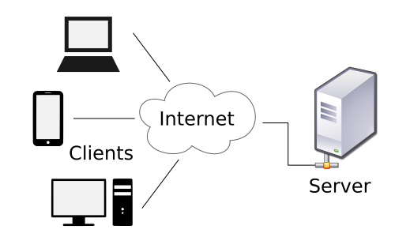

Figura 2.1: Arquitectura cliente-servidor.

La Figura 2.1 muestra de manera gráfica la arquitectura cliente-servidor. La entidad que realiza solicitudes se deno- mina *cliente* y sus principales características son las siguientes:

Es quien inicia una solicitud o petición a un servidor, por lo tanto asume un rol activo en la comunicación. Se queda a la espera y recibe la respuesta del servidor.

Se puede conectar con varios servidores a la vez por lo general.

Suele utilizar una *interfaz gráfica de usuario* como media de interacción con el servidor.

A la entidad receptora de dichas solicitudes se le denomina *servidor*, cuyas características se resumen a continuación: Está a la espera de solicitudes por parte de los clientes y, por lo tanto, asume un rol pasivo en la comunicación.

Recibe una solicitud, la procesa y, posteriormente, envía la respuesta al cliente.

Por lo general, acepta un número elevado de conexiones por parte de diferentes clientes.

Las aplicaciones web poseen ventajas significativas con respecto a otro tipo de aplicaciones. Al ejecutarse en un navegador web, proporcionan una gran compatibilidad entre plataformas (portabilidad) y deberían funcionar inde- pendientemente de la versión del sistema operativo instalado en el cliente. Además no requieren que el usuario realice actualizaciones, ya que estas son implementadas en el lado del servidor. Por último, este tipo de aplicaciones requieren poco o nada de espacio libre en disco, suelen ser bastante livianas.

Sin embargo también tiene algunas desventajas que, como se verá, tiene solución relativamente sencilla. Requie- ren navegadores web totalmente compatibles para funcionar, aunque normalmente esto se resuelve actualizando la versión de los navegadores. En numerosas ocasiones requieren que exista una conexión a Internet, que si es interrum- pida, puede que la aplicación no funcione. Esto, dependiendo de la naturaleza de la aplicación, se podría abordar implementando soluciones que permitan el funcionamiento *off-line*.

# Patrones de software

Un patrón, en cualquier disciplina, representa una solución a un problema resuelto anteriormente. Los patrones de software son la base para la búsqueda de soluciones a problemas recurrentes en el desarrollo de software. Además de la definición mencionada, los patrones de software pretenden formalizar un vocabulario común entre desarrolladores, estandarizar la manera en que se lleva a cabo dicho desarrollo y facilitar el aprendizaje de nuevos desarrolladores acumulando conocimiento ya existente.

La explicación de los patrones de software que se mencionan en esta sección se ha orientado a la plataforma Angu- larJS, ya que es la tecnología utilizada como *framework* de desarrollo en este TFM.

## Patrones de arquitectura

Las aplicaciones que carecen de una arquitectura formal son generalmente sistemas muy acoplados, frágiles, difíci- les de mantener y sin una perspectiva clara. Como consecuencia, resulta muy difícil determinar las características arquitectónicas de la aplicación sin comprender completamente el funcionamiento interno de cada componente y de cada módulo en el sistema. Las preguntas básicas cuando no se sigue una arquitectura formal a la hora de la implementación y del mantenimiento son difíciles de responder:

¿La arquitectura es escalable?

¿Cuáles son las características de rendimiento de la aplicación?

¿Con qué facilidad responde la aplicación a los cambio?

¿Cuáles son las características de despliegue de la aplicación?

¿Cómo responderá la arquitectura?

Los patrones de arquitectura ayudan a definir las características básicas y el comportamiento de una aplicación. Por ejemplo, algunos patrones de arquitectura fomentan el desarrollo de aplicaciones altamente escalables, mientras que otros se prestan naturalmente hacia aplicaciones que son altamente ágiles. Conocer las características, fortalezas y debilidades de cada patrón de arquitectura es necesario para elegir el que mejor se adapte a las necesidades y objetivos específicos de cada proyecto.

* + - 1. **Patrón Modelo-vista-controlador**

El patrón Modelo-vista-controlador (MVC) es un patrón de arquitectura cuya idea principal es establecer una separa- ción clara, en el código de la aplicación, entre la gestión de los datos (*modelo*), la lógica de la aplicación (*controlador*) y la presentación de datos al usuario (*vista*). En la Figura 2.2 se muestran gráficamente estos tres componentes y las relaciones entre ellos, las líneas sólidas indican una asociación directa y las punteadas una asociación indirecta, por ejemplo usando el patrón observador1.

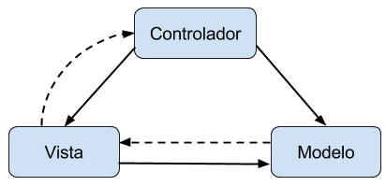

Figura 2.2: Patrón MVC.

Las aplicaciones basadas en MVC surgieron ya en los años 70 de la mano de Smalltalk2. A partir de entonces se fueron convirtiendo cada vez más populares en casi todos los entornos de desarrollo donde estuvieran involucradas las interfaces de usuario. Hasta hace relativamente poco tiempo, era prácticamente ajeno al desarrollo web.

Este patrón de arquitectura de software se basa en las ideas de reutilización de código y la separación de responsabi- lidades, características que buscan facilitar las tareas de desarrollo de aplicaciones y su posterior mantenimiento. El flujo de eventos es el siguiente:

1 <https://sourcemaking.com/design_patterns/observer>

2 <http://folk.uio.no/trygver/1979/sysreq/SysReq.pdf>

* + - * 1. El usuario interactúa con la aplicación a través de la interfaz de usuario.
        2. El *controlador* recibe la notificación de la acción solicitada por el usuario y se activan los gestores de eventos del *controlador* asociados a dicha acción.
        3. El *controlador* solicita datos al *modelo* y se los envía a la *vista*.
        4. El *controlador* delega en la a *vista* la presentación de los datos del *modelo* al usuario.
        5. La interfaz de usuario espera otra interacción del usuario, que comenzará otro nuevo ciclo

A continuación se describen los 3 componentes de este patrón arquitectónico [MACC11]:

### Modelo

El *modelo* es donde residen los objetos de datos de la aplicación. Por ejemplo, se podría tener un modelo denominado ModeloUsuario que contenga una lista de usuarios, sus atributos y cualquier lógica asociada específicamente con ese modelo.

El modelo no sabe nada acerca de las vistas o controladores. Lo único que debe contener un modelo son los datos y la lógica asociada directamente con esos datos. Cualquier código de gestión de eventos, plantillas de vista o lógica no específica a ese modelo, debe mantenerse separado de él. Los modelos deben estar completamente desacoplados del resto de la aplicación.

Cuando los controladores recuperan datos de los servidores o crean nuevos registros, los encapsulan en instancias del modelo, que se encarga de notificar a la *vista* los cambios que se producen en el mismo.

### Vista

La capa de *vista* es lo que se presenta al usuario y es con lo que interactúa, las vistas no deben contener ninguna lógica. Al igual que los modelos, las vistas también deben estar desacopladas del resto de la aplicación. Presenta el modelo en un formato adecuado para interactuar, por lo que requiere de dicho modelo la información que debe representar como salida.

### Controlador

Los *controladores* son el nexo de unión entre el *modelo* y la *vista*. Reciben eventos e información de entrada de las vistas, los procesan, invocan las acciones necesarias sobre el modelo y actualizan las vistas en consecuencia. El controlador añadirá escuchadores de eventos a las vistas cuando se cargue la página, *e.g.* envío de formularios, clic en un botón, etc. Por lo tanto, cuando el usuario interactúa con la aplicación, los eventos desencadenan acciones dentro de los controladores.

### Utilización en aplicaciones web

Aunque originalmente MVC fue desarrollado para aplicaciones de escritorio, posteriormente ha sido ampliamente adaptado como arquitectura para diseñar e implementar aplicaciones web en los principales lenguajes de programa- ción. Se han desarrollado multitud de frameworks, comerciales y no comerciales, que implementan este patrón. Estos frameworks se diferencian básicamente en la interpretación de cómo las funciones MVC se dividen entre cliente y servidor.

## Patrones de diseño

Un patrón de diseño es una descripción de clases y objetos que se comunican entre sí, adaptada para resolver un problema de diseño general en un contexto particular[GAMM02]. Los patrones de diseño buscan ayudar a la comu- nidad de desarrolladores de software a resolver problemas comunes, crean un lenguaje común para comunicar ideas y experiencias acerca de los problemas y sus soluciones. El uso de patrones de diseño ayuda a obtener un software de calidad fomentando la reutilización y la extensibilidad.

Para que una solución se pueda considerar un patrón de diseño debe cumplir ciertas características, la más importante es que debe de estar comprobada su efectividad resolviendo problemas similares en situaciones anteriores. Otra es que debe ser reutilizable, de modo que se pueda aplicar a diferentes problemas de diseño en distintas circunstancias.

Lo que se pretende es suministrar un catálogo bien definido de elementos reutilizables en el diseño de sistemas software, evitando búsquedas de soluciones a problemas ya conocidos que tienen una solución bien desarrollada. Al igual que los patrones de arquitectura, también pretenden facilitar el aprendizaje a las nuevas generaciones, en este caso orientado al diseño de aplicaciones software, condensando conocimiento ya existente.

Debido a la existencia de muchos patrones de diseño, es necesario un modo de organizarlos, de manera que podamos referirnos a familias de patrones de diseño relacionados. Se clasifican, según su propósito, en las siguientes categorías:

De creación: relacionados con el proceso de creación de objetos. Ayudan a crear un sistema independiente de cómo se crean sus objetos, de cómo se componen y cómo se representan.

Estructurales: tratan con la composición de clases u objetos. Se ocupan de cómo las clases y los objetos se com- ponen para crear estructuras más complejas, separan la interfaz de la implementación.

De comportamiento: caracterizan el modo en que las clases y objetos interactúan y se reparten las responsabilida- des.

* + - 1. **Patrón Singleton**

El patrón *singleton* es un patrón de diseño de creación, que restringe la instanciación de una clase a un único objeto y proporciona un punto de acceso global a dicha instancia. Esto es útil cuando se necesita exactamente un objeto para coordinar acciones en todo el sistema. El concepto a veces se generaliza a sistemas que operan más eficientemente cuando sólo existe un objeto, o que restringen la instanciación a un cierto número de objetos. A continuación, en la Figura 2.3 se muestra el diagrama Unified Modeling Language (UML) del patrón de diseño *Singleton*.

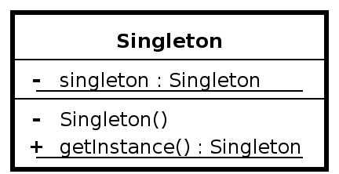

Figura 2.3: Patrón Singleton.

Cuando un componente requiere una dependencia, AngularJS lo resuelve utilizando el siguiente algoritmo:

* + - * 1. Coge su nombre y hace una búsqueda en un *hashmap* que se define en un *closure*3 léxico, por lo que tiene una visibilidad privada.
        2. Si la dependencia existe, AngularJS la pasa como parámetro al componente que lo requiere.
        3. Si la dependencia no existe:

AngularJS lo instancia llamando al *factory method* de su *provider* (*i.e.* $get). Se debe tener en cuenta que instanciar la dependencia puede requerir una llamada recursiva al mismo algoritmo para resolver todas las dependencias requeridas por la dependencia dada. Este proceso puede llevar a una dependencia circular.

AngularJS lo cachea dentro del *hash map* mencionado anteriormente.

AngularJS lo pasa como parámetro al componente que lo requiere.

3 <https://developer.mozilla.org/es/docs/Web/JavaScript/Closures>

A continuación se muestra una manera de implementar este patrón usando JavaScript:

var Singleton = (function () { var instance;

function createInstance() {

var object = new Object("I am the instance"); return object;

}

return {

getInstance: function () { if (!instance) {

instance = createInstance();

}

return instance;

}

};

})();

function run() {

var instance1 = Singleton.getInstance(); var instance2 = Singleton.getInstance();

alert("Same instance? " + (instance1 === instance2));

}

El objeto Singleton se implementa como una función anónima inmediata. La función se ejecuta de manera inmediata encerrándola entre paréntesis, seguida de dos paréntesis adicionales. Se denomina anónima porque no tiene un nom- bre asignado. El método getInstance() es el centinela del Singleton. Devuelve la única instancia del objeto (la variable *instance*) mientras mantiene una referencia privada a él, que no es accesible al mundo exterior.

Los *singleton* se usan de manera recurrente en AngularJS, los servicios y las factorías son *singletons*, ya que sólo existe una instancia de ellos en un momento determinado, pero pueden ser inyectados en diferentes lugares.

* + - 1. **Patrón Fachada**

El patrón fachada es un patrón estructural. Se utiliza cuando se necesita proporcionar una interfaz simple de alto nivel para un subsistema complejo, o cuando se quiera estructurar varios subsistemas en capas, ya que las fachadas serían el punto de entrada a cada nivel. Aplicando este patrón se reduce la complejidad, minimiza las comunicaciones y dependencias entre subsistemas y desacopla un sistema de sus clientes, haciéndolo más independiente, portable y reutilizable.

Es una buena práctica en AngularJS, y en el desarrollo de software en general, situar la lógica de negocio fuera de los controladores, en servicios separados. Esto permite que el código sea más sencillo de probar y proporciona una manera más sencilla para el desarrollador de averiguar qué está sucediendo.

El patrón fachada se utiliza con frecuencia en AngularJS, en este proyecto ha sido utilizado con el fin de mantener el código lo más limpio posible y buscando la reutilización de las funcionalidades más utilizadas, como por ejemplo el acceso a cada una de las partes de una guía clínica o para la interacción con el servidor. En el primer caso, cuando se ejecuta un método del servicio *GuidelineFactory*, en numerosas ocasiones interactúa con otros servicios y controladores, ejecutando lógica de negocio que está oculta para el cliente que invocó dicho método. En el segundo caso se ha utilizado el patrón fachada para ocultar los detalles de la implementación de comunicación con el servidor. En la Figura 2.4 se muestra la representación del patrón *Fachada* en notación UML.

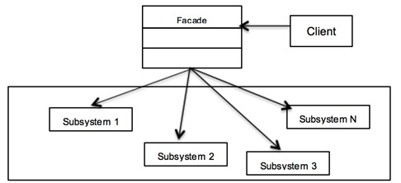

Figura 2.4: Patrón fachada.

A continuación se muestra un fragmento de código que implementa el patrón Fachada en JavaScript.

var Mortgage = function(name) { this.name = name;

}

Mortgage.prototype = { applyFor: function(amount) {

// access multiple subsystems... var result = "approved";

if (!new Bank().verify(this.name, amount)) { result = "denied";

} else if (!new Credit().get(this.name)) { result = "denied";

}

return this.name + " has been " + result + " for a " + amount + " mortgage";

}

}

var Bank = function() {

this.verify = function(name, amount) {

// complex logic ... return true;

}

}

var Credit = function() { this.get = function(name) {

// complex logic ... return true;

}

}

function run() {

var mortgage = new Mortgage("John Doe"); var result = mortgage.applyFor("$100,000");

alert(result);

}

Los objetos que participan en este patrón son:

La fachada: en el código de ejemplo es el objeto *Mortgage*.

* sabe qué subsistemas son responsables de una solicitud.
* delega las solicitudes de cliente a los objetos del subsistema apropiado. Subsistemas: en el código de ejemplo serían los objetos *Bank* y *Credit*.
* implementan y realizan funciones especializadas de cada subsistema.
* no tienen conocimiento o referencia a la fachada.

El objeto de *Mortgage* es la fachada en el código de ejemplo. Presenta una interfaz simple para el cliente con un solo método: applyFor. Debajo de la sencilla Application Programming Interface (API) que ofrece el método, se encuentra una considerable complejidad. Se pasa un nombre al constructor de *Mortgage*, a continuación se invoca el método applyFor con el importe del préstamo solicitado. Internamente, este método utiliza servicios complejos de 2 subsistemas independientes que son los objetos *Bank* y *Credit* del ejemplo.

* + - 1. **Patrón Proxy**

Un *proxy*, en su sentido más abstracto, es una clase que funciona como una interfaz de otra cosa. El *proxy* podría hacer de *interface* a cualquier cosa: una conexión de red, un objeto grande en memoria, un archivo o algún otro recurso que sea costoso o imposible de duplicar.

El patrón Proxy es un patrón estructural que proporciona un intermediario para otro objeto y controla el acceso a este otro objeto. En programación orientada a objetos, los objetos hacen el trabajo que publican a través de su interfaz (atributos y métodos). Los clientes de estos objetos esperan que este trabajo se realice rápida y eficientemente. Sin embargo, hay situaciones en las que un objeto está severamente restringido y no llevar a cabo su responsabilidad. Esto ocurre con frecuencia cuando hay una dependencia de un recurso remoto (que resulta en latencia de red) o cuando un objeto tarda mucho tiempo en cargarse.

En situaciones como estas se aplica el patrón Proxy y se crea un objeto *proxy* que reemplaza al objeto original. El Proxy envía la solicitud al objeto de destino. La interfaz del objeto *proxy* es la misma que la del objeto original y los clientes pueden incluso no ser conscientes de que están tratando con un *proxy* en lugar del objeto real. En la Figura 2.5 se muestra una representación de este patrón de diseño.

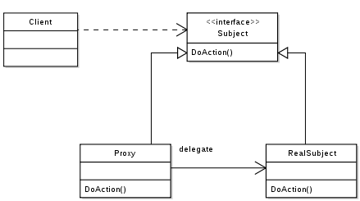

Figura 2.5: Patrón Proxy.

Se pueden distinguir 3 tipos diferentes de *proxies*:

Proxy virtual: crea objetos costosos bajo demanda. Proxy remoto: representante local de un objeto remoto.

Proxy de protección: controla el acceso al objeto original.

Se mencionará la implementación que AngularJS tiene del *proxy* virtual. A continuación se muestra una llamada al método get de la instancia de servicio [$resource](https://docs.angularjs.org/api/ngResource/service/%24resource) de AngularJS, denominada User:

var User = $resource(’/users/:id’), user = User.get({ id: 42 });

console.log(user); //{}

En el código anterior, console.log generaría un objeto vacío, dado que cuando se ejecuta, todavía no se ha resuelto la promesa que devuelve $resource. Justo después de que User.get haga la petición GET, devuelve un objeto vacío y mantiene una referencia a él. El objeto *user* actúa como un *proxy* virtual (un simple sustituto), que se rellenaría con los datos reales una vez que el cliente reciba la respuesta del servidor. Esto en AngularJS funciona de la siguiente manera, consideremos el siguiente fragmento:

function MainCtrl($scope, $resource) { var User = $resource(’/users/:id’),

$scope.user = User.get({ id: 42 });

}

<span ng-bind="user.name"></span>

Cuando se ejecuta el código anterior, la propiedad user del objeto $scope tendrá un valor de un objeto vacío ({}), lo que significa que user.name será indefinido y no se renderizará nada en la vista. Internamente AngularJS mantendrá la referencia a este objeto vacío. Una vez que el servidor devuelva la respuesta de la petición GET, AngularJS rellenará el objeto con los datos recibidos del servidor. Durante el siguiente bucle de [$digest](https://docs.angularjs.org/api/ng/type/%24rootScope.Scope#%24digest), AngularJS detectará el cambio en $scope.user, lo que llevará a la actualización de la vista.

* + - 1. **Patrón Observador**

El patrón Observador es un patrón de comportamiento en el cual un objeto, llamado *sujeto*, mantiene una lista de sus dependientes, llamados *observadores*, y los notifica automáticamente de cualquier cambio de estado, normalmente llamando a uno de sus métodos. Se utiliza principalmente para implementar sistemas distribuidos de gestión de eventos. La Figura 2.6 presenta un diagrama de clases UML que representa dicho patrón.

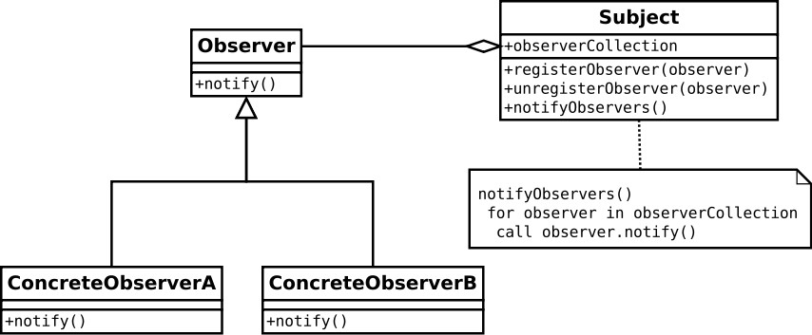

Figura 2.6: Patrón Observador.

Hay dos formas básicas de comunicación entre los *scopes* en una aplicación AngularJS. El primero es llamar a métodos de un *scope* padre desde un *scope* hijo. Esto permite la comunicación en una sola dirección: desde el hijo a

los padres. A veces es necesario llamar un método de un scope hijo o notificarlo sobre la ocurrencia de un evento en el contexto del ámbito del padre. AngularJS proporciona un patrón observador que permite hacer esto.

Otro posible caso de uso del patrón observador sucede cuando varios *scopes* están interesados en un evento en particular, pero el alcance del scope donde ocurre el evento no es consciente de ellos. Esto permite el desacoplamiento entre los diferentes ámbitos, ninguno de los *scopes* debe ser consciente del resto.

Cada *scope* en AngularJS tiene unos métodos públicos denominados [$on](https://docs.angularjs.org/api/ng/type/%24rootScope.Scope#%24on), [$emit](https://docs.angularjs.org/api/ng/type/%24rootScope.Scope#%24emit) y [$broadcast](https://docs.angularjs.org/api/ng/type/%24rootScope.Scope#%24broadcast). El método $on acepta un nombre como primer argumento y una función *callback* como segundo. Dicha función es un observador, un objeto que implementa la interfaz Observer (en JavaScript las funciones son de primera clase4, por lo que sólo podemos proporcionar la implementación del método notify):

function ExampleCtrl($scope) {

$scope.$on(’event-name’, function handler() {

//body

});

}

De esta manera el *scope* actual “se suscribe” a eventos de tipo event-name. Cuando sucede el evento event- name en cualquier ámbito padre o hijo del proporcionado, se llamará al método handler().

Los métodos $emit y $broadcast se utilizan para activar eventos hacia arriba y hacia abajo respectivamente a través de la jerarquía de alcance. Por ejemplo:

function ExampleCtrl($scope) {

$scope.$emit(’event-name’, { foo: ’bar’ });

}

El *scope* en el ejemplo anterior, desencadena el evento event-name a todos los ámbitos hacia arriba (*scopes* padres). Esto significa que cada uno de los ámbitos padres del dado, que están suscritos al evento event-name, serán notificados y se llamará a su método asociado. Para el método $broadcast el funcionamiento es análogo, pero el evento se transmite hacia abajo en la jerarquía de alcance. En la comunidad JavaScript este patrón se conoce más comúnmente como “publicación/suscripción”.

* + - 1. **Inyección de dependencias**

La Inyección de Dependencias (ID) es un patrón de diseño de software que se ocupa de cómo los componentes obtienen sus dependencias. AngularJS cuenta con un subsistema inyector que se encarga de crear componentes, resolver sus dependencias y proporcionarlos a otros componentes según lo solicitado.

La ID aparece continuamente en AngularJS. Puede utilizarse al definir componentes o al proporcionar bloques de ejecución y configuración para un módulo (ver los métodos run y config de un módulo).

Los componentes como servicios, directivas, filtros y animaciones se definen mediante una *factory method* inyec- table o mediante un constructor. A estos componentes se les puede inyectar un *service* o un *value* como dependen- cias.

Los controladores se definen mediante una función constructora, a la que se le puede inyectar cualquiera de los componentes *service* y *value* como dependencias, pero también pueden proporcionarse con dependencias especia- les ($scope).

El método run acepta una función como parámetro, a la que se le puede inyectar componentes *service*, *value* y

*constant* como dependencias. No se pueden inyectar *providers* en los bloques de ejecución.

4 <https://en.wikipedia.org/wiki/First-class_function>

El método config acepta una función como parámetro, a la que se le puede inyectar componentes *provider* y

*constant* como dependencias. No se pueden inyectar componentes *service* o *value* en la configuración.

Para una comprensión más en profundidad sobre ID, puede consultarse Inyección de Dependencias5 en Wikipedia, o un excelente artículo6 al respecto, de Martin Fowler.

# Pruebas

El software se prueba contra una *especificación*, la cual hace referencia a una descripción precisa y detallada de la funcionalidad y a las restricciones que se quieren obtener de un sistema, pensadas para la comunicación a los desarrolladores de lo que se requiere y sirve como base de un contrato. JavaScript es un lenguaje de tipos de datos dinámicos que cuenta con gran poder de expresión, pero realmente se cuenta con muy pocas ayudas por parte del compilador. Por esta razón, cualquier código escrito en JavaScript debe venir con un conjunto de tests que prueben las principales funcionalidades. AngularJS ha sido diseñado enfocado a las pruebas. Existen multitud de herramientas para probar el código AngularJS.

Las pruebas unitarias, como su propio nombre indica, consisten en probar unidades funcionales individuales de código. Tratan de responder preguntas del tipo “¿se ha pensado en la lógica correctamente?” o “¿la función de ordenación ordena la lista en el orden correcto?”

Para responder a este tipo de preguntas es muy importante que podamos aislar la unidad funcional de código que se va a probar. Esto se debe a que, cuando se quiere probar la función de ordenación, no queremos ser forzados a crear otros ítems relacionados en el proceso, como los elementos del Document Object Model7 (DOM) o hacer llamadas XMLHttpRequest (XHR) para buscar los datos para ordenarlos.

AngularJS trata de hacer que sea fácil para el desarrollador hacer lo correcto. Para las peticiones XHR, se proporciona inyección de dependencias para que estas solicitudes puedan ser simuladas. El DOM se abstrae para que se pueda probar el modelo sin tener que manipular el DOM directamente. Las pruebas podrían entonces asegurar que los datos se han ordenado sin tener que crear u observar el estado del DOM o esperar a que cualquier solicitud XHR devuelva datos. La función de ordenación individual se puede probar de forma aislada.

AngularJS viene incorporado con inyección de dependencias, lo que hace que los componentes sean mucho más fáciles de probar, ya que se pueden pasar las dependencias de un componente y simularlas como se desee.

Los componentes que tienen sus dependencias inyectadas permiten que sean fácilmente simuladas en un test, sin tener que ensuciar con cualquier variable global que podría afectar inadvertidamente otros tests.

Para probar las aplicaciones AngularJS existen ciertas herramientas disponibles que hacen que las pruebas sean mucho más fáciles de configurar y ejecutar. A continuación se muestran el *framework* de pruebas *Jasmine*, los *tes- trunners Karma* y *Protractor*.

## Jasmine Framework

Jasmine es un *framework* de desarrollo dirigido por comportamiento8 para probar código JavaScript. No depende de ningún otro framework de JavaScript ni de un DOM. Y tiene una sintaxis clara y obvia para que los tests se puedan escribir fácilmente.

5 <http://en.wikipedia.org/wiki/Dependency_injection>

6 <http://martinfowler.com/articles/injection.html>

7 Interfaz, independiente del lenguaje y plataforma que permite a programas y scripts acceder dinámicamente y actualizar el contenido, estructura y estilos de documentos HTML, XHTML y XML. Especificación técnica de w3c: <https://www.w3.org/DOM/DOMTR>.

8 <https://en.wikipedia.org/wiki/Behavior-driven_development>

Antes de empezar a escribir el código, teniendo en cuenta la especificación formal de requisitos, se debe saber cómo se tiene que comportar el sistema. Se pueden escribir estas especificaciones en el código. En AngularJS, por convención, a cada fichero de test se le llama igual que el fichero que contiene la funcionalidad que se quiere probar, pero añadiéndole .spec.js al final. Cuando se ejecutan las pruebas se obtiene un éxito (si todo funciona según la especificación) o un error (si no lo hace). Si se obtiene un éxito para todos los test, se puede garantizar que el sistema funciona conforme a la especificación, de lo contrario se sabe qué funcionalidades están fallando y que el sistema no está funcionando como se espera.

Las pruebas son útiles por varios motivos. Primero, pueden evaluar la corrección de un programa después de un cambio. Un claro ejemplo podría ser aquel en el que todas las pruebas pasan y, posteriormente, se decide que se quiere realizar una mejora para que un método sea más rápido. Se pueden hacer los cambios y observar que dicho método efectivamente es más rápido, pero si en la siguiente ejecución de las pruebas se observa que algunos tests están fallando, se descubre rápidamente que el cambio ha roto parte del código. Las pruebas automatizadas permiten ver esos errores antes de que sucedan en el “mundo real”. Estas pruebas también sirven como buenos ejemplos para otros desarrolladores. Si un desarrollador está tratando de averiguar cómo usar alguna parte indocumentada del código, una prueba bien escrita puede ayudarle a ver cómo funciona dicha parte.

Hay muchas herramientas que ayudan a la automatización de este tipos de pruebas, *Jasmine* es una de ellas. A continuación se muestra un ejemplo de un test básico que explica los fundamentos básicos de este *framework*, se

muestra en el siguiente fragmento la definición del test usando *Jasmine*.

describe("Hello world", function() { it("says hello", function() {

expect(holaMundo()).toEqual("¡Hola mundo!");

});

});

**1**

**2**

**3**

.

**1**..

**2**Bloque *it*: define un *spec*. Cada una de las funcionalidades que se quieren probar.

Bloque *describe*: define una *suite*. Básicamente, se trata de un componente de la aplicación.

**3**. Bloque *expect*: funcionalidad a testear.

En el ejemplo anterior se está comprobando si holaMundo() realmente devuelve el valor esperado “¡Hola mun- do!”. Esta comprobación se denomina *matcher*. Jasmine incluye gran cantidad de *matchers* predefinidos9, aunque el usuario puede definir los suyos propios.

## Pruebas unitarias con *Karma*

*Karma* es una herramienta que permite ejecutar código fuente, *i.e.* JavaScript, en navegadores reales. El hecho de que se ejecute contra navegadores reales en lugar de navegadores simulados, con un DOM virtual, lo hace muy potente. Las implementaciones de DOM varían entre los diferentes navegadores, por lo tanto la idea de *Karma* es utilizar los navegadores reales para la realización de las pruebas unitarias de una forma más real y para asegurarse de que la aplicación funcione correctamente en todos los navegadores que necesite soportar. *Karma* se ejecuta en la línea de comandos y mostrará los resultados de sus pruebas en la línea de comandos una vez que se hayan ejecutado en el navegador.

Entre otras funcionalidades, Karma permite:

Hacer pruebas de código en navegadores reales.

9 Para la versión 2.4.1 de *Jasmine*, que es la utilizada en este proyecto, se incluyen de forma nativa los siguientes *matchers*: <https://jasmine.github.io/2.4/introduction>

Hacer pruebas de código en diferentes tipos de navegadores (escritorio, móviles, tablets, etc.). Ejecutar las pruebas en local durante el desarrollo.

Ejecutar las pruebas en un servidor de integración continua, como se ha hecho en este proyecto, usando Travis CI10 y GitHub11.

Ejecutar las pruebas cada vez que se guarde un fichero.

Hacer la vida más cómoda a los desarrolladores que prueban el software. Utilizar Estambul12 para la generación automática de informes.

Utilizar RequireJS13 para la gestión de los ficheros de la aplicación.

*Karma* no es un *framework* de pruebas, ni una librería de aserciones. *Karma* es un *testrunner*, simplemente lanza un servidor HTTP, y genera el fichero HTML a ser utilizado por el *framework* de pruebas que se quiera utilizar, entre ellos Jasmine14, Mocha15, QUnit16, y muchos otros17. *Karma* soporta la mayoría de navegadores disponibles18. Las instrucciones completas de instalación19 y configuración20 estás disponibles en la página web oficial de *Karma*.

* + 1. **Pruebas *end-to-end* con *Protractor***

A medida que las aplicaciones crecen en tamaño y complejidad, se vuelve poco realista confiar en las pruebas hechas a mano para verificar la corrección de nuevas funcionalidades y detectar errores. Las pruebas unitarias son la primera línea de defensa para la detección de errores, pero a veces los problemas surgen con la integración entre los compo- nentes y no pueden ser detectados en las pruebas unitarias. Es necesario, entonces, la realización de las pruebas de extremo a extremo para detectar este tipo de problemas.

Protractor es un *testrunner* de pruebas *end-to-end* que simula las interacciones del usuario que ayudan a verificar la salud de una aplicación AngularJS. Es una aplicación Node.js y ejecuta las pruebas en Node. Utiliza WebDriver21 para controlar los navegadores y simular las acciones de los usuarios.

Protractor utiliza Jasmine como su sintaxis para las pruebas. Al igual que en las pruebas unitarias, un archivo de pruebas consta de uno o más bloques it que describen las funcionalidades que se quieren probar de la aplicación aplicación. Los bloques it se componen de *commands* y *expectations*. Los *commands* le indican a Protractor que realice alguna acción con la aplicación, como navegar a una página o hacer clic en un botón. Las *expectations* le indican que verifique algo sobre el estado de la aplicación, *e.g.* el valor de un campo o la URL actual.

Si alguna expectativa dentro de un bloque it falla, el *testrunner* lo marca como fallido y continúa con el siguiente bloque.

Los archivos de test también pueden tener bloques beforeEach y afterEach, que se ejecutarán antes o después de cada bloque it, independientemente de si el bloque pasa o falla. La Figura 2.7 muestra un esquema de los elementos que ponen un *escenario* (nomenclatura que designa una batería de tests en *Protractor*).

10 <https://travis-ci.org/>

11 <https://github.com/>

12 <https://github.com/gotwarlost/istanbul>

13 <http://requirejs.org/>

14 <https://github.com/karma-runner/karma-jasmine>

15 <https://github.com/karma-runner/karma-mocha>

16 <https://github.com/karma-runner/karma-qunit>

17 <https://www.npmjs.org/browse/keyword/karma-adapter>

18 Navegadores soportados por *Karma*: <https://karma-runner.github.io/latest/config/browsers.html>

19 Documentación sobre la instalación de *Karma*: <https://karma-runner.github.io/latest/intro/installation.html>

20 Documentación sobre la configuración de *Karma*: <https://karma-runner.github.io/latest/intro/configuration.html>

21 <http://www.seleniumhq.org/projects/webdriver/>

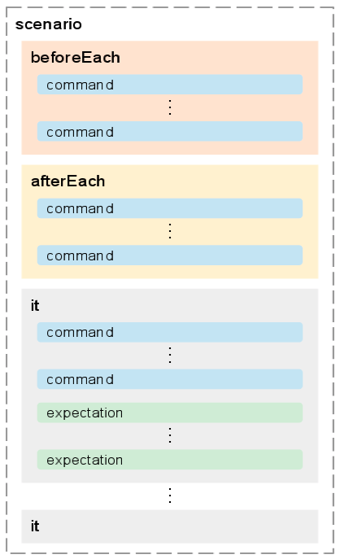

Figura 2.7: Bloques en un fichero de pruebas *Protractor*.

Además de los elementos anteriores, las pruebas también pueden contener funciones auxiliares para evitar la dupli- cidad de código en los bloques. A continuación se muestra un ejemplo simple de pruebas con *Protractor*:

describe(’La lista de tareas’, function() { it(’debería filtrar resultados’, function() {

// Buscar el elemento ng-model="usuario" e introducir "froome" en él element(by.model(’usuario’)).sendKeys(’froome’);

// Buscar el primer (y único) botón de la página y hacer clic sobre él element(by.css(’:button’)).click();

// Verificar que hay 10 tareas

expect(element.all(by.repeater(’tarea in tareas’)).count()).toEqual(10);

// Introducir ’bicicletas’ en el elemento con ng-model="filterText" element(by.model(’filterText’)).sendKeys(’bicicletas’);

// Verificar que ahora sólo existe un elemento en la lista de tareas expect(element.all(by.repeater(’tarea in tareas’)).count()).toEqual(1);

});

});

Este ejemplo describe los requisitos de una lista de tareas, en forma de especificaciones, que debería ser capaz de filtrar una lista de elementos.

# Node.js

Node.js es un entorno de ejecución multiplataforma, de código abierto, para JavaScript construido con el motor de JavaScript V8 de Chrome [NODE17]. Node.js usa un modelo de operaciones de entrada/salida sin bloqueo y orientado a eventos, que lo hace liviano y eficiente. El sistema gestor de paquetes de Node.js, *npm*, es el ecosistema más grande de librerías de código abierto en estos momentos a nivel mundial.

Para bien o para mal, JavaScript es el lenguaje de programación más popular para la Web y, debido al alcance de esta, JavaScript ha cumplido con el sueño de “escribir una vez, ejecutar en cualquier parte” que tenía Java en la década de los noventa.

Desde el lanzamiento de Google Chrome a finales de 2008, el rendimiento de JavaScript ha mejorado a un ritmo increíblemente rápido[CANT04] debido a la fuerte competencia entre los fabricantes de navegadores (Mozilla, Mi- crosoft, Apple, Opera y Google). El rendimiento de estas modernas máquinas virtuales JavaScript literalmente está cambiando los tipos de aplicaciones que se pueden crear en la web22. Un ejemplo convincente de esto es jslinux23, un emulador de ordenador personal que se ejecuta en JavaScript donde puede cargar un kernel de Linux, interactuar con la sesión de terminal y compilar un programa C, todo en su navegador.

Node usa V8, la máquina virtual que utiliza Google Chrome, para la programación del lado del servidor. V8 da a Node un gran impulso en el rendimiento, ya que elimina a los intermediarios, prefiriendo la compilación directa a código nativo sobre la ejecución de *bytecode* o el uso de un intérprete. Dado que Node utiliza JavaScript en el servidor, también hay otros beneficios:

Los desarrolladores pueden escribir aplicaciones web en un solo lenguaje, lo que ayuda al reducir el cambio de contexto entre el desarrollo del cliente y del servidor y permitir el intercambio de código entre ambos, reutilizar el mismo código para la validación de formularios o cualquier lógica de negocio.

JSON es un formato de intercambio de datos muy popular hoy en día y es nativo de JavaScript.

JavaScript es el lenguaje utilizado en varias bases de datos NoSQL (como CouchDB y MongoDB), por lo que la integración con ellos se realiza de forma natural (por ejemplo, el shell y el lenguaje de consulta de MongoDB es JavaScript, el paradigma *map/reduce* de CouchDB es JavaScript).

JavaScript es un lenguaje *target*, en el sentido de que ya hay una serie de lenguajes que se compilar a JavaScript24.

Node usa una máquina virtual (V8) que se mantiene actualizada con el estándar ECMAScript25. En otras palabras, no se tiene que esperar a que todos los navegadores se pongan al día para usar las nuevas características de lenguaje JavaScript en Node.js.

¿Quién diría que JavaScript terminaría siendo un lenguaje convincente para escribir aplicaciones del lado del servi- dor? No cabe duda que, debido a su alcance, rendimiento y otras características mencionadas anteriormente, Node ha ganado mucho terreno. Aunque JavaScript es sólo una pieza del rompecabezas, la manera en la que Node utiliza JavaScript es de lo más convincente.

# AngularJS

AngularJS es un framework basado en JavaScript, de código abierto, mantenido por Google y por una amplia co- munidad de individuos y organizaciones para la solución de muchos de los desafíos encontrados en el desarrollo

22 Ver la página *Chrome Experiments* para ver algunos ejemplos: <http://www.chromeexperiments.com/>.

23 Jslinux, un emulador JavaScript para ordenador personal: <http://bellard.org/jslinux/>.

24 Ver la *Lista de lenguajes que se compilan a JavaScript*: [https://github.com/jashkenas/coffee-script/wiki/List-of-languages-that-compile-to-](https://github.com/jashkenas/coffee-script/wiki/List-of-languages-that-compile-to-JS)

[JS](https://github.com/jashkenas/coffee-script/wiki/List-of-languages-that-compile-to-JS).

25 Para más información sobre el estándar ECMAScript, ver Wikipedia: <http://en.wikipedia.org/wiki/ECMAScript>

de *aplicaciones web de una sola página*. Lo que se pretende con este framework es simplificar el desarrollo y las pruebas de este tipo de aplicaciones proporcionando un framework MVC y Model-View-Viewmodel (MVVM) para las arquitecturas del lado cliente.

El principal concepto detrás del *framework* AngularJS es el patrón de arquitectura MVC[SHYA14]. Para el desarrollo de este proyecto se ha utilizado AngularJS como implementación de dicho patrón. En las aplicaciones AngularJS, la vista es el DOM26, los controladores son clases JavaScript y los datos del modelo se almacenan en propiedades de objetos. MVC es apropiado por varios motivos. En primer lugar, ofrece un modelo mental que indica dónde colocar las cosas, de tal manera que no hay que reinventar la rueda continuamente. Los colegas que colaboran en un mismo proyecto tendrán una ventaja de antemano al entender lo que ya se hubiese escrito, ya que ellos sabrán que se está utilizando la estructura MVC para organizar el código. Y quizás lo que es más importante, ofrece grandes beneficios ya que hace que las aplicaciones sean más fáciles de extender, mantener y probar.

A continuación se muestran una serie de ventajas que proporciona AngularJS:

AngularJS es un meta-framework para *Single Page Applications* (SPA) o *aplicaciones de una sola página*. Las plantillas de cliente y el uso intensivo de JavaScript, crear y mantener una aplicación puede convertirse en una tarea tedios. AngularJS elimina esa complicación y hace el trabajo pesado, de modo que el desarrollador pueda centrarse solamente en el núcleo de la aplicación.

Una aplicación AngularJS requerirá menos líneas de código para completar una tarea que una solución de JavaS- cript puro utilizando jQuery. Comparado con otros *frameworks*, se necesita escribir menos código, siendo este un código más limpio, ya que reutiliza la lógica usando componentes y los separa de la vista.

La mayor parte del código escrito en AngularJS se centrará en la lógica de negocio o en las funcionalidades principales de la aplicación.

La naturaleza declarativa de AngularJS facilita la escritura y comprensión de las aplicaciones. Es fácil entender la intención de una aplicación simplemente mirando el código HTML y los controladores.

Las aplicaciones AngularJS pueden diseñarse utilizando CSS y HTML independientemente de su lógica y funcio- nalidad de negocio. Es decir, es completamente posible cambiar todo el *layout* y el diseño de una aplicación sin tocar una sola línea de JavaScript.

AngularJS está orientado a la definición de pruebas, lo que hace que las aplicaciones sean más estables y fáciles de mantener durante largos periodos de tiempo. Si hay nuevas funcionalidades o nuevos cambios, se pueden acometer de manera fiable gracias a las pruebas.

## Módulos en AngularJS

Un *módulo*[MODU17] en AngularJS es un contenedor para las diferentes partes de una aplicación, como controla- dores, servicios, filtros, directivas, información sobre configuración, etc. Es una manera de agrupar funcionalidades. La mayoría de aplicaciones en otros lenguajes de programación como Java o incluso Python tienen un método *main* que instancia y vincula todas las partes de la aplicación. Las aplicaciones Angular no tienen dicho método, en vez de ello, tienen el concepto de módulos, que especifican de forma declarativa las dependencias de la aplicación y cómo esta debe ser inicializada. Esta aproximación tiene varias ventajas:

El proceso es declarativo: lo que significa que está escrito de tal manera que es más sencillo de escribir y de entender.

Es modular: ello fuerza a que se piense en cómo se van a definir los componentes y dependencias de la aplicación. Se puede empaquetar código como módulos reutilizables.

Dichos módulos pueden ser cargados en cualquier orden—incluso en paralelo—ya que los módulos pueden diferir la ejecución.

26 Especificación técnica de w3c: <https://www.w3.org/DOM/DOMTR>

Facilitan las pruebas, ya que los tests unitarios sólo tienen que cargar los módulos necesarios, lo cual hace que dichos tests sean muy rápidos.

Los tests *end-to-end* pueden usar módulos para sobrescribir la configuración.

En AngularJS un módulo se declara de una manera muy sencilla.

// declare a module

var myAppModule = angular.module(’myApp’, []);

// configure the module.

// in this example we will create a greeting filter myAppModule.filter(’greet’, function() {

return function(name) {

return ’Hello, ’ + name + ’!’;

};

});

Dicho módulo se utilizaría en la vista declarándolo con la *directiva* ng-app. Esta *directiva* le dice a Angular que inicie la aplicación usando el módulo *myApp*.

<div ng-app="myApp">

<div>

{{ ’World’ | greet }}

</div>

</div>

Estos módulos se deben definir de una manera organizada. Es recomendable tener módulos separados para los con- troladores, servicios, filtros, directivas, etc. Para el desarrollo de esta aplicación se ha tenido en cuenta una guía de buenas prácticas27 muy utilizada en la comunidad de desarrollo de AngularJS. El módulo principal podría enton- ces simplemente declarar el resto de módulos como dependencias, tal como se ha hecho en el desarrollo de esta aplicación. Esto hace que sea más sencilla la gestión de nuestros módulos, ya que se convierten en piezas aisladas de código, teniendo cada uno de ellos una, y sólo una, responsabilidad. Esto también permite que los tests carguen el módulo (o módulos) que interesen, haciendo que sean más rápidos y que se focalicen en la funcionalidad a ser probada.

## Plantillas

Las *aplicaciones web multi-página* generan su HTML ensamblándolo y uniéndolo con datos del servidor y, una vez hecho esto, se envían las páginas al navegador. Muchas *aplicaciones web de una sola página* también hacen esto de alguna manera. AngularJS es diferente en este sentido ya que la plantilla (el HTML) y los datos se envían al navegador para ser ensamblados allí. El servidor sólo sirve recursos estáticos: las plantillas y los datos requeridos por dichas plantillas para que se puedan mostrar de forma apropiada. Una vez recibida la plantilla en el navegador web, Angular expande dichas plantillas en la aplicación poblándola con los datos pertinentes.

El flujo básico de este procedimiento es el siguiente:

* + - 1. Un usuario pide la primera página de la aplicación.
      2. El navegador del usuario hace una conexión HTTP al servidor y carga la página index.html que contiene la plantilla.

27 <https://github.com/johnpapa/angular-styleguide/tree/master/a1>

* + - 1. Angular se carga en la página, espera a que la página esté totalmente cargada y busca una directiva ng-app

para definir su alcance.

* + - 1. Angular recorre la plantilla buscando directivas y vinculaciones (two-way databinding). El resultado de este proceso es que se registran los *listeners* y se hacen las manipulaciones del DOM necesarias, además de la recuperación de los datos iniciales desde el servidor. El resultado final es que se inicializa la aplicación y la plantilla se convierte en una vista como un DOM.
      2. A partir de este punto, el usuario se conectará con el servidor para cargar la información adicional necesaria a medida que la vaya requiriendo el usuario.

Estructurar una aplicación con AngularJS permite que las plantillas se mantengan separadas de los datos que las pueblan, por lo tanto las plantillas son cacheables. Después de la primera carga, sólo se necesita que se envíen los nuevos datos del servidor al cliente, con lo que resulta en un mejor rendimiento de la aplicación.

## Controladores

Los controladores, en AngularJS, son objetos que permiten desarrollar la lógica de negocio de la aplicación. Enlazan el ámbito del objeto $scope con la vista y permite tener un control total sobre los datos. Este enlace con la vista se realiza a través de una directiva ng-controller. Un módulo necesita como mínimo un controlador para funcionar. Un controlador es una parte funcional de un módulo, con sus propios atributos, modelos y métodos. Para declarar un controlador se utiliza el método controller() del objeto module visto anteriormente. Este método acepta, como mínimo, un parámetro llamado $scope, que representa el alcance de variables, modelos y métodos del controlador.

var app = angular.module("MyApp", []); app.controller("mainController", function($scope) {

// contenido del controlador

});

Tanto el método angular.module() como el método controller() devuelven una referencia al módulo, es posible concatenar métodos. Como se puede observar en el fragmento de código anterior, la declaración de un controlador es bastante sencilla, tan solo basta con asignarle un nombre e inyectar las dependencias necesarias. Se pueden inyectar otros componentes dentro del controlador, sean nativos de AngularJS u otros componentes creados de manera personalizada.

Angular hace uso intensivo de la inyección de dependencias en todos sus componentes. Para inyectar nuevas depen- dencias simplemente se le pasan como parámetros al controlador separados por comas.

app.controller(’mainController’, function($scope, servicio, factoria) {

//contenido

});

Tal como se ha comentado anteriormente, en la vista se usa la directiva ng-controller para asociar el controlador definido a la vista. El controlador debemos añadirlo en el nivel de anidamiento adecuado en el cual se quiere que tenga alcance.

<body>

<div ng-controller="mainController">

<h1>Hola AngularJS</h1>

<div/>

</body>

Dentro del alcance donde se haya declarado el controlador se tiene un objeto $scope que permite controlar los datos. A continuación se muestra un sencillo ejemplo de cómo se pueden mostrar los datos del controlador en la vista.

app.controller(’mainController’, function($scope) {

$scope.saludo = "AngularJS";

});

<body>

<div ng-controller="mainController">

<h1>Hola {{saludo}}</h1>

<div/>

</body>

Se puede observar cómo en el controlador se ha creado la variable saludo dentro del $scope, al cual se le ha asignado un valor. Por otra parte en la vista se puede ver cómo se accede y se muestra la variable. Para hacer referencia a las variables del $scope se utiliza el *double_curly* “{{}}” que trae incorporado AngularJS en su propio motor de plantillas.

En resumen, se puede decir que los módulos y controladores en AngularJS son componentes que permiten desacoplar el código, englobar funcionalidades y tener un código más limpio. Los controladores extienden o construyen el

$scope, el cual se encarga de contener los datos y de transferirlos de la vista al controlador y viceversa.

## Directivas

Las directivas[DIRE17] son, desde un punto de vista de alto nivel, *marcadores* en un elemento del DOM (*i.e.* un atributo, un nombre de elemento, un comentario o una clase CSS) que le informan al compilador de AngularJS ($compile) que vincule un comportamiento especial a dicho elemento del DOM (*e.g.* a través de escuchadores de eventos), o incluso que transforme el elemento del DOM y sus elementos hijos.

Angular vienen incorporado con un conjunto de directivas, como ngBind, ngModel o ngClass. Del mismo modo que es posible crear controladores o servicios propios, también se pueden crear directivas. Cuando AngularJS inicializa una aplicación, el compilador HTML recorre el DOM emparejando directivas con elementos del DOM.

Para poder crear directivas es importante saber cómo el compilador de AngularJS determina cuándo usar una direc- tiva. Similar a la terminología usada cuando un elemento “se corresponde con”28 un selector, se puede decir que un elemento ``se corresponde” con una directiva cuando la directiva es parte de su declaración. En el siguiente ejemplo se puede decir que el elemento <input> se corresponde con la directiva ngModel.

<input ng-model="foo">

El elemento <input> que se presenta a continuación también encaja con ngModel.

<input data-ng-model="foo">

Y el siguiente elemento <person> se corresponde con la directiva person.

<person>{{name}}</person>

### Normalización

AngularJS normaliza el *tag* de un elemento y los nombres de atributos para determinar qué elementos encajan con qué directivas. En terminología AngularJS, se suele hacer referencia a las directivas por su nombre normalizado usando notación *camelCase* (*e.g.* ngModel). Sin embargo, ya que HTML no es *case-sensitive*, se suele hacer referencia a las directivas en el DOM usando notación *lower-case*, normalmente usando atributos *dash-delimited*29 en los elementos del DOM (*e.g.* ng-model). El proceso de normalización es el siguiente:

28 <https://developer.mozilla.org/en-US/docs/Web/API/Element.matches>

29 <https://en.wikipedia.org/wiki/Letter_case#Special_case_styles>

* + - 1. Eliminar x- y data- del inicio de los elementos/atributos.
      2. Convertir el :, - o los nombres delimitados por _ a *camelCalse*.

Por ejemplo, las siguientes formas son equivalentes y todas ellas se corresponden con la directiva ngBind.

<div ng-controller="Controller"> Hello <input ng-model=’name’> <hr/>

<span ng-bind="name"></span> <br/>

<span ng:bind="name"></span> <br/>

<span ng_bind="name"></span> <br/>

<span data-ng-bind="name"></span> <br/>

<span x-ng-bind="name"></span> <br/>

</div>

### Tipos de directivas

$compile puede emparejar directivas basadas en nombres de elementos (E), atributos (A), nombres de clases (C) y comentarios (M). Las directivas nativas de AngularJS muestran en su documentación qué tipo de emparejamiento soportan. A continuación se muestran las diferentes maneras en las que una directiva (myDir en este caso) que cumple los cuatro tipos mencionados puede ser referenciada desde una plantilla. Una directiva puede especificar qué tipos soporta en su propiedad restrict de su definición. Si no se indica ninguno, por defecto soporta los tipos EA.

<my-dir></my-dir>

<span my-dir="exp"></span>

<!-- directive: my-dir exp -->

<span class="my-dir: exp;"></span>

### Crear directivas propias

Al igual que los controladores, las directivas se registran en los módulos. Para registrar un directiva se usa la API module.directive, que recibe el nombre de la directiva normalizada seguida de una *función factoría*. Esta *función factoría* debería de devolver un objeto con las opciones que le digan a $compile cómo se debería de comportar la directiva cuando esté activa. La *función factoría* se invoca sólo una vez cuando el compilador encuentra la directiva por primera vez. Se puede realizar cualquier trabajo de inicialización en este momento. La función se invoca usando [$injector.invoke](https://docs.angularjs.org/api/auto/service/%24injector#invoke) lo cual la hace inyectable como si de un controlador se tratase. De manera análoga a la declaración de un controlador, una directiva se declara de la siguiente manera:

var app = angular.module("myApp", []); app.directive("myDirective", function() {

return {

template : "<h1>Made by a directive!</h1>"

};

});

Tal como se ha descrito con anterioridad, una vez creada la directiva se puede invocar mediante el nombre de un ele- mento, a través de un atributo, usando una clase y mediante un comentario. Los siguientes 4 fragmentos producirían el mismo resultado.

Nombre de un elemento:

<my-directive></my-directive>

Atributo:

<div my-directive></div>

Clase:

<div class="my-directive"></div>

Comentario:

<!-- directive: my-directive -->

* + 1. **Objeto $scope de AngularJS**

El objeto scope30 es un objeto que hace referencia al modelo de la aplicación. Se trata de un contexto de ejecución para expresiones31. Tienen una estructura jerarquizada que imita a la estructura del DOM de la aplicación. Los *scopes* pueden observar expresiones y propagar eventos.

### Características del scope

Los *scopes* proporcionan APIs ([$watch](https://docs.angularjs.org/api/ng/type/%24rootScope.Scope#%24watch)) para observar cambios en el modelo. También proporcionan APIs ([$apply](https://docs.angularjs.org/api/ng/type/%24rootScope.Scope#%24apply)) para propagar cualquier cambio en el modelo de la aplicación en la vista desde fuera del ámbito de AngularJS (controladores, servicios, controladores de eventos de AngularJS, etc.).

Los *scopes* se pueden anidar para limitar el acceso a las propiedades de los componentes de la aplicación mientras se proporciona acceso a propiedades compartidas del modelo. Los *scopes* anidados son o bien “*scopes* hijos” o “*scopes* aislados”. Los primeros heredan las propiedades de su *scope* padre mientras que los segundos no lo hacen. Los *scopes* proporcionan un contexto contra el que se evalúan las expresiones (*i.e.* la expresión {{username}} no tiene ningún significado a no ser que se evalúe contra un *scope* específico donde se defina el valor de la propiedad username).

**El *scope* como modelo de datos**

El *scope* es el nexo de unión entre el controlador y la vista de la aplicación. Durante la fase de *linkado*32 las directivas establecen expresiones $watch en el *scope*. El $watch permite que las directivas sean notificadas cuando se produce algún cambio en una propiedad, lo que permite a la directiva renderizar el valor actualizado en el DOM. Tanto los controladores como las directivas hacen referencias al *scope*, pero no entre ellas. Este acuerdo aísla el controlador de la directiva y del DOM.

## Two-way databinding

La vinculación de datos [DATA17] en las aplicaciones AngularJS es la sincronización automática de datos entre los componentes del modelo y de la vista. La forma en que AngularJS implementa la vinculación de datos permite tratar el modelo como la única fuente de datos en la aplicación. La vista es una proyección del modelo en todo momento. Cuando el modelo cambia, la vista refleja dicho cambio y viceversa.

***Databinding* en sistemas de plantillas clásicos**

La mayoría de los sistemas de plantillas enlazan datos en una sola dirección: incorporan los componentes de plantilla y de modelo juntos en una vista. Después de que se produzca esta fusión, los cambios del modelo o de las secciones relacionadas de la vista no se reflejan automáticamente en la vista. Peor aún, los cambios que el usuario hace a la vista no se reflejan en el modelo. Esto significa que el desarrollador tiene que escribir código que sincroniza constantemente la vista con el modelo y el modelo con la vista. A continuación, en la Figura 2.8, se representa gráficamente el funcionamiento de esta aproximación.

30 [https://docs.angularjs.org/api/ng/type/$rootScope.Scope](https://docs.angularjs.org/api/ng/type/%24rootScope.Scope)

31 <https://docs.angularjs.org/guide/expression>

32 <https://docs.angularjs.org/guide/compiler>

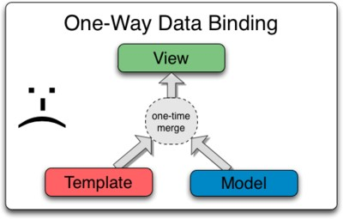

Figura 2.8: One Way Data Binding.

***Databinding* en el sistema de plantillas de AngularJS**

Las plantillas de AngularJS funcionan de manera diferente. En primer lugar, la plantilla (que es el HTML sin com- pilar junto con cualquier marcado adicional o directivas) se compila en el navegador. El proceso de compilación produce una vista en vivo. Cualquier cambio en la vista se refleja inmediatamente en el modelo y cualquier cambio en el modelo se propaga a la vista. El modelo es una representación fiel de los datos para el estado de aplicación, simplificando enormemente el modelo de programación para el desarrollador. Se puede pensar en la vista como una simple proyección instantánea del modelo.

Debido a que la vista es sólo una proyección del modelo, el controlador está totalmente separado de la vista y es totalmente agnóstico a él. Esto hace que las pruebas sean muy sencillas ya que es relativamente fácil probar un controlador de forma aislada sin la vista y la dependencia relacionada con el DOM o el navegador. En la Figura 2.9 se puede ver un esquema gráfico de la utilización de este sistema.

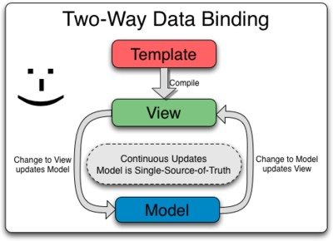

Figura 2.9: Two Way Data Binding.

# Estándares de interoperabilidad

Hoy en día los ciudadanos, por motivos profesionales, de ocio o de cualquier otra índole, estamos viajando constan- temente. Cuando viajamos lo hacemos, entre otras cosas, con la información necesaria para realizar transacciones económicas entre diferentes sistemas bancarios, para la realización de una reserva de un viaje utilizando sistemas de reservas de viajes o para la comunicación a través del teléfono móvil usando los sistemas de telefonía móvil. De esta manera queda reflejado cómo en otros ámbitos sí existe una interoperabilidad entre sistemas.

Sin embargo, en el ámbito sanitario no es así. Actualmente existe una clara necesidad en nuestra sociedad de que nuestra información sanitaria pueda también viajar con nosotros para que esté disponible dónde y cuándo la nece- sitemos. Para todas aquellas actividades en las que la información tenga que comunicarse entre organizaciones se necesita un estándar que permita la interoperabilidad en todo el proceso. Tener esta información disponible de una manera normalizada no sólo es favorable para la asistencia continuada del paciente, sino que dicha información puede ser utilizada para la investigación y la estadística, proporcionando un impacto positivo en la Medicina en general.

La interoperabilidad33 es la habilidad de dos o más sistemas o componentes para intercambiar información y utilizar la información intercambiada. Hoy en día, en el ámbito sanitario prácticamente todos los sistemas reclaman para sí la característica de que sean interoperables[MUNO13], pero se podría decir que casi ninguno la cumple en la práctica. Hay profesionales, tanto sanitarios como técnicos, que piensan que sus sistemas son semánticamente interoperables porque utilizan terminologías clínicas, como Sistematic NOmenclature of MEDicine – Clinical Terms (SNOMED CT), o un determinado estándar; pero tampoco es así, pues estos son requisitos necesarios pero no suficientes, ya que la transferencia de información clínica que se busca con la interoperabilidad semántica es algo más que la comunicación de palabras sueltas.

Para los sistemas sanitarios no es suficiente que los sistemas implicados puedan transferirse información, se debe ir más allá. Se diferencian varios tipos de interoperabilidad:

Interoperabilidad técnica: define la conexión entre los sistemas permitiendo que las entidades que forman parte de la comunicación puedan llevar a cabo dicha conexión usando estándares y protocolos como 802.11, TCP/IP, HTTP, etc. Este tipo de interoperabilidad es la que permite el envío de información físicamente—en forma de bytes—entre sistemas, la cual obviamente está muy avanzada ya que no es exclusiva de los sistemas sanitarios.

Interoperabilidad sintáctica: es la que permite la comunicación de mensajes o documentos garantizando la recep- ción adecuada de los mismos. Ejemplos de normas que pertenecen a este tipo de interoperabilidad son XML, la (International Organization for Standardization) ISO 2109034 [ISOD08], modelos de referencia de *open*EHR e UNE-EN (Una Norma Española - European Norm) ISO 13606, etc.

Interoperabilidad semántica: es la interoperabilidad buscada en prácticamente todos los sistemas sanitarios. Se da cuando un sistema acepta información de otro y puede hacer uso de dicha información, sin intervención humana, manteniendo el significado que se le ha dado en origen. Este tipo de interoperabilidad es la que va a permitir la deseada continuidad asistencial del ciudadano.

Interoperabilidad organizativa: se sostiene en las reglas de negocio de las organizaciones. Para que dos institucio- nes puedan cooperar deben compartir un contexto común en sus procedimientos y flujos de trabajo. En muchos casos estas reglas dependen de las políticas de salud definidos por las administraciones.

En la Figura 2.10 se muestran de manera gráfica estos tipos de interoperabilidad. No existen unos límites claros en dónde termina un tipo de interoperabilidad y dónde comienza el siguiente, pero se podría hacer una aproximación representando los diferentes niveles según los cinco puntos que define el modelo de referencia OSI para los sistemas distribuidos (técnico, ingeniería, computación, información y negocio) vinculados con cada tipo de interoperabilidad de los que se acaban de definir.

33 Definición de interoperabilidad según la *Wikipedia*: <https://es.wikipedia.org/wiki/Interoperabilidad>

34 ISO 21090: especificación de tipos de datos para entornos sanitarios.

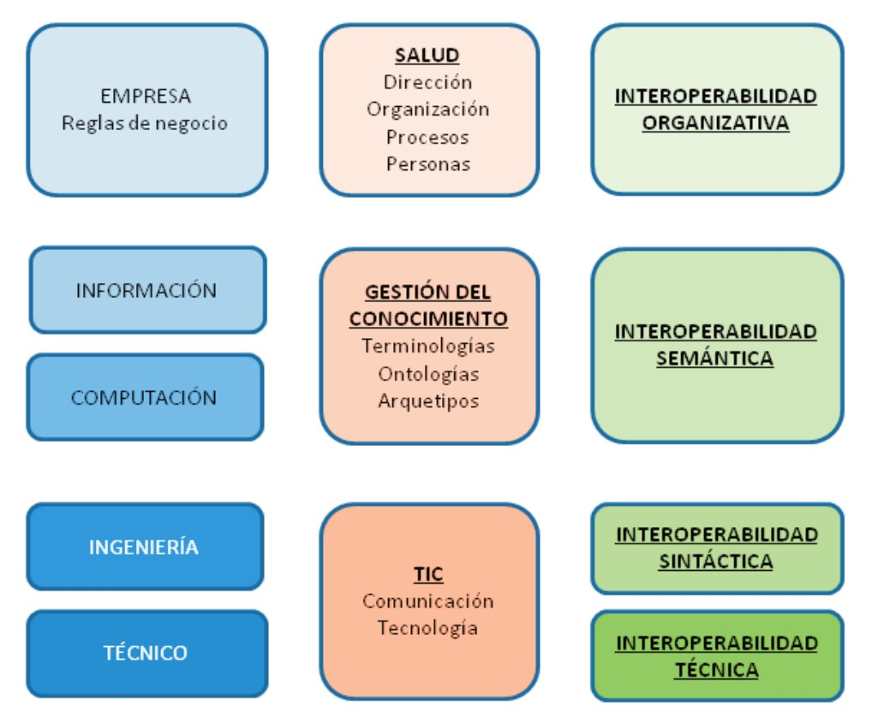

Figura 2.10: Tipos de interoperabilidad.

La gestión del conocimiento semántico es tratada en los puntos de vista *Información* y *Computación*, son los que van a posibilitar la interoperabilidad semántica y, por lo tanto, que ambos sistemas puedan intercambiarse información manteniendo el significado que se le hubiese dado en origen y hacer uso de la misma sin intervención humana.

Como ya se ha adelantado en el Capítulo 1, los estándares de normalización recientes presentan un modelo de datos dual centrado en el paciente, en el que se tiene consideración de la constante evolución del conocimiento médico. Esto lo consigue manteniendo separada la *información* en los sistemas, que es estática, del *conocimiento* médico, que evoluciona con el tiempo.

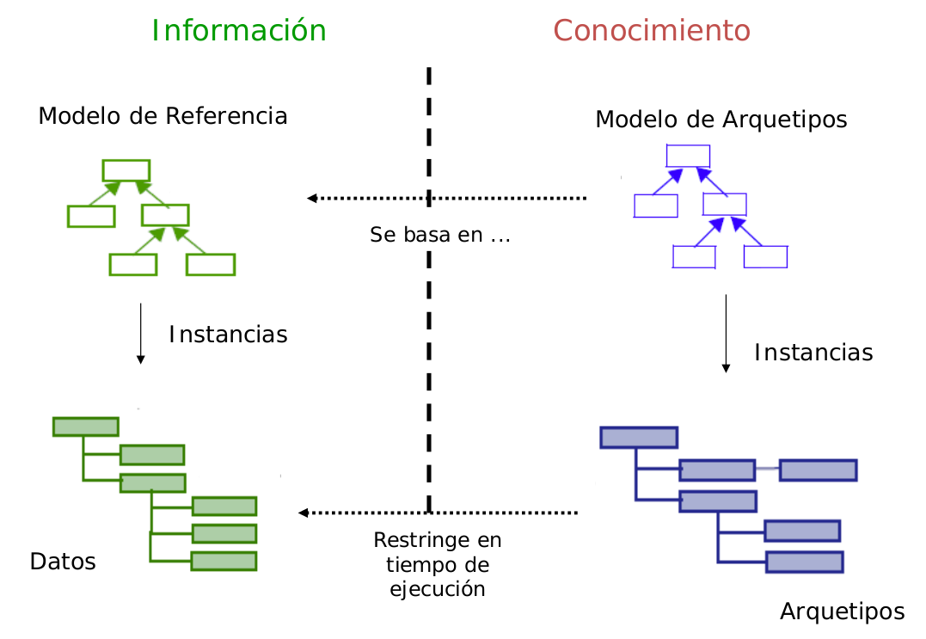

Figura 2.11: Estrategia de doble modelo.

Este modelo permite representar cualquier tipo concebible de estructura de datos de historia clínica, o parte de ella, de forma consistente. Las principales ventajas de esta aproximación son:

Interoperabilidad a nivel de conocimiento: la evolución del conocimiento puede ser compartida.

Consulta y recuperación de la información eficaces: debido al conocimiento a priori de la estructura de la infor- mación almacenada.

Separación de tareas y responsabilidades: los modelos técnicos son desarrollados por ingenieros de software mien- tras que el dominio clínico lo elaboran los médicos, los verdaderos conocedores del mismo.

Los sistemas pueden evolucionar y cambiar con naturalidad, lo que facilita el mantenimiento a largo plazo.

En la parte de la izquierda de la Figura 2.11 se representa la *información* clínica; hechos u opiniones de o referidos a entidades específicas y que no varían con el paso del tiempo (*e.g.* “el día 1 de enero el paciente X tenía una presión arterial de 120/80 mmHg”). El *conocimiento*, representado en la parte derecha de la Figura 2.11, comprende hechos acumulados a lo largo del tiempo, procedente de muchas fuentes, que son verdad para todas las instancias de las entidades del dominio y que pueden variar con el paso del tiempo (*e.g.* “la medida de la presión arterial consta de dos valores: la presión arterial sistólica y la presión arterial diastólica”). Para cada uno de estos dos niveles se tiene un modelo de datos. La *información*, los datos que se almacenan en el sistema, se componen a partir de los elementos y la organización del Modelo de Referencia (MR). Este modelo necesita reflejar la estructura y la organización jerárquica de la HCE con el fin de ser fiel al contexto clínico original. El MR necesita reflejar la estructura y la organización jerárquica con el fin de ser fiel al contexto clínico original. Cada parte proporciona significado semántico claro a la hora de intercambiar HCE entre distintos sistemas heterogéneos. El objeto de información por antonomasia en este tipo de estándares es el extracto clínico. El *conocimiento* representa los conceptos del dominio clínico, de manera que permita representar los datos y se define mediante el Modelo de Arquetipos (MA).

El Modelo de Arquetipos define el modelo que permite expresar arquetipos para cualquier MR, restringiéndolo (fijando nombres, tipos de datos, valores por defecto, cardinalidades, etc.) para modelar formalmente conceptos del dominio del conocimiento. Los arquetipos son acordados en una comunidad con el objetivo de garantizar la interoperabilidad semántica, la consistencia de la información y la calidad de los datos. Este modelo consta de una serie da paquetes que se verán en la Sección 2.7.2. Los arquetipos son elementos jerárquicos formados por una serie de nodos utilizando el patrón de diseño *Composite*, de manera que un nodo pueda contener de manera recursiva otros nodos.

### Otros estándares de interoperabilidad

Además de *open*EHR, existen otros estándares de interoperabilidad para el intercambio de información clínica, a continuación se mencionan los más relevantes:

UNE-EN ISO 13606: es una norma europea que especifica cómo tiene que ser la transferencia de la HCE para garantizar la interoperabilidad semántica. Es gratuita y sus derechos no son propiedad de ninguna empresa o consorcio, ha sido adoptada por la Asociación Española de Normalización y Certificación (AENOR). Tiene unos cimientos científicos muy sólidos: en su desarrollo se aprovecharon trabajos e investigaciones de más de 15 años. Está dividida en 5 partes, en la primera se define su Modelo de Referencia [ISOH08], en la segunda se especifica la comunicación de la HCE [ISOG08]. Las 3 partes restantes especifican temas relacionados con seguridad (flujo de datos, políticas y niveles de control de acceso), auditorías e interfaces de consulta de la información. Toma la especificación del modelo de arquetipos de *open*EHR, así que ambos se están utilizando hoy en día por diversos gobiernos para especificar estándares nacionales de información sobre e-salud.

Health Level 7 Clinical Document Architecture (HL7 CDA): HL7 es un conjunto de estándares de intercambio de información clínica, utiliza una notación formal del UML y XML (Extensible Markup Language). En el año 2003 el Instituto Nacional Estadounidense de Estándares (American National Standards Institute, ANSI) aprobó un conjunto de estándares contenidos en la especificación de la versión 3 HL7. Tiene su propio modelo de referencia, el Reference Information Model (RIM), comúnmente conocido por HL7 V3 RIM.

CDA es uno de los estándares de HL7, está basado en el lenguaje de marcado XML para especificar la codificación, la estructura y la semántica de los documentos clínicos a ser intercambiados. En noviembre de 2000, HL7 publicó la versión 1.0. La organización publicó la Versión 2.0 con su "Edición Normativa 2005".

Clinical Data Interchange Standards Consortium (CDISC): organización sin ánimo de lucro para el desarrollo de estándares que ha estado trabajando a través de equipos colaborativos basados en el consenso y productivos desde su creación en 1997, para desarrollar estándares e innovaciones globales para agilizar la investigación médica y asegurar un vínculo con la asistencia sanitaria. Su misión consiste en “desarrollar y apoyar estándares de datos glo- bales, independientes de la plataforma, que permitan la interoperabilidad del sistema de información para mejorar la investigación médica y las áreas relacionadas con la atención de la salud”.

# *open*EHR: Modelo de Referencia y Modelo de arquetipos

En el modelo dual, ver Sección 2.7 el MR representa las características intrínsecas de cualquier de los componen- tes de registro de la HCE, su organización y la información de contexto para satisfacer los requisitos ético-legales del registro. Para conseguir la interoperabilidad, un modelo como este debe complementarse en el dominio del *co- nocimiento* con una metodología formal para definir conceptos del dominio clínico. Un arquetipo es combinación jerárquica de componentes del MR con una serie de restricciones. Estas restricciones son las que permite definir el MA.

## Modelo de Referencia

El Modelo de Referencia35 de *open*EHR es una representación de los atributos genéricos de la información de la HCE, de su organización y de cómo se agregan, es decir define el conjunto de clases que forman los componentes básicos de cualquier HCE, además de la organización de estas clases.

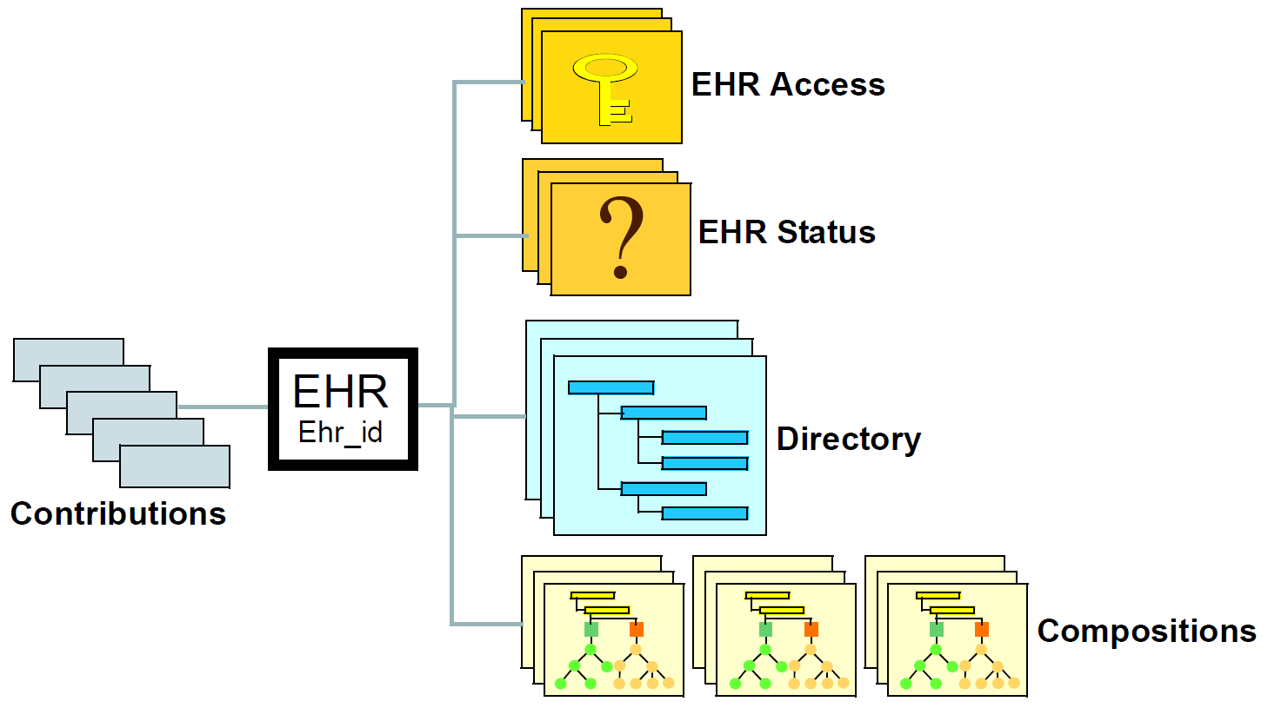

Figura 2.12: Estructura de alto nivel de registro de HCE.

El registro de HCE de *open*EHR se estructura de acuerdo con un modelo relativamente sencillo. Un objeto EHR central con un identificador único indica referencias a una serie de tipos de información estructurada y versionada, además de una lista de objetos *Contribution* que actúan como auditorías de conjuntos de cambios hechos a la HCE.

En la Figura 2.12, las partes de la HCE que se muestran son las siguientes:

35 <http://www.openehr.org/releases/RM/latest/docs/index>

*EHR*: el objeto raíz, con un identificador unívoco globalmente.

*EHR_access (versioned)*: un objeto que contiene la configuración de control de acceso para el registro;

*EHR_status (versioned)*: un objeto que contiene diferentes estados e información de control, incluyendo opcional- mente el identificador del paciente asociado con el registro;

*Directory (versioned)*: una estructura jerárquica opcional de *Carpetas* que se puede utilizar para organizar de forma lógica *Composiciones*;

*Compositions (versión)*: los contenedores de todo el contenido clínico y administrativo del registro;

*Contributions*: registro de cambios realizados en la HCE. Cada *Contribution* hace referencia a un conjunto de una o más *Versiones* de cualquiera de los elementos versionados o modificados en el registro de HCE.

La información clínica se estructura en *Compositions*. La *Composition* es la unidad de información correspondiente al resultado de un encuentro clínico o una sesión de registro de documentación en la HCE de un paciente. A con- tinuación se describe brevemente cómo es el paquete que contiene la información clínica que se inserta en dichas *Compositions*.

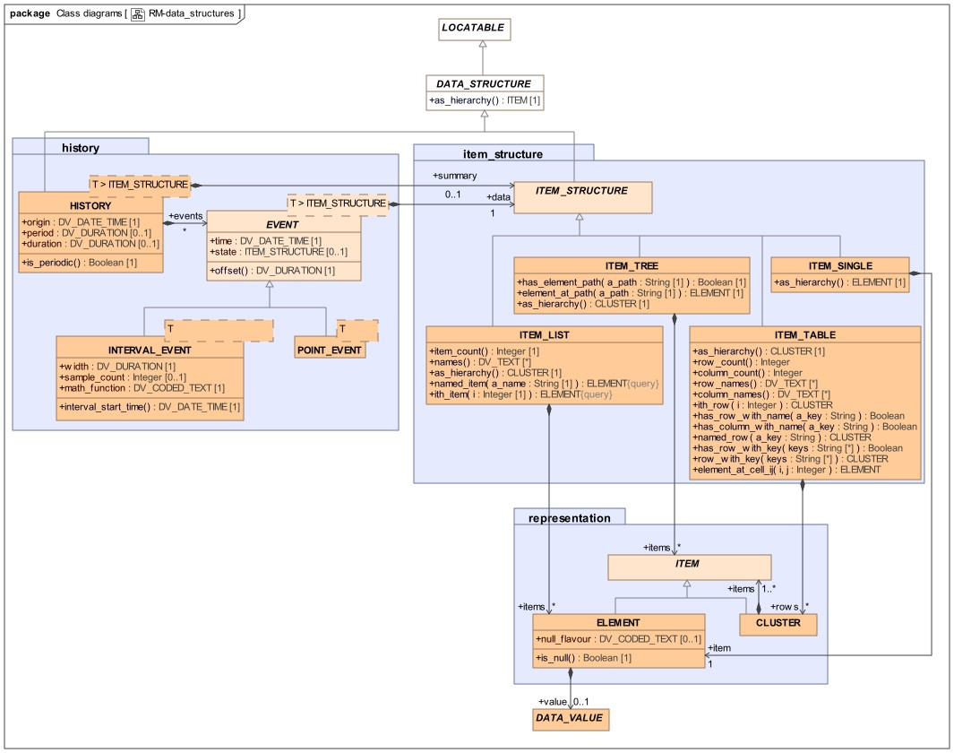

Figura 2.13: Paquete de información clínica de *open*EHR.

El paquete rm.data_structures que se muestra en la Figura 2.13 contiene dos paquetes de importancia: el paquete item_structure y el paquete history. El primero describe estructuras de datos genéricas, localizables

mediante un *path*, mientras que la segunda describe una noción genérica de historia lineal, para registrar eventos del pasado. El paquete *representation* contiene las clases para una representación jerárquica simple de cualquier estructura de datos. Estas clases son compatibles con las clases UNE-EN ISO 13606 de los mismos nombres, y las instancias pueden generarse sin pérdidas desde y hacia estructuras de instancias de la norma UNE-EN ISO 13606.

El paquete data_structures contiene una sola clase, DATA_STRUCTURE, que es la clase padre de todas las estructuras de datos *open*EHR. Sólo tiene un método llamado as_hierarchy, que es implementado por cada subtipo de DATA_STRUCTURE para generar una representación física de la estructura basada en la norma UNE-EN ISO 13606.

Las clases de paquete item_structure son una formalización de la necesidad de estructuras de datos genéricas y arquetípicas, y son utilizadas por todos los modelos de referencia *open*EHR.

Los subtipos de la clase ITEM_STRUCTURE modelan explícitamente los tipos de datos de la estructura lógica que normalmente se producen en los datos de registros de salud. Incluyen ITEM_SINGLE (para valores individuales como el peso de un paciente), ITEM_LIST (para listas como partes de una dirección) ITEM_TREE (para datos estructurados de forma jerárquica como un informe de microbiología) e ITEM_TABLE (para datos tabulares como la agudeza visual o los resultados de las pruebas auditivas). Cada una de estas clases define una interfaz funcional, tiene una representación física óptima utilizando los tipos básicos CLUSTER y ELEMENT del paquete de representación y puede generar una representación jerárquica de sus datos compatible con la norma UNE-EN ISO 13606. Cualquier sistema que implemente estos tipos garantiza que generen datos que representen las estructuras lógicas de listas, tablas y árboles de la misma manera.

Un objeto *Element* tiene un único DATA_VALUE que contiene el valor, a menos que se indique como ausente me- diante el atributo null_flavour.

## Modelo de arquetipos

El Modelo de arquetipos[AOM15] define un modelo de objetos que permite expresar arquetipos (capa del *conoci- miento*). El modelo de arquetipos es independiente del MR, es decir, no sólo se utiliza para el MR de *open*EHR, sino que hay otros estándares, como UNE-EN ISO 13606, que también lo utilizan.

Un arquetipo es la definición de una combinación jerarquizada de componentes del MR, al cual restringe (estable- ciendo nombres, rangos permitidos, tipos de datos posibles, valores por defecto, cardinalidad, etc.), para modelar conceptos clínicos del dominio del *conocimiento*. Estas estructuras, aunque suficientemente estables, pueden modifi- carse o sustituirse por otras a medida que la práctica clínica evolucione. Los arquetipos son instancias del modelo de arquetipos, que restringen el MR para que las instancias de este sean representaciones de los conceptos modelados del dominio. En la Figura 2.14, se muestra la estructura de paquetes del MA.

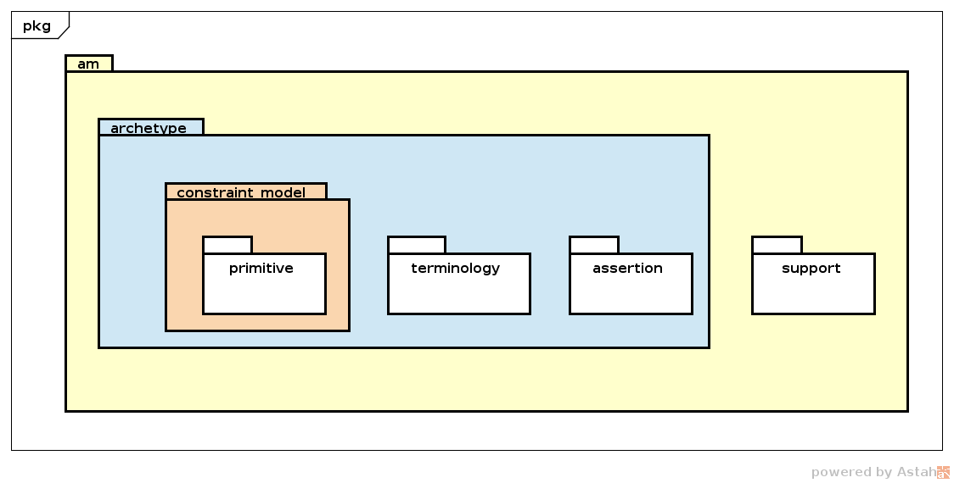

Figura 2.14: Estructura de paquetes del Modelo de Arquetipos.

A continuación se muestra la estructura del paquete *archetype* (Figura 2.15) y del paquete de restricciones *cons- traint_model* (Figura 2.16)

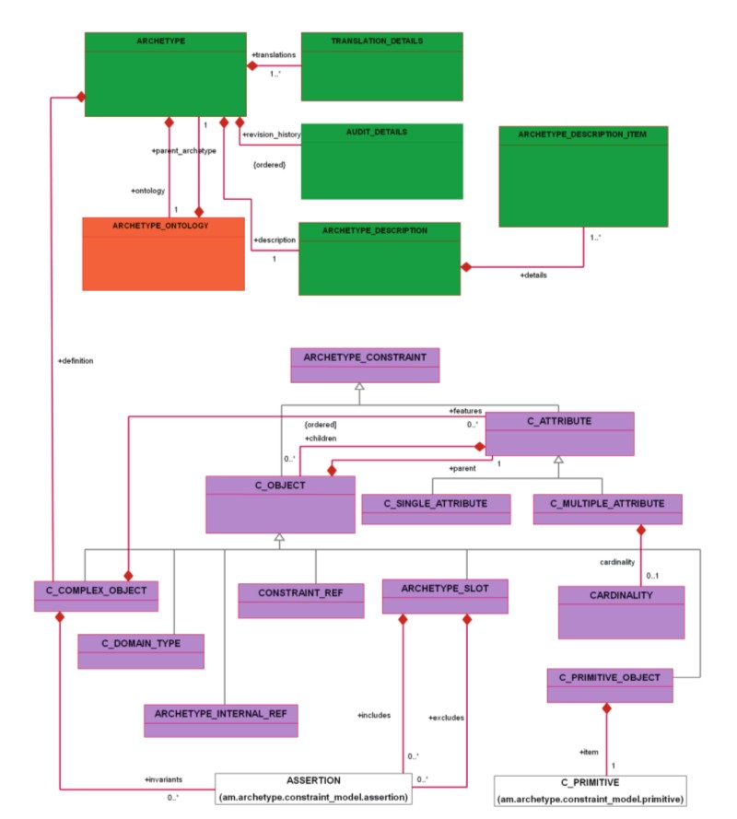

Figura 2.15: Paquete *archetype* del MA.

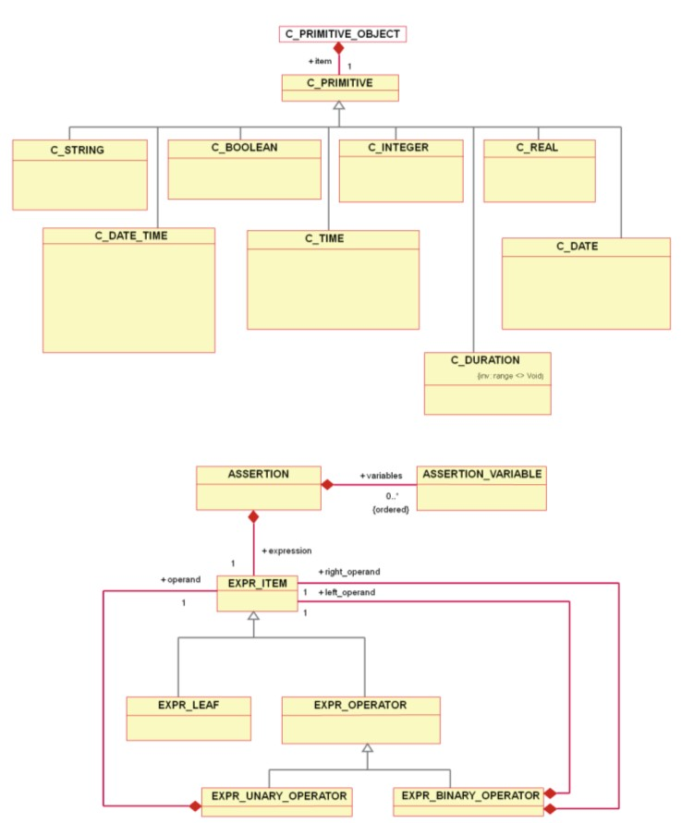

Figura 2.16: Paquete *constraint* del MA.

La formación de nodos de arquetipos se realiza imponiendo restricciones al MR utilizando el paquete *constraint* del MA. Un nodo de un arquetipo se representa por un objeto de la clase *C_Complex_Object*, que puede tener por composición varios objetos clase *C_Attribute*, que tiene subclases *C_Single_Attribute* y *C_Multiple_Attribute*. A su vez, un objeto *C_Attribute* puede tener por composición varios objetos clase *C_Object*, que es superclase de *C_Complex_Object* y de *C_Primitive_Object*. Esta estructura hace que un nodo pueda tener como atributos los nombres de otros nodos, cuyas clases (*C_Complex_Object*) tienen atributos con el tipo de nodo que es (es decir, Composition, Entry, Element, etc.), y a su vez otros atributos apuntando a sus nodos descendientes, formando un árbol cuyas hojas son objetos de la clase *C_Primitive_Object*.

Cada clase del MA tiene, además de sus atributos, atributos derivados de asociaciones y métodos, una serie de restricciones expresadas como invariantes sobre sus atributos. Estas invariantes son cláusulas lógicas que deben cumplir siempre y en todo momento los atributos de cualquier implementación de la clase que siga la especificación de la norma.

Los arquetipos, al igual que las guías clínicas con el GDL, se definen mediante un lenguaje formal, denominado Archetype Definition Language[BEAL07] (ADL), que proporciona una sintaxis abstracta para la definición de estos arquetipos. Esta sintaxis es semánticamente equivalente al MA, por lo que se puede traducir entre ambos utilizando un *parser* de ADL. Como se muestra en la Figura 2.17, el lenguaje ADL usa una combinación de dos sintaxis: *dADL* (ADL de definición) y *cADL* (ADL de restricciones) para definir los arquetipos, dependiendo de la sección de la que se trate, se utiliza uno u otro.

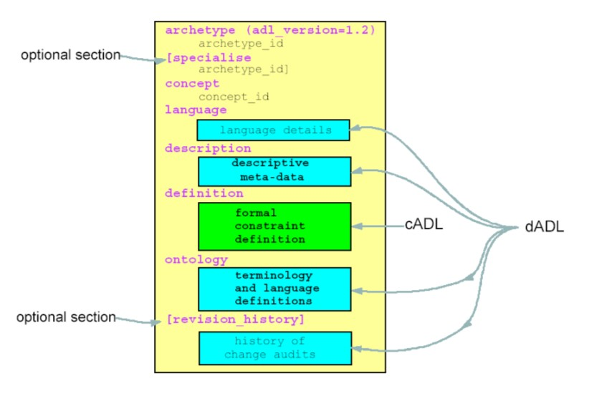

Figura 2.17: Definición de arquetipos con lenguaje ADL.

El *dAdl*, el lenguaje de definición de datos, proporciona una sintaxis para definir instancias de objetos basadas en un MR subyacente y que puede ser leído por humanos y por máquinas. En la Figura 2.18 se muestra la representación en UML de la clase *ARCHETYPE_DESCRIPTION* del MA y, a continuación, el fragmento correspondiente del arquetipo escrito en dAdl.

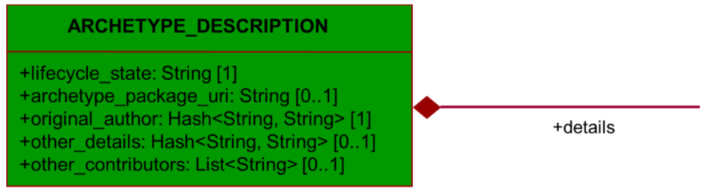

Figura 2.18: Clase *ARCHETYPE_DESCRIPTION*, cuyas instancias en los arquetipos se representan en *dAdl*.

description original_author = <

["organisation"] = <“Universidade de A Coruña"> ["name"] = <“Jesús Barros">

["date"] = <"20170612">

>

lifecycle_state = <"Draft"> details = <

["es"] = <

language = <[ISO_639-1::es]> copyright = <“">

>

>

*cADL*, la sintaxis para expresar restricciones permite restringir datos definidos por modelos de información orientados a objetos u otros formalismos de definición de conocimiento. Se utiliza para la sección *definition* de los arquetipos, donde se definen los conceptos clínicos utilizando restricciones sobre el MR. A continuación se muestra un fragmento de la sección *definition* de un arquetipo de *Presión arterial*, definido por expertos en el dominio.

definition

OBSERVATION[at0000] matches { -- Blood Pressure data matches {

HISTORY[at0001] matches { -- history

events cardinality matches {1..*; unordered} matches {

EVENT[at0006] occurrences matches {0..*} matches { -- Any event data matches {

ITEM_TREE[at0003] matches { -- blood pressure

items cardinality matches {0..*; unordered} matches { ELEMENT[at0004] occurrences matches {0..1} matches {

value matches { C_DV_QUANTITY <

property = <[openehr::125]> list = <

["1"] = <

units = <"mm[Hg]">

magnitude = <|0.0..<1000.0|> precision = <|0|>

>

>

>

}

}

ELEMENT[at0005] occurrences matches {0..1} matches {

Diastolic value matches {

C_DV_QUANTITY <

property = <[openehr::125]> list = <

["1"] = <

units = <"mm[Hg]">

magnitude = <|0.0..<1000.0|> precision = <|0|>

>

>

>

}

}

-- Systolic

-- ←*›*

.........

}

En el ejemplo anterior se restringe el MR de *open*EHR para definir dos nodos dentro del concepto *Presión arterial*. Como se puede apreciar es una estructura jerárquica donde cada nodo es accesible por medio de un *path*, así se puede referenciar al valor de la presión arterial sistólica mediante el path: data/[at0001]/events/[at006]/ data/[at0003]/items[at0004]/value/magnitude. Estos son los *paths* unívocos que se utilizan desde GDL para referenciar elementos o atributos de arquetipos. Resumiendo un poco, en el anterior fragmento, se puede observar cómo se define la presión arterial, con un *elemento* ITEM_TREE del MR, cuyo atributo *items* se restrinja para que tenga una lista de elementos, en este caso con una cardinalidad de cero a infinito. Se define un ELEMENT que representa la presión arterial sistólica, a este nodo se le aplica una restricción de ocurrencia, indicando que puede existir cero o una instancia de este nodo. A continuación se indica que su atributo value es de tipo C_DV_QUANTITY definido en el MR. Se restringe el tipo de dato obligándole a que las unidades se midan en milímetros de mercurio (mmHg), se le aplica un rango obligándole a que el valor esté entre 0 y 1.000 y se indica la precisión, el número de decimales que debe tener el valor, que en este caso es de cero.

# Terminologías clínicas

La normalización y la comunicación de términos con una precisión aceptable ya se ha conseguido hace muchos años con la introducción de sistemas de clasificación y codificación. Existen otros recursos como los diccionarios o los tesauros que han facilitado la normalización de significados de palabras y expresiones a través de enlaces de significado. Este tipo de recursos permite la interpretación no ambigua de las palabras, pero no trabaja con conceptos, sino que lo hacen con palabras aisladas.

Las terminologías clínicas tratan de preservar la precisión en la expresión de conceptos, pero intentan representarlos de tal forma que su formulación, su recuperación, su tratamiento automatizado, su comunicación, su comprensión y utilización se hagan sin ambigüedad.

A continuación se describen tres de las terminologías más utilizadas actualmente en la sanidad:

## SNOMED CT

SNOMED CT está considerada como la terminología clínica integral, multilingüe y codificada de mayor amplitud, precisión e importancia desarrollada en el mundo actualmente[MSAN17], mantenida y distribuida por el International Health Terminology Standards Development Organisation (IHTSDO)[IHTS17].

SNOMED CT proporciona un intercambio de información consistente y es fundamental para un registro electrónica de salud interoperable. Proporciona un medio consistente para indexar, almacenar, recuperar y agregar datos clínicos a través de especialidades y lugares de atención sanitarias. También ayuda a organizar el contenido de los sistemas de HCE reduciendo la variabilidad en la forma en que se capturan, codifican y utilizan los datos para la atención clínica de los pacientes y la investigación[RUCH12].

Se trata de una terminología orientada a conceptos y esto es la clave de la potencia y la flexibilidad de SNOMED CT. La variabilidad en el lenguaje puede responder a factores culturales o patrones de uso local difíciles de cambiar, pero las distintas descripciones de un concepto quedan asociadas a un identificador unificado de dicho concepto.

Como las descripciones equivalentes señalan a un mismo concepto, es relativamente sencillo establecer las relaciones entre conceptos sin necesidad de crearlas para cada posible descripción. Al asociar conceptos mediante relaciones de acuerdo a un esquema conceptual prediseñado, podemos dotar a la terminología de algunas (no todas) las ca- racterísticas clave de las ontologías: permiten representar conocimiento de manera formal y no ambigua, de forma interpretable por un componente de software.

En SNOMED CT se encuentran conceptos que pertenecen a una amplia variedad de ejes semánticos. En el nivel superior se encuentra el concepto raíz de la terminología, un concepto único que actúa como origen de todos los significados, denominado *Concept*. Por debajo del concepto raíz, como se puede apreciar en la Figura 2.19, se en- cuentran 19 jerarquías principales. Bajo cada uno de los conceptos de jerarquía principal se agrupan los restantes conceptos.

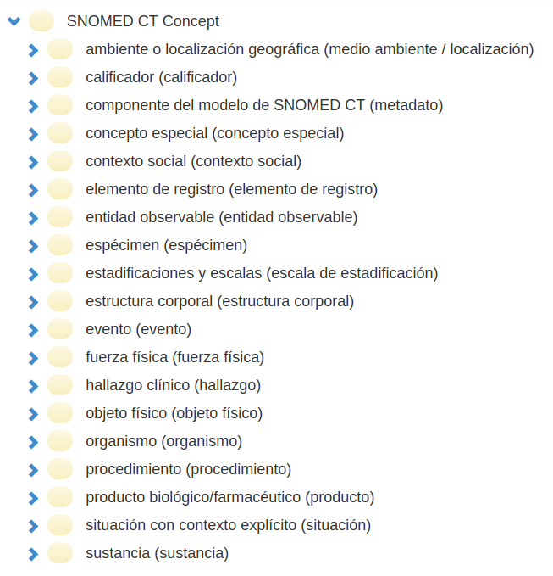

Figura 2.19: Jerarquía de conceptos en SNOMED CT.

SNOMED CT puede utilizarse directamente para registrar los datos clínicos de los pacientes en la HCE. También proporciona al usuario una serie de relaciones a las guías de atención clínica, planes de cuidado compartidos y otros recursos de conocimiento, con el fin de facilitar la toma de decisiones y apoyar la atención sanitaria del paciente a largo plazo. La disponibilidad de herramientas y servicios de codificación automática gratuitos36, que pueden devolver una lista clasificada de descriptores SNOMED CT para codificar cualquier informe clínico, podría ayudar a los profesionales de la salud a navegar por la terminología.

SNOMED CT consta de cuatro componentes principales:

Códigos de concepto: códigos numéricos que identifican términos clínicos, primitivos o definidos, organizados jerárquicamente.

Descripciones: descripciones textuales de los códigos de concepto mencionados anteriormente. Relaciones: relaciones entre códigos de conceptos que estén vinculados de alguna manera.

Conjuntos de referencia: se utilizan para agrupar conceptos o descripciones en conjuntos, incluidos conjuntos de referencias y referencias cruzados con otras clasificaciones y normas, como CIE-10.

Los conceptos de SNOMED CT son unidades representativas que categorizan todas las cosas que caracterizan los procesos de atención sanitaria y necesitan ser registradas en la HCE. En 2011, SNOMED CT incluía más de 311.000 conceptos, que los cuales estaban unívocamente identificados por un ID de concepto, *e.g.* el concepto 22298006 se refiere a *Infarto de miocardio*. Todos los conceptos SNOMED CT se organizan en jerarquías taxonómicas (*IS_A*) acíclicas; por ejemplo, *Neumonía viral* IS_A *Neumonía infecciosa* IS-A *Neumonía* IS-A *Enfermedad pulmonar*. Los conceptos pueden tener múltiples padres, por ejemplo, la *Neumonía infecciosa* es también un concepto hijo de *Enfermedad infecciosa*. La estructura taxonómica permite registrar los datos y para que posteriormente sean accesibles en diferentes niveles de agregación.

36 Navegador SNOMED CT: <http://browser.ihtsdotools.org/>

## CIE-10

La CIE-10 es el acrónimo de la Clasificación Internacional de Enfermedades, décima versión correspondiente a la versión en español de la (en inglés) ICD, siglas de International Statistical Classification of Diseases and Related Health Problems y determina una clasificación y codificación de las enfermedades y una amplia variedad de signos, síntomas, hallazgos anormales, denuncias, circunstancias sociales y causas externas de daños y/o enfermedades. Es publicada y gestionada por la Organización Mundial de la Salud (OMS).

El conjunto de códigos contiene más de 14.400 códigos diferentes y permite el seguimiento de muchos nuevos diag- nósticos. Los códigos pueden ampliarse a más de 16.000 códigos mediante subclasificaciones opcionales[CIEM17].

La CIE fue publicada por la OMS. Se utiliza a nivel internacional para fines estadísticos relacionados con morbilidad y mortalidad, los sistemas de reintegro y soportes de decisión automática en medicina. Este sistema está diseñado para promover la comparación internacional de la recolección, procesamiento, clasificación y presentación de estas estadísticas.

La OMS proporciona información *on-line* detallada sobre la CIE y pone a disposición un conjunto de materiales *on- line*, como un navegador en línea de la CIE-1037, cursos de formación de la CIE-1038, ayuda a la formación _on-line de CIE-1039 y materiales de estudio para su descarga.

Cada condición de salud puede ser asignada a una categoría y recibir un código de hasta seis caracteres de longitud (en formato de X00.00). Cada una de tales categorías puede incluir un grupo de enfermedades similares. Los siguientes códigos se utilizan por la Clasificación Estadística Internacional de Enfermedades y Problemas Relacionados con la Salud.

En la Tabla 2.1 se pueden observar las categorías en las que se agrupan los códigos CIE-10.

Tabla 2.1: Capítulos de CIE-10.

|  |  |  |
| --- | --- | --- |
| **Capítulo** | **Códigos** | **Títulos** |
| I | A00-B99 | Ciertas enfermedades infecciosas y parasitarias |
| II | C00-D48 | Neoplasias |
| III | D50-D89 | Enfermedades de la sangre y de los órganos hematopoyéticos y otros trastornos que  afectan el mecanismo de la inmunidad |
| IV | E00-E90 | Enfermedades endocrinas, nutricionales y metabólicas |
| V | F00-F99 | Trastornos mentales y del comportamiento |
| VI | G00-G99 | Enfermedades del sistema nervioso |
| VII | H00-H59 | Enfermedades del ojo y sus anexos |
| VIII | H60-H95 | Enfermedades del oído y de la apófisis mastoides |
| IX | I00-I99 | Enfermedades del sistema circulatorio |
| X | J00-J99 | Enfermedades del sistema respiratorio |
| XI | K00-K93 | Enfermedades del aparato digestivo |
| XII | L00-L99 | Enfermedades de la piel y el tejido subcutáneo |
| XIII | M00-M99 | Enfermedades del sistema osteomuscular y del tejido conectivo |
| XIV | N00-N99 | Enfermedades del aparato genitourinario |
| XV | O00-O99 | Embarazo, parto y puerperio |
| XVI | P00-P96 | Ciertas afecciones originadas en el periodo perinatal |
| XVII | Q00-Q99 | Malformaciones congénitas, deformidades y anomalías cromosómicas |
| XVIII | R00-R99 | Síntomas, signos y hallazgos anormales clínicos y de laboratorio, no clasificados  en otra parte |

37 [http://apps.who.int/classifications/icd10/browse/2016/en#/](http://apps.who.int/classifications/icd10/browse/2016/en%23/): última versión disponible en el momento de escribir este documento.

38 <http://apps.who.int/classifications/apps/icd/icd10training/>

39 <http://sites.google.com/site/icd10onlinetraining>

Tabla 2.1: (continued)

|  |  |  |
| --- | --- | --- |
| **Capítulo** | **Códigos** | **Títulos** |
| XIX | S00-T98 | Traumatismos, envenenamientos y algunas otras consecuencias de causa externa |
| XX | V01-Y98 | Causas externas de morbilidad y de mortalidad |
| XXI | Z00-Z99 | Factores que influyen en el estado de salud y contacto con los servicios de salud |
| XXII | U00-U99 | Códigos para situaciones especiales |

## CIAP 2

Son las siglas de Clasificación Internacional de la Atención Primaria, versión 2, esta terminología permite la recogida y análisis de tres importantes componentes de la consulta médico-paciente: la razón de la consulta, el problema atendido y el proceso de atención. La estructura de esta clasificación está diseñada para ordenar, investigar y entender mejor el contenido de la Medicina de Familia y de la Atención Primaria.

Desarrollada la primera edición por la Organización Mundial de los Médicos Generales/de Familia en 1987 y la segunda edición en 1998. Se tradujeron al español en 1988 y 1999 respectivamente. Actualmente está traducida a más de 20 idiomas.

Tiene una estructura biaxial: capítulos y componentes, por un lado consta de 17 capítulos organizados en aparatos físicos y sistemas orgánicos, cada entrada tiene su código alfanumérico de tres caracteres, ampliables si se considera necesario. El primer carácter representa cada uno de los aparatos y el segundo y tercer carácter son dígitos que forman los componentes del otro eje, que se relacionan con: signos o síntomas; procedimientos administrativos diagnósticos, preventivos o terapéuticos; resultados de pruebas complementarias; derivaciones, seguimiento y otras razones de consulta; o enfermedades y problemas de salud.

La CIAP-2 (ver Tabla 2.2) contiene 17 capítulos, diferenciados por una letra, que corresponden a un código nemo- técnico en inglés:

Tabla 2.2: Capítulos de CIAP-2.

|  |  |
| --- | --- |
| **Capítulo** | **Descripción** |
| A | Problemas generales e inespecíficos |
| B | Sangre, órganos hematopoyéticos y sistema inmunitario (linfáticos, bazo y médula ósea) |
| D | Aparato digestivo |
| F | Ojo y anejos |
| H | Aparato auditivo (H de Hearing) |
| K | Aparato circulatorio |
| L | Aparato locomotor |
| N | Sistema nervioso |
| P | Problemas psicológicos |
| R | Aparato respiratorio |
| S | Piel y faneras (S de Skin) |
| T | Aparato endocrino, metabolismo y nutrición |
| U | Aparato urinario |
| W | Planificación familiar, embarazo, parto y puerperio (W de *Women*, referido a la reproducción) |
| X | Aparato genital femenino y mamas (X, de cromosoma X) |
| Y | Aparato genital masculino y mamas (Y, de cromosoma Y) |
| Z | Problemas sociales |

# Guías clínicas

Los médicos se enfrentan en su actividad diaria a situaciones problemáticas en las que tiene que tomar decisiones importantes en poco tiempo y bajo la presión de las numerosas entidades implicadas en el proceso asistencial. La medicina no es una ciencia exacta, por lo que los profesionales sanitarios pueden tener diferentes opiniones sobre el valor relativo de las diversas opciones de tratamiento o las estrategias diagnósticas de un proceso. Por lo tanto es fácil que, ante un mismo problema, varios profesionales opten por actitudes diferentes.

Hay estudios [KAHN96] que demuestran que la frecuencia con la que se realizan los estudios complementarios clínicos varían dependiendo de los médicos, especialistas y regiones geográficas. Sucede que pacientes con problemas clínicos idénticos reciben diferentes cuidados según su médico, hospital o ubicación. Existen múltiples motivos por los que la toma de decisiones ante un mismo problema pueda variar:

Incertidumbre: no existe buena evidencia científica sobre el valor de los posibles tratamientos o de los métodos diagnósticos.

Ignorancia: existe evidencia científica, pero el clínico la desconoce o no la tiene actualizada.

Presiones externas: el profesional conoce el valor de las pruebas o tratamientos, pero emplea otras pautas.

Recursos y oferta de servicios: al no disponer de la técnica diagnóstica o del tratamiento recomendado se utiliza una alternativa. También ocurre lo contrario, una disponibilidad elevada puede inducir a un uso excesivo.

Preferencias del paciente: en la mayoría de los casos la decisión última la tiene el paciente o su familia y sus valores y preferencias también cuentan de forma que pueden hacer que las acciones varíen significativamente de un paciente a otro.

Para solucionar estos problemas han surgido las guías clínicas. La definición de “guía clínica” ha suscitado algunas controversias, dado que no se correspondía con el tipo de documentos habituales en nuestro medio. Resulta útil distinguir diferentes tipos de guías clínicas, dependiendo del fundamento en que se basan sus recomendaciones:

Basadas en la opinión de expertos. Basadas en el consenso.

Basadas en la evidencia.

La definición más tradicional en la literatura científica es la propuesta por el Institute of Medicine40 (IOM), en 1990 y que las define como el “conjunto de recomendaciones desarrolladas de manera sistemática, para ayudar a los clínicos y a los pacientes en el proceso de la toma de decisiones, sobre cuáles son las intervenciones más adecuadas para resolver un problema clínico en unas circunstancias sanitarias específicas”. Su finalidad primordial consiste en ofrecer al clínico una serie de directrices con las que poder resolver, a través de la evidencia científica, los problemas que surgen en la práctica diaria con los pacientes, además de disminuir la variabilidad de la atención y promover el abandono de tratamientos dañinos u obsoletos que generan costos injustificados ofreciéndole al médico información científica actualizada que le permite seleccionar la mejor opción para el paciente, de una manera informada para el paciente y el médico.

Entre los diferentes aspectos que pueden motivar la necesidad de elaborar una guía clínica y, por lo tanto, de donde surgen también los temas para su desarrollo, están los siguientes:

Cuando existe una amplia variabilidad en la manera de abordar determinadas áreas de práctica clínica.

40 <http://www.iom.edu.np/>

Ante determinados problemas de salud con gran impacto social y económico en los que no existe consenso a la hora de abordarlos y afectan a varios niveles asistenciales.

Cuando una práctica clínica adecuada puede ser decisiva para reducir la morbimortalidad de determinadas enfer- medades.

En circunstancias donde las pruebas diagnósticas o los tratamientos produzcan efectos adversos o costes innece- sarios.

Cabe mencionar que existen ciertos aspectos relacionados con las guías clínicas que todavía no han sido abordados de una manera exitosa, entre ellos:

Son costosas de elaborar por el gran esfuerzo de análisis de la práctica, sistematización de las decisiones que necesitan ser guiadas y síntesis de evidencias que requieren.

A veces no dan la respuesta a las dudas principales que surgen en la práctica clínica diaria, especialmente cuando no hay suficientes evidencias como para responder a todas las situaciones en las que podría ser necesaria. En estos casos se suelen hacer adaptaciones locales.

No todas las guías están elaboradas con las mejores evidencias.

La decisión final sobre cuál es el procedimiento clínico más apropiado debería de tener en cuenta el contexto en el que se plantea y las preferencias del paciente.

La definición del alcance y los objetivos de una guía clínica es una etapa fundamental en su desarrollo. Del éxito de esta etapa dependerá que el enfoque sea el buscado, facilitando la elaboración de las preguntas clínicas a las que dará respuesta la guía. El resultado de esta etapa será un documento que delimite claramente los aspectos a tratar, garantizando que la guía responda a los objetivos que se pretenden alcanzar con ella.

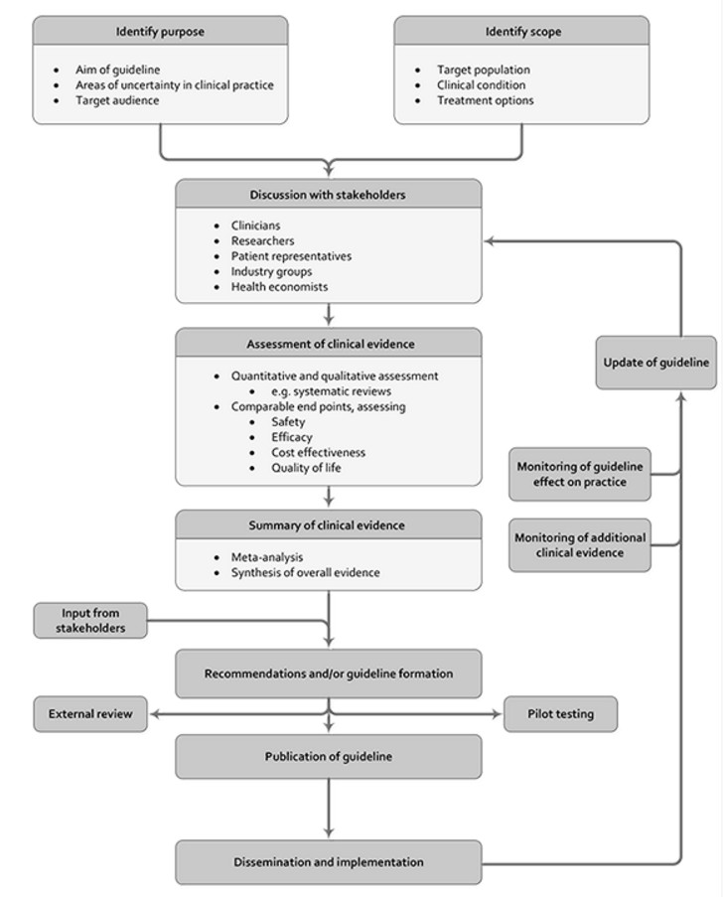

Figura 2.20: Fases del desarrollo de una guía clínica.

Una guía clínica debe aportar aspectos tales como la justificación para la elaboración de la guía, sus objetivos, la descripción de los pacientes objeto de la guía, los aspectos clínicos que van a ser tratados, el ámbito de aplicación, los usuarios finales y aquellos aspectos que quedarán excluidos41.

# Especificación GDL

## Introducción y requisitos

**Propósito.** Expresar y compartir contenido computarizado de apoyo a la toma de decisiones clínicas (CDS) a través de lenguajes y plataformas técnicas ha sido un objetivo evasivo durante mucho tiempo. La falta de modelos de

41 <http://www.sign.ac.uk/guidelines/fulltext/50/>

información clínica compartidos y el apoyo flexible para los diferentes recursos de terminologías se han identificado como dos retos principales para compartir la lógica de decisión entre sistemas. GDL es un lenguaje formal para expresar lógica de soporte a las decisiones. Está diseñado para ser agnóstico a los lenguajes naturales y terminologías clínicas aprovechando los diseños del MR y MA de *open*EHR.

El alcance del GDL es expresar la lógica clínica como reglas de producción. Las reglas GDL discretas, que cada una de las cuales contienen declaraciones if-then, pueden combinarse como piezas para dar soporte a procesos de toma de decisiones sencillos y a procesos de toma de decisiones más complejos. Las reglas GDL pueden usarse para llevar a cabo la toma de decisiones en aplicaciones en consulta, así como en analíticas poblacionales retrospectivas.

DOCUMENTOS RELACIONADOS.

Modelo de Referencia de *open*EHR

* Modelo de Información de Tipos de Datos ([1.0.2](http://www.openehr.org/releases/1.0.2/architecture/rm/data_types_im.pdf))
* Modelo de Información de Estructuras de Datos ([1.0.2](http://www.openehr.org/releases/1.0.2/architecture/rm/data_structures_im.pdf))
* Modelo de Información de HCE ([1.0.2](http://www.openehr.org/releases/1.0.2/architecture/rm/ehr_im.pdf))
* Modelo de Información Común ([1.0.2](http://www.openehr.org/releases/1.0.2/architecture/rm/common_im.pdf)) Modelo de Arquetipos de *open*EHR
* Modelo de Objetos de Arquetipos (AOM) ([1.0.2](http://www.openehr.org/releases/1.0.2/architecture/am/aom.pdf))
* Lenguaje de Definición de Arquetipos (ADL) ([1.0.2](http://www.openehr.org/releases/1.0.2/architecture/am/adl.pdf)) REQUISITOS
  + - 1. Debe ser posible expresar las reglas de CDS usando arquetipos como entrada y como salida de la ejecución de reglas.
      2. Debe ser independiente del lenguaje natural y debe ser capaz de soportar traducciones a diferentes idiomas sin cambiar la definición de las reglas.
      3. Debe ser independiente de las terminologías de referencia, por lo que pueden utilizarse terminologías diferentes para apoyar el razonamiento.
      4. Debe ser sencillo convertir las reglas CDS en reglas expresadas en los principales lenguajes de uso común para su ejecución.
      5. Debe haber suficiente meta-información acerca sobre las reglas CDS, *e.g.*. autoría, propósito, versiones y refe- rencias relevantes.
      6. Debe ser posible reutilizar las reglas CDS en diferentes contextos clínicos.
      7. Debería ser posible agrupar un conjunto de normas CDS relacionadas con el fin de apoyar la toma de decisiones complejas.

## Principios de diseño

Teniendo en cuenta los requisitos mencionados anteriormente, se han tomado las siguientes decisiones de diseño.

### Arquetipos tanto como entradas como salidas de las reglas

Esto se consigue mediante la creación de enlaces entre los elementos de los datos definidos por los arquetipos y las variables utilizadas por las reglas del CDS. Cada variable de regla CDS se identifica de forma unívoca en el contexto de una guía y se enlaza con un elemento específico definido por un arquetipo utilizando su *Archetype ID* y su *path*42.

42 El *path* de un elemento de un arquetipo es la ruta unívoca que identifica dicho elemento dentro del arquetipo.

Una vez definida, la variable se puede usar dentro de las sentencias *when* y *then* como entrada o como salida durante la ejecución de la regla.

### Independencia del lenguaje natural

Se han utilizado varias ideas de diseño del formalismo de arquetipos de *open*EHR para lograr la neutralidad del lenguaje natural. En primer lugar, toda la meta-información dependiente del idioma sobre el propósito, el uso, el uso desaconsejado y las referencias de las reglas se agrupan bajo la sección *description* y se indexan por los códigos de idioma ISO dentro de la guía. En segundo lugar, todas las etiquetas y descripciones dependientes del lenguaje natural, *e.g.* el nombre de una variable de regla, se definen en la sección *term_definitions* de la guía y se indexan mediante códigos de idioma ISO. En tercer lugar, en las expresiones de la regla, se utilizan los identificadores únicos de variables y reglas, en lugar de sus nombres, ya que estos últimos dependen del idioma.

### Independencia de terminologías de referencia

Cuando se utiliza el operador *IS_A* en las instrucciones de evaluación para la verificación de relaciones de pertenencia, se utiliza un término definido localmente en lugar de un código externo. Esta indirección hace posible modificar el código o añadir nuevos códigos de otras terminologías sin cambiar las definiciones de las reglas. Los enlaces entre los códigos definidos localmente y las terminologías de referencia externas se mantienen en la sección *term_bindings* del documento GDL.

### Independencia del lenguaje de reglas

GDL sólo utiliza un conjunto de características comunes de lenguaje de reglas, como *when* y *then*. Las expresiones en las declaraciones *when* y *then* soportan cálculos aritméticos comunes, operadores lógicos y funciones.

### Agrupación y reutilización de reglas

Un documento GDL (guía clínica) puede contener varias reglas que se relacionen entre sí. Cada guía es autocontenida y debe ser reutilizable en diferentes contextos clínicos. Se pueden encadenar diferentes guías para permitir el soporte de decisiones complejas. Esto se logra seleccionando la salida de una regla, como un elemento específico de un arquetipo, como entrada de otra regla.

### Meta-información de las reglas CDS

La información de autoría, el estado del ciclo de vida y varias meta-informaciones son compatibles con la reutiliza- ción de la clase *RESOURCE_DESCRIPTION* del diseño *open*EHR.

## Modelo de Objetos de Guías Clínicas

Los fundamentos del diseño de GDL son los arquetipos *open*EHR, tanto como entrada como salida de las reglas CDS. Esta es la clave para conseguir la independencia lingüística y de las terminologías de referencia. Debido a esta elección de diseño, la especificación *open*EHR juega un papel importante en el diseño GDL. En otras palabras, el diseño GDL tiene como objetivo hacer una reutilización sustancial de las especificaciones *open*EHR existentes. En áreas donde el diseño *open*EHR existente no es suficiente, se introducen diseños adicionales.

El modelo de objetos de guía (Guide Object Model, GOM), el modelo de objetos del GDL, consta de dos paquetes: el *paquete guía* y el *paquete de expresiones* descrito en detalle a través de las dos secciones siguientes.

## Paquete de Guías Clínicas

La vista general del *paquete guía* se ilustra en la Figura 2.21. Las clases en color azul se basan, en líneas generales, en el diseño original de las especificaciones *open*EHR. La Tabla 2.3, la Tabla 2.4, la Tabla 2.5, la Tabla 2.6 y Tabla 2.7 muestran los atributos de las principales clases de este paquete. En este documento se mencionará con frecuencia el concepto “código *gt*”, que hace referencia al código de un Guideline Term (Término local a la guía).

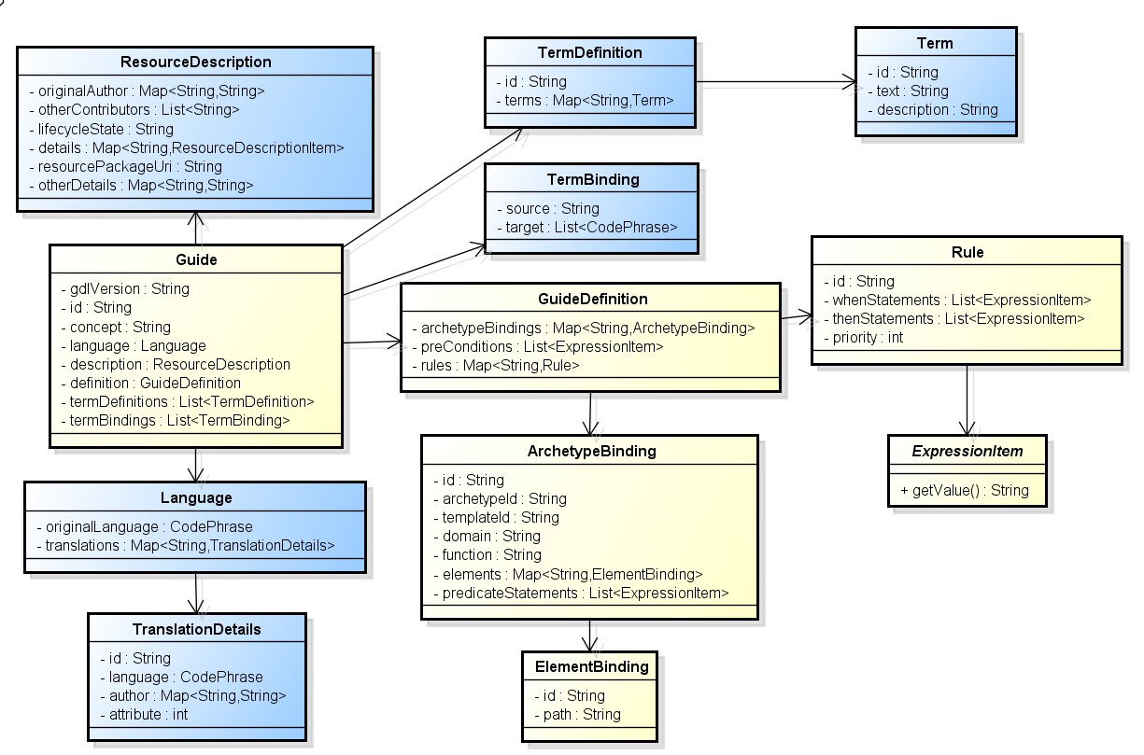

Figura 2.21: Paquete “guía clínica”.

**GUIDE.** Clase principal de una guía discreta que define enlaces a arquetipos, reglas y meta-información.

Tabla 2.3: Clase *Guide*

|  |  |  |
| --- | --- | --- |
| **Atributos** | **Firma** | **Significado** |
| 0..1 | gdl_version: String | La versión en la que está escrita la guía. |
| 1..1 | id: String | Identificador de la guía clínica. |
| 1..1 | concept: String | El significado normativo de la guía en su conjunto.  Expresado como un código de guía local. |
| 1..1 | language: Language | Recursos en lenguaje natural de esta guía. Incluye  un idioma original y una lista opcional de traducciones. |
| 1..1 | description:  RESOURCE_DESCRIPTION | Descripción de los recursos de esta guía incluyendo  autoría, uso / mal uso, ciclo de vida y referencias. |
| 1..1 | definition: GUIDE_DEFINITION | La parte de definición principal de la guía. Consiste  en enlaces de arquetipos y definiciones de reglas. |
| 1..1 | ontology: GUIDE_ONTOLOGY | La ontología de la guía. |

**GUIDE_DEFINITION.** La definición de la guía incluye una lista de enlaces de arquetipos y una lista de definiciones de reglas.

Tabla 2.4: Clase *GuideDefinition*

|  |  |  |
| --- | --- | --- |
| **Atributos** | **Firma** | **Significado** |
| 1..1 | archetype_bindings:  List<ARCHETYPE_BINDING> | Lista de enlaces de arquetipos, que definen  elementos específicos a ser utilizados por las reglas. |
| 1..1 | rules: Map<String, Rule> | Mapa de reglas, indexado por un código *gt* local. |
| 0..1 | pre_conditions:  List<EXPRESSION_ITEM> | Lista de pre-condiciones que tienen que ser  cumplidas para que una guía pueda ser ejecutada. |

**ARCHETYPE_BINDING.** El enlace de la lista de elementos de un arquetipo o plantilla seleccionado a los códigos

*gt* locales

Tabla 2.5: Clase *ArchetypeBinding*

|  |  |  |
| --- | --- | --- |
| **Atributos** | **Firma** | **Significado** |
| 1..1 | archetype_id: String | El ID del arquetipo desde el que se selecciona la  lista de elementos. |
| 0..1 | template_id: String | ID de una plantilla opcional que se utilizará para  seleccionar elementos. |
| 0..1 | domain: String | El espacio en el que residen las variables de regla.  El valor puede ser "EHR" (cuando el valor se recupera del EHR) o "CDS" (cuando el valor deriva del motor CDS). Cuando no existe. Valor por defecto: "EHR". |
| 1..1 | Elements: Map<String,  ELEMENT_BINDING> | Mapa de *element bindings* indexados por código *gt*. |
| 0..1 | predicate_statements: List<EXPRESSION_ITEM> | Lista de predicados (restricciones) que deben  cumplirse antes de que se puedan realizar las consultas de a la HCE |

**ELEMENT_BINDING.** La vinculación entre un elemento específico de un arquetipo y una variable local en la guía.

Tabla 2.6: Clase *ElementBinding*.

|  |  |  |
| --- | --- | --- |
| **Atributos** | **Firma** | **Significado** |
| 1..1 | id: String | El *código gt* local del elemento |
| 1..1 | path: String | El *path* para llegar a este elemento dentro del  arquetipo. |

**RULE.** Una regla definida en una guía.

Tabla 2.7: Clase *Rule*.

|  |  |  |
| --- | --- | --- |
| **Atributos** | **Firma** | **Significado** |
| 1..1 | id: String | El *código gt* local de la guía |
| 1..1 | when_statements:  List<EXPRESSION_ITEM> | Lista de expresiones a evaluar antes de que se pueda  ejecutar la regla. |
| 1..1 | then_statements:  List<ASSIGNMENT_EXPRESSION | Lista de expresiones para generar salida de la regla.. |

## Paquete de Expresiones

El paquete de expresiones se muestra en la Figura 2.22. Posteriormente se muestran la Tabla 2.8, la Tabla 2.9, la Tabla 2.10, la Tabla 2.11 y la Tabla 2.12, que indican los atributos de las principales clases de este paquete. La Tabla 2.13 muestra un listado con las funciones soportadas por la versión actual de GDL.

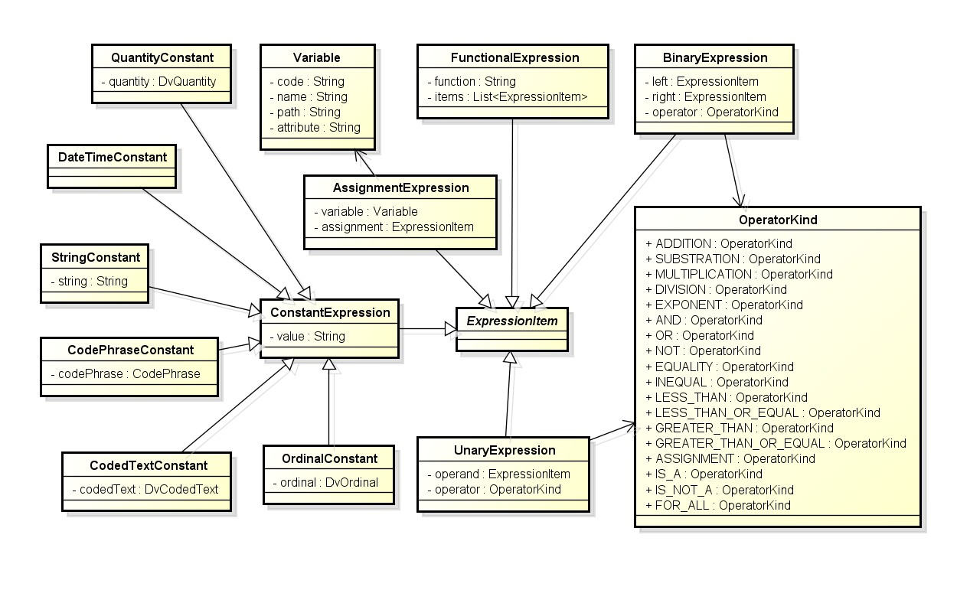

Figura 2.22: Paquete de Expresiones.

**EXPRESSION_ITEM.** Modelo abstracto de un ítem de expresión en una regla.

**UNARY_EXPRESSION.** Modelo abstracto de un ítem de expresión en una regla. Hereda de EXPRESSION_ITEM Tabla 2.8: Clase *Unary Expression*.

|  |  |  |
| --- | --- | --- |
| **Atributos** | **Firma** | **Significado** |
| 1..1 | operand: EXPRESSION_ITEM | El operando de la expresión unaria. |
| 1..1 | operator: OPERATOR_KIND | El operador de la expresión unaria. |

**BINARY_EXPRESSION.** Modelo concreto de una expresión binaria. Hereda de EXPRESSION_ITEM.

Tabla 2.9: Clase *BinaryExpression*.

|  |  |  |
| --- | --- | --- |
| **Atributos** | **Firma** | **Significado** |
| 1..1 | left: EXPRESSION_ITEM | El operando izquierdo de la expresión binaria. |
| 1..1 | right: EXPRESSION_ITEM | El operando derecho de la expresión binaria. |
| 1..1 | operator: OPERATOR_KIND | El operador de la expresión binaria. |

**ASSIGNMENT_EXPRESSION.** Modelo concreto de una expresión de asignación. Hereda de EXPRESSION_ITEM. Tabla 2.10: Clase *AssignmentExpression*.

|  |  |  |
| --- | --- | --- |
| **Atributos** | **Firma** | **Significado** |
| 1..1 | variable: String | El *código gt* de la variable a la cual asignar el valor. |
| 1..1 | assignment: EXPRESSION_ITEM | El *expression item* del que deriva el valor. |

**FUNCTIONAL_EXPRESSION.** Expresión concreta que modela una función. Hereda de EXPRESSION_ITEM. Tabla 2.11: Clase *FunctinalExpression*.

|  |  |  |
| --- | --- | --- |
| **Atributos** | **Firma** | **Significado** |
| 1..1 | function: Kind | El tipo de función utilizada. |
| 1..1 | items: List<EXPRESSION_ITEM> | Lista de parámetros para la función. |

**OPERATOR_KIND.** Enumerado que contiene todos los operadores utilizados.

Tabla 2.12: Clase *OperatorKind*.

|  |  |  |
| --- | --- | --- |
| **Tipo** | **Nombre** | **Símbolo** |
| Aritmético | Suma | + |
| Aritmético | Resta | - |
| Aritmético | Multiplicación | * |
| Aritmético | División | / |
| Aritmético | Exponente | ˆ |
| Lógico | And | && |
| Lógico | Or | || |
| Lógico | Not | ! |
| Relacional | Igual | == |
| Relacional | Distinto | != |
| Relacional | Menor que | < |
| Relacional | Menor o igual que | ⇐ |
| Relacional | Mayor que | > |
| Relacional | Mayor o igual que | >= |
| De asignación | De asignación | = |
| De pertenencia terminológica | Es un | is_a |
| De pertenencia terminológica | No es una | !is_a |

**FUNCTION_KIND.** Tipos de funciones permitidas

Tabla 2.13: Funciones permitidas.

|  |  |
| --- | --- |
| **Nombre** | **Función** |
| abs | Devuelve el valor absoluto de un valor *double*. |
| ceil | Devuelve el valor *double* más pequeño que sea mayor o igual que el argumento e  igual a un entero matemático. |
| exp | Devuelve el número de Euler *e* elevado a la potencia de un valor *double*. |
| floor | Devuelve el mayor valor *double* que es menor o igual que el argumento y es igual a  un entero matemático. |
| log | Devuelve el logaritmo natural (en base *e*) de un valor *double*. |
| log10 | Devuelve el logaritmo en base 10 de un valor *double*. |
| log1p | Devuelve el logaritmo natural de la suma del argumento más 1. |
| round | Devuelve el *long* más cercano al argumento. |
| sqrt | Devuelve la raíz cuadrada positiva correctamente redondeada de un valor *double*. |
| max | Se utiliza para obtener el valor máximo de un elemento. |
| min | Se utiliza para obtener el valor mínimo de un elemento. |

## Ejemplo de guía GDL

A continuación se muestra un ejemplo sencillo del código fuente de una guía en formato GDL que nos permite cal- cular el [CHA2DS2VASc Score](https://es.wikipedia.org/wiki/Escala_CHA2DS2-VASc), un instrumento clínico para la determinación del riesgo de accidente cerebrovascular

en pacientes con fibrilación auricular. Las definiciones para las palabras reservadas de GDL usadas aquí se han visto en los capítulos anteriores. Los metadatos en el encabezado GDL se basan en la sección *description* de ADL de *open*EHR43, es análoga a la definición de la descripción de arquetipos.

En lo sucesivo de este documento, en ocasiones, se utilizará el término “guía” un nombre abreviado para referirse a un documento GDL.

GUIDE) <

gdl_version = <"0.1">

id = <"CHA2DS2VASc_Score_calculation.v1.1"> concept = <"gt0036">

language = (LANGUAGE) < original_language = <[ISO_639-1::en]> translations = <

>

>

description = (RESOURCE_DESCRIPTION) < details = <

["en"] = (RESOURCE_DESCRIPTION_ITEM) <

copyright = <"">

**1**

**2**

**3**

..

**4**

.

**5**.

keywords = <"atrial Fibrillation", "stroke", "CHA2DS2-VASc"> misuse = <"">

purpose = <"Calculates stroke risk for patients with atrial fibrillation, ←*›*

possibly better than the CHADS2 score.">

use = <"Calculates stroke risk for patients with atrial fibrillation, ←*›*

possibly better than the CHADS2 score.">

>

["sv"] = (RESOURCE_DESCRIPTION_ITEM) <

>

>

lifecycle_state = <"Author draft"> original_author = <

["date"] = <"2017/02/03">

["email"] = [<"rong.chen@cambio.se](mailto:rong.chen@cambio.se)"> ["name"] = <"Rong Chen">

["organisation"] = <"Cambio Healthcare Systems">

>

other_contributors = <"Dr Carlos Valladares",...> other_details = <

**6**.

**7**.

**8**.

["references"] = <"1. Lip GY, Nieuwlaat R, Pisters R, Lane DA, Crijns HJ. ←*›*

Refining clinical risk stratification .

...

>

>

>

**1**..

Versión actual de la guía.

**3**..

**2**Identificador unívoco.

Representación del concepto principal de la guía. Siempre con un código local para posibilitar traducciones.

**4**Lenguaje original y lenguajes soportados.

43 Ver sección 8.3.6 (*description*) de la especificación ADL: <http://www.openehr.org/releases/1.0.1/architecture/am/adl.pdf>

**5**..

**6**Estado del ciclo de vida.

Descripción de la guía.

**7**..

**8**Otros colaboradores.

Autor original.

La correspondencia con la vista del editor puede verse en la Sección A.1.2.

El siguiente bloque muestra la sección archetype_binding dentro de la sección guide_definition, la cual vincula elementos de los arquetipos clínicos con variables usadas en las reglas GDL. Por cuestiones de espacio

sólo se mostrará uno de ellos.

definition = (GUIDE_DEFINITION) < archetype_bindings = <

[1] = (ARCHETYPE_BINDING) <

archetype_id = <"openEHR-EHR-EVALUATION.problem-diagnosis.v1"> domain = <"EHR">

elements = <

["gt0003"] = (ELEMENT_BINDING) <

path = <"/data[at0001]/items[at0002.1]">

>

>

>

>

>

**1**.

**2**

**3**

**4**

..

**5**

.

**1**..

**2**Identificador unívoco del arquetipo que contiene los elementos que se enlazan con términos locales.

Sección *definition*: contenedor de enlaces con arquetipos, precondiciones y reglas.

**3**..

**4**Contenedor de elementos vinculados.

.

Dominio: puede ser *EHR*, *CDS* o *ANY*. Ver Tabla 2.4.

**5**Vinculación: al término local cuyo código es *gt0107* se le hace corresponder con el elemento del arquetipo *openEHR-EHR-EVALUATION.problem-diagnosis.v1* cuyo *path* dentro del arquetipo es /data[at0001]/ items[at0002.1].

Dentro de la guide_definition, se puede definir un conjunto de condiciones que deben cumplirse para que puedan ejecutar las reglas de guía clínica. En el caso del cálculo de la puntuación CHA2DS2-VASc, la guía no se ejecutará a menos que el paciente haya sido diagnosticado con *fibrilación auricular*. En el ejemplo siguiente, una precondición verifica la existencia de *fibrilación auricular* en el diagnóstico del paciente (gt0107). Utilizando el predicado de la sección *definition*, se establece la precondición para comprobar contra un código local (gt0105) que representa el significado de *fibrilación auricular*. Este código puede estar ligado a un concepto definido formalmente por terminologías externas, *e.g.* SNOMED CT, en la sección *term_bindings*.

definition = (GUIDE_DEFINITION) < archetype_bindings = <

[1] = (ARCHETYPE_BINDING) <

archetype_id = <"openEHR-EHR-EVALUATION.problem-diagnosis.v1"> domain = <"EHR">

elements = <

["gt0003"] = (ELEMENT_BINDING) <

path = <"/data[at0001]/items[at0002.1]">

>

>

predicates = <"/data[at0001]/items[at0002.1] is_a local::gt0121|Atrial ←*›*

fibrillation|",...>

template_id = <"diagnosis_chadvas_icd10">

**1**.

>

>

pre_conditions = <"$gt0003!=null",...>

**2**

>

.

**1**..

**2**Precondición que verifica la presencia o ausencia de *fibrilación auricular* en el diagnóstico del paciente.

Predicado donde se define la condición de que el diagnóstico (gt0107) sea de *fibrilación auricular (gt0105)*.

La sección *rules* hace uso exclusivo de las variables definidas localmente para expresar la lógica clínica. Cada regla tiene un nombre codificado por un *código gt* definido localmente, cuyo nombre y descripción, que dependen del lenguaje natural, se indexan en la sección *term_definitions*. También se puede asignar una prioridad para asegurar el orden de ejecución de las reglas. Este ejemplo ilustra las reglas que inspeccionan diferentes diagnósticos relevantes para la puntuación CHA2DS2-VASc y establecen los valores correspondientes a los DV_ORDINALs44 existentes en el arquetipo correspondiente, en este caso el arquetipo CHA2DS2-VASc. La regla gt0026, (“Calcular puntuación total”) suma todos los valores y asigna la puntuación total.

rules = <

["gt0018"] = (RULE) <

when = <"$gt0014!=1|local::at0028|Present|", "$gt0120==1|local::at0051|Present ←*›*

|">

then = <"$gt0014=1|local::at0028|Present|",...> priority = <1>

>

["gt0019"] = (RULE) <

when = <"$gt0010!=1|local::at0028|Present|", "$gt0115==1|local::at0051| ←*›*

Present|">

then = <"$gt0010=1|local::at0028|Present|",...> priority = <2>

>

...

["gt0026"] = (RULE) <

then = <"$gt0016.magnitude=( ( ( ( ( (gt0009.value+$gt0010.value)+$gt0011.value ←*›*

)+$gt0015.value)+$gt0012.value)+$gt0013.value)+$gt0014.value)",...> priority = <3>

>

>

44 Tipo de dato de *open*EHR, definido en el MR: [http://www.openehr.org/releases/RM/latest/docs/data_types/-](http://www.openehr.org/releases/RM/latest/docs/data_types/data_types.html#_dv_ordinal_class) [data_types.html#_dv_ordinal_class](http://www.openehr.org/releases/RM/latest/docs/data_types/data_types.html#_dv_ordinal_class)

En la sección *ontology* de la guía, todos los términos se enlazan a con un texto, normalmente para etiquetas de inter- faces de usuario y una descripción—para cualquier otro uso—de los términos en los lenguajes naturales soportados.

ontology = (GUIDE_ONTOLOGY) < term_definitions = <

["en"] = (TERM_DEFINITION) <

terms = <

["gt0036"] = (TERM) <

text = <"CHA2DS2-VASc Score">

description = <"CHA2DS2-VASc Score for estimation stroke risks in atrial *›*

←

fibrillation">

>

["gt0104"] = (TERM) <

text = <"Vascular disease">

description = <"Prior myocardial infarction, Peripheral artery disease, *›*

←

Aortic plaque">

>

["gt0121"] = (TERM) <

text = <"Atrial fibrillation"> description = <"*">

>

...

>

>

["es"] = (TERM_DEFINITION) <

terms = <

["gt0036"] = (TERM) <

text = <"Puntuación CHA2DS2-VASc">

description = <"Puntuación CHA2DS2-VASc para la estimación de los riesgos *›*

←

de accidente cerebrovascular en pacientes con fibrilación auricular *›*

←

">

>

["gt0104"] = (TERM) <

text = <"Trastorno vascular">

description = <"Infarto de miocardio previo, Enfermedad arterial *›*

←

periférica, placa aórtica">

>

["gt0121"] = (TERM) <

text = <"Fibrilación auricular"> description = <"*">

>

...

>

>

["sv"] = (TERM_DEFINITION) <

terms = <

["gt0036"] = (TERM) <

text = <"CHA2DS2-VASc Poäng">

description = <"CHA2DS2-VASc resultat för uppskattning av strokerisker *›*

←

vid förmaksflimmer">

>

["gt0104"] = (TERM) <

text = <"Vaskulär sjukdom">

description = <"Förort hjärtinfarkt, Periferartärsjukdom, Aortisk plack">

>

["gt0121"] = (TERM) <

text = <"Förmaksflimmer"> description = <"*">

>

...

>

>

...

>

Además, los términos locales, en la sección *term_bindings*, se pueden enlazar con conceptos definidos por termino- logías de referencia externas.

term_definitions = <

["SNOMED-CT"] = (TERM_BINDING) <

bindings = <

["gt0036"] = (BINDING) <

codes = <[SNOMED-CT::438367009],...>

uri = <"">

>

["gt0104"] = (BINDING) <

codes = <[SNOMED-CT::27550009],...>

uri = <"">

>

["gt0121"] = (BINDING) <

codes = <[SNOMED-CT::49436004],...>

uri = <"">

>

>

>

["ICD10"] = (TERM_BINDING) <

bindings = <

["gt0036"] = (BINDING) <

codes = <> uri = <"">

>

["gt0104"] = (BINDING) <

**1**.

**2**.

**3**.

**4**.

**5**

codes = <[ICD10::I249], [ICD10::I29], [ICD10::I250], [ICD10::I272],...>

uri = <"">

.

>

["gt0121"] = (BINDING) < codes = <[ICD10::I48],...>

uri = <"">

>

**6**.

>

>

>

**1**..

**2**Enlace del código local *gt0104 (Trastorno vascular)* con terminología SNOMED-CT.

Enlace del código local *gt0036 (Puntuación CHA2DS2-VASc)* con terminología SNOMED-CT.

**3**..

**4**Enlace del código local *gt0036 (Puntuación CHA2DS2-VASc)* con terminología CIE-10.

Enlace del código local *gt0121 (Fibrilación auricular)* con terminología SNOMED-CT.

**5**..

**6**Enlace del código local *gt0121 (Fibrilación auricular)* con terminología CIE-10.

Enlace del código local *gt0104 (Trastorno vascular)* con terminología CIE-10.

**Capítulo 3**

**Estado de la cuestión**

En la Sección 2.9 se habló del concepto de guía clínica desde un punto de vista general, se vio qué son, por qué surgen y para qué se utilizan. Los sistemas de soporte a la decisión clínica tratan de representar dichas guías utilizando un modelo de datos con la finalidad de poder trabajar con ellas desde los sistemas informáticos, de manera que utilicen la información disponible de sus pacientes, apliquen dichas guías y ayuden a los profesionales sanitarios a tomar decisiones relacionadas con el diagnóstico, el seguimiento y el tratamiento de las enfermedades.

Para ser eficaces, las guías clínicas deben integrarse con el flujo natural del proceso de atención al paciente y propor- cionar asesoramiento específico del paciente cuando y donde sea necesario [PELE13]. Por lo tanto, la formalización como guías interpretables por computadoras hace posible el desarrollo de sistemas de apoyo a la toma de decisiones basados en guías clínicas, que tienen un mejor impacto que el que pueden proporcionar las guías o protocolos clínicos en forma narrativa.

Para la representación formal de dichas guías hay que tener en cuenta una serie de factores. El ciclo de vida del desarrollo de la representación interpretable de guías incluye la adquisición de conocimientos y las especificaciones para un diseño adecuado, además de la elección del lenguaje de modelado, de las metodologías de especificación de las guías, de la integración con sistemas de HCE y del flujo de trabajo de la organización, de la verificación y de la validación de las guías, de motores de ejecución y herramientas de apoyo, de la gestión de excepciones, del mantenimiento de las guías, incluyendo el versionado y la evolución de las mismas y, finalmente, la difusión.

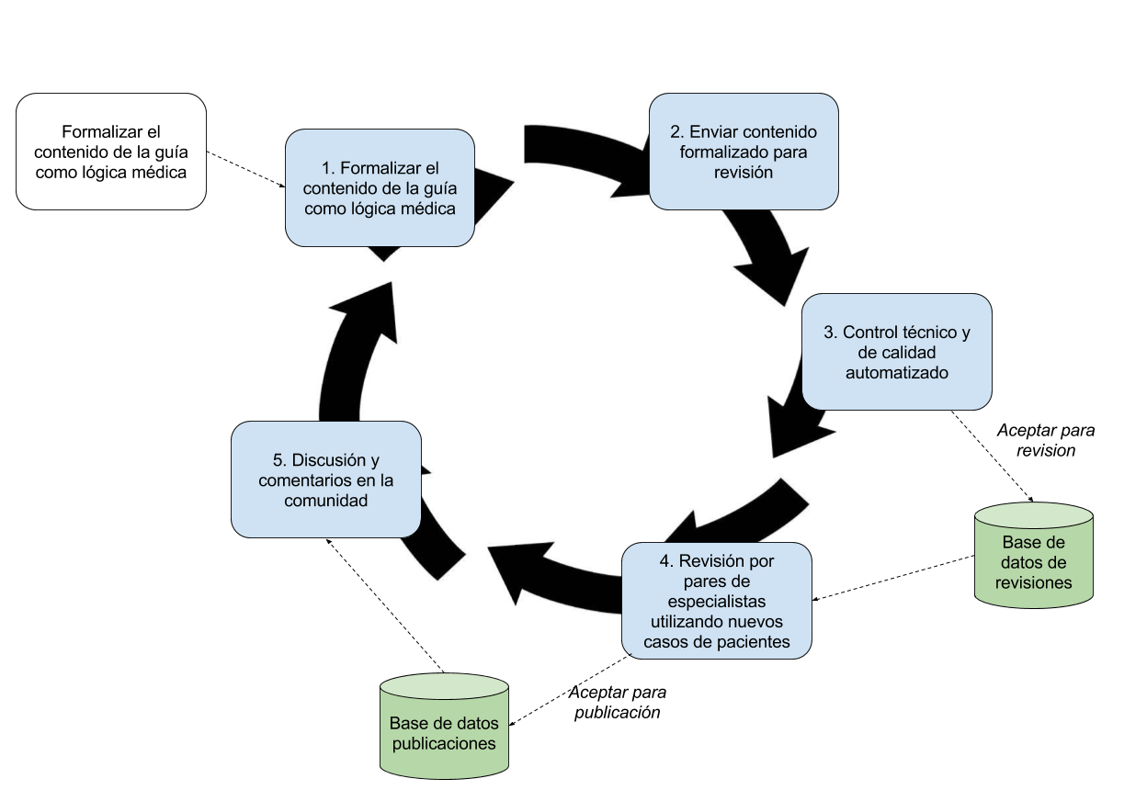

Figura 3.1: Fases del desarrollo formal de una guía clínica.

La comunidad de Informática de la Salud está desarrollando una serie de métodos para apoyar la informatización de las guías clínicas. Los sistemas de apoyo a las decisiones basados en guías clínicas tienen por objeto permitir que los últimos conocimientos clínicos sean accesibles y utilizables en el punto de atención y, por tanto, aporten una contribución significativa a la calidad y a la seguridad en la asistencia sanitaria. Dichos métodos emplean diferentes formalismos de representación y técnicas computacionales. En esta sección veremos tres de los más importantes: GDL, GLIF y PRO*forma*, pero existen otros formalismos1 que merecen mención, como Arden Syntax, SAGE y GELLO.

La reciente adopción, por parte de *open*EHR, de que GDL pase a formar parte de su núcleo de especificaciones pro- voca una serie de necesidades, como son que las guías clínicas deben estar disponibles públicamente para su acceso a través de Internet, fomentando de esta manera el intercambio de conocimiento clínico. Deben poder editarse y alma- cenarse, previo criterio de validación, de manera sencilla por parte de la comunidad. El editor GDL implementado en Java Swing, debido a su propia naturaleza, presenta una serie de limitaciones que no se pueden acometer o que, por lo menos, no merece la pena la inversión de tiempo y dinero en dicha tarea. La solución lógica pasa por la elaboración de la herramienta desarrollada en este proyecto, enfocada a la Web, que permite la creación, validación, edición y gestión de guías clínicas en formato GDL. Además, dicha herramienta, supone el primer paso hacia una serie de funcionalidades que se verán abordadas a corto plazo como la edición colaborativa en tiempo real, resolución de conflictos, gestión del historial y de versiones, etc., funcionalidades que no sería posible abordar con la herramienta actual.

GLIF, como se verá en la Sección 3.2, presenta similitudes con GDL, tienen la misma finalidad, aunque está basado en un modelo de flujo de tareas, a diferencia de GDL que sus elementos principales son los arquetipos clínicos. Existen editores que permiten elaborar documentos en formato GLIF. Pero el estado actual de la situación es el mismo que en el caso anterior. El editor existente es una aplicación de escritorio, lo que supone una limitación para la integración en alguna plataforma de intercambio de conocimiento *online*.

GLIF utiliza GELLO como lenguaje de expresiones. Mei *et al*. informan que GELLO fue útil dentro de un motor de reglas para la gestión de enfermedades crónicas, pero critican la falta de herramientas que soportan el uso de GELLO

1 Comparativa de formalismos: <http://bit.ly/2eI30m5>

[MEIJ11]. Koutkias et al. informan deficiencias en la expresividad de GELLO cuando modelan eventos adversos de medicamentos, no pudieron usar GELLO para implementar comportamiento dinámico de soporte a la decisión donde diferentes reglas dependen unas de otras en su ejecución y notan la falta de una manera de representar alertas en GELLO y su modelo de información (el *virtual Mediacl Record*, vMR ) [KOUT11]. Una comparación directa con GDL con respecto a estos criterios de este trabajo no sería útil, ya que la GDL está en sus primeras etapas en comparación con GELLO y los estudios mencionados abarcan diferentes demandas clínicas.

GDL todavía está en sus primeras etapas de formalización, pero se presagia que tiene un gran futuro por delante. El hecho de que sus elementos principales utilicen una aproximación basada en arquetipos clínicos le da una proyección que lo diferencia del resto. Las necesidades comentadas anteriormente y las carencias que existen en otras aproxima- ciones, han suscitado interés en empresas de gran relevancia dentro del sector, como es *Cambio Healthcare Systems*, y de la organización sin ánimo de lucro *open*EHR, es lo que nos motivado para la elaboración de este proyecto.

# Editor GDL en Java Swing

Hasta el desarrollo de la aplicación objeto de este TFM, se disponía de una herramienta basada en tecnología Java Swing que permite editar y ejecutar guías clínicas en formato GDL. Se trata de un software de escritorio indepen- diente de la plataforma CKM, que permite editar las guías de manera *offline*. Por tratarse de un software *stand-alone* que no se puede integrar en el CKM de *open*EHR, representa una limitación en la colaboración e intercambio de conocimiento clínico entre diferentes usuarios.

Por el mismo motivo, tampoco se puede integrar con el Knowledge Manager. Por lo que almacena las guías en local, trabaja con ellas. Permite exportarlas al sistema de ficheros de la máquina donde se esté ejecutando la aplicación.

Además de los inconvenientes anteriores, cuenta con las desventajas que presentan las aplicaciones de escritorio para ciertos cometidos: sólo se puede acceder a la aplicación desde la máquina donde esté instalada la aplicación y sólo esta aplicación podrá tener acceso a los datos, que se encuentran en condiciones más vulnerables al estar almacenados en local. Los procesos de actualización requieren de la intervención por parte del usuario.

La Figura 3.2, la Figura 3.3 y la Figura 3.4 muestran capturas de pantalla de la herramienta Swing:

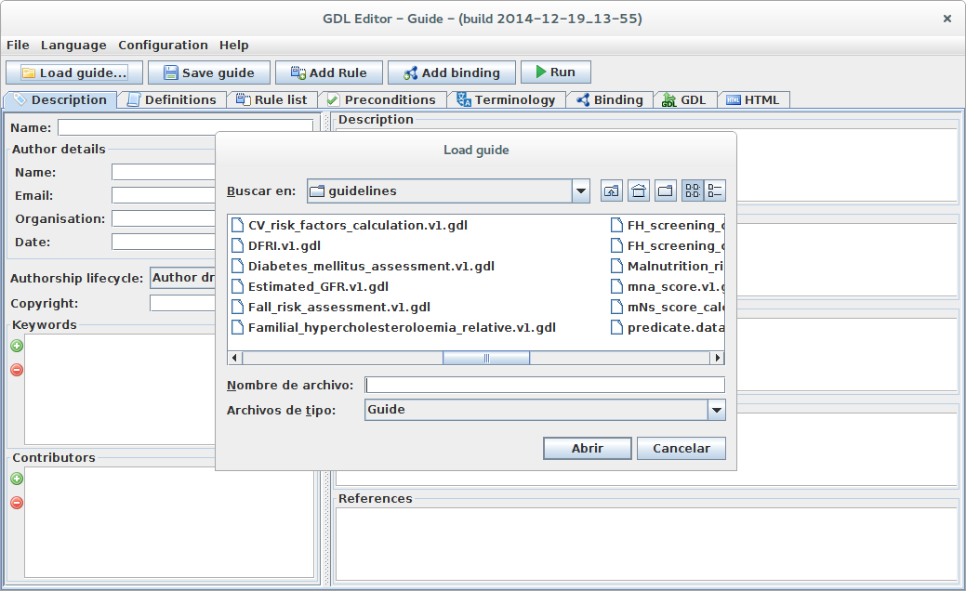

Figura 3.2: Editor GDL Java Swing: selección local de una guía clínica.

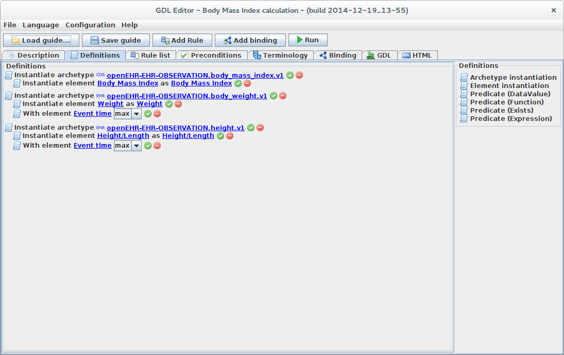

Figura 3.3: Editor GDL Java Swing: editando las definiciones de una guía.

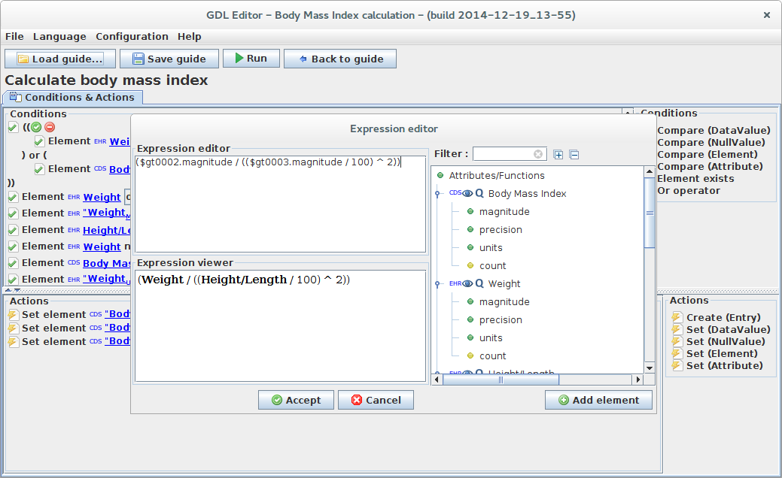

Figura 3.4: Editor GDL Java Swing: editando las condiciones de una guía.

# Editor GLIF

GLIF es el acrónimo de GuideLine Interchange Format, se trata de un lenguaje formal que permite modelar, expresar y compartir guías clínicas informatizadas. Ha sido desarrollado por *Intermed*, un grupo de investigación colaborativo entre las Universidades de Stanford, Harvard y Columbia.

Actualmente el desarrollo se encuentra en la versión 3 y cuenta con un modelo de datos orientado a objetos. Para realizar el modelado de los documentos clínicos, se basa en un algoritmo, utilizando un diagrama de flujo, que diferencia varias fases y especifica los valores de los atributos en dichas fases: *accion*, *decisión*, *estado del paciente*,

_rama y *sincronización*. Se ha desarrollado una herramienta de software para la creación de guías en GLIF, dicha herramienta almacena las guías en formato Resource Description Framework2 (RDF).

A continuación, en la Figura 3.5, en la Figura 3.6 y en la Figura 3.7 se muestran unas capturas de pantalla de dicha herramienta.

2 Framework general para describir cualquier recurso en Internet y su contenido: <https://www.w3.org/RDF/>

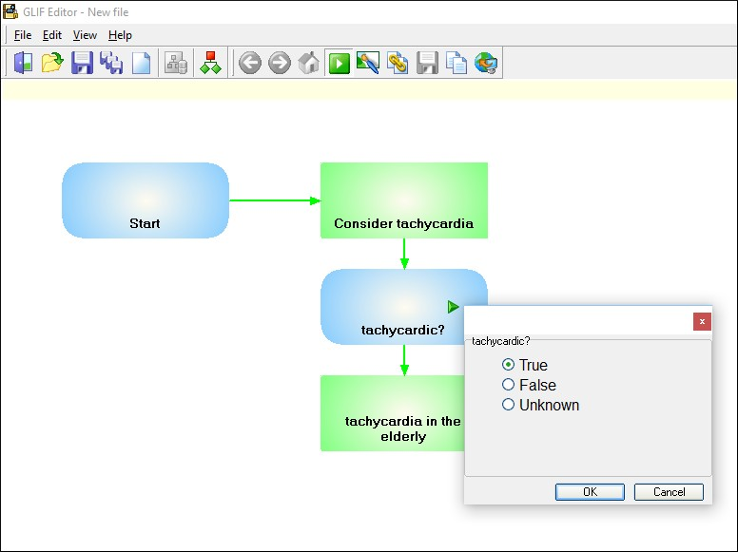

Figura 3.5: Editor de guías clínicas en formato GLIF.

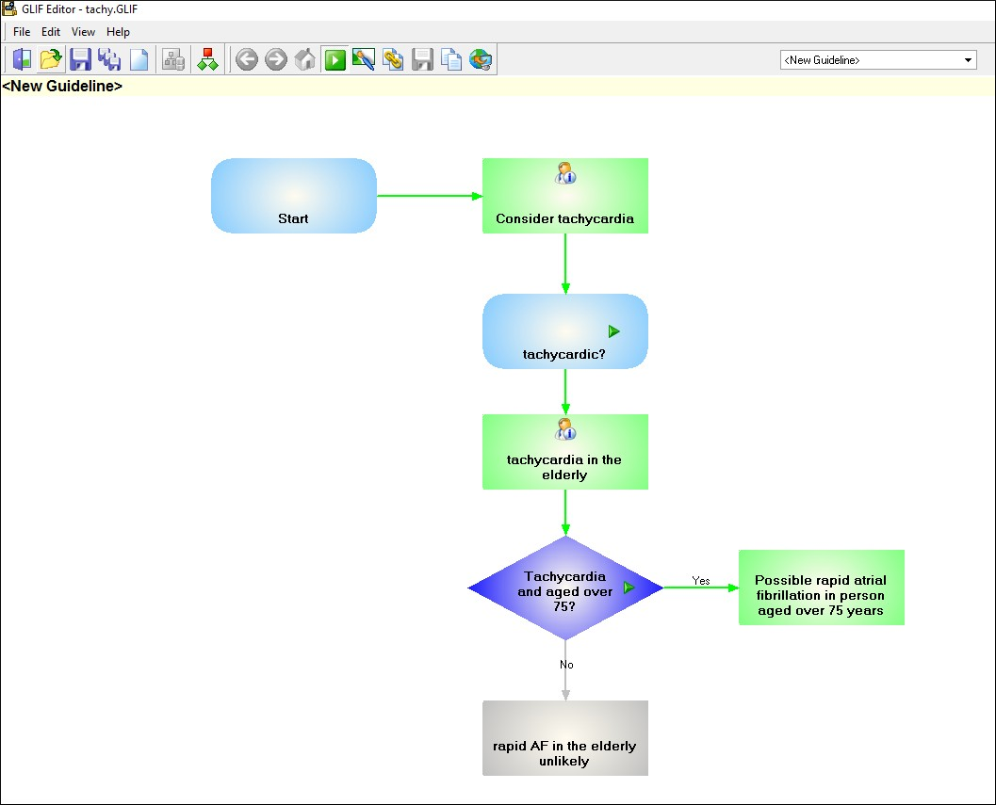

Figura 3.6: Editor de guías clínicas en formato GLIF.

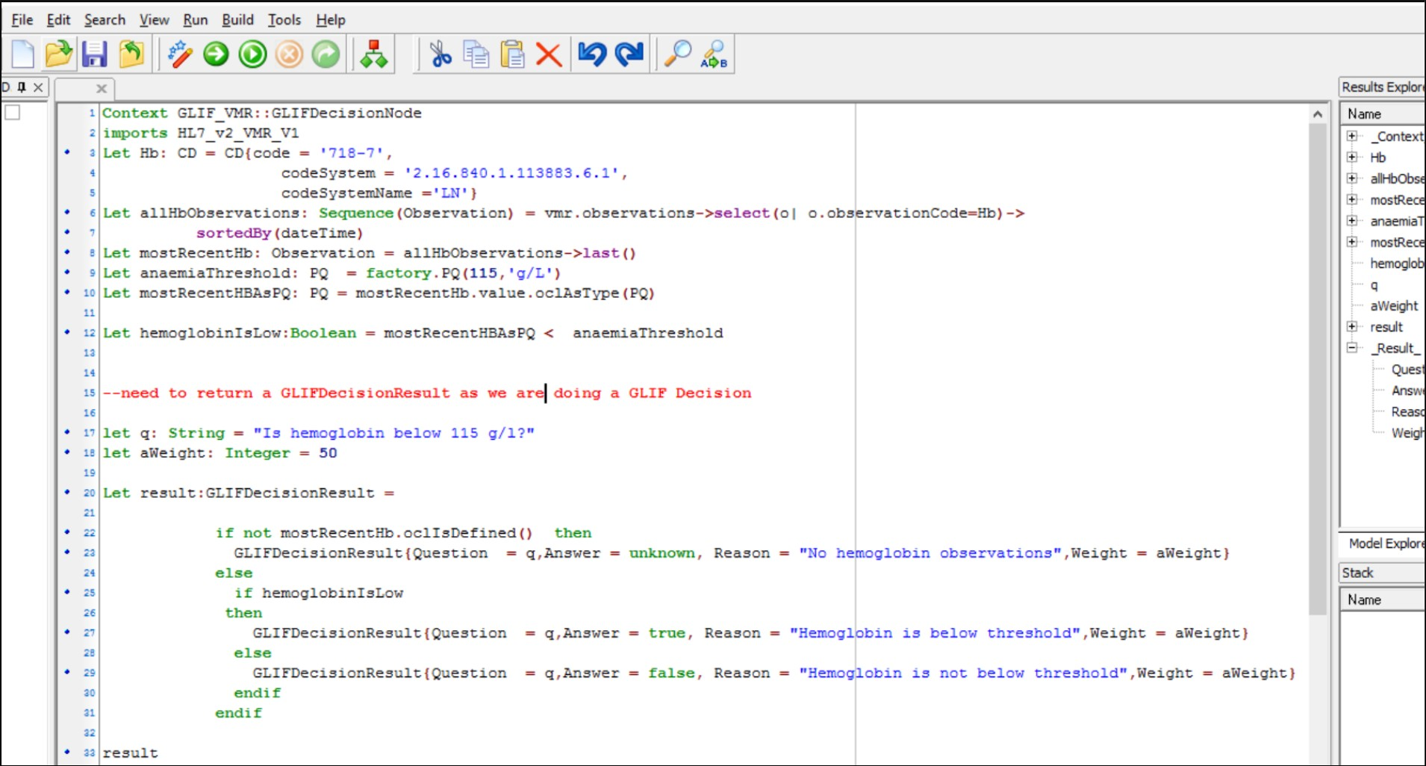

Figura 3.7: Editor de guías clínicas en formato GLIF/GELLO.

GLIF 3 cuenta con un proceso de modelado de guías en 3 niveles[PELE00]:

Nivel A, diagrama de flujo abstracto: a este nivel, las guías se representan como diagramas de flujo, lo que ayuda a la conceptualización de la misma y permite su utilización para la navegación, para la búsqueda y para la docu- mentación a través de mecanismos de visualización de la guía. Sin embargo, a este nivel no se pueden utilizar para el cálculo en la ayuda a la toma de decisiones.

Nivel B, representación computacional: las guías pueden ser verificadas para garantizar su consistencia lógica y su integridad. A este nivel se define la sintaxis de expresiones, los elementos que componen los datos del paciente, las acciones clínicas sobre este y el flujo del algoritmo.

Nivel C, integración en entornos informatizados. A este nivel las guías están preparadas para ser incorporadas en sistemas informáticos sanitarios.

* 1. **Editor PRO*forma***

PRO*forma* [SUTT03] es un lenguaje formal para la representación del conocimiento capaz de capturar la estructura y el contenido de una guía clínica de forma que pueda ser interpretado por una computadora. El lenguaje constituye la base de un método y una tecnología para desarrollar y publicar guías clínicas. Permite definir lógica de predicados de primer orden expresado en notación Backus-Naur Form3 (BNF).

En PRO*forma*, una guía se modela como un conjunto de tareas y elementos de datos. La noción *tarea* es fundamental: en la Figura 3.8 se muestra el modelo de tareas de PRO*forma*, que divide la tarea genérica en cuatro tipos: planes, decisiones, acciones y consultas.

3 BNF es una notación formal para describir la sintaxis de un lenguaje dado, como la lógica temporal y de razonamiento.

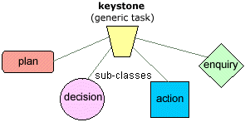

Figura 3.8: Desarrollo de guías en PRO*forma*.

Los planes son los componentes básicos de una guía y pueden contener cualquier número de tareas de cualquier tipo, incluyendo otros planes. Las decisiones se toman en las situaciones en las que se presentan opciones, *e.g.* si tratar a un paciente o no, o una condición de edad, etc. Las acciones típicamente son procedimientos clínicos que deben llevarse a cabo, *e.g.* la administración de una inyección. Las consultas son típicamente peticiones de información adicional, requeridos antes de que la guía se pueda continuar.

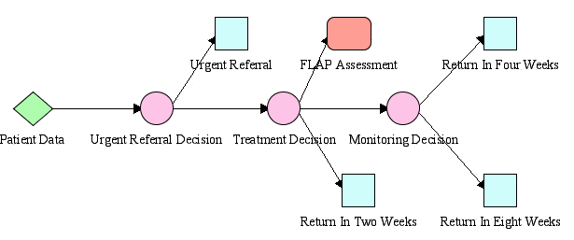

Figura 3.9: Modelado visual de una guía con PRO*forma*.

La herramienta PRO*forma* consiste en un editor gráfico para facilitar el proceso de creación, y un motor para ejecutar la lógica de la guía. Facilita la elaboración de la guía basándose en los cuatro tipos de tareas, como se puede visualizar en el ejemplo de la Figura 3.9. Usando los iconos mostrados en el diagrama, se pueden componer redes de tareas que representan planes o procedimientos realizados a lo largo del tiempo. En el editor, las relaciones lógicas y temporales entre las tareas se capturan de forma natural enlazándolas según sea necesario con las flechas. Cualquier conocimiento procedimental y médico requerido por la guía como un todo o como una tarea individual se introduce utilizando plantillas vinculadas a cada tarea.

### Herramientas

La primera implementación de software para crear, visualizar y ejecutar guías clínicas modeladas con PRO*forma* fue *Arezzo*, ahora un producto comercial disponible de InferMed Ltd., con sede en Londres. *Arezzo* consiste en un *Composer* (herramienta de creación de conocimiento gráfico) y *Performer* (probador de aplicaciones y motor de ejecución). Las aplicaciones *Arezzo* están diseñadas para ejecutarse en plataformas Microsoft Windows.

*Tallis* es una nueva implementación en Java de herramientas de creación y ejecución basadas en PRO*forma*, desarro- llada por *Cancer Research UK*. Consiste en un *Compositor* (para facilitar la creación, la edición y la visualización de manera gráfica), un *Tester* y motor (para representar formalmente las guías).

**Capítulo 4**

**Métodos**

# Introducción

Se ha optado por seguir una metodología ágil para la elaboración de este proyecto, en concreto se ha utilizado una versión simplificada de la metodología Scrum por ser una metodología compatible con los medios disponibles para el desarrollo de esta aplicación además de ser una metodología moderna que favorece el desarrollo rápido de aplicaciones.

Al ser una metodología ágil, se adapta perfectamente a nuestro proyecto permitiendo, mediante iteraciones, tener una aplicación funcional al final de cada una de las mismas, haciendo posible que los requisitos y las solucionen evolucionen con el paso del tiempo según las necesidades del proyecto

# Metodología de desarrollo

## Metodología Scrum

Scrum es un *framework* de desarrollo[SCRU12] en el que los equipos multifuncionales desarrollan productos o proyectos de forma iterativa e incremental. Scrum estructura el desarrollo en ciclos de trabajo llamados *Sprints* (o iteraciones). Estas iteraciones no duran más de cuatro semanas cada una (lo más común son iteraciones de dos semanas), y tienen lugar una tras otra sin pausa. Los Sprints tienen una duración determinada, terminan en una fecha específica si el trabajo se ha completado o no, y nunca se extienden. Por lo general, los equipos Scrum eligen una longitud del Sprint y la utilizan para todos sus iteraciones hasta que mejoren y puedan utilizar un ciclo más corto. Al comienzo de cada Sprint, un equipo multifuncional (de aproximadamente siete personas) selecciona los elementos (requisitos del cliente) de una lista de prioridades. El Equipo acuerda un objetivo colectivo de lo que ellos creen que pueden entregar al final de la iteración, algo que es tangible y que será verdaderamente “hecho” Durante el Sprint, no se pueden agregar nuevos elementos, estos quedarían para la siguiente iteración, ya que el Sprint corto actual está destinado a centrarse en un objetivo pequeño, claro y relativamente estable. Todos los días el Equipo se reúne brevemente para inspeccionar su progreso, y ajustar los pasos siguientes necesarios para completar el trabajo restante. Al final del Sprint, el equipo revisa el Sprint con los *stakeholders*1, y demuestra lo que ha construido. La gente obtiene retroalimentación que se puede incorporar en el próximo Sprint. Scrum hace hincapié en que el producto tiene que ser funcional al final de la iteración que, en el caso del software, esto significa un sistema integrado, completamente

1 *stakeholder*: cualquier parte interesada que es afectado o puede ser afectado por el desarrollo del producto.

probado, documentado para el usuario final y potencialmente enviable. Las funciones clave, artefactos y eventos se resumen en la Figura 4.1.

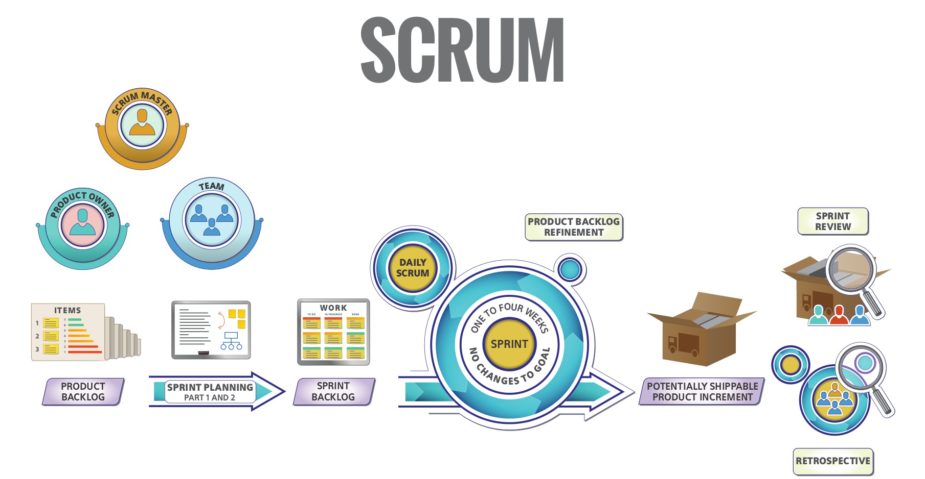

Figura 4.1: Scrum: visión general.

Un lema importante en Scrum es “inspeccionar y adaptarse”. Dado que el desarrollo implica inevitablemente el aprendizaje, la innovación y los imprevistos, Scrum hace hincapié en dar pasos cortos de desarrollo, inspeccionando tanto el producto resultante como la eficacia de las prácticas llevadas a cabo y adaptando los objetivos del producto y las prácticas del proceso.

* + - 1. **Roles**

En Scrum existen 3 roles: el ScrumMaster, el propietario del Producto y el Equipo. Todos juntos se les conoce como en Equipo Scrum.

### Propietario del Producto

Es el responsable de maximizar el retorno de la inversión (ROI, Return Of Inversion) identificando las características del producto, traduciéndolas a una lista priorizada, decidiendo cuál debería estar en la parte superior de la lista para el próximo Sprint y continuamente redefiniendo y refinando la lista. El Propietario del Producto tiene la responsabilidad de las pérdidas y las ganancias del producto, asumiendo que es un producto comercial. En el caso de una aplicación interna, el propietario del Producto no es responsable del ROI en el sentido de un producto comercial (que generará ingresos), pero sigue siendo responsable de maximizar el ROI en el sentido de elegir, en cada Sprint, los ítems de más alto valor. En la práctica, “valor” es un término difuso y la priorización puede verse influida por el deseo de satisfacer a los clientes clave, la alineación con los objetivos estratégicos, la minimización de riesgos, la mejora y otros factores. En algunos casos, el Propietario del Producto y el cliente son la misma persona, esto es bastante común en las aplicaciones internas. En otros casos, el cliente podría ser millones de personas con diferentes necesidades, en cuyo caso el rol de Propietario del Producto es similar al de *Product Manager* o de *Product Marketing Manager* en muchas organizaciones. Sin embargo, el Propietario del Producto es algo diferente de un Gerente de Producto

tradicional porque interactúa activamente y regularmente con el Equipo, prioriza trabajando con todas las partes interesadas y revisando los resultados de cada Sprint, en lugar de delegar decisiones de desarrollo a un gerente de proyecto. Es importante observar que en Scrum hay una sola persona que actúa como Propietario del Producto, y este es el responsable final del valor del trabajo, aunque dicha persona no tenga que trabajar sola.

### El equipo

El Equipo, también llamado Equipo de Desarrollo, construye el producto que el Propietario del Producto indica: la aplicación o el sitio web, por ejemplo. El equipo en Scrum es “multifuncional”, incluye toda la experiencia necesaria para entregar el producto potencialmente en cada Sprint, y es auto-organizado, con un alto grado de autonomía y responsabilidad. El Equipo decide cuántos artículos—del conjunto ofrecido por el Propietario del Producto—debe construir en cada Sprint y la mejor manera de lograr ese objetivo.

En el Equipo no hay títulos especializados: no hay analista de negocios, ni administrador de bases de datos, ni arquitecto, ni jefe de equipo, ni diseñador de interfaz gráfica, ni programador, etc., los componentes del mismo trabajan juntos durante cada iteración de la manera que sea más apropiada para alcanzar el objetivo que ellos mismos han fijado.

Cada persona tendrá habilidades primarias, secundarias e incluso terciarias. Los individuos también asumen tareas en áreas en las que están menos familiarizados para ayudar a completar dicha tarea. Por ejemplo, una persona cuya habi- lidad principal es el diseño de interfaces gráficas podría tener una habilidad secundaria en las pruebas automatizadas o alguien con habilidad primaria en escritura técnica también podría ayudar con el análisis y la programación.

El Equipo en Scrum consta de 5 a 9 personas. Para un producto de software, el Equipo puede incluir personas con habilidades en análisis, desarrollo, pruebas, diseño de interfaces, diseño de bases de datos, arquitectura, documenta- ción, etc. El equipo desarrolla el producto y proporciona ideas al Propietario del Producto sobre cómo hacer que el producto sea de la mayor calidad posible. En Scrum los Equipos son más eficientes si todos los miembros están dedi- cados a un único producto durante el Sprint. El equipo evita la multitarea entre múltiples proyectos, para huir de las atenciones divididas y del cambio de contexto. Los equipos estables están asociados con una mayor productividad, por lo que es conveniente evitar cambiar a los miembros del equipo en la medida de lo posible.

### ScrumMaster

El ScrumMaster ayuda a aplicar Scrum para que el producto a desarrollar tenga éxito. Hace lo que esté en su mano para ayudar al Equipo, al Propietario del Producto y a la organización. El ScrumMaster no es el administrador de los miembros del equipo, ni es un jefe de proyecto, ni un líder del equipo, simplemente ayuda a eliminar los impe- dimentos que puedan surgir, protege al Equipo de interferencias externas y le ayuda a adoptar buenas prácticas de desarrollo. Educa, entrena y guía al Propietario del Producto, al Equipo y al resto de la organización en el uso adecua- do de Scrum. El ScrumMaster es un entrenador y profesor, se asegura de que todo el mundo (incluido el Propietario del Producto y los administradores) entienda los principios y las prácticas de Scrum. Dado que Scrum hace visibles muchos impedimentos y amenazas a la eficiencia del Equipo y del Propietario de Producto, es importante tener un ScrumMaster comprometido trabajando enérgicamente para ayudar a resolver dichos problemas, de lo contrario el Equipo o el Propietario del Producto es probable que tengan dificultades para tener éxito. Un equipo pequeño podría contar con un miembro del equipo que desempeñe este papel (llevando una carga más ligera de trabajo regular cuando lo hace). Un ScrumMaster brillante puede provenir de cualquier disciplina: ingeniería, diseño, pruebas, gestión de productos, gestión de proyectos o gestión de la calidad.

El ScrumMaster y el Propietario del Producto no pueden ser el mismo individuo, ya que su enfoque es tan diferente que combinarlos a menudo lleva a la confusión y al conflicto. Un resultado común de combinar estos roles es un Propietario del Producto que se opone a la autogestión de los equipos que Scrum requiere. A diferencia de un gestor tradicional, el ScrumMaster no le dice a la gente qué hacer ni asigna tareas, sino que básicamente facilita el proceso, apoya al equipo mientras se organiza y se gestiona. Si el ScrumMaster estaba previamente en una posición de gestión del equipo, tendrá que cambiar significativamente su mentalidad y estilo de interacción para que el equipo tenga éxito con Scrum.

No hay ningún rol de jefe de proyecto en Scrum, esto se debe a que no es necesario. Las responsabilidades tradicio- nales de un director de proyecto se han dividido y reasignado entre los tres roles de Scrum, principalmente, entre el

Equipo y el Propietario del Producto, en vez de al ScrumMaster. Utilizar Scrum con un director de proyecto indica un mal uso fundamental de Scrum y típicamente resulta en responsabilidades conflictivas, autoridad poco clara y resultados mejorables. A veces un ex director de proyecto puede entrar en el papel de ScrumMaster, el éxito de este enfoque depende en gran medida de la persona, y lo bien que entienda la diferencia fundamental entre los dos roles, tanto en las responsabilidades del día a día como en la mentalidad necesaria para tener éxito.

Además de estos tres roles, existen otros *stakeholders* que contribuyen al éxito del producto como son los adminis- tradores, los clientes y los usuarios finales. Algunos *stakeholders* como los gerentes funcionales (*i.e.* un gerente de ingeniería) pueden encontrarse con que su role cambia al adoptar Scrum. Por ejemplo:

Apoyan al equipo considerando las reglas y la esencia de Scrum.

Ayudan a eliminar los impedimentos que identifican el Equipo y el Propietario del Producto. Ponen a disposición sus conocimientos y experiencia.

* + - 1. **Documentos**

La metodología Scrum establece la elaboración de una serie de documentos para apoyar, auditar y documentar el proceso.

### Product blacklog

Cuando un grupo planea migrar a Scrum, antes de empezar el primer Sprint, se necesita el *Product Backlog*, un documento priorizado y ordenado de características centradas en el cliente. Contiene descripciones genéricas de todos los requisitos, funcionalidades deseables, etc. Se trata de un documento de alto nivel para todo el proyecto, que existe y evoluciona durante la vida útil del producto. Es el plan de negocio del producto (ver Figura 4.2 y Figura 4.3). En cualquier momento, el *Product backlog* ofrece una visión única y definitiva de “todo lo que podría ser hecho por el Equipo, en orden de prioridad”, esta prioridad se organiza según su ROI. Sólo existe un único *Product backlog* para un producto, lo que significa que el Propietario del Producto debe tomar decisiones de priorización de alto nivel, representando los intereses de todas las partes interesadas (incluido el Equipo).

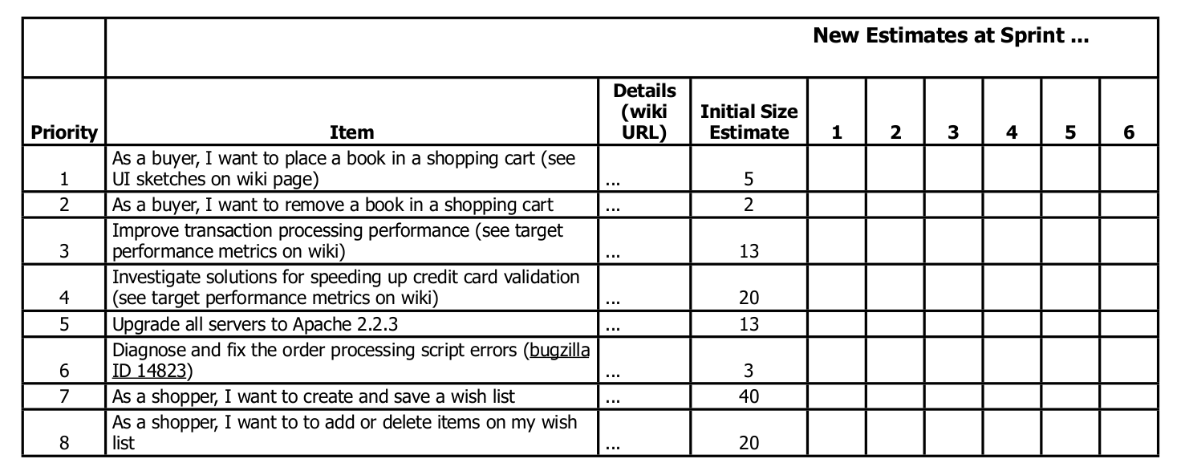

Figura 4.2: El *Product Backlog*.

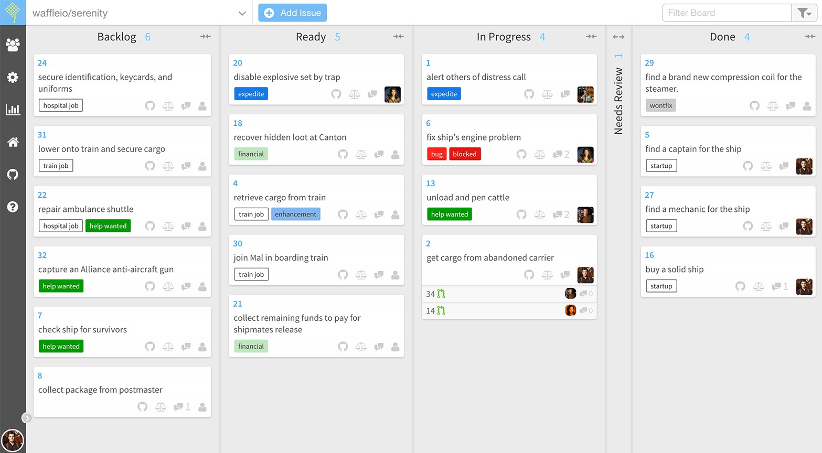

Figura 4.3: Gestión visual: ítems del *Product Backlog* utilizando una herramienta software (columna de la izquierda).

El *Product Backlog* incluye una variedad de elementos, principalmente nuevas características del cliente (*e.g.* "per- mitir a todos los usuarios colocar el libro en el carrito de la compra"), pero también otros objetivos de mejora técnica (*e.g.* “reescribir el sistema de C ++ a Java” o “Mejorar el rendimiento de los tests”), trabajos e investigación (*e.g.* “investigar soluciones para acelerar la validación de la tarjeta de crédito”), y, posiblemente, defectos conocidos (*e.g.* “diagnosticar y arreglar los errores del script de procesamiento de pedidos”). A día de hoy existen herramientas mo- dernas para la gestión de tareas de manera automática usando Scrum, en la imagen de la Figura 4.3 se muestran los elementos del *Product Backlog* (columna de la izquierda) de una aplicación, utilizando *Waffle*2.

Los elementos del Product Backlog se tienen que expresar de una manera clara y concisa. Contrariamente a los malentendidos populares, el *Product Backlog* no contiene “historias de usuarios”, simplemente contiene elementos, que pueden expresarse como historias de usuarios, casos de uso o cualquier otro enfoque de requisitos que el grupo considere útil. Pero, cualquiera que sea el enfoque, la mayoría de los artículos deben centrarse en la entrega de valor a los clientes.

### Sprint blacklog

Muchos Equipos tienen un *Sprint Backlog* en forma de tablero de tareas de tamaño de pared (a menudo llamado también *Scrum Board*) donde las tareas, escritas en forma de notas Post-It, se van moviendo durante el Sprint a través de las columnas denominadas “To Do”, “Work In Progress” y “Done” (ver Figura 4.4).

2 Herramienta de gestión de proyectos automatizada, permite la integración con *GitHub*: <https://waffle.io/>

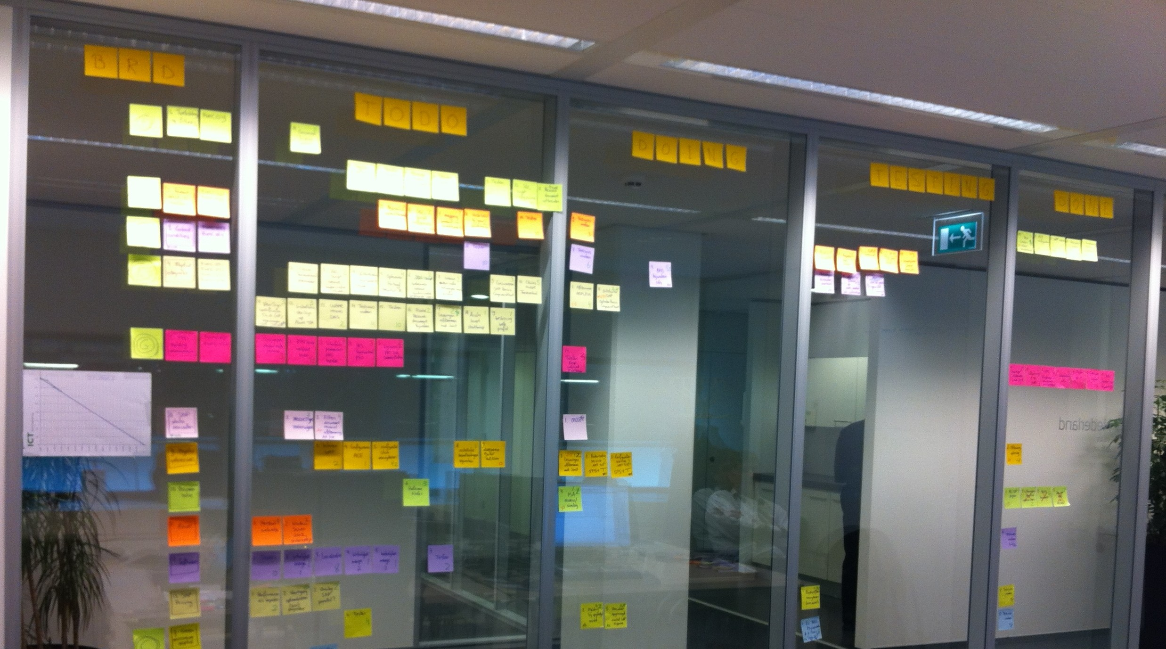

Figura 4.4: Gestión visual: tareas de un *Sprint Backlog* sobre la pared.

En definitiva, el *Sprint backlog* se trata de un documento detallado donde se describe cómo el equipo va a implementar los requisitos durante el siguiente Sprint. Las tareas se dividen en horas donde ninguna tarea tendrá una duración superior a 16 horas. Si una tarea es mayor de 16 horas, deberá ser dividida en subtareas de un nivel de detalle más fino. Las tareas en el *Sprint Backlog* no se asignan, sino que los miembros del equipo las van tomando de la manera que les parezca más oportuno.

Uno de los pilares de Scrum es que, una vez que el equipo establece su objetivo para el Sprint, cualquier añadido o cambio debe ser aplazado al siguiente Sprint. Esto significa que si el Propietario del Producto, en mitad de un Sprint, decide que hay un nuevo ítem en el que quisiera que el Equipo trabajara, no podría hacer el cambio hasta el comienzo del próximo Sprint. Si aparece una circunstancia externa que cambia significativamente las prioridades que significase que el Equipo estaría perdiendo el tiempo si continuase trabajando en la iteración actual, el Propietario del Producto o el Equipo puede abortar el Sprint. El equipo se detiene y se realiza una nueva reunión de planificación del Sprint, iniciándose de esta manera una nueva iteración. El perjuicio de hacer esto generalmente es grande, además de la posible desmotivación tanto para el Propietario del Producto como para el Equipo.

Que el Equipo esté protegido contra los cambios durante el Sprint tiene varias ventajas. En primer lugar, el Equipo se pone a trabajar sabiendo con absoluta certeza que su objetivo no va a cambiar, lo que refuerza el enfoque del Equipo en asegurar la finalización. En segundo lugar, obliga al *Propietario del Producto* a pensar realmente a través de los ítems que él prioriza en el *Product Backlog*.

### Burn Down

La *Burn Down Chart* es una gráfica que se muestra públicamente y que mide la cantidad de requisitos en el *Backlog* del proyecto pendientes al comienzo de cada Sprint. Dibujando una línea que conecte los puntos de todos los Sprints completados, se puede ver el progreso del proyecto. Lo normal es que esta línea sea descendiente (en casos en los que todo va bien, en el sentido de que los requisitos están bien definidos desde el principio y no varían nunca) hasta llegar al eje horizontal, momento en el cual el proyecto se ha terminado (no hay más requisitos pendientes de ser completados en el *Backlog*). Si durante el proceso se añaden nuevos requisitos, la recta tendrá pendiente ascendente en determinados segmentos, y si se modifican algunos requisitos la pendiente variará o incluso valdrá cero en algunos tramos.

* + - 1. **Reuniones**

Uno de los pilares fundamentales de Scrum es la comunicación. A continuación se muestran los diferentes tipos de reuniones que tienen lugar en esta metodología:

### Daily Scrum

El principal objetivo de las *Daily Scrum meetings* es llevar a cabo una actualización y una coordinación entre los miembros del Equipo. Estas reuniones son diarias durante el desarrollo de un Sprint, participan obligatoriamente todos los miembros del Equipo, la presencia del Propietario del Producto es opcional y el ScrumMaster suele estar presente. La duración máxima no debe exceder los 15 minutos, para mantenerla breve se recomienda que todos permanezcan de pie, es la oportunidad del equipo para sincronizar su trabajo e informar de cualquier obstáculo que pudiese haber aparecido. Cada uno debe ir informando al resto del equipo de lo siguiente:

¿Qué se ha logrado desde la última reunión?

¿Qué se hará antes de la próxima reunión?

¿Qué obstáculos han aparecido en el camino?

Hay que destacar que el *Daily Scrum* no es una reunión de estado para informar a un gerente, se trata de un tiempo para que un equipo auto-organizado comparta entre sí lo que está pasando, se trata de una ayuda a la coordinación.

### Scrum de Scrums

Suele realizarse cada día, normalmente después del *Daily Scrum*.

Estas reuniones permiten a los grupos de equipos discutir su trabajo, enfocándose especialmente en áreas de solapamiento e integración.

Asiste una persona asignada por cada equipo.

La agenda será la misma que la del *Daily Scrum*, además de las siguientes cuatro preguntas:

¿Qué ha hecho tu equipo desde nuestra última reunión?

¿Qué hará tu equipo antes que nos volvamos a reunir?

¿Hay algo que demore o estorbe a tu equipo?

¿Estás a punto de encargarle una tarea a otro equipo?

### Sprint Planning Meeting

Se trata de la reunión para preparar cada Sprint, típicamente dividida en dos partes, la primera se centra en el *qué* y la segunda en el *cómo*. En la primera parte participa el Equipo, el Propietario del Producto y el ScrumMaster. En la segunda participa el Equipo y el ScrumMaster (el Propietario del Producto puede asistir o no, pero debe de estar disponible por si surgiesen dudas). La duración de cada una de las partes es de una hora por semana de Sprint. Esta reunión tiene lugar al principio de cada iteración que, como se ha mencionado anteriormente, suelen durar entre 1 y 4 semanas y se tratan los siguientes puntos:

Seleccionar qué trabajo se hará exactamente.

Preparar, con el equipo completo, el *Sprint Backlog* que detalla el tiempo que llevará hacer el trabajo. Identificar y comunicar cuánto del trabajo es más probable que se pueda realizar durante el actual Sprint. Tiempo dedicado: ocho horas de límite.

Al final del ciclo Sprint, se llevarán a cabo dos reuniones: la *Sprint Review Meeting* y la *Sprint Retrospective Meeting*

### Sprint Review Meeting

En esta reunión se trata la inspección y adaptación relacionada con el incremento de funcionalidades del producto a desarrollar. Participa el Equipo, el Propietario del Producto, el ScrumMaster y otros interesados (*stakeholders*), según corresponda, invitados por el Propietario del Producto. La duración es de una hora por semana de Sprint.

Tienen lugar cuando finaliza cada iteración y es el momento en el que la gente hace una revisión del Sprint. La idea principal es que esta reunión permita inspeccionar y adaptar el producto, se revisa qué trabajo fue completado y cuál no lo ha sido. Se hace una presentación del trabajo completado a todos los interesados, no permitiéndose mostrar el trabajo no completado. Un elemento crítico de esta revisión se centra en una *conversación* en profundidad entre el Equipo y el Propietario del Producto para que este último conozca la situación, reciba consejos, etc.

### Sprint Retrospective

Esta reunión es la que sigue a la *Sprint Review Meeting*, la cual se centraba en la inspección y adaptación del producto. La *Sprint Retrospective* se centra en la inspección y adaptación del proceso y del entorno. Participa el Equipo, el ScrumMaster y, opcionalmente, el Propietario del Producto. Otros *stakeholders* pueden ser invitados por el Equipo, pero no está permitida la asistencia de nadie más.

En esta reunión el Equipo discute qué está funcionando y qué no lo está y se acuerdan cambios para buscar solu- ciones a ciertas cosas que no funcionen. A veces, el ScrumMaster puede actuar como un coordinador eficaz para la retrospectiva, aunque en ocasiones puede ser una mejor opción invitar a una entidad externa que sea neutral para la coordinación de la reunión.

## Fases de Scrum

Se diferencian cuatro fases en el proceso de desarrollo utilizando la metodología Scrum:

### Revisión de los planes de lanzamiento y distribución, revisión y ajuste de los estándares del producto

Esta fase es llevada a cabo por los desarrolladores realizando una revisión de lo que hay que hacer y definiendo los detalles de la revisión actual (tecnologías, estándares, etc.).

### Sprint

Es cada una de las iteraciones o cada uno de los ciclos repetitivos de trabajo similar que producen un incremento de las funcionalidades del producto o sistema. Se trata de la fase de desarrollo que incluye análisis, el diseño, la implementación, las pruebas, el *empaquetado* ,generación de ejecutables, etc. La duración es de entre una y cuatro semanas, esta duración se fija a nivel global y todos los equipos que trabajan en el mismo sistema o producto utilizan la misma duración de ciclo. En la fase de revisión se resuelven problemas y se añaden nuevos elementos y en la fase de ajuste se utilizan las mejorías y ajustes encontrados para mejorar el producto ya sea código, documentación, etc.

### Revisión del Sprint

A veces se le denomina incorrectamente "la demo", concepto que no define la intención de esta revisión, cuyo objetivo es revisar el producto realizado durante el último Sprint y añadir *Backlogs* nuevos en caso necesario. Esta fase puede admitir la participación de los clientes, los ejecutivos, etc.

### Cierre

En esta fase se encuentran las típicas actividades de fin de proyecto dirigidas a obtener una versión distribuible, como el *testing*, el *debugging*, la promoción, el *marketing*, etc.

## Ventajas de Scrum

Scrum proporciona una serie de ventajas al proyecto. Debido a la filosofía de las metodologías ágiles y a las caracte- rísticas descritas anteriormente, dichas ventajas se pueden resumir en:

Gestión regular de las expectativas del cliente: el cliente establece sus expectativas indicando el valor que le aporta cada requisito del proyecto y cuándo espera que esté completado. Este puede comprobar de manera regular si se van cumpliendo sus expectativas, y puede proporcionar *feedback*. Y es desde el inicio del proyecto cuando puede tomar decisiones a partir de resultados objetivos y dirigirlos iteración a iteración hacia su meta. Se ahorran esfuerzos y tiempo al evitar las posibles hipótesis.

Resultados anticipados (*time to market*): el cliente puede empezar a utilizar los resultados más importantes del proyecto antes de que este haya finalizado por completo. Siguiendo la ley de Pareto (el 20 % del esfuerzo propor- ciona el 80 % del valor), el cliente puede empezar antes a recuperar su inversión (y/o autofinanciarse) comenzando a utilizar un producto al que sólo le faltan características poco relevantes, puede sacar al mercado un producto antes que su competidor, puede hacer frente a urgencias o nuevas peticiones de clientes, etc.

Flexibilidad y adaptación: de manera regular el cliente redirige el proyecto en función de sus nuevas prioridades, de los cambios en el mercado, de los requisitos completados que le permiten entender mejor el producto, de la velocidad real de desarrollo, etc. Al final de cada iteración el cliente puede aprovechar la parte de producto completada hasta ese momento para hacer pruebas de concepto con usuarios o consumidores y tomar decisiones en función del resultado obtenido.

Retorno de inversión (ROI): de manera regular, el cliente maximiza el ROI del proyecto. Cuando el beneficio pendiente de obtener es menor que el coste de desarrollo, el cliente puede finalizar el proyecto.

Mitigación de riesgos: desde la primera iteración, el equipo tiene que gestionar los problemas que pueden aparecer en una entrega del proyecto. Al hacer patentes estos riesgos, es posible iniciar su mitigación de manera anticipada. Si se comete un error, lo mejor es que suceda lo antes posible. El *feedback* temprano permite ahorrar esfuerzo y tiempo en errores técnicos. La cantidad de riesgo a que se enfrenta el equipo está limitada a los requisitos que se pueden desarrollar en una iteración. La complejidad y riesgos del proyecto se dividen de manera natural en iteraciones.

Productividad y calidad: de manera regular, el equipo va mejorando y simplificando su forma de trabajar. Los miembros del Equipo sincronizan su trabajo diariamente y se ayudan a resolver los problemas que pueden impe- dir conseguir el objetivo de la iteración. La comunicación y la adaptación a las diferentes necesidades entre los miembros del equipo son máximas (se van ajustando iteración a iteración), de manera que no se realizan tareas innecesarias y se evitan ineficiencias.

Las personas trabajan más enfocadas y de manera más eficiente cuando hay una fecha límite a corto plazo para entregar un resultado al que se han comprometido. La consciencia de esta limitación temporal favorece la prio- rización de las tareas y fuerza la toma de decisiones. Las iteraciones son regulares y de un mes para facilitar la sincronización sistemática con otros equipos, con el resto de la empresa y con el cliente. El Equipo minimiza su dependencia de personas externas para poder avanzar (depender de la disponibilidad de otros puede parar o retrasar tareas).

La estimación de esfuerzo y la optimización de tareas para completar un requisito es mejor si la realizan las personas que van a desarrollar el requisito, dadas sus diferentes especializaciones, experiencias y puntos de vista. Asimismo, con iteraciones cortas la precisión de las estimaciones aumenta. Las personas también trabajan de manera más eficiente y con más calidad cuando ellas mismas se han comprometido a entregar un resultado en un momento determinado y deciden cómo hacerlo, no cuando se les ha asignado una tarea e indicado el tiempo necesario para realizarla. El Equipo evita ocupar mucho tiempo en tareas que sigan un camino equivocado, que le obligue a realizar un gran esfuerzo para llegar al objetivo esperado. Se asegura así, la calidad del producto de manera sistemática y objetiva, a nivel de satisfacción del cliente, requisitos listos para ser utilizados y calidad interna del producto.

Alineamiento entre cliente y Equipo: los resultados y esfuerzos del proyecto se miden en forma de objetivos y requisitos entregados al negocio. Todos los participantes en el proyecto conocen cuál es el objetivo a conseguir. El producto se enriquece con las aportaciones de todos.

Equipo motivado: las personas están más motivadas cuando pueden usar su creatividad para resolver problemas y cuando pueden decidir organizar su trabajo. Las personas se sienten más satisfechas cuando pueden mostrar los

logros que consiguen.

# Aplicación de Scrum en el proyecto

Como ya se ha comentado al principio de esta sección, se ha utilizado una versión simplificada de la metodología Scrum.

Esta versión simplificada consiste en la realización de iteraciones bien diferenciadas que permiten ir obteniendo un producto de desarrollo operativo al final de cada una. Se han realizado cuatro iteraciones, en las cuales, al final de cada una de ellas, se obtiene un subproducto funcional de la aplicación final. En la primera iteración se obtiene una aplicación con la funcionalidad básica; se crea la estructura del proyecto AngularJS y se desarrolla la funcionalidad que muestra las guías clínicas que existen en el sistema, de modo que el usuario pueda seleccionar una para su edición. En la segunda iteración se comienza el desarrollo de la edición de las guías, permitiendo la gestión de la descripción de las mismas (meta-información) y de la definición de los elementos de las guías, que provienen de los arquetipos clínicos. La iteración 2 complementa a la 1 y permite tener un subsistema con una funcionalidad más avanzada. La tercera iteración se ha centrado en la edición de las reglas GDL, posibilitando la creación y eliminación de nuevas reglas y la gestión de las condiciones y de las acciones de cada una. En esta misma iteración, por similitud funcional también se ha tratado la edición de las precondiciones de las guías. En la última iteración se finaliza la edición aumentando la funcionalidad, es decir, en esta iteración se ha abarcado la funcionalidad que permite la edición de los términos locales, el agregado de los mismos, la edición de enlaces a terminologías externas y la visualización del código GDL generado en un editor de textos, así como una vista en formato HTML con información tanto de autoría como clínica de las guías. En esta última iteración también se ha desarrollado la funcionalidad de salvado de las guías en el *backend* y de creación de una nueva guía clínica, obteniéndose de este modo la aplicación global completamente terminada y funcional.

Otra particularidad que caracteriza a esta versión simplificada de Scrum es la analogía en cuanto a las reuniones. Se han realizado reuniones periódicas entre el ScrumMaster, en este caso el director profesional del proyecto, y el Equipo, en este caso mi persona, como alumno que realiza el proyecto. No se han realizado *Daily Scrum meetings* por motivos laborales, pero sí se han realizado reuniones siempre de la misma duración y, en la medida de lo posible, en el mismo lugar (en su defecto se han llevado a cabo mediante sesiones remotas de Skype). En estas reuniones se trataron los asuntos referentes a qué se ha hecho (y cómo), los problemas que hubiesen podido surgir y qué se pretendía hacer hasta la siguiente reunión. En cada iteración se describieron las tareas a llevar a cabo dependiendo de la fase en la que se encontrase el proyecto de acuerdo a la iteración vigente. Al terminar cada iteración hemos procedido a la revisión de la misma, donde se ha analizado el grado de cumplimiento de los objetivos planteados para dicha iteración, realizando los cambios pertinentes en caso de que fueran necesarios. La misma persona que el ScrumMaster ha jugado el papel de cliente, ya que conoce a la perfección las necesidades que existen en la plataforma de *open*EHR donde se pretende implantar este proyecto.

Por lo tanto, se han aplicado las principales características de Scrum como la realización por iteraciones con un producto operativo al final de cada una de ellas, las revisiones periódicas y la toma de decisiones sobre el desarrollo guiado por las reuniones regulares por parte de las partes implicadas en el desarrollo de este proyecto.

**Capítulo 5**

**Desarrollo**

La fase de desarrollo de este editor de guías clínicas se ha llevado a cabo en cuatro iteraciones o Sprints de Scrum, obteniéndose al final de cada una de ellas una aplicación funcional y operativa. Cada iteración se corresponde con varias de las funcionalidades que representan los caso de uso y consta de una fase de análisis, una de diseño, una de implementación y una de pruebas. Siguiendo la metodología Scrum, ha habido una reunión de planificación antes del primer Sprint para decidir el orden de las funcionalidades a desarrollar en cada iteración. A mayores nos hemos reunido antes de empezar cada Sprint para decidir los componentes a desarrollar durante el mismo.

En la Figura 5.1 se muestra un diagrama de despliegue de alto nivel, que ayuda a situar cada componente de los que se mencionan en esta memoria:

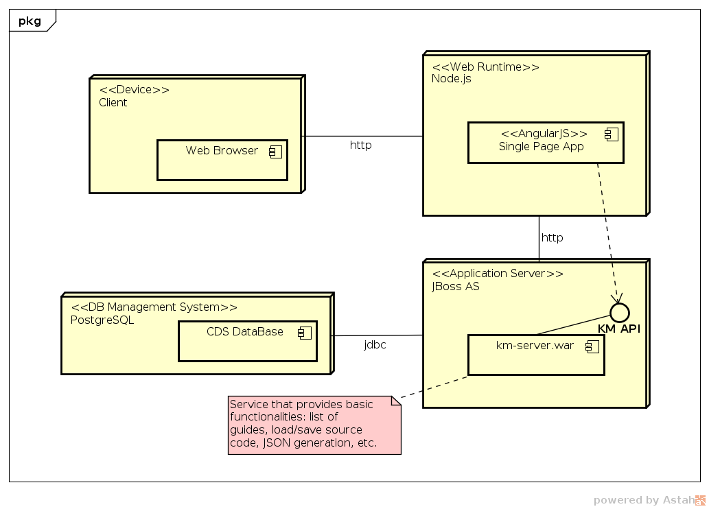

Figura 5.1: Diagrama de despliegue del sistema.

En la imagen anterior se diferencian 4 nodos diferentes:

El nodo *Client* representa al cliente, es decir, el navegador web con el que el usuario accede a la aplicación a través del protocolo HTTP.

El nodo *Node.js* representa al entorno de ejecución del servidor y es donde se despliega la aplicación web desarro- llada en AngularJS, que se integra con el componente *km-server* desplegado en el nodo que se verá a continuación, utilizando para la comunicación entre ambos el protocolo HTTP.

El nodo *JBoss Application Server (AS)* representa al servidor de aplicaciones que contiene el Knowledge Manager (base de datos de conocimiento y motor de reglas), este sistema se está utilizando en producción en varios hospi- tales suecos. Proporciona una API que consume la aplicación AngularJS con funcionalidades de persistencia y de ejecución de reglas.

El nodo *PostgreSQL* representa un sistema gestor de bases de datos relacional, con una base de datos denominada CDS (Clinical Decision Support) que contiene los recursos del sistema, *i.e.* guías clínicas, arquetipos y terminolo- gías.

A continuación se va a mostrar, con el diagrama de secuencia reflejado en la Figura 5.2, cómo interactúan dichos componentes para realizar una operación sencilla del sistema: la petición de una guía clínica para poder comenzar con la edición de la misma. Para ello, ver Figura 5.5, se va a suponer que ya se ha hecho el renderizado de todas las guías disponibles.

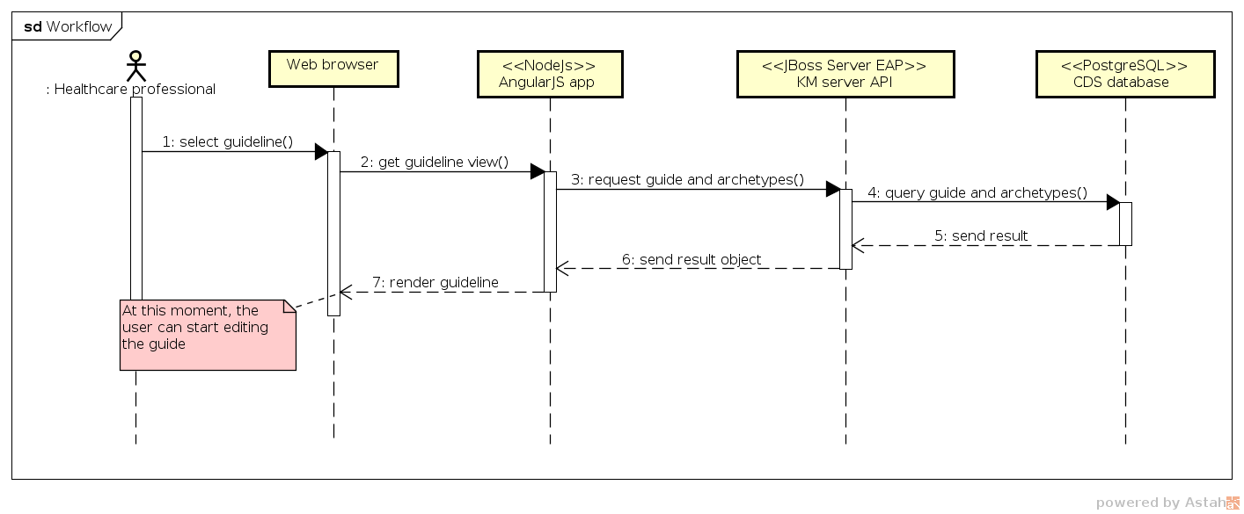

Figura 5.2: Flujo de trabajo del sistema.

Las acciones que tienen lugar entre los diferentes componentes, que se enumeran en el diagrama de la Figura 5.2, son:

1. El usuario selecciona una guía del listado de guías clínicas.
2. El navegador web solicita el recurso correspondiente (la vista de la guía) al servidor web que corre en NodeJS.
3. En este momento, la aplicación AngularJS, hace una petición GET de la guía y de los arquetipos involucrados en la misma al componente *km-server.war*.
4. El componente *km-server.war* recibe dicha petición, ejecuta su lógica de negocio asociada y hace la consulta correspondiente a la base de datos *CDS*, que se alberga en un sistema gestor de bases de datos relacional PostgreSQL.
5. La base de datos recibe dicha consulta, la ejecuta y devuelve el resultado al componente *km-server.war*.
6. El componente *km-server.war* genera una representación en formato JSON de la respuesta recibida y la envía a la aplicación AngularJS.

En este momento la aplicación AngularJS tiene en memoria una representación de la guía clínica y de los arquetipos correspondientes. Se trabaja sobre la guía clínica utilizando dichos arquetipos (u otros que se solicitarían si fuese necesario). Cuando se ha terminado la edición, se guardan los cambios, lo cual involucra de nuevo la interacción de los componentes anteriormente mencionados.

En esta sección de *Desarrollo*, al final de la fase *Implementación* de cada Sprint, se muestran las capturas de pantalla de las funcionalidades más relevantes llevadas a cabo durante dicha iteración.

# Iteración 1

En la primera iteración se ha establecido el objetivo básico de tener una primera versión funcional para, posterior- mente, ir añadiéndole el resto. De modo que lo que se pretendió llevar a cabo durante este Sprint fue la decisión de la estructura de directorios de la aplicación y el desarrollo de permitir visualizar las guías clínicas existentes.

## Análisis

En la fase de análisis del primer Sprint se han identificado dos tareas a ser tratadas. Por una parte se ha analizado la estructura organizativa de directorios de la aplicación y por la otra el desarrollo de la funcionalidad básica consistente en la visualización de las guías clínicas existentes en el Knowledge Manager1.

Para la primera tarea, se ha estudiado la mejor mejor forma de estructurar la aplicación web. En numerosas ocasiones, en las primeras fases de un proyecto AngularJS, la estructura de directorios no importa demasiado y se tiende a ignorar las guías de buenas prácticas dedicadas a este cometido. Si se trata de una aplicación pequeña, esto no tendría importancia y permitiría al desarrollador tener algo funcional rápidamente, no afectando en ningún sentido a la aplicación. Pero si se trata de un proyecto mediano o grande, con algo que complejidad, esto afectaría a la capacidad de mantenimiento de la aplicación. AngularJS es todavía relativamente nuevo y los desarrolladores aún están averiguando cuál es la mejor forma de estructurar una SPA. Hay muchas maneras de estructurar una aplicación, se han tomado algunos principios de los *frameworks* MVC maduros existentes, pero también hemos tomado algunas cosas que son específicas de AngularJS.

Para construir aplicaciones que sean escalables y mantenibles en AngularJS se debe hacer uso de las guías de buenas prácticas existentes a tal efecto. La estructura de una aplicación AngularJS ideal debe ser modularizada en funcio- nalidades específicas. Se deben aprovechar las extraordinarias directivas de AngularJS para compartimentar aún más las aplicaciones. Las estructuras donde se usa un directorio por funcionalidad se dice que siguen el principio LIFT2. Esta aproximación es la adecuada para proyectos que no sean pequeños, aportando una serie de beneficios como los siguientes:

1 COSMIC CDS Knowledge Manager es una base de datos de conocimiento y un motor de reglas para la gestión de normalización médica y modelos de información clínica. El conocimiento clínico se desglosa en reglas interpretables por las máquinas basadas en estándares interna- cionales y en terminologías clínicas, de modo que las reglas de soporte a la decisión puedan ser compartidas de forma sencilla entre diferentes aplicaciones de soporte a la decisión, independientemente del proveedor. Las reglas pueden ser usadas para construir un poderoso y flexible sistema de soporte a las decisiones clínicas.

2 Aproximación que proporciona una estructura consistente, con el objetivo de ofrecer una buena escalabilidad, es modular y fomenta la eficiencia del desarrollador al aportar una búsqueda de código sencilla. Mas información: [http://bguiz.github.io/js-standards/angularjs/application-](http://bguiz.github.io/js-standards/angularjs/application-structure-lift-principle/) [structure-lift-principle/](http://bguiz.github.io/js-standards/angularjs/application-structure-lift-principle/)

Mantenibilidad del código: seguir este enfoque estructurando lógicamente las aplicaciones permite localizar y editar el código de una manera sencilla.

Escalabilidad: la aplicación será mucho más escalable. Agregar nuevas directivas y plantillas no incrementará las carpetas existentes. La incorporación de nuevos desarrolladores al proyecto también debería ser mucho más fácil una vez que se aplica esta aproximación. Además, con este enfoque, se podrán añadir y eliminar funcionalidades de la aplicación con relativa facilidad de manera que hacer pruebas de nuevas funcionalidades debería ser bastante sencillo.

Depuración: con esta aproximación modularizada es mucho más fácil depurar el código. Facilita encontrar las piezas de código erróneo y solucionar dichos errores.

Pruebas: escribir tests unitarios y probar aplicaciones modularizadas es mucho más sencillo que las no modulari- zadas.

La segunda tarea de esta iteración se ha centrado en la funcionalidad básica consistente en la visualización de todas las guías clínicas existentes para que se puedan seleccionar individualmente y, a partir de ahí, las guías puedan ser editadas. Esta tarea se ha limitado a la visualización del listado de guías clínicas almacenadas en el *backend*. Para que esto sea posible, el caso de uso (ver Figura 5.3) que se ha de implementar es el que permite navegar entre las guías clínicas (*Navegar guías clínicas*), el cual se describe a continuación.

* + - 1. **Descripción de los casos de uso**

A continuación se describe el caso de uso *Navegar guías clínicas*.

### Navegar guías clínicas

Para que el profesional sanitario pueda editar una guía clínica existente, primero debe poder visualizar las guías que ya están creadas. Cuando se muestre el listado con las guías, el usuario simplemente seleccionará la que desee editar.

## Diseño

Una aplicación profesional debe ir acompañada siempre de una documentación de modelado técnico y funcional hasta un cierto nivel de detalle, *i.e.* no demasiado detallado. El diseño debe ser suficiente para posteriormente encontrar más detalles en el código fuente. Si el código fuente aún no ha sido escrito, el diseño debe ser suficiente para que el desarrollador rellene los detalles a su propia discreción. Esta documentación permite ahorrar tiempo (y por lo tanto, dinero) y permite que los usuarios dispongan de una aplicación de mayor calidad. El ahorro surge del hecho de que el diseño proporciona una visión de la estructura del software y, por lo tanto, reduce la posibilidad de una mala organización (*spaghetti code*, inconsistencias, código duplicado). Esta visión general de la estructura del software permite disminuir:

La posibilidad de cometer errores y, en consecuencia, el tiempo que se tarda en resolver dichos errores. El tiempo que se tarda en determinar la mejor manera de integrar un cambio o extensión en particular. El tiempo que se tarda en corregir defectos en la estructura más adelante.

En la fase de diseño de la primera iteración hemos realizado el diseño de más alto nivel toda la aplicación, esto conlleva la realización de los principales diagramas orientados a las funcionalidades generales.

En un editor de guías clínicas las funciones básicas que se deben poder realizar son las de crear una guía clínica desde el principio y el de poder navegar entre las guías existentes para poder seleccionar una y modificarla. Los casos de uso que se han de implementar son los siguientes:

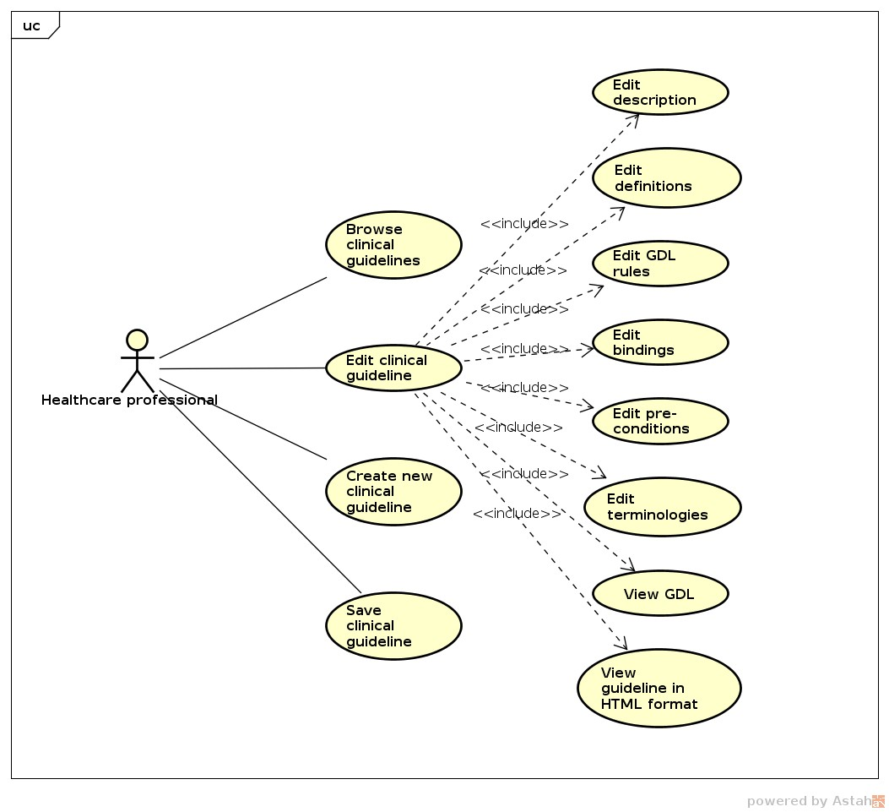

Figura 5.3: Casos de uso de la aplicación.

El único actor que tenemos en este desarrollo es el de *Profesional Sanitario* que, como conocedor del dominio médico, será el que elabore las guías clínicas.

Se ha ha decidido realizar 4 iteraciones y agrupar, en la medida de lo posible, funcionalidades similares dentro de la misma iteración. La creación de una guía nueva se entiende como la edición de una guía con sus secciones vacías, excepto las obligatorias (ver Sección 2.10.4), que se rellenarán en el proceso que implementa el caso de uso *Crear nueva guía clínica*.

Como se ha comentado en la Sección 2.5.1, la arquitectura de alto nivel de una aplicación AngularJS se estructura en módulos, de tal manera que lo natural es comenzar el diseño creando un diagrama que represente los módulos de la aplicación. El símbolo pertinente de UML para representar un módulo es el paquete (*package*). Para dejar su significado absolutamente claro, se ha estereotipado el paquete como *<<module>>*.

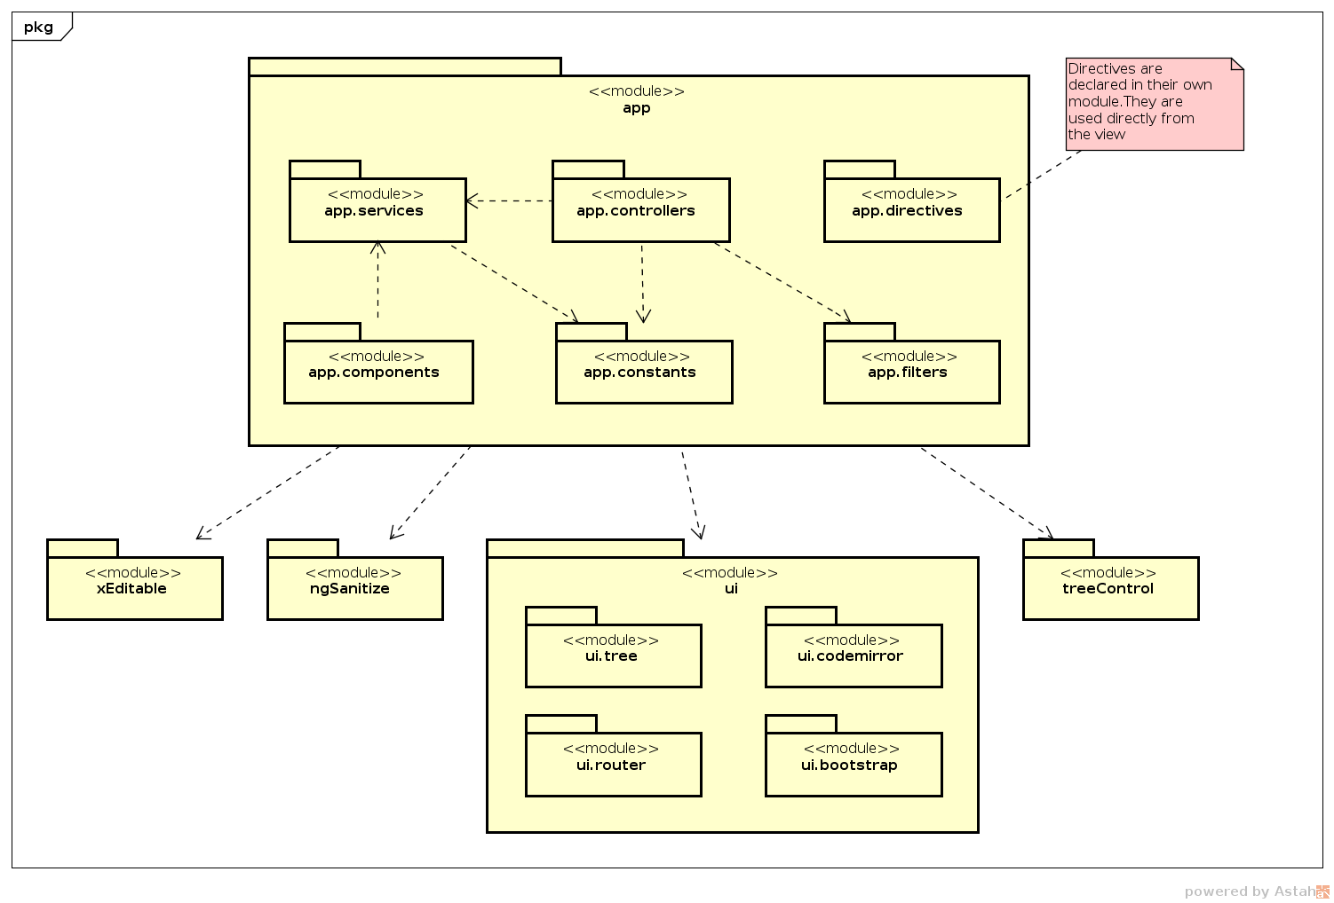

Figura 5.4: Arquitectura de alto nivel.

Las flechas son asociaciones de dependencia y se corresponden con las dependencias definidas en el código bien en el método module del objeto angular o bien en los propios objetos definidos en cada uno de los módulos. A continuación se describen dichos módulos entrando un poco más en detalle e indicando el propósito y las responsa- bilidades de cada uno:

app: es el módulo raíz de la aplicación. Se le pasa a la directiva [ngApp](https://docs.angularjs.org/api/ng/directive/ngApp) para que lo cargue en el [$injector](https://docs.angularjs.org/api/auto/service/%24injector) cuando se inicia la aplicación AngularJS. Debe contener todo el código necesario para que la aplicación pueda funcionar o tener las dependencias sobre otros módulos que contengan dicho código.

app.services: módulo que contiene los servicios personalizados de la aplicación. La idea básica de los servi- cios es agrupar funcionalidad que permita posteriormente ser utilizada en los controladores, mejorando la claridad y favoreciendo la reutilización de código.

app.controllers: módulo que contiene los controladores personalizados de la aplicación. Se responsabili- zan de proporcionar a la aplicación el comportamiento que soporte un marcado declarativo en la vista (plantilla HTML).

app.directives: módulo que contiene las directivas personalizadas de la aplicación. En AngularJS cualquier acción que requiera modificar los elementos del DOM deben hacerse a través de una directiva.

app.components: módulo que contiene los componentes personalizados de la aplicación, son un tipo espe- cial de directiva que utilizan una configuración más simple que lo hace más adecuado para una aplicación con una estructura basada en componentes. Estos componentes son auto-contenidos, por lo que son reutilizables en diferentes puntos de la aplicación, fomentando las buenas prácticas del desarrollo de aplicaciones web.

app.constants: módulo que contiene las constantes globales personalizadas de la aplicación. Proporciona una manera de inyectar valores constantes en cualquier controlador o servicio que lo necesite.

app.filters: módulo que contiene filtros personalizados de la aplicación. Se usan en la vista, controladores o servicios para formatear los datos a mostrar en la vista. En esta aplicación web no se han utilizado en los servicios, motivo por el cual no existe una dependencia en el diagrama de la Figura 5.4.

ui: módulo que actúa como contenedor de los 4 siguientes. Se han agrupado en este debido a la relación de sus funcionalidades con la interfaz de usuario.

ui.tree: componente de *drag and drop* que permite anidación en forma de árbol, utilizado en la definición de los elementos de los arquetipos, en la definición de los predicados, en las reglas y en las precondiciones de las guías clínicas.

ui.codemirror: componente que facilita un editor de texto, numerado, donde se permite editar la guía en formato GDL.

ui.router: solución *de facto* para el enrutado de vistas en SPAs. Este tipo de enrutado modela las aplicaciones como un árbol de estados jerárquico, cada estado se corresponde con una vista (con su controlador asociado). Proporciona una máquina de estados3 que permite gestionar las transiciones entre dichos estados.

ui.bootstrap: componente con un conjunto de directivas AngularJS nativas basadas en el marcado de Boots- trap y en CSS.

xEditable: componente utilizado para la edición de tablas requerido en la sección de terminologías.

ngSanitize: componente utilizado para evaluar un HTML como una expresión que proviene del *backend* e insertarlo de forma segura en el elemento correspondiente de la vista. Se utiliza en la vista HTML de la guía clínica.

treeControl: módulo utilizado para la gestión de los árboles de la aplicación, utilizado en diferentes situacio- nes.

Para inicializar la aplicación AngularJS y declarar las dependencias mencionadas anteriormente lo hacemos a través un fichero en el que definimos el módulo principal (ver la sección módulos en AngularJS), a este fichero le hemos llamado app.js y su contenido es el siguiente:

’use strict’;

// Declare app level module which depends on views and components angular.module(’app’, [

’app.components’, ’app.constants’, ’app.services’, ’app.controllers’, ’app.directives’, ’app.filters’, ’app.version’, ’ui.tree’, ’xeditable’, ’ui.bootstrap’, ’ui.router’, ’ui.codemirror’, ’treeControl’, ’ngSanitize’

]);

3 <https://en.wikipedia.org/wiki/Finite-state_machine>

La funcionalidad básica que se trató de llevar a cabo en esta primera iteración fue la de permitir mostrar las guías clínicas de manera que, en siguientes iteraciones, esta lista permitiese la navegación entre las mismas. El siguiente diagrama de secuencias muestra la forma en la que diferentes componentes se comunican entre sí para cumplir esta tarea:

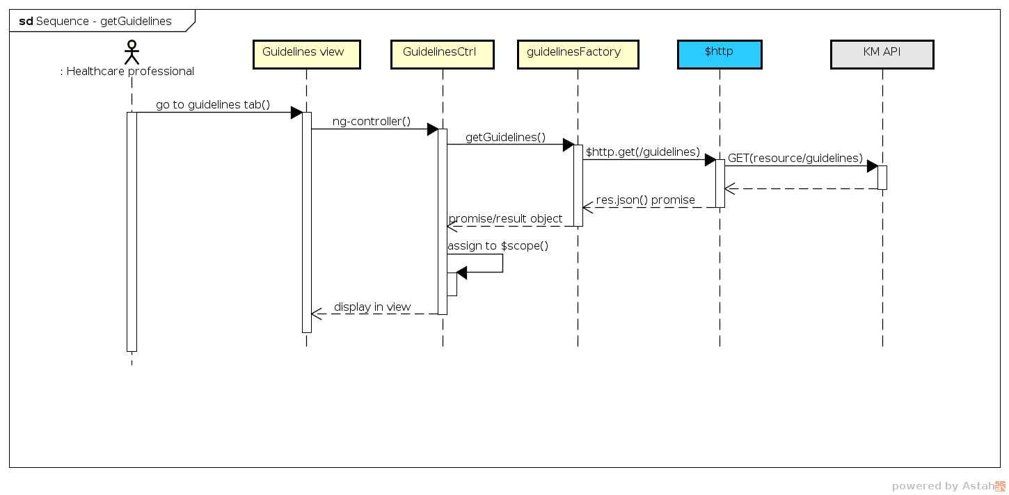

Figura 5.5: Diagrama de secuencia: listado guías clínicas.

Se diferencian 3 colores en los componentes implicados en las diferentes líneas de vida del diagrama de la Figu- ra 5.5: amarillo para los desarrollados para la aplicación, azul para los que son nativos de AngularJS y en gris está representada la API del Knowledge Manager. Cuando se selecciona la pestaña *Guidelines* (ver manual de usuario), el enrutador de AngularJS automáticamente carga el controlador correspondiente (*GuidelinesCtrl*), al cual se le inyecta el servicio *guidelinesFactory*. Este controlador cuenta con un método *activate()* que es invocado al iniciarse y que llama al método *getGuidelines()* del servicio inyectado, el cual hace uso del servicio nativo de AngularJS $http, que hace una petición GET a la API del KM, el cual gestiona dicha petición y devuelve una promesa, que se renderizará cuando dicha petición se haya completado.

## Implementación

Como se ha comentado en la sección de análisis se ha optado por seguir una aproximación LIFT para la estructura de directorios del proyecto.

app/

--- assets/

------ css/

------ img/

------ mocks/

--- components/

------ common/

------ expression-editor/

------ layout/

------ modals/

------ tabs/

--------- tab-binding/

--------- tab-definitions/

--------- tab-description/

--------- tab-gdl/

--------- tab-guidelines/

--------- tab-html/

--------- tab-preconditions/

--------- tab-rulelist/

--------- tab-terminology/

--------- tabs.component.html

--------- tabs.component.js

--------- tabs.component.spec.js

------ version/

--- config/

------ constants.js

------ http.js

------ routes.js

--- lib/

--- app.js

--- index.html docs/

--- output/

--- source/

--- diagramas.astah e2e-tests/

--- protractor.conf.js

--- scenarios.js bower.json package.json

**1**

**2**

**3**

..

**4**

**5**

.

.

**6**.

**7**.

**8**.

**9**.

**10**.

**1**..

**2**Ficheros relacionados con los estilos.

Recursos de la aplicación.

**3**..

**4**Mocks utilizados para los tests unitarios, como respuestas de servicios web.

Imágenes e iconos de la aplicación.

**5**..

**6**Los modales de la aplicación, como componentes reutilizables.

Cada componente se trata como una mini-aplicación AngularJS.

**7**. Cada una de las principales funcionalidades del editor.

**8**..

**9**Documentación de la aplicación.

Enrutado, para que la SPA no tenga que recargar la página entera durante la navegación.

**1**.**0**

Tests *end-to-end*.

El esquema anterior muestra una aproximación modularizada para construir aplicaciones AngularJS. Para la imple- mentación de la primera iteración vamos a detallar los componentes que se han desarrollado para implementar la funcionalidad del listado de guías clínicas, así como los principales ficheros tanto de configuración como los necesa- rios para arrancar un proyecto Node.js y una aplicación AngularJS, excluyendo todo lo relacionado con las pruebas, que se verán en la siguiente sección.

En primer lugar, cabe mencionar el fichero de configuración de Node.js, denominado *package.json*. Ofrece un modo eficiente de administrar los paquetes *npm* 4 instalados localmente, entre otras funciones se destacan las siguientes:

Sirve de documentación para los paquetes de los que depende un proyecto.

Permite especificar las versiones de un paquete que su proyecto puede utilizar usando reglas de versionado semán- tico5.

Hace su compilación reproducible, lo que se traduce en una manera más sencilla de compartir con otros desarro- lladores.

A continuación se muestra la estructura del *package.json* del proyecto.

{

"name": "gdl-editor", "private": true, "version": "0.0.0",

"description": "Angular GDL Editor application", "author": "Jesús Barros [<j.barros@udc.es](mailto:j.barros@udc.es)>", "repository": {

"type": "git",

"url": "https://github.com/jbarcas/angular-gdl-editor.git"

},

"license": "MIT", "devDependencies": {

"bower": "^1.7.7",

"http-server": "^0.9.0",

"jasmine-core": "^2.4.1",

"karma": "^1.7.1",

"karma-chrome-launcher": "^0.2.3", "karma-firefox-launcher": "^0.1.7", "karma-jasmine": "^0.3.8",

"karma-junit-reporter": "^0.4.1", "protractor": "^5.1.2"

},

"scripts": {

"postinstall": "bower install", "prestart": "npm install",

"start": "http-server -a localhost -p 8000 -c-1 ./app", "pretest": "npm install",

"test": "karma start karma.conf.js",

4 Node Package Management: <https://www.npmjs.com/>

5 Versionado semántico: <http://semver.org/>

"test-single-run": "karma start karma.conf.js --single-run", "preupdate-webdriver": "npm install",

"update-webdriver": "webdriver-manager update", "preprotractor": "npm run update-webdriver", "protractor": "protractor e2e-tests/protractor.conf.js"

}

}

Este fichero, como mínimo tiene que tener los campos *name* y *version*, con el nombre y la versión del proyecto respectivamente. Al establecer *private* como *true*, *npm* se negará a publicarlo, esto impide que se publique acciden- talmente en el registro público de *npm*, en *description* se indica una descripción clara y concisa del proyecto, *author* para el autor principal del proyecto. *repository* se utiliza para especificar la URL y el tipo de repositorio del código fuente, esto es útil para las personas que quieren contribuir a su módulo. Se usa el campo *license* para indicar bajo qué licencia se ha lanzado el código. Bajo *devDependencies* se indican las dependencias que sólo se destinan al desa- rrollo y pruebas del módulo. Por último, se tiene un campo *scripts* que consta de un objeto que expone comandos adicionales de *npm*, se asume que la clave es el comando *npm* y el valor es el *path* del script, por ejemplo, para iniciar el servidor web de desarrollo ejecutamos npm start.

Como gestor de dependencias para el desarrollo web *frontend* se ha utilizado Bower6. Se cuenta con un fichero *bower.json* donde se especifican las dependencias del proyecto, de modo que se le pueda pedir a Bower que las instale o actualice todas de una vez, si es que se encuentran versiones nuevas que interese que se instalen. También, al subir a producción un proyecto, permite aprovisionarlo con todas las librerías externas necesarias. Este archivo es muy fácil de construir, con sintaxis JSON, indicando una serie de campos que se necesitan para la definición de un proyecto y sus dependencias. A continuación se muestra el fichero *bower.json*.

{

"name": "gdl-editor",

"description": "Angular GDL Editor application", "version": "0.0.0",

"homepage": "https://github.com/jbarcas/angular-gdl-editor.git", "license": "MIT",

"private": true, "dependencies": {

"angular": "~1.5.0",

"angular-route": "~1.5.0",

"angular-mocks": "~1.5.0",

"html5-boilerplate": "^5.3.0",

"angular-xeditable": "~0.1.9",

"angular-ui-router": "~0.2.18",

"bootstrap": "~3.3.7",

"angular-bootstrap": "~2.5.0",

"angular-ui-tree": "^2.22.5",

"karma-read-json": "^1.1.0",

"angular-ui-codemirror": "^0.3.0",

"angular-sanitize": "1.5.0"

},

"resolutions": { "angular": "1.5.0"

}

}

El formato es similar al *package.json*, sin embargo en el *bower.json* indicamos las dependencias de terceros que se han utilizado para el *frontend*, mientras que en el *package.json* se gestionan los módulos de Node.js. Para instalar las

6 Sistema de gestión de paquetes: <https://bower.io/>

dependencias del *frontend* no es necesario ejecutar bower install a mano ya que se ha creado un script en el

*package.json* (denominado postinstall) que lo hará automáticamente una vez iniciado el servidor web Node.js.

Para gestionar la navegación de la aplicación entre las diferentes vistas se ha utilizado el módulo ui-router, el cual permite cargar varias vistas simultáneamente en una misma página. La Figura 5.6 muestra una representación gráfica del patrón Composite View7, patrón clásico a la hora de desarrollar la capa de presentación, el cual define que la vista puede estar compuesta por varias subvistas que se actualizan de forma independiente.

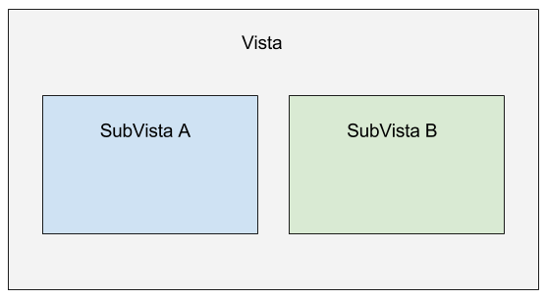

Figura 5.6: Patrón *Composite View*.

Para configurar AngularJS para que utilice el módulo ui-router lo registramos como dependencia del proyecto, tal como se ha mostrado en la sección anterior. El módulo en cuestión es el ui.router y se apoya en el concepto de *estado* para definir la navegación entre vistas:

Un *estado* se corresponde a un “lugar” en la aplicación en términos de la interfaz de usuario general y de la navegación.

Un *estado* (a través de las propiedades controller/template/view) describe lo que muestra la interfaz de usuario y lo que se hace en ese lugar.

Los *estados* tienen a menudo cosas en común, y la manera de refactorizar estos puntos en común en este modelo se hace a través de una jerarquía de estados (anidamiento de estados).

El enrutado de la aplicación se ha definido en el fichero routes.js, cuyo contenido, en este punto del proceso de desarrollo (en etapas posteriores se irán añadiendo el resto de rutas de la aplicación), se muestra a continuación:

angular.module(’app’)

.config(function ($stateProvider, $urlRouterProvider) {

$urlRouterProvider.otherwise("/tabs/tab-guidelines");

$stateProvider

.state("tab-guidelines", { url: "/tab-guidelines",

templateUrl: "components/tabs/tab-guidelines/tab-guidelines.html", controller: "GuidelineCtrl",

controllerAs: "vm"

})

});

**1**

**2**

**3**

..

**4**

.

**1**. *path* asociado al estado *tab-guidelines*.

**2**..

**3**Controlador vinculado al estado en cuestión.

Plantilla (vista HTML) asociada a dicho estado.

**4**. Sintaxis que proporciona un código más claro en los controladores8.

El módulo ui-route proporciona, entre otros, los servicios usados en el listado anterior, *i.e.* $stateProvider y

$urlRouterProvider. El primero nos permite dar nombres a las rutas. Entre otras cosas, permite a cada estado asignarle una ruta, una vista y un controlador, de tal manera que, cuando se active dicho estado, renderizará su vista correspondiente, con su controlador y su $scope de manera aislada garantizando de este modo un bajo acoplamiento entre las vistas. Para esta primera iteración, como se muestra en el fragmento de código anterior, solamente existe un estado (tab-guidelines), que define la primera de las pestañas donde se muestra la lista de guías disponibles y se le permite al usuario seleccionar una de ellas.

Una vez mencionados los principales ficheros a tener en cuenta a nivel de proyecto, ahora nos centramos en los relacionados en la tarea de *Navegar guías clínicas* dedicada a esta iteración. Cuando se activa un *estado* su vista asociada se inserta automáticamente en la directiva ui-view de la plantilla asociada a su estado padre9, con la excepción de que si es un estado de primer nivel, la plantilla (o vista) de su estado padre es index.html.

En index.html existen dos componentes10, uno que define un panel que indica la guía seleccionada y otro que define un conjunto de pestañas donde, cada una de ellas, va a permitir crear, editar o eliminar ciertas características de las guías clínicas.

<div class="container-fluid">

<gdl-panel></gdl-panel>

<gdl-tabs></gdl-tabs>

</div>

El componente tabs.component.js contiene la directiva ui-view donde se insertarán cada una de las pestañas que permiten editar las guías. Las guías tienen que mostrarse en la vista que se cargue al iniciar la aplicación, que es la que está asociada con el estado anteriormente definido (tab-guidelines). Este estado hace que se cargue la vista correspondiente en dicha pestaña, a continuación se muestra la vista y el controlador asociados a dicho estado.

<div class="panel panel-default">

<div class="panel-heading">

<h3 class="panel-title">Guidelines ({{vm.guidelines.length}})</h3>

</div>

<div class="panel-body gdl-columns gdl-overflow-x">

<div class="radio" ng-repeat="guideline in vm.guidelines | orderBy">

<label>

<input type="radio" ng-model="vm.checked"

ng-click="vm.getGuideline(guideline)" ng-value="guideline">{{ guideline }}

</label>

</div>

</div>

</div>

Tal como indica el routes.js, esta vista tiene asociado un controlador con un *scope* delimitado a la propia vista. Este controlador se llama GuidelineCtrl y es definido en tab.guidelines.controller.js, a continua- ción se muestra dicho controlador.

8 <https://johnpapa.net/angularjss-controller-as-and-the-vm-variable/>

9 footnote:[<https://github.com/angular-ui/ui-router/wiki>

10 <https://docs.angularjs.org/guide/component>

angular.module(’app.controllers’)

.controller(’GuidelineCtrl’, GuidelineCtrl);

function GuidelineCtrl(guidelineFactory, guidelinesFactory, SharedProperties) { var vm = this;

vm.guidelines = []; vm.getGuidelines = getGuidelines;

vm.guideline = {}; vm.getGuideline = getGuideline;

vm.errorMsg = false; activate();

function activate() {

return getGuidelines().then(function() { vm.checked = SharedProperties.getChecked();

})

}

function getGuidelines() {

return guidelinesFactory.getGuidelines().then( function (data) {

vm.guidelines = data; return vm.guidelines;

},

function (error) { vm.errorMsg = error.error;

}

);

}

function getGuideline (guideId) { guidelineFactory.getGuideline(guideId).then(

function (data) { vm.guideline = data;

SharedProperties.setChecked(guidelineFactory.getText(data.concept));

},

function (error) { vm.errorMsg = error.error;

}

);

}

}

En este controlador es donde definimos las propiedades que estarán enlazadas con la vista, en este caso vm.guidel ines que contendrá las guías almacenadas en el *backend*. Esta propiedad vm (de ViewModel), definida en el fichero routes.js es recurrente en todos los controladores y hace referencia al modelo de la aplicación, es decir, es el nexo de unión del controlador con la vista. Para hacer la petición de las guías, a este controlador se le inyecta un servicio (guidelinesFactory), que se ha definido *a priori*, que es el encargado de realizar la petición correspondiente a la API Representational State Transfer (REST) proporcionada por el Knowledge Manager (KM). Como vemos a

continuación, este servicio cuenta con un método getGuidelines() que recupera las guías clínicas.

angular.module(’app.services’)

.factory(’guidelinesFactory’, guidelinesFactory); function guidelinesFactory($http, API_URL, $q) {

var guidelines = [];

return {

getGuidelines: getGuidelines

}

function getGuidelines() { var deferred = $q.defer();

$http.get(API_URL + ’/guidelines’).then( function (response) {

guidelines = response.data; deferred.resolve(guidelines);

},

function (response) { deferred.reject(response.data);

}

);

return deferred.promise;

};

}

A su vez, este servicio, hace uso de los servicios nativos de AngularJS $http y $q. El primero se usa para la comunicación con servidores HTTP remotos y el segundo para la ejecución de funciones asíncronas y la utilización de los valores devueltos por dichas funciones. Se trata de una implementación compatible con Promises/A+11, una implementación de promesas/objetos diferidos basado en Q de Kris Kowal12.

Lo que se ha obtenido en esta primera iteración es la definición de la estructura global del proyecto y la funcionalidad básica de la primera vista. En siguientes iteraciones, por tratarse de funcionalidades más complejas se omitirán cap- turas de código de servicios y controladores. Después de esta iteración, un usuario tiene la posibilidad de visualizar las guías contenidas en el servidor.

En la Figura 5.7 se muestra una captura de pantalla de la interfaz gráfica correspondiente a la realización del caso de uso *Navegar guías clínicas*.

11 <https://promisesaplus.com/>

12 <https://github.com/kriskowal/q>

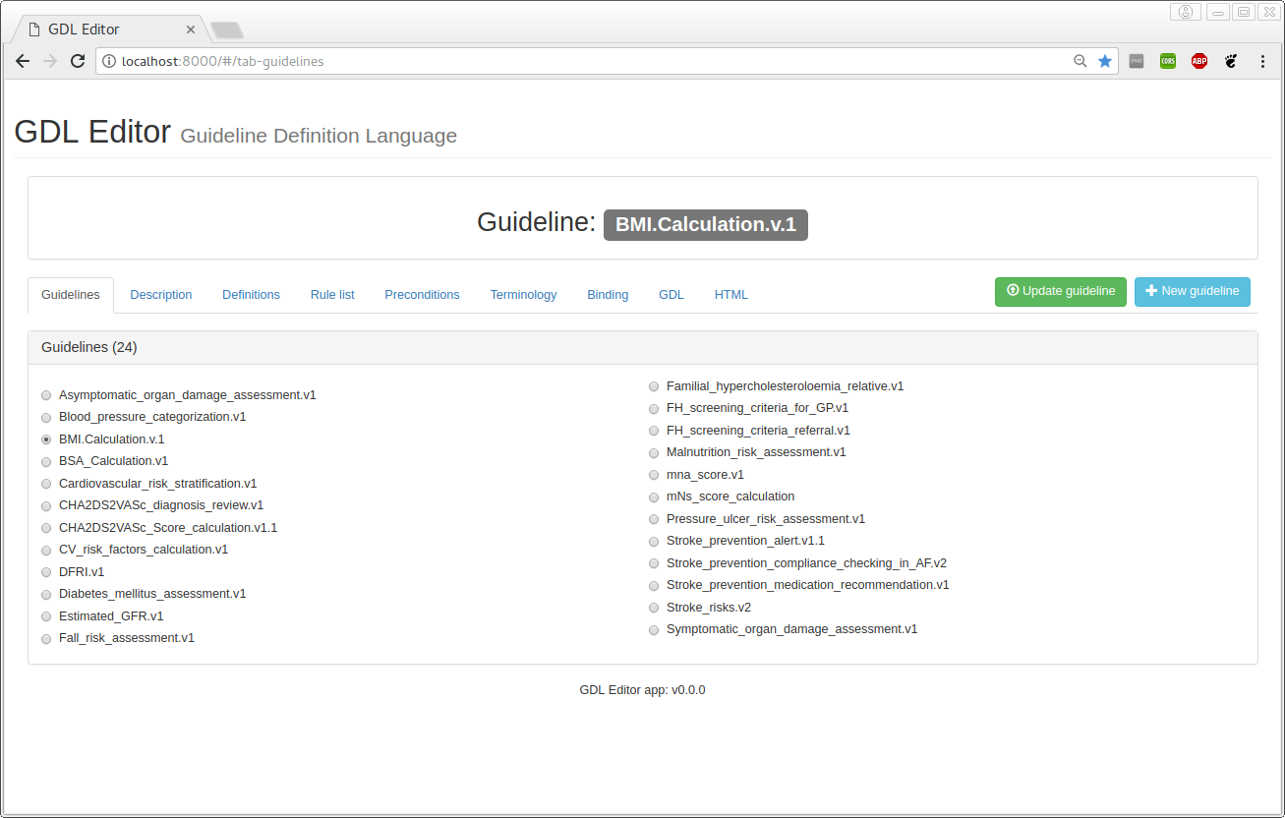

Figura 5.7: Iteración 1: Caso de uso *Navegar guías clínicas*.

## Pruebas

Una explicación más general sobre las tecnologías que se han utilizado para los tests de este proyecto se pueden ver en la Sección 2.3.

Es esta sección nos centraremos en los tests de cada una de las iteraciones, comenzando por la configuración necesaria para la ejecución de los tests. Como se ha mencionado, para los tests unitarios se ha utilizado el *testrunner* Karma, el cual necesita un fichero de configuración denominado karma.conf y que tiene que estar en el directorio raíz del proyecto. A continuación se muestra el contenido de dicho fichero para este proyecto.

},

},

// Then other libraries

{ pattern: ’bower_components/angular-ui-router/release/angular-ui-router.min. ←*›*

//jshint strict: false module.exports = function(config) {

config.set({ basePath: ’./app’,

files: [

// First: Load AngularJS

{ pattern: ’bower_components/angular/angular.js’, watched: false },

// Them angular modules

{ pattern: ’bower_components/angular-route/angular-route.js’, watched: false ←*›*

{ pattern: ’bower_components/angular-mocks/angular-mocks.js’, watched: false ←*›*

js’, watched: false },

{ pattern: ’bower_components/angular-bootstrap/ui-bootstrap-tpls.min.js’, watched: false },

{ pattern: ’bower_components/karma-read-json/karma-read-json.js’, watched: false },

{ pattern: ’assets/**/*.json’, included: false },

// Then the app scripts ’app.js’, ’config/**/*.js’,

’components/**/!(*.spec).js’,

// Finally, load the tests ’components/**/*.spec.js’

←*›*

←*›*

};

En la configuración se pueden observar diferentes elementos que requieren mención. basePath se utiliza para indicar la ubicación de la ruta raíz que será usada para resolver todas las rutas relativas definidas en los patrones, como por ejemplo ficheros (*files*), exclusiones (*exclude*), etc. files es un array que contiene todos los ficheros

],

autoWatch: true, frameworks: [’jasmine’], browsers: [’Chrome’], plugins: [

’karma-chrome-launcher’, ’karma-firefox-launcher’, ’karma-jasmine’,

’karma-junit-reporter’

],

junitReporter: {

outputFile: ’test_out/unit.xml’, suite: ’unit’

}

});

necesarios para ejecutar un test, son los ficheros (o los patrones) que se cargarán en el navegador. autoWatch se utiliza para habilitar o deshabilitar la auto-observación de ficheros, de tal modo que los tests se estén ejecutando continuamente cada vez que se guarda un fichero. frameworks es un array que contiene la lista de *frameworks* de tests que se quieren utilizar, en este proyecto sólo se utiliza el framework Jasmine13. En browsers se indica una lista de navegadores para iniciar y capturar, cuando Karma se inicia, también se iniciará cada navegador que se indique dentro de este elemento. Una vez que Karma se cierre, también cerrará estos navegadores. Puede capturar manualmente cualquier navegador abriendo el navegador y visitando la URL donde está escuchando el servidor web Karma (por defecto es http://localhost:9876/). El ajuste plugins se utiliza para indicar una lista14 de plugins a cargar. Por último, junit-reporter es uno de los plugins cargados donde le indicamos donde queremos que nos almacene los informes generados.

Para la primera iteración se han realizado tests unitarios para realizar una validación tanto del controlador como del servicio, así como un test *end-to-end* sencillo que se asegura que el enrutado está funcionando correctamente.

A continuación se detalla el procedimiento de pruebas para el controlador tab.guidelines.controller.js que se ha utilizado para la obtención de las guías clínicas. La librería angular-mocks que se ha añadido en el fichero karma.conf proporciona un servicio llamado $controller que se puede utilizar para hacer pruebas de un controlador. En el beforeEach() que se muestra más abajo, se inyecta el servicio $controller con las dependencias necesarias para instanciar dicho controlador. Siguiendo la guía de buenas prácticas, al fichero que contiene los tests unitarios para probar el controlador tab.guidelines.controller.js le hemos llamado tab.guidelines.controller.spec.js

’use strict’;

describe(’Guidelines functionality:’, function() {

beforeEach(module(’app.controllers’)); beforeEach(module(’app.services’)); beforeEach(module(’app.constants’));

// Test data var mock = {};

mock.guidelines = readJSON(’assets/mocks/guidelines.json’);

/*

* Mock our factory and spy on methods

*/

var deferred;

beforeEach(inject(function($q, _guidelinesFactory_){ deferred = $q.defer();

mock.guidelinesFactory = _guidelinesFactory_;

spyOn(mock.guidelinesFactory, ’getGuidelines’).and.returnValue(deferred.promise ←*›*

);

}));

/*

* Instantiate controller using $controller service

*/

var scope, guidelineCtrl; beforeEach(inject(function($controller, $rootScope){

// Controller setup

scope = $rootScope.$new();

13 *Framework* de tests open source para AngularJS: <https://jasmine.github.io/>

14 <http://karma-runner.github.io/1.0/config/plugins.html>

guidelineCtrl = $controller(’GuidelineCtrl’, { guidelinesFactory: mock. ←*›*

guidelinesFactory });

}));

describe(’initialization’, function() {

it(’initializes with proper $scope variables and methods’, function() { scope.$apply();

expect(guidelineCtrl.guidelines).toEqual([]); expect(guidelineCtrl.errorMsg).toEqual(false);

});

});

describe(’getGuidelines()’, function() {

var testErrorMessage = ’Error at getting the list of guidelines’; var testResponseSuccess = { success: true, data: mock.guidelines }; var testResponseFailure = { error: testErrorMessage };

it(’successfully gets the list of guidelines’, function() { expect(mock.guidelinesFactory.getGuidelines).toBeDefined();

// Perform the action deferred.resolve(mock.guidelines); scope.$apply(function() {

guidelineCtrl.getGuidelines();

});

// Run expectations expect(mock.guidelinesFactory.getGuidelines).toHaveBeenCalled(); expect(guidelineCtrl.guidelines).toBe(testResponseSuccess.data);

});

it(’fails to get the list of guidelines and displays an error message’, ←*›*

function() { deferred.reject(testResponseFailure);

// Perform the action scope.$apply(function() {

guidelineCtrl.getGuidelines();

});

// Run expectations expect(mock.guidelinesFactory.getGuidelines).toHaveBeenCalled(); expect(guidelineCtrl.errorMsg).toEqual(testResponseFailure.error);

});

});

});

En el anterior test se comprueban varias cosas, por un lado que la inicialización del controlador se hace correctamente, obteniéndose un array vacío en las guías antes de la ejecución del método getGuidelines() y que el mensaje de error en caso de fallo sea igual a false. Por otro lado se comprueba que el método getGuidelines() funciona correctamente, tanto si obtienen las guías de forma satisfactoria (deferred.resolve) como que se muestra el mensaje de error correspondiente cuando, por algún motivo, se ha producido un error (deferred.reject).

A continuación se detalla el procedimiento de pruebas para el servicio tab.guidelines.service.js, que hace una petición HTTP para obtener las guías clínicas disponibles en el servidor. Siempre que se utiliza el servicio

nativo $http para hacer una llamada remota, AngularJS utiliza por detrás otro servicio llamado $httpBackend que es el que realmente hace el trabajo pesado. La librería angular-mocks que se ha añadido al fichero karma. conf cuenta con su propia versión de $httpBackend con ciertas ventajas que nos ayudan a simular llamadas al *backend* real. Por convención, al fichero que contiene los tests unitarios para hacer pruebas del servicio tab. guidelines.service.js se le ha llamado tab.guidelines.service.spec.js.

’use strict’; describe(’GuidelinesFactory’, function() {

beforeEach(module(’app.constants’)); beforeEach(module(’app.services’));

var guidelinesFactory, httpBackend, q, baseUrl; beforeEach(inject(function(_guidelinesFactory_, $httpBackend, _API_URL_){

// Factory instance and dependencies

guidelinesFactory = _guidelinesFactory_; httpBackend = $httpBackend;

baseUrl = _API_URL_;

}));

afterEach(function() { httpBackend.verifyNoOutstandingExpectation(); httpBackend.verifyNoOutstandingRequest();

});

describe(’initialization’, function() { it(’is defined’, function() {

expect(guidelinesFactory).toBeDefined();

});

});

describe(’getGuidelines()’, function(){

it(’get the list of all guidelines’, function() { var promise, response, result;

// Test data

var testGuidelines = readJSON(’assets/mocks/guidelines.json’);

// Make the request and implement a fake success callback promise = guidelinesFactory.getGuidelines(); promise.then(function(data) {

result = data;

});

response = { success: true,

data: testGuidelines

};

httpBackend.expectGET(baseUrl + "/guidelines").respond(200, response); // ←*›*

Expect a GET request and send back a canned response httpBackend.flush(); // Flush pending requests

expect(result).toEqual(response); expect(result.data).toEqual(testGuidelines); expect(result.data.length).toBe(24);

});

it(’fails to get the list of all guidelines’, function() { var promise, response, result, errorMessage; errorMessage = ’Error at getting guidelines’;

promise = guidelinesFactory.getGuidelines(); promise.then(null, function(error) {

result = error;

});

response = {

error: errorMessage

};

httpBackend.expectGET(baseUrl + "/guidelines").respond(500, response); // ←*›*

Expect a GET request and send back a server failed canned response httpBackend.flush(); // Flush pending requests expect(result).toEqual(response); expect(result.error).toEqual(errorMessage);

});

});

});

En el anterior test se comprueban varias cosas, por un lado que la inicialización del servicio no es undefined. Si se llama a getGuidelines() desde el test, hará una petición HTTP real al *endpoint* indicado. Sin embargo, lo que se hace es interceptar dicha llamada con $httpBackend y se define la respuesta en vez de hacer la llamada remota real. Obsérvese que es necesario hacer $httpBackend.flush() ya que la llamada $http normalmente es asíncrona, pero en el test lo queremos ejecutar de forma síncrona. La llamada a flush() asegura que el . then() de la promesa devuelta por $http sea ejecutado inmediatamente.

# Iteración 2

En la primera iteración se desarrolló la funcionalidad básica de mostrar la lista de las guías clínicas disponibles en la aplicación. En la segunda iteración se busca acometer el desarrollo de dos nuevas funcionalidades: por un lado la edición de la descripción de las guías y por otro la edición de las definiciones.

## Análisis

Para cumplir los objetivos marcados para esta segunda iteración, se implementan los casos de uso *Editar descripción* y *Editar definiciones* de una guía clínica. Para ello se hace un refinamiento de ambos casos de uso, estudiándolos con un nivel de detalle más fino.

* + - 1. **Descripción de los casos de uso**

### Editar descripción

La edición de la descripción de guías clínicas es sencilla, simplemente consiste en la edición de meta-información de

las guías. Los requisitos que se piden son los siguientes: se debe poder editar el nombre de la guía, detalles del autor principal, el estado del ciclo de vida de la guía15, si la guía posee *copyright* debe existir un apartado para indicar quién es el propietario de dicho *copyright*, debe existir un mecanismo para gestionar palabras clave y colaboradores relacionados con la guía, así como una descripción que defina de forma clara y concisa la misma, un propósito que indique claramente para qué se ha desarrollado, dos campos para indicar el uso aconsejado y el desaconsejado de la guía y un medio para indicar referencias relacionadas con ella.

### Editar definición

La edición de las definiciones es más compleja. Las definiciones se encargan de enlazar los términos utilizados en las guías con elementos de arquetipos. Para que el profesional sanitario pueda realizar dicha vinculación, primero debe poder instanciar un arquetipo, es decir, debe poder seleccionar un arquetipo entre los disponibles, y poder importarlo a la guía que esté elaborando para, posteriormente, poder instanciar elementos de dicho arquetipo vinculándolos a variables locales de la guía (*i.e.* poder seleccionar elementos de arquetipos para utilizarlos en nuestra guía).

Además de estas dos instanciaciones se deben poder establecer restricciones sobre la instanciación de arquetipos. Se deben de poder añadir, eliminar y/o modificar predicados. Estos predicados definen restricciones para una instancia de arquetipo, por lo tanto deben situarse dentro de la instanciación del mismo, mediante un componente de *drag and drop* que permita arrastrar cada predicado y poder soltarlo en la instancia de arquetipo correspondiente. Hay 4 tipos de predicados:

*Predicate (DataValue)*: este predicado tiene dos operandos y un operador. El operando izquierdo puede ser cual- quier elemento del arquetipo. El operador puede ser un operador de igualdad (==), de mayor o igual (>=), de menor o igual (<=) o un operador jerárquico (IS_A). El operando derecho debe de tener en cuenta dos cosas: el tipo de operador y el tipo de dato16 del operando izquierdo, de tal manera que, si el operador es un operador jerárquico (IS_A) lo que se tiene que mostrar al editar el lado derecho es un árbol con las variables locales de la guía, se trata de que el predicado restrinja el valor de un elemento manifestando que este *es un* elemento de la parte derecha. Si el operador no es un operador jerárquico, entonces hay que tener en cuenta el tipo de dato del operando izquierdo. Los atributos de un DataValue vienen definidos por el Modelo de Referencia, de tal modo que para cada tipo de dato hay que renderizar el formulario correspondiente para poder establecer la restricción, *e.g.* el tipo de dato *DV_QUANTITY* tiene dos atributos (*magnitude* y *units*), por lo tanto cuando el operando izquierdo sea de tipo *DV_QUANTITY* al editar el operando derecho se debe renderizar un formulario con estos dos atributos.

*Predicate (Function)*: se trata de un predicado unario, consta de un elemento y una función de agregación. De mo- mento GDL soporta dos funciones: *MAX* y *MIN* que obtienen el valor máximo y mínimo del elemento almacenado en la HCE.

*Predicate (Exists)*: es un predicado unario, consta de un elemento y de un valor ("existe" o "no existe"). Lo que hace este predicado es comprobar si el elemento existe o no (si su valor es distinto de null o no).

*Predicate (Expression)*: se trata de un predicado binario y consta de dos operandos y un operador. El primer operando es un atributo de un elemento de un arquetipo. El operador puede ser un operador de igualdad (==), de mayor o igual (>=) o de menor o igual (<=). La edición del segundo operador depende del atributo del primer operador. Cada tipo de dato tiene una serie de atributos que son los que regularán el segundo operador, *e.g.* si el atributo es un *units* de un *DV_QUANTITY* se mostrará un combobox con las unidades en *Unified Code for Units of Measure*17 (UCUM) para el atributo de ese elemento o si el atributo es un *magnitude* de *DV_AMOUNT* se renderizará el editor de expresiones para que se pueda introducir un valor constante o una expresión.

15 Posibles estados: Ver todos los posibles valores en [https://openehr.atlassian.net/wiki/spaces/healthmod/pages/2949205/-](https://openehr.atlassian.net/wiki/spaces/healthmod/pages/2949205/Archetype%2BPublication%2BStatus) [Archetype+Publication+Status](https://openehr.atlassian.net/wiki/spaces/healthmod/pages/2949205/Archetype%2BPublication%2BStatus)

16 Cada elemento del arquetipo tiene un tipo de datos. Tipos de datos de *open*EHR: [http://www.openehr.org/releases/RM/latest/docs/-](http://www.openehr.org/releases/RM/latest/docs/data_types/data_types.html) [data_types/data_types.html](http://www.openehr.org/releases/RM/latest/docs/data_types/data_types.html)

17 Sistema de codificación para representar de forma inequívoca unidades de medida.

## Diseño

La fase de diseño de esta segunda iteración se ha centrado en precisar los diagramas de los casos de uso descritos en la fase de análisis. Para ello hacemos un refinamiento de los casos de uso que competen a esta iteración afinando el nivel de detalle.

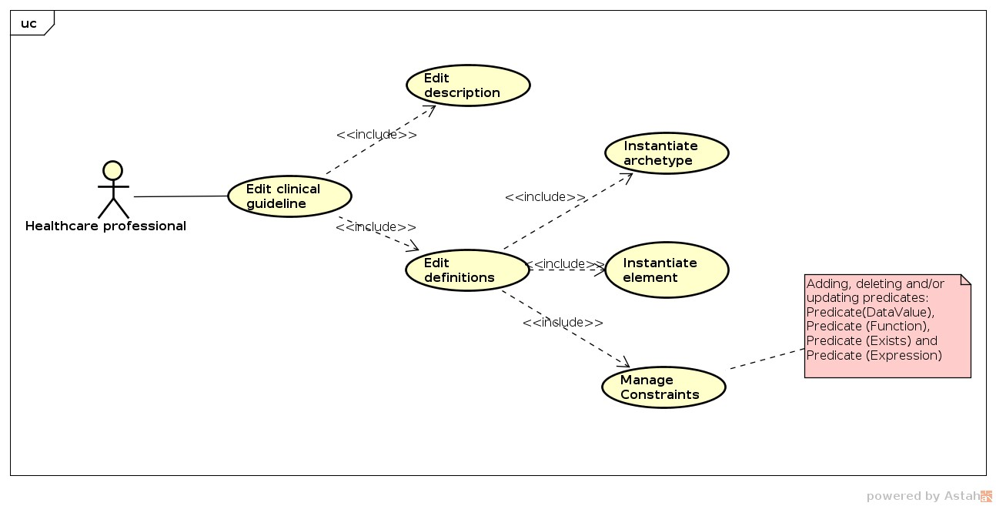

Figura 5.8: Casos de uso de la iteración 2.

El diagrama de casos de uso de la segunda iteración mostrado en la Figura 5.8 se centra en dos casos de uso incluidos en *Editar guías clínicas*, estos son *Editar descripción* y *Editar definiciones*. Este último, debido a su complejidad, se ha desgranado y se muestra con un nivel de detalle más fino para poder reflejar con mayor precisión las funciona- lidades que un profesional sanitario puede realizar cuando edita las definiciones de una guía clínica. Para editar las definiciones, el usuario debe poder instanciar arquetipos, instanciar elementos de arquetipos y gestionar predicados. Se muestran dos diagramas de secuencia: uno para mostrar el flujo de trabajo de lo que ocurre cuando se selecciona una guía de la lista de guías disponibles y otro que ayuda a comprender cuál es el flujo de la aplicación cuando se están editando las definiciones. En primer lugar, en la Figura 5.9 se muestra qué ocurre cuando se selecciona una guía (este paso se va a producir siempre cuando se empiece a editar una guía):

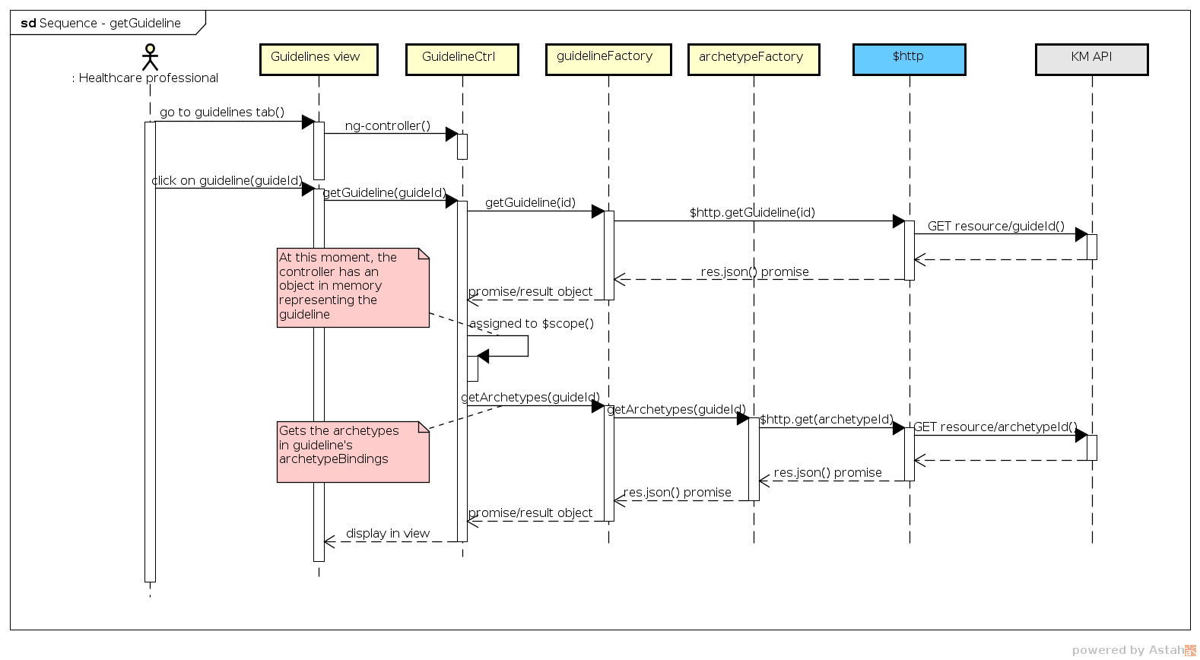

Figura 5.9: Diagrama de secuencia: seleccionando una guía.

Se verá con más detalle en la siguiente sección. Básicamente el usuario cuando selecciona una guía se obtiene un objeto JSON que se enlaza con el $scope de AngularJS que representa dicha guía, representando el modelo que está al alcance del controlador GuidelineCtrl. Una vez seleccionada, se puede editar cualquier sección de la misma usando las pestañas de la aplicación. Eligiendo la pestaña *Definitions* se pueden editar las definiciones, a continuación, en la Figura 5.10, se muestra un diagrama de secuencia que muestra qué ocurre por detrás cuando se instancia un arquetipo y un elemento de arquetipo.

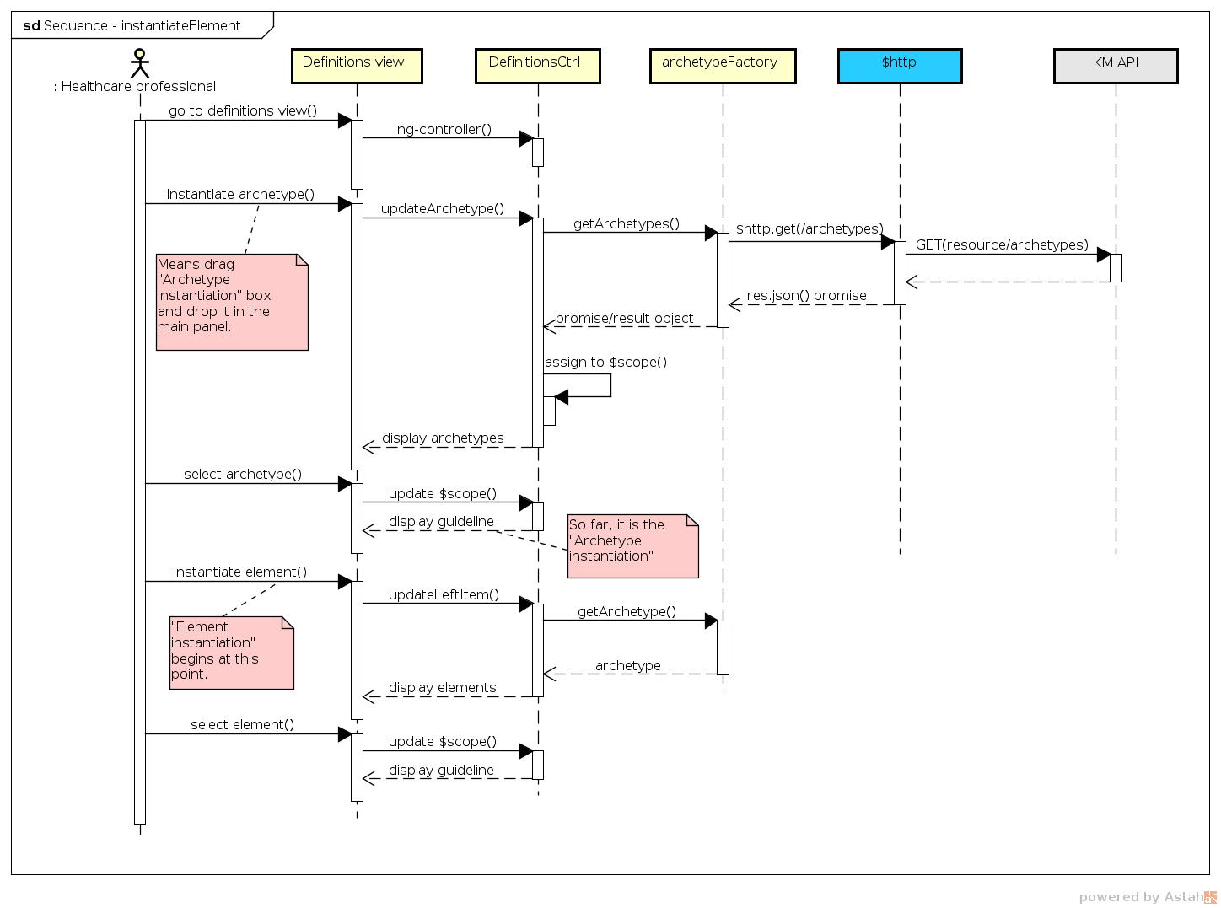

Figura 5.10: Diagrama de secuencia: instanciar un elemento de arquetipo.

Para *Instanciar un predicado*, el procedimiento es similar, la instanciación de arquetipo es idéntica. Se arrastra el predicado—de los cuatro disponibles—que se quiera instanciar y se suelta dentro, de forma anidada, de la instancia- ción de arquetipo que se desee. A partir de entonces se puede seleccionar el operando (u operandos) y el operador del predicado.

Debido a las funcionalidades incorporadas en esta segunda iteración, en esta fase de diseño se ha elaborado un diagrama de clases que manifiesta el comportamiento de cada uno de los componentes (controladores, factorías, servicios, etc.) que intervienen en dichos escenarios, y las relaciones entre ellos.

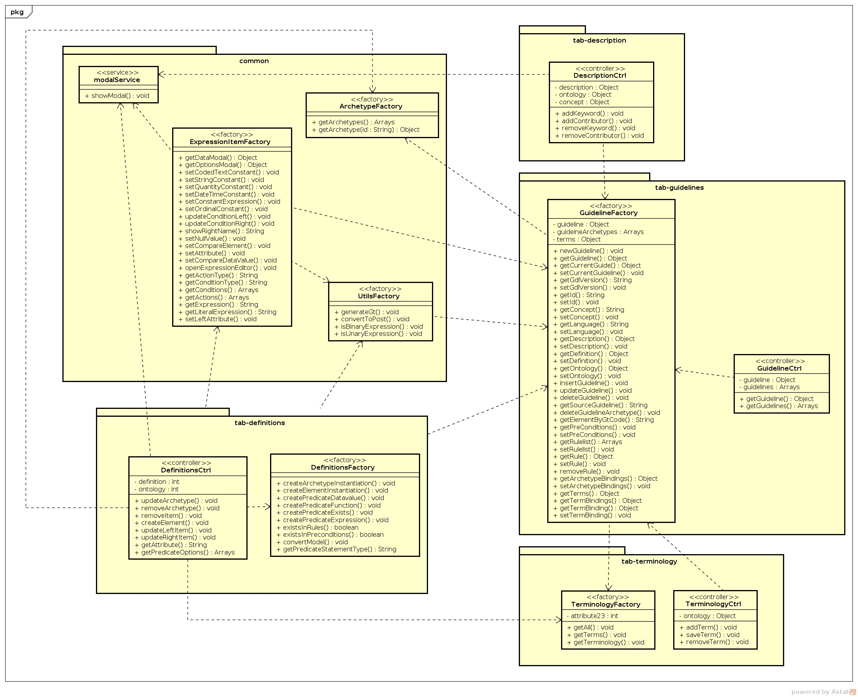

Figura 5.11: Diagrama de colaboraciones entre componentes en la iteración 2.

En el diagrama de la Figura 5.11 se puede observar las dependencias entre los diferentes componentes, así, vemos có- mo *Editar descripción* depende de guidelineFactory principalmente para obtener los objetos que representan la ontología y la descripción de la guía clínica. Los modales se han delegado todos en un servicio modalService con unas opciones por defecto que pueden ser sobreescritas con los parámetros que queramos mostrar en dichos com- ponentes gráficos. El caso de uso *Editar definiciones* utiliza el servicio GuidelineFactory que proporcionará los arquetipos con los que está vinculados la guía actual, permite obtener las descripciones de los términos utiliza- dos en la guía, obtener la ontología, etc. Utiliza el modalService para proporcionar los diálogos que facilitan la comunicación con el usuario permitiendo seleccionar arquetipos y elementos de estos. La gestión de las expresiones (utilizadas en los predicados) se delega en el servicio expressionItemFactory y la gestión de los conceptos terminológicos en terminologyFactory.

## Implementación

La implementación de la segunda iteración se centra totalmente en el desarrollo de funcionalidad de la aplicación (recordemos que parte de la primera iteración se centró en la configuración del proyecto AngularJS y en la decisión

de la estructura de directorios).

Como se muestra en la Figura 5.9, el profesional sanitario selecciona la pestaña *Guidelines* (o se le muestra por defecto al iniciarse la aplicación) donde puede ver el listado de guías clínicas. Al seleccionar una guía, se llama a un método del controlador GuidelineCtrl, este método utiliza un servicio que se le ha inyectado denominado guidelineFactory. Este servicio, a su vez, hace uso de un servicio nativo de AngularJS llamado $http el cual hace una petición GET a la API REST. $http devuelve una promesa que, en cuanto se resuelva, se le asigna al $scope del controlador GuidelineCtrl, en ese momento ya tenemos un objeto en memoria que representa la guía clínica. En el momento que se resuelve la promesa que devuelve $http, guidelineFactory hace una petición de los arquetipos que contiene la guía en su sección archetypeBinding. Esta petición se ha decidido hacerla en este punto, y no cuando pasemos a editar las definiciones, porque mejora el rendimiento, de tal modo que cuando se renderice la vista de las definiciones el $scope ya cuente con los arquetipos en memoria, por lo que no tiene que hacer dicha petición y la vista se carga de forma inmediata.

La implementación del primer caso de uso *Editar descripción* es relativamente sencilla y se realiza en la vista de la pestaña *Description*. Para ello se cuenta con la vista tab-description.html donde se implementan una serie de paneles, cada uno de ellos destinado a los requisitos de información que se piden para este caso de uso. A continuación se muestra un resumen de la vista de la pestaña *Description*:

<div class="row">

<div class="col-xs-4">

<!-- Guideline name -->

<div class="form-group">

<label for="guideName">Name:</label>

<input type="text" class="form-control" id="guideName" ng-model="vm.guide. ←*›*

"Guideline name">

</div>

<!-- Author details -->

<div class="panel panel-default">

<div class="panel-heading">

<h3 class="panel-title">Author details</h3>

</div>

<div class="panel-body">

<form class="form-horizontal">

<div class="form-group">

ontology.termDefinitions[’en’].terms[vm.guide.concept].text" placeholder= ←*›*

<label for="inputAuthorName" class="col-sm-2 control-label">Name</label ←*›*

>

<div class="col-sm-10">

="vm.guide.description.originalAuthor.name" placeholder="Name">

</div>

</div>

<input type="text" class="form-control" id="inputAuthorName" ng-model ←*›*

...

<div class="form-group">

<label for="inputDate" class="col-sm-2 control-label">Date</label>

<div class="col-sm-10">

<input transform-date type="date" class="form-control" id="inputDate" ←

.

*›*

ng-model="vm.guide.description.originalAuthor.date">

**1**

</div>

</div>

</form>

</div>

</div>

<!-- Authorship lifecycle -->

<form role="form">

<div class="form-group">

<label for="lifecycle">Lifecycle state:</label>

<select class="form-control" id="lifecycle" ng-model="vm.guide.description. ←*›*

lifecycleState">

lifecycleState.value }}">{{lifecycleState.name }}</option>

</select>

</div>

</form>

<!-- Keywords -->

<div class="inline">

<label>Keywords:&nbsp;</label>

<button class="gdl-editor-transparent-background" ng-click="vm.addKeyword()">

<img ng-src="{{vm.addImg}}">

</button>

</div>

<ul class="list-group">

<option ng-repeat="lifecycleState in vm.lifecycleStates" value="{{ ←*›*

<li class="list-group-item" ng-repeat="keyword in vm.guide.description. ←*›*

details[’en’].keywords">

removeKeyword($index)">

<img ng-src="{{vm.delImg}}">

</button>

{{keyword}}

</li>

</ul>

<button class="gdl-editor-transparent-background" ng-click="vm. ←*›*

...

</div>

...

</div>

**1**. Uso de una directiva *transform-date* para la manipulación de fechas.

Cabe mencionar el desarrollo de una directiva para la gestión de fechas. En AngularJS la manipulación de cualquier elemento del DOM debe realizarse mediante una directiva18. A continuación se muestra el código de la directiva transformDate.

18 <https://docs.angularjs.org/guide/directive>

angular.module(’app.directives’, [])

.directive(’transformDate’, transformDate);

function transformDate() { return {

require: ’ngModel’,

link: function (scope, element, attrs, ngModelController) { ngModelController.$parsers.push(function (data) {

//convert data from view format to model format data = data.toISOString().slice(0, 10);

return data; //converted

});

ngModelController.$formatters.push(function (data) {

//convert data from model format to view format data = new Date(data);

return data; //converted

});

}

}

}

Se ha creado un controlador DescriptionCtrl para gestionar la vista anteriormente mencionada donde se decla- ran las propiedades del modelo que se vinculan con la vista. Como puede observarse en la plantilla HTML, se hace uso de la directiva [ngModel](https://docs.angularjs.org/api/ng/directive/ngModel) que vincula elementos del DOM con propiedades del $scope de AngularJS. Además de esta vinculación se definen dos métodos para gestionar las palabras clave y los colaboradores. A continuación se muestra dicho controlador.

angular.module(’app.controllers’)

.controller(’DescriptionCtrl’, DescriptionCtrl);

function DescriptionCtrl(guidelineFactory, modalService, $log) { var vm = this;

vm.guide = {};

vm.guide.description = guidelineFactory.getDescription(); vm.guide.ontology = guidelineFactory.getOntology(); vm.guide.concept = guidelineFactory.getConcept(); vm.addKeyword = addKeyword;

vm.addOtherContributor = addOtherContributor; vm.removeKeyword = removeKeyword; vm.removeContributor = removeContributor;

vm.addImg = "../../assets/img/add.png"; vm.delImg = "../../assets/img/del.png";

vm.errorMsg = false;

//TODO: lifecycleState = ’Not set’ should remove the JSON entry description. ←*›*

lifecycleState vm.lifecycleStates = [

{name: ’-- choose lifecycle state --’},

{name: ’Not set’},

{name: ’Initial’, value: ’Initial’},

{name: ’Author draft’, value: ’Author draft’},

{name: ’Committee draft’, value: ’Committee draft’},

{name: ’Organisation draft’, value: ’Organisation draft’},

{name: ’Submitted’, value: ’Submitted’},

{name: ’Candidate’, value: ’Candidate’},

{name: ’Approved candidate’, value: ’Approved candidate’},

{name: ’Published’, value: ’Published’},

{name: ’Rejected’, value: ’Rejected’},

{name: ’Obsolete’, value: ’Obsolete’}

];

function addKeyword () {

var data = {headerText: ’Add keyword’};

var options = {component: ’modalWithInputAndDropdownComponent’, resolve: { *›*

←

input: {}}};

modalService.showModal(options, data).then(showModalComplete, *›*

←

showModalFailed);

function showModalComplete(response) { if(response == "") {

return;

}

var language = "en";

var keyword = response.data.input.value; if(angular.isUndefined(vm.guide.description.details[language].keywords) *›*

←

) {

vm.guide.description.details[language].keywords = [];

}

if(vm.guide.description.details[language].keywords.indexOf(keyword) == *›*

←

-1) {

vm.guide.description.details[language].keywords.push(keyword);

}

}

function showModalFailed(error) { vm.errorMsg = error;

$log.error(’You have not added a new keyword: ’ + error );

}

}

function addOtherContributor () {

var data = {headerText: ’Add keyword’};

var options = {component: ’modalWithInputAndDropdownComponent’, resolve: { *›*

←

input: {}}};

modalService.showModal(options, data).then(showModalComplete, *›*

←

showModalFailed);

function showModalComplete(response) { if(response == "") {

return;

{bodyText: ’Are you sure you want remove the keyword "’ + vm.guide. ←*›*

description.otherContributors[index] +’?"’}

).then(showModalComplete, showModalFailed);

}

var contributor = response.data.input.value; if(angular.isUndefined(vm.guide.description.otherContributors)) {

vm.guide.description.otherContributors = [];

}

if(vm.guide.description.otherContributors.indexOf(contributor) == -1) { vm.guide.description.otherContributors.push(contributor);

}

}

function showModalFailed(error) { vm.errorMsg = error;

$log.error(’You have not added a new contributor: ’ + error );

}

}

function removeKeyword(index) { modalService.showModal(

{component: ’dialogComponent’},

description.details[’en’].keywords[index] +’?"’}

).then(showModalComplete, showModalFailed);

function showModalComplete() { vm.guide.description.details[’en’].keywords.splice(index, 1);

}

function showModalFailed() {

$log.info(’Modal dismissed at: ’ + new Date() + ’ in removeKeyword()’);

}

}

function removeContributor(index) { modalService.showModal(

{component: ’dialogComponent’},

{bodyText: ’Are you sure you want remove the contibutor "’ + vm.guide. ←*›*

function showModalComplete() { vm.guide.description.otherContributors.splice(index,1);

}

function showModalFailed() {

$log.info(’Modal dismissed at: ’ + new Date() + ’ in removeKeyword()’);

}

}

}

La implementación del caso de uso *Editar definiciones*, al igual que el diseño, es más compleja que *Editar descrip- ción*. Uno de los requisitos de la aplicación fue que tanto la edición de las definiciones, como la de las reglas y las precondiciones tendrían que ser utilizando un componente en forma de árbol con funcionalidad de *drag and drop*, de manera que el usuario pudiese ir generando las guías arrastrando y soltando los elementos correspondientes. Para este cometido se ha utilizado un componente en forma de árbol llamado ui-tree (ver Figura 5.4). Este componente,

para gestionar su jerarquía, utiliza arrays de objetos y lo que queremos representar usándolo, son objetos compuestos, por lo que se ha tenido que trabajar con una transformación del modelo en memoria y hacer una reconversión en el momento que se hace un POST de la guía.

Por motivos de limitación de espacio no se van a mostrar el controlador y el servicio de AngularJS que gestionan esta funcionalidad. Para el desarrollo de la funcionalidad de editar las definiciones se ha implementado un controlador llamado DefinitionsCtrl que se encarga de vincular el modelo de la definición de la ontología de la guía con la vista tab-definitions.html. En la vista tenemos un panel principal donde se visualizan las definiciones y un panel lateral derecho donde se muestran los diferentes elementos que podemos arrastrar y soltar para crear nuevas instancias.

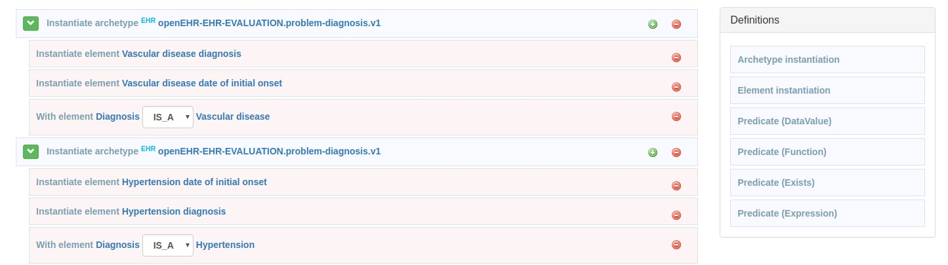

Figura 5.12: Editar las definiciones de una guía.

Para realizar nuevas instanciaciones se utiliza el panel derecho de la Figura 5.12 que cuenta con la directiva uiTree del módulo ui-tree y se le pasa un objeto de configuración definido en el controlador (treeDefinitions) donde se le indica que tiene que ser un árbol *clonable* (aunque en este caso sólo tiene un nivel de anidamiento, el componente es un árbol) y que al soltar cada uno de los elementos tiene que generar la definición correspondiente.

<div class="col-sm-3">

<div ui-tree="vm.treeDefinitions" class="panel panel-default" data-clone-enabled= ←*›*

"true" data-nodrop-enabled="true">

<div class="panel-heading">

<h2 class="panel-title">Definitions</h2>

</div>

<div class="panel-body">

<ol ui-tree-nodes ng-model="vm.definitions">

-nodrag="{{!item.draggable}}">

<div ui-tree-handle>{{item.title}}</div>

</li>

</ol>

</div>

</div>

</div>

<li ng-repeat="item in vm.definitions" class="right-list" ui-tree-node data ←*›*

El objeto de configuración de este árbol se define en el controlador, se hace uso de un método de la propiedad

$callbacks del módulo, denominado beforeDrop, que se llama justo antes de que el objeto arrastrado sea soltado, de manera que antes de soltar el elemento, genere la instanciación que corresponda.

vm.treeDefinitions = { beforeDrop: function(event) {

var cloneModel = event.source.cloneModel; if(cloneModel.title === "Archetype instantiation") {

definitionsFactory.createArchetypeInstantiation(cloneModel);

} else if(cloneModel.title === "Element instantiation") { definitionsFactory.createElementInstantiation(cloneModel);

} else if (cloneModel.ruleLine === "PredicateDatavalue") { definitionsFactory.createPredicateDatavalue(cloneModel);

} else if (cloneModel.ruleLine === "PredicateFunction") { definitionsFactory.createPredicateFunction(cloneModel);

} else if (cloneModel.ruleLine === "PredicateExists") { definitionsFactory.createPredicateExists(cloneModel);

} else if (cloneModel.ruleLine === "PredicateExpression") { definitionsFactory.createPredicateExpression(cloneModel);

}

}

};

Como puede verse en el fragmento anterior, se utiliza un servicio denominado definitionsFactory que ge- nera la instanciación correspondiente dependiendo del nodo del panel derecho que se haya seleccionado. El panel principal renderiza los archetypeBindings de la guía. En el modelo, un archetypeBinding se representa mediante un objeto JSON con la siguiente estructura:

{

"id": "gt0016",

"archetypeId": "openEHR-EHR-OBSERVATION.body_weight.v1", "domain": "EHR",

"elements": {

"gt0005": {

"id": "gt0005",

"path": "/data[at0002]/events[at0003]/data[at0001]/items[at0004]"

}

},

"predicates": [ "max(/data/events/time)"

],

predicateStatements": [

{

"type": "UnaryExpression", "expressionItem": {

"operand": {

"type": "Variable", "expressionItem": {

"path": "/data/events/time"

}

},

"operator": "MAX"

}

}

]

**1**

**2**

**3**

..

**4**

.

**5**.

**6**.

}

**1**..

**2**Identificador del arquetipo con el que se enlaza.

Identificador del *archetypeBinding*.

**3**..

**4**Lista de elementos definidos en el *archetypeBinding* actual.

Espacio en el que residen las variables de regla: EHR o CDS.

**5**..

**6**Predicados definidos para el *archetypeBinding* actual.

*path* unívoco del elemento en el arquetipo.

El controlador DefinitionsCtrl cuenta con diferentes métodos que permiten la edición de las definiciones, se destacan varios métodos: un método updateArchetype() que permite actualizar un arquetipo seleccionándolo de una lista de arquetipos (si se está sustituyendo por otro, automáticamente los elementos del arquetipo a sustituir se eliminan). Un método updateLeftItem() que permite actualizar tanto instanciaciones de elementos como de predicados, en este último caso sería el elemento de la parte izquierda del predicado. Por último, mencionar el método updateRightItem() que permite actualizar la parte derecha de los predicados, teniendo en cuenta el tipo de dato del elemento de la parte izquierda, tal como se comentó en la definición de los casos de uso de la segunda iteración.

En la Figura 5.13 y en la Figura 5.14 se muestra una captura de pantalla de la interfaz correspondiente al desarrollo de estas dos funcionalidades importantes correspondientes a la iteración 2.

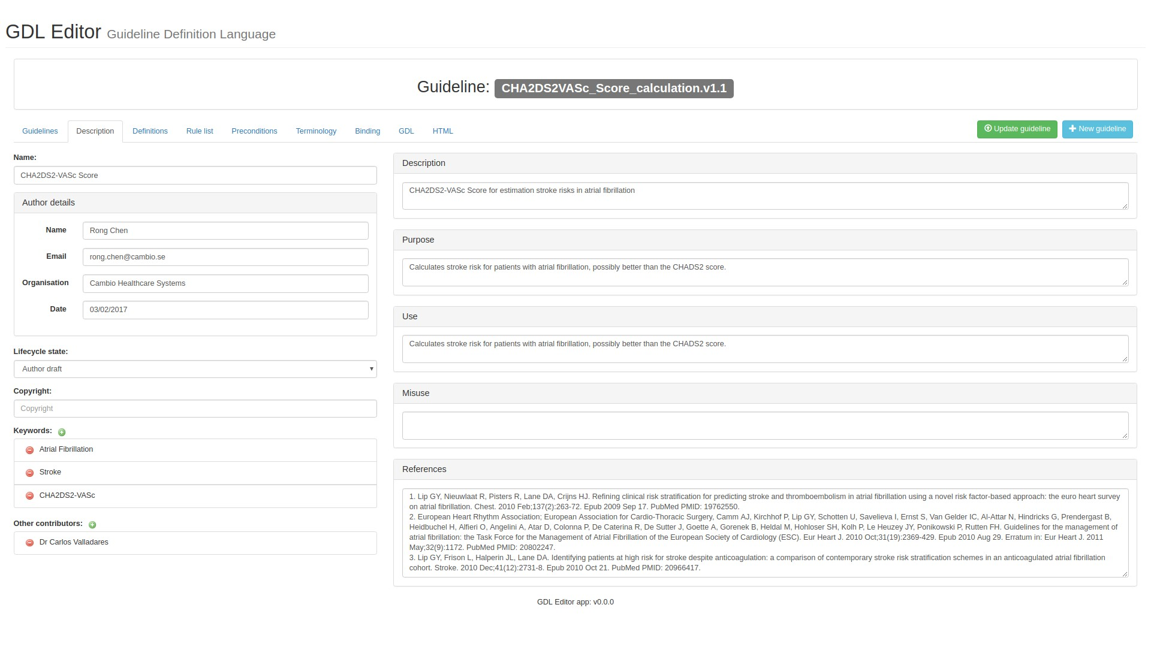

Figura 5.13: Iteración 2: caso de uso *Editar descripción* .

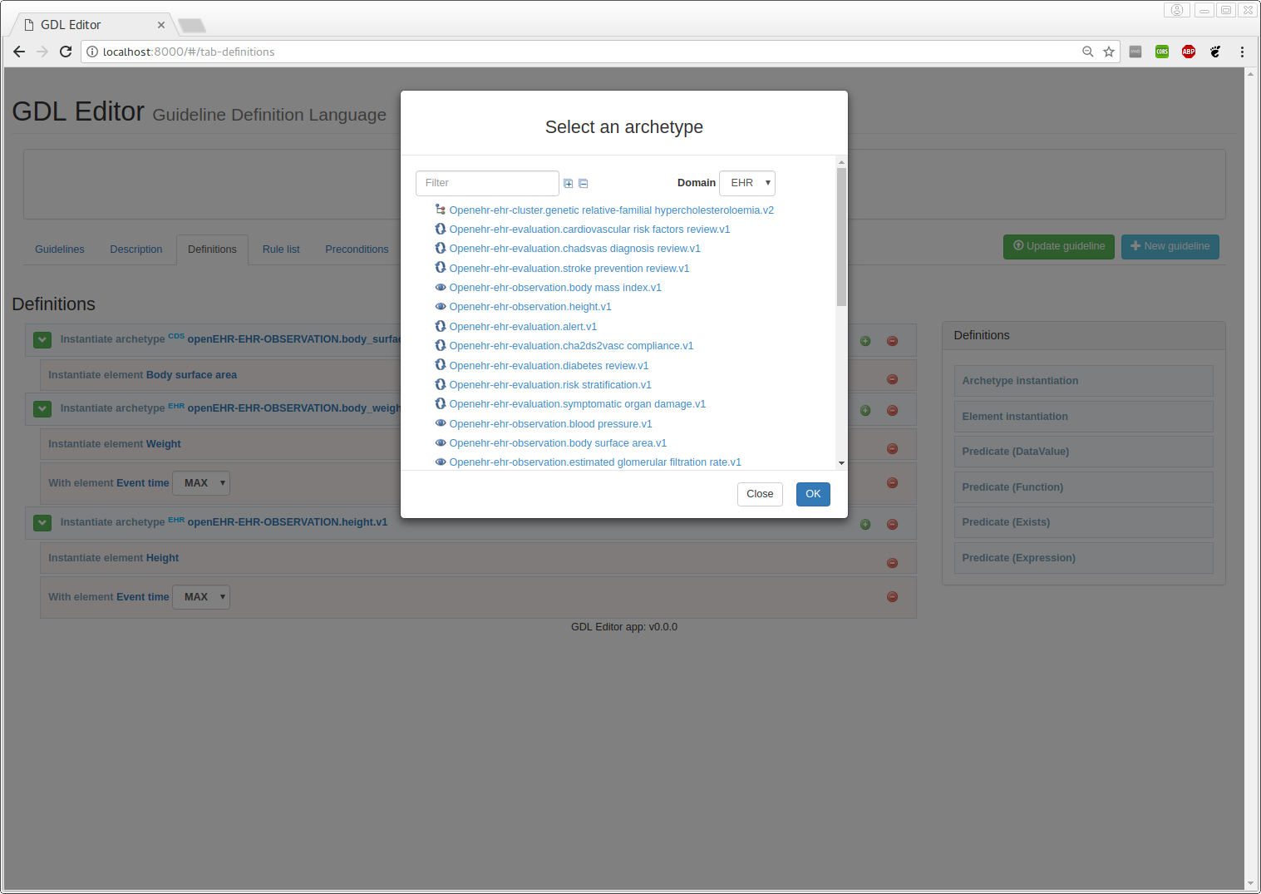

Figura 5.14: Iteración 2: caso de uso *Editar definición*.

## Pruebas

Por convención, al fichero que contiene los test unitarios para probar el controlador DefinitionsCtrl definido en el fichero tab.definitions.controller.js, se le ha llamado tab.definitions.controller. spec.js.

’use strict’;

describe(’Description functionality:’, function() {

beforeEach(module(’app.controllers’)); beforeEach(module(’app.services’)); beforeEach(module(’app.constants’)); beforeEach(module(’ui.bootstrap’));

// Test data var mock = {};

mock.guideline = readJSON(’assets/mocks/guideline.json’);

/*

* Mock our factory and spy on methods

*/ var q;

var deferred;

beforeEach(inject(function($q, _guidelineFactory_){ deferred = $q.defer();

mock.guidelineFactory = _guidelineFactory_;

spyOn(mock.guidelineFactory, ’getGuideline’).and.returnValue(deferred.promise);

}));

/*

* Instantiate controller using $controller service

*/

var scope, descriptionCtrl; beforeEach(inject(function($controller, $rootScope){

// Controller setup

scope = $rootScope.$new();

descriptionCtrl = $controller(’DescriptionCtrl’, { guidelineFactory: mock. ←*›*

guidelineFactory });

}));

describe(’initialization’, function() {

it(’initializes with proper $scope variables and methods’, function() { scope.$apply();

expect(descriptionCtrl).toBeDefined(); expect(descriptionCtrl.guide).toBeDefined(); expect(descriptionCtrl.errorMsg).toEqual(false); expect(descriptionCtrl.addKeyword).toBeDefined(); expect(descriptionCtrl.addOtherContributor).toBeDefined(); expect(descriptionCtrl.removeKeyword).toBeDefined(); expect(descriptionCtrl.removeContributor).toBeDefined();

});

});

});

En este test se comprueba que el controlador se inicializa correctamente, que las propiedades que vinculan el modelo con la vista están definidas, así como los métodos que gestionan las palabras clave y los colaboradores que contienen las descripciones de las guías clínicas.

# Iteración 3

Al término de la segunda iteración se ha obtenido un subsistema funcional que muestra las guías clínicas al usuario para que pueda seleccionar una de ellas para editarla. Además permite editar la descripción de la guía y las definicio- nes (enlaces de elementos de arquetipos a variables locales de las guías). En la tercera iteración se busca acometer el desarrollo de otras dos funcionalidades: por un lado la edición de la lista de reglas de las guías y por otro la edición de las precondiciones.

## Análisis

Para cumplir los objetivos marcados para esta tercera iteración, se implementan los casos de uso *Editar lista de reglas*

y *Editar precondiciones* de una guía clínica. Para ello se descomponen ambos casos de uso en factores de casos de

uso más simples.

* + - 1. **Descripción de los casos de uso**

### Crear nueva regla

La pestaña *Rule list* muestra un listado de todas las reglas definidas para una guía. A las reglas se les puede asignar una prioridad para asegurar el orden de ejecución de las mismas (puede haber reglas que dependan de otras anteriores). La lista se muestra en un componente *drag and drop* de modo que podamos arrastrar y soltar cada regla pudiendo asignar la posición de esa manera.

### Editar regla

Edición del nombre de la regla. Desde la propia lista se puede modificar su nombre.

### Eliminar regla

Descarta la regla, eliminando intrínsecamente sus condiciones y sus acciones.

### Gestionar condiciones

GDL es independiente de tecnologías y se puede implementar usando diferentes motores de reglas. Ha sido diseñado para que sus expresiones sean lo más parecido posible a las expresiones de reglas de negocio de los principales motores, *i.e.* un conjunto de condiciones y un conjunto de acciones. La edición de condiciones y acciones es muy similar a la de las definiciones. La versión actual de GDL soporta seis tipos de condiciones:

*Compare (DataValue)*: compara el valor de una instancia de elemento con un valor de datos (constante).

*Compare (NullValue)*: compara el valor nulo de una instancia de elemento con un código *open*EHR NULL_FLAVOUR19.

*Compare (Element)*: compara el valor de una instancia de elemento con el valor de otra instancia de elemen- to.

*Compare (Attribute)*: compara el atributo de una instancia de elemento con una constante o una expresión (véase Editor de expresiones).

*Element exists*: comprueba si la instancia del elemento tiene o no tiene un valor asignado.

*Or operator*: realiza una disyunción lógica entre dos condiciones.

### Gestionar acciones

Se trata de las acciones que se ejecutan cuando se cumplen las condiciones, actualmente se soportan cuatro tipos de acciones:

*Set (DataValue)*: inicializa la instancia del elemento con el valor del dato seleccionado.

*Set (NullValue)*: elimina el valor de la instancia del elemento y establece el código NULL_FLAVOUR seleccionado.

*Set (Element)*: copia el valor de una instancia de elemento a otra.

*Set (Attribute)*: establece el valor de un atributo utilizando una constante o una expresión (consulte Editor de expresiones).

### Gestionar precondiciones

Se trata de una serie de condiciones que se tienen que cumplir para que la guía pueda ser ejecutada. Las precon- diciones se gestionan en la pestaña *Preconditions*, de manera similar a cómo se gestionan las *condiciones* y las *acciones* en el editor de reglas. Poseen su propio editor de precondiciones. Están soportados los mismos tipos de precondiciones que de condiciones, *i.e. Compare (DataValue)*, *Compare (NullValue)*, *Compare (Element)*, *Compare (Attribute)*, *Element exists* y *Or operator*.

19 Posibles valores nulos en *open*EHR: <http://bit.ly/2f3Exoe>

## Diseño

En la fase de diseño de la tercera iteración se han dedicado esfuerzos a detallar los diagramas de casos de uso concretados en la fase análisis. Para ello hemos descompuesto los escenarios de la edición de las reglas y de las precondiciones en casos de uso más simples.

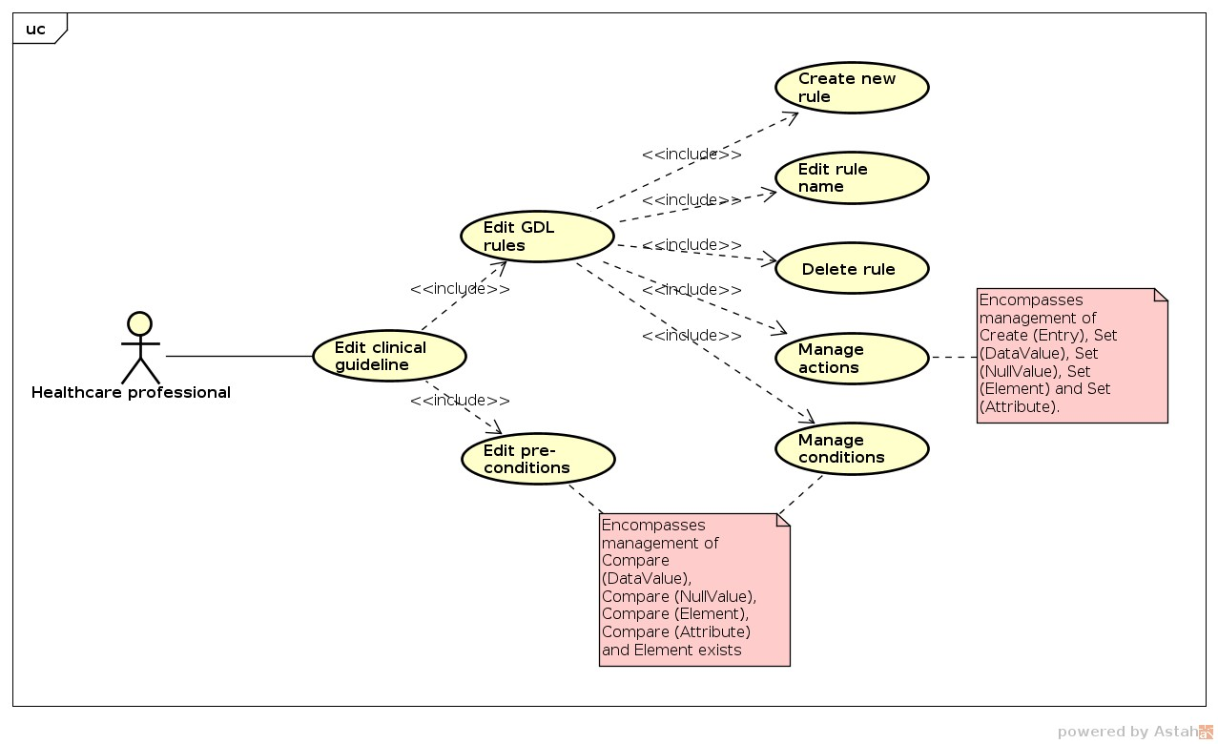

Figura 5.15: Casos de uso de la iteración 3.

De los dos escenarios que se incorporan en esta iteración (ver Figura 5.15), se ha elaborado un diagrama de clases para la funcionalidad de edición de reglas—la edición de precondiciones se obvia, por ser más sencilla—donde se muestra el comportamiento de controladores, factorías, servicios, etc. y las colaboraciones entre ellos.

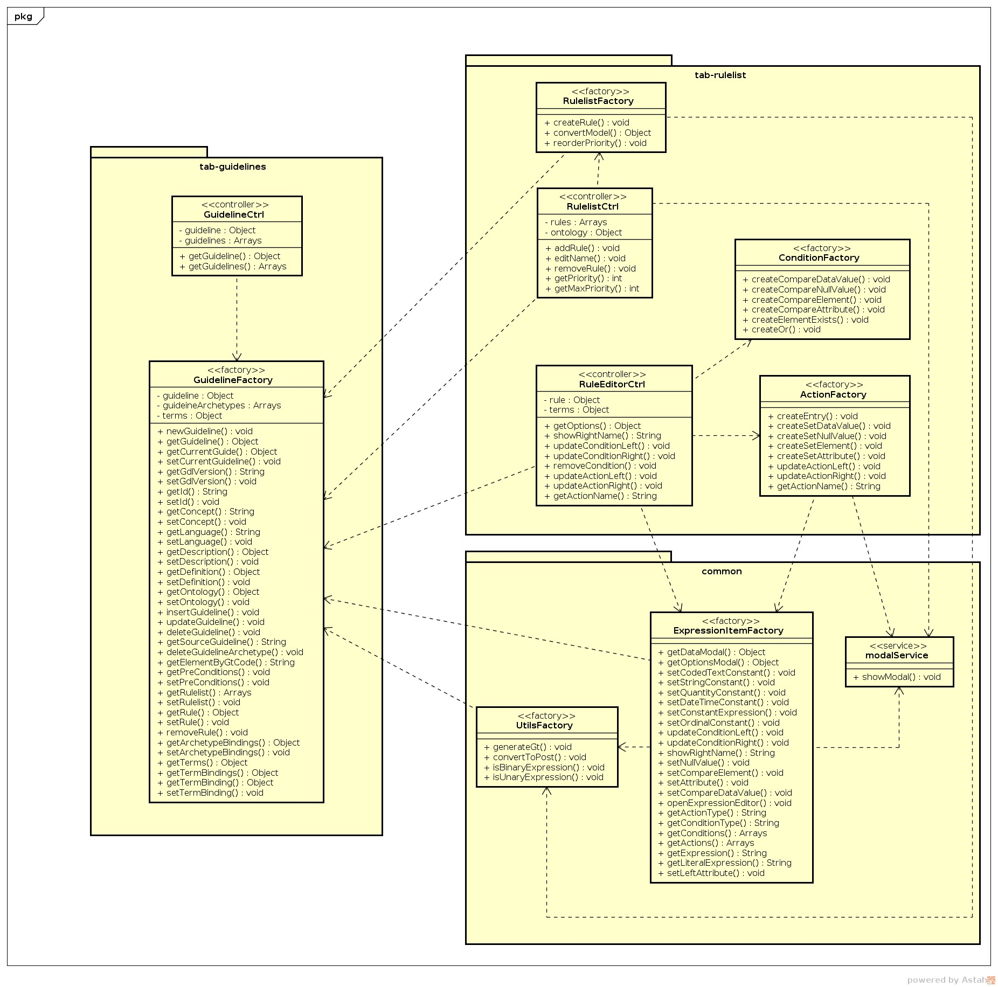

Figura 5.16: Diagrama de colaboraciones entre componentes en la iteración 3.

En el diagrama de la Figura 5.15 se pone de manifiesto cómo el controlador que gestiona la lógica de negocio que hay tras la lista de reglas (RulelistCtrl) depende de guidelineFactory, esto lo hace para obtener la ontología y para añadir o eliminar reglas a una guía. Asimismo, el controlador que gestiona el editor de las reglas, RuleEditorCtrl, utiliza dos servicios, conditionFactory y actionFactory para la gestión de los diferentes tipos de condiciones y acciones respectivamente del editor. Se puede observar que también depende de guidelineFactory y de expressionItemFactory para la gestión de las expresiones utilizadas tanto en las condiciones como en las acciones.

## Implementación

Para la tercera iteración se parte del hecho de que el usuario ha seleccionado una guía clínica y, por lo tanto, se dispone de una representación JSON de dicha guía en memoria. En esta fase se transforma el resultado de las fases anteriores en un subproyecto funcional que implemente los casos de uso descritos.

En cuanto a la edición de reglas GDL, como se puede ver en la Figura 2.21, una guía clínica consta de una o varias reglas, en concreto en la clase *GuideDefinition* existe un atributo *rules* que es un mapa de reglas, indexado por un código *gt* local. Por lo tanto, la primera vista al seleccionar la pestaña *Rulelist* mostrará la lista de todas las reglas definidas para la guía (ver Figura A.7). Además, este listado, tiene que ser ordenable ya que las reglas pueden tener un orden de ejecución. La vista que renderiza este listado se muestra a continuación.

<div class="row">

<div class="col-sm-12 gdl-center">

<a href="#" class="btn btn-info" ng-click="vm.addRule()">

<span class="glyphicon glyphicon-plus"></span> Add rule

</a>

</div>

</div>

<div class="row">

<div ui-tree="vm.treeRulelist">

<ol ui-tree-nodes="" ng-model="vm.rules">

<li ng-repeat="rule in vm.rules | orderBy:’priority’:true" ui-tree-node>

<div ui-tree-handle class="tree-node tree-node-content">

<a class="btn btn-success btn-xs"><span class="glyphicon glyphicon-resize ←*›*

-vertical"></span></a>

<a ng-click="vm.openRuleEditor(this)" data-nodrag>{{ vm.guide.ontology. ←*›*

termDefinitions.en.terms[rule.id].text }}</a>

<a class="pull-right btn btn-xs" data-nodrag ng-click="vm.remove(this)"> ←*›*

<img ng-src="{{vm.delete}}"></a>

><img ng-src="{{vm.pencil}}"></a>

</div>

</li>

</ol>

</div>

</div>

<a class="pull-right btn btn-xs" data-nodrag ng-click="vm.editName(this)" ←*›*

La lista se gestiona con el componente ui-tree, de manera que los nodos de la vista se puedan arrastrar y soltar para indicar la prioridad de cada regla. Se implementa un botón que permite la adición de nuevas reglas y se renderizan las ya creadas haciendo uso de la directiva [ngRepeat](https://docs.angularjs.org/api/ng/directive/ngRepeat) asignándole a cada una de ellas las funcionalidades de edición y de eliminación. Dentro del ng-repeat hacemos uso del filtro nativo de AngularJS [orderBy](https://docs.angularjs.org/api/ng/filter/orderBy), de modo que las reglas se ordenarán automáticamente para su visualización. En el objeto de configuración que se le pasa a la directiva uiTree se le indica que cuando se suelte un nodo se recalcule la prioridad de la guía dependiendo de donde se haya colocado dicho nodo.

angular.module(’app.controllers’)

.controller(’RulelistCtrl’, RulelistCtrl);

function RulelistCtrl($state, $log, guidelineFactory, rulelistFactory, modalService ←*›*

) {

vm = this; vm.guide = {};

vm.guide.ontology = guidelineFactory.getOntology(); vm.addRule = addRule;

vm.editName = editName;

vm.delete = "../assets/img/del.png"; vm.accept = "../assets/img/accept.png"; vm.pencil = "../assets/img/pencil.png";

var rulelist = guidelineFactory.getRulelist(); vm.rules = rulelistFactory.convertModel(rulelist);

vm.remove = function (scope) {

var rule = scope.$modelValue;

modalService.showModal(

{component: ’dialogComponent’},

{bodyText: ’Are you sure you want remove the rule "’ + guidelineFactory *›*

←

.getText(rule.id) +’"’}

).then(showModalComplete, showModalFailed);

function showModalComplete() { guidelineFactory.removeRule(rule); scope.remove();

}

function showModalFailed() {

$log.info(’Modal dismissed at: ’ + new Date() + ’ in removeBinding()’);

}

};

vm.openRuleEditor = function(node) { var rule = node.$nodeScope.rule;

$state.go("rule-editor", {ruleId: rule.id});

};

function editName(node) {

var rule = node.$nodeScope.rule;

var data = {headerText: ’Rule name’}; var options = {

component: ’modalWithInputAndDropdownComponent’, resolve: {

input: function() { var input = {

value: guidelineFactory.getOntology().termDefinitions.en. *›*

←

terms[rule.id].text

};

return input;

},

class: function() { return "rule-name"

}

}

};

modalService.showModal(options, data).then(showModalComplete, *›*

←

showModalFailed);

function showModalComplete(modalResponse) {

/*

* If there is no input, do nothing

*/

if (modalResponse.data === undefined) { return;

}

/*

* Fetch the rule name from the user input

*/

var ruleName = modalResponse.data.input.value; guidelineFactory.getOntology().termDefinitions.en.terms[rule.id].text = *›*

←

ruleName;

}

function showModalFailed() {

$log.info(’Modal dismissed at: ’ + new Date() + ’ in RulelistCtrl. *›*

←

addRule()’);

}

}

function addRule() {

var data = {headerText: ’Rule name’};

var options = {component: ’modalWithInputAndDropdownComponent’, resolve: { *›*

←

input: {}}};

modalService.showModal(options, data).then(showModalComplete, *›*

←

showModalFailed);

function showModalComplete(modalResponse) {

/*

* If there is no input, do nothing

*/

if (modalResponse.data === undefined) { return;

}

/*

* Fetch the rule name from the user input

*/

var ruleName = modalResponse.data.input.value;

/*

* Create the rule

*/

var maxPriority = getMaxPriority(vm.rules); var priority = maxPriority + 1;

var rule = rulelistFactory.createRule(ruleName, priority);

/*

* Insert the rule into the rules

*/ guidelineFactory.setRule(rule);

/*

* Update the view

*/ vm.rules.push(rule);

}

function showModalFailed() {

$log.info(’Modal dismissed at: ’ + new Date() + ’ in RulelistCtrl. ←*›*

addRule()’);

}

}

vm.treeRulelist = {

/**

* Used to re-order the priorities
* @param event Drag and drop event

*/

beforeDrop: function(event) { rulelistFactory.reorderPriority(event);

}

};

function getMaxPriority(rules) { var max = 0;

angular.forEach(rules, function(rule) { if(rule.priority > max) {

max = rule.priority;

}

});

return max;

}

}

El controlador RulelistCtrl es el que se encarga de gestionar la lógica de negocio que hay detrás de la vista tab-rulelist. Al seleccionar una de las guías, se debe mostrar el editor de guías (ver Figura A.9), para abrir el editor de guías se hace uso del método openRuleEditor al cual le pasamos el identificador de la guía selecciona- da, para ello se hace uso del servicio [$stateParams](https://github.com/angular-ui/ui-router/wiki/URL-Routing#stateparams-service) del módulo ui.router visto anteriormente. La vista del editor de reglas GDL se compone de dos paneles, un panel superior para las condiciones y un panel inferior para las accio- nes. Cada uno de estos paneles tiene dos subpaneles, uno principal donde se muestran las definiciones de las reglas y un panel lateral con los componentes *drag and drop* necesarios para la creación de dichas reglas, cuya funcionalidad se describió en la subsección de Análisis. Tanto el código de la vista como el del controlador del editor de reglas no se muestran en la memoria por motivos de espacio, pero se puede acceder al mismo en el repositorio de GitHub20. Cabe mencionar, como se puede ver en la Figura 5.16, que se han desarrollado dos servicios ConditionFactory y ActionFactory sobre los que el controlador RuleEditorCtrl delega la funcionalidad de las condiciones y de las acciones respectivamente del editor de reglas. Se ha hecho de esta manera para simplificar y delimitar adecua- damente las funcionalidades de cada una de ellas, obteniendo unos servicios más manejables y fáciles de comprender.

La implementación de las precondiciones es más sencilla y se ha desarrollado una vista muy parecida a la de las condiciones.

<div class="panel panel-success">

<div class="panel-heading">

<h3 class="panel-title">PreConditions</h3>

</div>

20 <https://github.com/jbarcas/angular-gdl-editor>

<div class="panel-body">

<div class="row">

<!-- Left panel -->

<div class="col-sm-9">

<div ui-tree data-drag-delay="300">

<ol ui-tree-nodes ng-model="vm.preConditions">

<li ng-repeat="preCondition in vm.preConditions" ui-tree-node>

<div ui-tree-handle class="tree-node tree-node-content">

<form role="form" class="form-inline">

<a class="btn btn-success btn-xs"><span class="glyphicon *›*

←

glyphicon-list"></span></a>

Element <sup>EHR</sup> <a ng-style="preCondition.expressionItem. *›* left.unselected && {color:’red’}" ng-click="vm. *›* updateConditionLeft(this)" data-nodrag>{{vm.terms[ *›* preCondition.expressionItem.left.expressionItem.code].text | *›* parseLocal}}<sub ng-show="preCondition.expressionItem.left. *›* expressionItem.attribute && preCondition.expressionItem.left. *›* expressionItem.attribute !== ’null_flavor’">{{preCondition. *›* expressionItem.left.expressionItem.attribute}}</sub></a>

←

←

←

←

←

←

←

<select class="form-control" ng-model="preCondition. *›*

←

expressionItem.operator" data-nodrag>

<option ng-repeat="option in vm.getOptions(this.$modelValue)" *›*

←

value="{{ option.value }}" ng-bind="option.label"></option>

</select>

<a ng-show="preCondition.expressionItem.right.expressionItem. *›*

←

value !== ’null’" ng-style="preCondition.expressionItem.right *›*

←

.unselected && {color:’red’}" ng-click="vm. *›* updateConditionRight(this)"> {{vm.showRightName(this) | *›* parseLocal}} </a>

←

←

<a class="pull-right btn btn-xs" data-nodrag ng-click="vm. *›*

←

removeCondition(this)"><img ng-src="{{vm.delete}}"></a>

</form>

</div>

</li>

</ol>

</div>

</div>

<!-- Right panel -->

<div class="col-sm-3">

<div ui-tree="vm.treePreConditions" class="panel panel-default" data-clone- *›*

←

enabled="true" data-nodrop-enabled="true">

<div class="panel-heading">

<h2 class="panel-title">PreConditions</h2>

</div>

<div class="panel-body">

<ol ui-tree-nodes ng-model="vm.clonePreConditions">

<li ng-repeat="preCondition in vm.clonePreConditions" class="right- *›*

←

list" ui-tree-node data-nodrag="{{!preCondition.draggable}}">

<div ui-tree-handle>{{preCondition.title}}</div>

</li>

</ol>

</div>

</div>

</div>

</div>

</div>

</div>

Se utiliza el componente de árbol ui.tree para el renderizado de cada una de las precondiciones. Se recorre el modelo que representa las precondiciones haciendo uso de ng-repeat y renderizando el operando izquierdo, el operador y el operando derecho (en caso de que lo tenga) de cada una de ellas, asignando a cada uno de ellos el manejador de eventos correspondiente. A continuación se muestra el controlador que gestiona la lógica de negocio que hay tras la vista de las precondiciones.

angular.module(’app.controllers’)

.controller(’PreconditionsCtrl’, PreconditionsCtrl);

function PreconditionsCtrl(guidelineFactory, expressionItemFactory, ←*›*

conditionFactory) {

vm = this;

vm.terms = guidelineFactory.getOntology() ? guidelineFactory.getOntology(). ←*›*

termDefinitions.en.terms : {};

vm.preConditions = guidelineFactory.getPreConditions(); vm.getOptions = getOptions;

vm.showRightName = showRightName; vm.updateConditionLeft = updateConditionLeft; vm.updateConditionRight = updateConditionRight; vm.delete = "../assets/img/del.png";

vm.add = "../assets/img/add.png";

/**

* Property used to clone the preCondition nodes

*/

vm.clonePreConditions = expressionItemFactory.getConditions();

/**

* Options of the "Conditions" tree
* @type {{beforeDrop: Function}}

*/

vm.treePreConditions = {

/*

* Transforms the model before dropping a condition

*/

beforeDrop: function(event) { conditionFactory.beforeDrop(event);

}

};

/**

* Gets the options to show in the combo box. It depends on the type of ←*›*

preCondition statement

* @param preCondition
* @returns {*}

*/

function getOptions(preCondition) {

return expressionItemFactory.getConditionOptions(preCondition);

}

function updateConditionLeft(preCondition) { expressionItemFactory.updateConditionLeft(preCondition);

}

function showRightName(preCondition) {

return expressionItemFactory.showRightName(preCondition);

}

function updateConditionRight(preCondition) { expressionItemFactory.updateConditionRight(preCondition);

}

}

En el controlador PreconditionsCtrl define una serie de métodos para obtener las precondiciones de la guía y para su gestión, cuya lógica de negocio la delega en los servicios guidelineFactory, expressionItemFac tory, conditionFactory, ya que esta lógica de negocio es reutilizada en otros controladores.

En la Figura 5.17 se muestra una captura de pantalla del desarrollo de la edición de reglas. Se observa el panel principal en el que se definen cada una de las reglas y el componente de la derecha que permite seleccionar los tipos de predicados para definir las mismas. En la Figura 5.18 se muestra una captura de pantalla del editor de expresiones, que permite la definición de expresiones utilizando elementos de los arquetipos instanciados en la guía clínica.

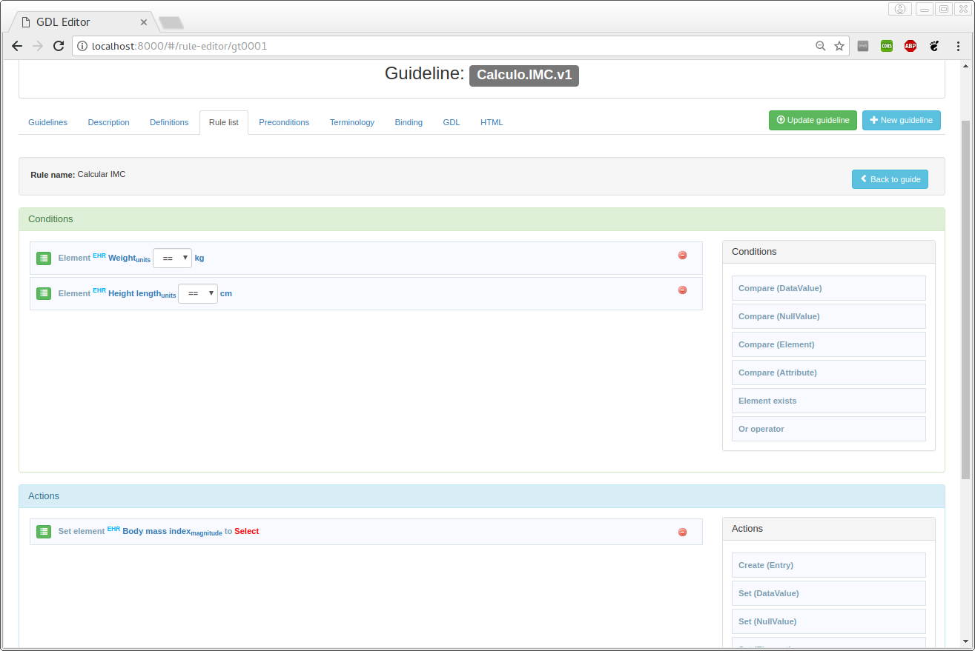

Figura 5.17: Iteración 3: caso de uso *Editar reglas GDL* (I). Editando condiciones y acciones.

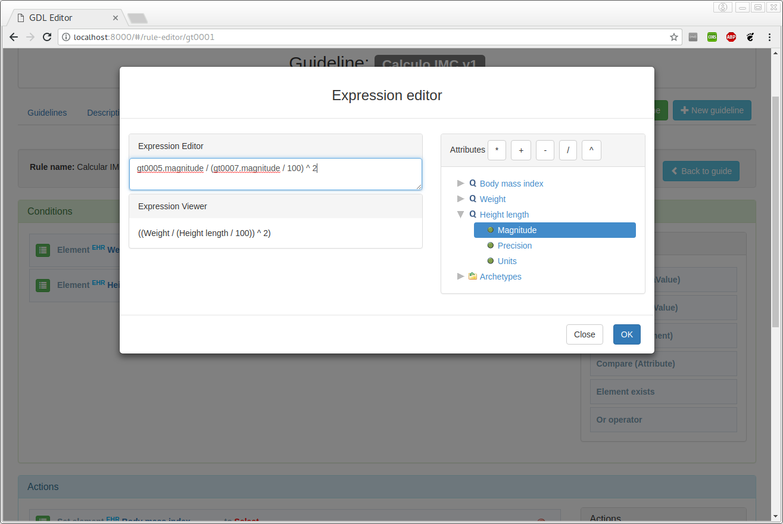

Figura 5.18: Iteración 3: caso de uso *Editar reglas GDL* (II). Editor de expresiones.

## Pruebas

En esta sección se proporcionan los tests unitarios que se han desarrollado para las funcionalidades de la tercera iteración. Como se ha comentado anteriormente, para el listado de las reglas de una guía clínica no se necesita hacer ninguna llamada http ya que el modelo que representa la guía se encuentra asociado al $scope AngularJS, por lo tanto no vamos a necesitar para este caso el servicio $httpBackend.

Debido a que los controladores no están disponibles en el ámbito global, necesitamos utilizar angular.mock. inject para inyectar nuestro controlador ruleListCtrl primero. El primer paso es utilizar la función module proporcionada por angular-mocks. Esto carga el módulo que se le pasa como parámetro, de manera que estaría disponible en los tests. Pasamos esto en el beforeEach, que es la función que Jasmine proporciona que permite ejecutar código antes de cada test. A partir de aquí se puede usar el método inject para tener acceso a $contro ller, el servicio que es responsable de instanciar los controladores.

’use strict’;

describe(’Rule list functionality:’, function() {

var rulelistCtrl, guidelineFactory, rulelistFactory; beforeEach(module(’app.controllers’));

beforeEach(module(’app.services’));

beforeEach(module(’app.constants’));

beforeEach(module(’ui.router’)); // Needed to load $state service beforeEach(module(’ui.bootstrap’)); // Needed to load modalService

// Test data var mock = {};

mock.guideline = readJSON(’assets/mocks/guideline.json’); mock.convertedRules = readJSON(’assets/mocks/convertedRules.json’);

/*

* Instantiate controller using $controller service

*/

beforeEach(inject(function($controller, _guidelineFactory_, _rulelistFactory_) {

// Controller setup

guidelineFactory = _guidelineFactory_; rulelistFactory = _rulelistFactory_;

spyOn(guidelineFactory, ’getOntology’).and.returnValue(mock.guideline.ontology) *›*

←

;

spyOn(guidelineFactory, ’getRulelist’).and.returnValue(mock.guideline. *›*

←

definition.rules);

rulelistCtrl = $controller(’RulelistCtrl’, {guidelineFactory: guidelineFactory, *›*

←

rulelistFactory: rulelistFactory});

}));

describe(’RulelistCtrl’, function() {

it(’should have the controller defined’, function() { expect(rulelistCtrl).toBeDefined();

});

it(’should have guide defined’, function() { expect(rulelistCtrl.guide).toBeDefined();

});

it(’should have "remove" method defined’, function() { expect(rulelistCtrl.remove).toBeDefined();

});

it(’should have "openRuleEditor" method defined’, function() { expect(rulelistCtrl.openRuleEditor).toBeDefined();

});

it(’should have "addRule" method defined’, function() { expect(rulelistCtrl.addRule).toBeDefined();

});

it(’should have "editName" method defined’, function() { expect(rulelistCtrl.editName).toBeDefined();

});

it(’should call guidelineFactory.getOntology’, function () { expect(guidelineFactory.getOntology).toHaveBeenCalled(); expect(rulelistCtrl.guide.ontology).toEqual(mock.guideline.ontology);

});

it(’should call rulelistFactory.getRulelist’, function () { expect(guidelineFactory.getRulelist).toHaveBeenCalled(); expect(rulelistCtrl.rules).toEqual(mock.convertedRules);

});

});

});

Se está utilizando la notación de guion bajo para tener una referencia global a los servicios inyectados en el controla- dor, *i.e.* guidelineFactory y rulelistFactory. Los guiones bajos serán ignorados por el inyector cuando la referencia se resuelva. En el test anterior se comprueba la funcionalidad del controlador RulelistCtrl.

En el objeto mock definimos los resultados que esperamos para posteriormente compararlos con el resultado de las operaciones que queremos llevar a cabo y comprobar si han funcionado o no. Una vez definidos los controladores con sus servicios inyectados hacemos uso de la función [SpyOn](https://jasmine.github.io/2.0/introduction.html#section-Spies) de Jasmine. Primero se comprueban que tanto las propiedades como los métodos se han definido correctamente. Posteriormente comprobamos que el método getOn tology del servicio guidelineFactory ha sido llamado desde el controlador y que ha devuelto correctamente la ontología de una guía clínica en particular (la que hemos definido en el objeto mock).

El componente que se utiliza para renderizar la lista de reglas gestiona sus nodos (ítems de la lista) como un array. En nuestro modelo, las reglas están representadas como un objeto, por lo que no son compatibles. Por lo tanto, se ha tenido que realizar una conversión del objeto con las guías y transformarlo a un array. Esta función de utilidad es la que se está probando en el último test, donde primero nos aseguramos que se ha obtenido la lista de reglas de la guía actual y a continuación nos aseguramos que la propiedad rules definida en el controlador tiene la estructura que se necesita para poder proporcionársela al componente que renderiza las guías.

# Iteración 4

La iteración cuatro es la última y se ha tratado de dejar el proyecto en un estado funcional que comprendiese todas los escenarios descritos en los objetivos del proyecto.

## Análisis

En esta última iteración se han implementado los restantes casos de uso, es decir, aquellas funcionalidades que permitan editar la terminología de las guías, los enlaces con terminologías externas, visualizar el código GDL de la guía clínica, así como una visualización en formato HTML de modo que el usuario pueda, con un sólo vistazo conocer toda la información relacionada con la guía. Asimismo, se necesita cubrir el caso de uso relacionado con el almacenamiento de la guía modificada en el *backend*.

* + - 1. **Descripción de los casos de uso.**

### Editar terminología

La edición de los términos utilizados en la guía se hace en la pestaña *Terminology*, donde se muestra una rela- ción de todas las definiciones de los términos locales encontrados en el GDL, que tienen la forma *[gtNNNN]*. Para cada uno de los términos se muestra un campo con su código *gt* local, un campo con el texto del término en sí, un campo para indicar una descripción de dicho concepto y un mecanismo que permita gestionar cada término (editar cada uno de los campos anteriores y/o eliminar dicho concepto).

### Añadir términos locales

Dentro de la edición terminología debe poderse añadir términos locales a la guía y darles un texto y una descripción.

### Editar enlaces

Se lleva a cabo en la pestaña *Binding*, se utiliza para describir las equivalencias entre los términos locales de las guías clínicas y los términos que figuran en las terminologías externas. Para cada terminología con la que se quiera enlazar y cada enlace debe mostrar su *código gt* acompañado de su definición literal (el texto del término mencionado en el caso de uso anterior), un listado de códigos con los que dicho término se puede enlazar y una URI (esto último todavía no está soportado por GDL).

### Añadir enlaces nuevos

Para cada una de las terminologías se deben poder añadir nuevos enlaces. Para ello se seleccionará un término existente en la guía y se podrán editar sus enlaces haciendo uso del caso de uso anteriormente mencionado.

### Añadir terminologías a los enlaces

Los enlaces se clasifican dependiendo a la terminología a la que hagan referencia. Se debe poder añadir una terminología a la cual enlazar términos de una guía.

### Eliminar terminologías de los enlaces

De la misma manera que se añaden terminologías (ver caso de uso anterior), se deben poder eliminar dichas terminologías.

### Visualizar GDL

Visualización del código GDL que se está generando. Debe existir la posibilidad de almacenar la guía clínica en este formato en local.

### Visualizar la guía en formato HTML

Visualización informativa de la guía actual en formato HTML, de forma que pueda verse de una manera amigable toda la información de autoría y clínica de la guía

### Almacenar guía clínica

La guía que se está editando debe poder almacenarse en el *backend* de la aplicación.

## Diseño

Con el fin de una mejor comprensión de los casos de uso que se pretenden abordar en esta última iteración, se ha elaborado un diagrama de casos de uso que, al igual que en iteraciones anteriores, refina algunos casos de uso base en casos de uso más simples.

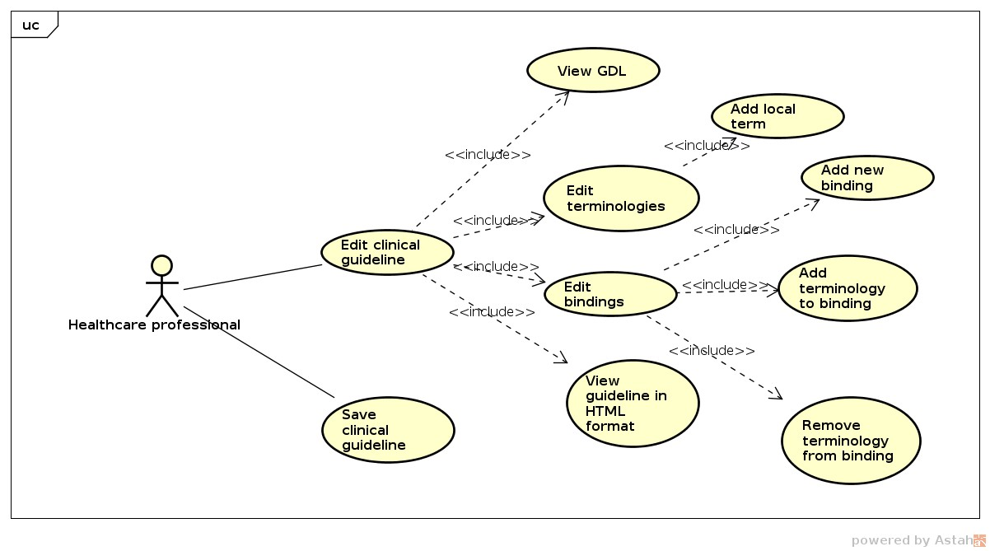

Figura 5.19: Casos de uso de la iteración 4.

Como se puede apreciar en la Figura 5.19, se han refinado los casos de uso *Editar terminologías* y *Editar enlaces*. El primero ha dado lugar a un nuevo caso de uso denominado *Añadir término local* y del segundo han surgido los casos de uso *Añadir enlaces nuevos*, *Añadir terminologías a los enlaces* y *Eliminar terminologías de los enlaces*.

A continuación se muestra un diagrama de secuencia con una de las funcionalidades de esta iteración consistente en la edición de un enlace terminológico.

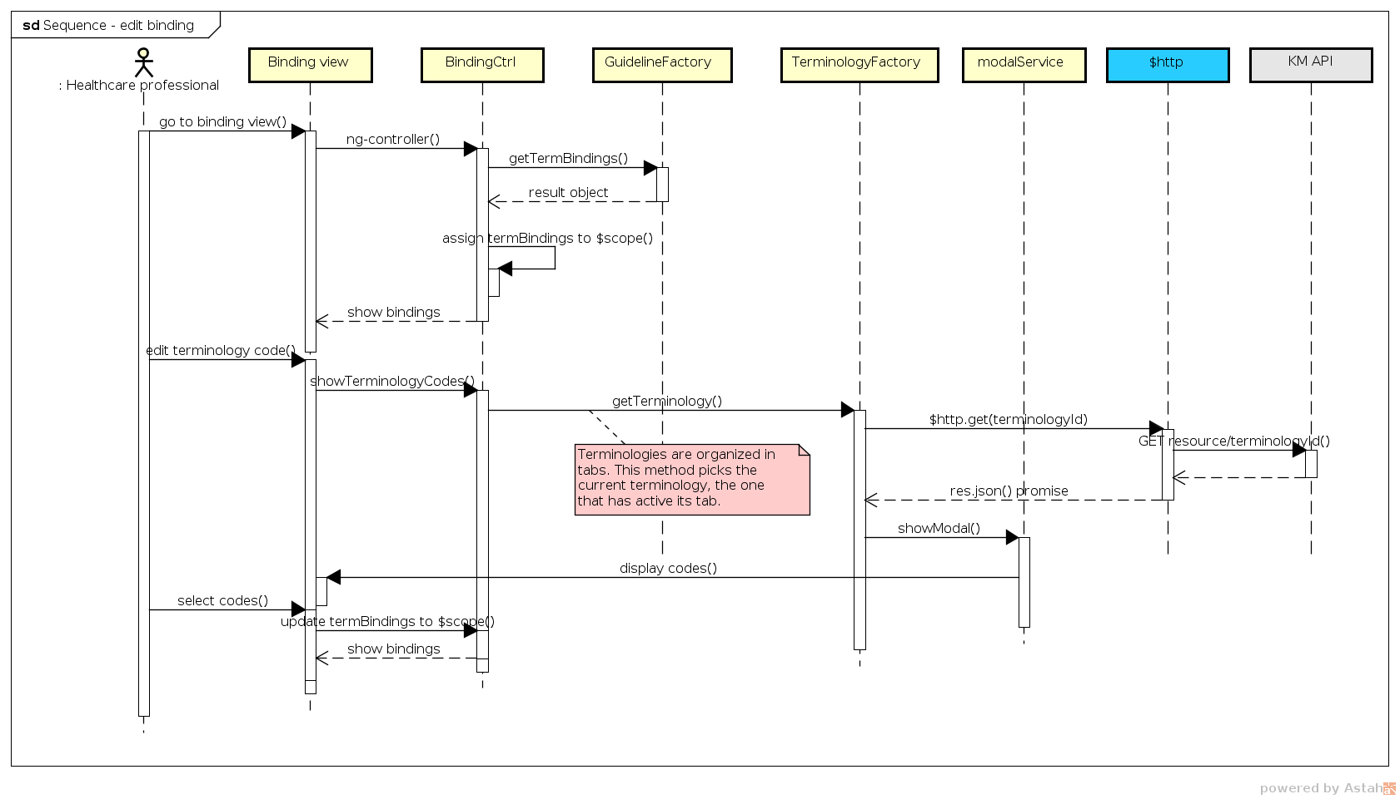

Figura 5.20: Diagrama de secuencia para "Editar enlace".

La edición de enlaces se hace en la pestaña *Binding*. La Figura 5.20 muestra el proceso de la edición de enlaces con un diagrama de secuencia. En el momento que se activa dicha pestaña, automáticamente se ejecuta el controlador que gestiona su vista (tab-binding.html) que, viendo el fichero routes.js, se trata de BindingCtrl, que hará uso del método getTermBindings del servicio guidelineFactory que se le ha inyectado para recuperar los enlaces a terminologías externas que tiene guía actual. Una vez recuperados se asignan al $scope de AngularJS y se muestran al usuario (ver Figura A.14). Llegados a este punto el usuario tiene varias opciones como editar cada enlace, eliminarlo, añadir una terminología-lo cual crearía una pestaña nueva para gestionar los nuevos enlaces--, añadir un nuevo enlace a la terminología actual, eliminar la terminología actual—lo que haría que se eliminasen todos sus enlaces y su pestaña asociada—y editar los enlaces a códigos de una terminología.

Al seleccionar la edición de enlaces, el controlador llama al servicio TerminologyFactory para que le devuelva los términos de dicha terminología y poder mostrárselos al usuario, en un modal en forma de árbol—las terminologías son jerárquicas—para que el usuario elija el código (o códigos) de la terminología con los que quiera vincular el término de la guía. En el momento que el clínico seleccione un término, automáticamente se actualiza el modelo en memoria y se renderiza la vista. Las demás funcionalidades mencionadas en el apartado anterior no se explicarán en detalle por motivos de similitud con la funcionalidad mencionada, intervendrían los mismos componentes pero realizando diferentes operaciones.

La edición terminológica de la guía tiene como finalidad permitir la edición de los términos locales utilizados en las guías. Al activar la vista de la pestaña *Terminology* donde se gestionan dichos términos, se ejecuta su controlador asociad TerminologyCtrl, que vincula la ontología de la guía al contexto donde se almacena el modelo. Una vez obtenida la ontología, se renderiza en una tabla editable cada uno de los términos que aparecen en la guía. Esta tabla editable está indexada por el código *gt* local de cada término y permite modificar tanto el texto como la descripción de cada uno.

Los casos de uso *Visualizar GDL* y *Visualizar la guía en formato HTML* tienen un diseño bastante sencillo. Cada

uno cuenta con su propio controlador (GdlCtrl`y `HtmlCtrl) y su propio servicio (GdlFactory y Html Factory). El controlador delega en su servicio correspondiente la petición de su código fuente GDL o de su código HTML para ser renderizado en la vista, el primero en un editor de textos y el segundo como HTML estático que ofrece una visualización amigable del contenido tanto de descriptivo como clínico de la guía.

## Implementación

En esta fase de implementación de la última iteración se mencionan los detalles más significativos de las funciona- lidades que se acometieron en el *Sprint*. Para la edición de enlaces, tal como se ha visto en la sección anterior, se ha desarrollado una vista tab-bindings.html que renderiza una tabla por cada terminología externa con los enlaces a dichas terminologías (ver Figura A.14).

<div>

<uib-tabset ng-show="vm.termBindings">

<uib-tab ng-repeat="tab in vm.termBindings" heading="{{tab.id}}" select="vm.changeTab(tab)">

</uib-tab>

</uib-tabset>

<br>

<table class="table table-bordered table-hover table-condensed table-striped" ←*›*

ng-show="vm.termBindings">

<tr style="font-weight: bold">

<td style="width:50 %">Local terms</td>

<td style="width:30 %">Terminology codes</td>

<td style="width:20 %">URI</td>

</tr>

<tr ng-repeat="binding in vm.termBinding.bindings">

<td>

<!-- editable id -->

<span>{{ binding.id || ’empty’}} - {{ vm.getName(binding.id) || ’ ←*›*

empty’}}

<a class="pull-right btn btn-xs" data-nodrag ng-click="vm. ←*›*

removeBinding(this)"><img ng-src="{{vm.delete}}"></a>

<a class="pull-right btn btn-xs" data-nodrag ng-click="vm. ←*›*

addBinding(this)"><img ng-src="{{vm.pencil}}"></a>

</span>

</td>

<td>

<!-- editable text -->

<span>{{ vm.getCodes(binding.id) || ’empty’ }}<a class="pull-right ←*›*

btn btn-xs" data-nodrag ng-click="vm.showTerminologyCodes(this) ←*›*

"><img ng-src="{{vm.magnifier}}"></a></span>

</td>

<td>

<!-- editable description -->

<span editable-text="term.description" e-name="description" e-form= ←*›*

"rowform" e-required>{{ term.description|| ’empty’ }}</span>

</td>

</tr>

</table>

<button class="btn btn-primary" ng-click="vm.newBinding(this)">New binding</ ←*›*

button>

<button class="btn btn-primary" ng-click="vm.newTerminology(this)">New ←*›*

terminology</button>

<button class="btn btn-danger" ng-click="vm.removeBindingTerminology(this)"> ←*›*

Remove terminology</button>

</div>

En esta vista cabe mencionar que se cuenta con un componente de pestañas (*tabs*), que gestiona las terminologías a las que se vinculan los conceptos locales de la guía. Este componente de pestañas está sincronizado con la propiedad termBindings definida en el controlador. Un ejemplo real del modelo de esta asociada a esta propiedad puede ser el siguiente.

{

"termBindings": { "ICD10": {

"id": "ICD10",

"bindings": {

"gt0100": {

"id": "gt0100",

"codes": [

{

"terminologyId": { "name": "ICD10",

"value": "ICD10"

},

"codeString": "I50"

}

],

"uri": ""

}, "gt0101": {

"id": "gt0101",

"codes": [

{

"terminologyId": { "name": "ICD10",

"value": "ICD10"

},

"codeString": "I12"

},

{

"terminologyId": { "name": "ICD10",

"value": "ICD10"

},

"codeString": "I13"

}

],

"uri": ""

}

}

},

"SNOMED-CT": {

"id": "SNOMED-CT",

"bindings": {

"gt0100": {

**1**.

**2**.

**3**.

**4**.

**5**.

**6**.

"id": "gt0100",

"codes": [

{

"terminologyId": { "name": "SNOMED-CT",

"value": "SNOMED-CT"

},

"codeString": "42343007"

}

],

"uri": ""

}

}

}

}

}

**1**..

**2**Una terminología, en este caso ICD10.

Propiedad termBindins asociada al $scope.

**3**..

**4**Término local que se quiere vincular con un terminología externa.

Los enlaces de la terminología ICD10.

**5**..

**6**Otra terminología, en este caso SNOMED CT.

El código (o códigos) de la terminología asociados al término local.

En el ejemplo anterior vemos como se enlazan dos conceptos locales, *gt0100* que se corresponde con "Insuficiencia cardíaca" y *gt0101* que se corresponde con "Hipertensión". El primero de ellos se enlaza con dos códigos de IDC10 y el segundo con un código de SNOMED CT. Dentro de la tabla se hace uso de la directiva ngRepeat que recorre los enlaces (ver propiedad bindings en el fragmento anterior) y renderiza sus campos asignándoles ciertos eventos y manejadores que se definen en el controlador BindingsCtrl que no se mostrará explícitamente por cuestiones de espacio, pero puede consultarse en el repositorio de código del proyecto.

La edición de la terminología de la guía (edición de términos locales) se hace a través de la vista tab-termin ology .html (ver Figura A.12) que renderiza una tabla editable que permite modificar tanto el texto como la descripción de cada termino. El módulo xEditable que se muestra en la Figura 5.4 se utilizó para generar dicha tabla, ya que el hecho de que fuese una tabla editable era un requisito de la aplicación. El controlador Termino logyCtrl se trae a memoria la ontología de la guía y renderiza sus términos locales. Este controlador define los métodos necesarios para la gestión de los términos locales.

En la Figura 5.21, Figura 5.22 y en la Figura 5.23 se muestran la correspondiente parte de la interfaz de usuario que hace referencia a diferentes funcionalidades relevantes de esta última iteración.

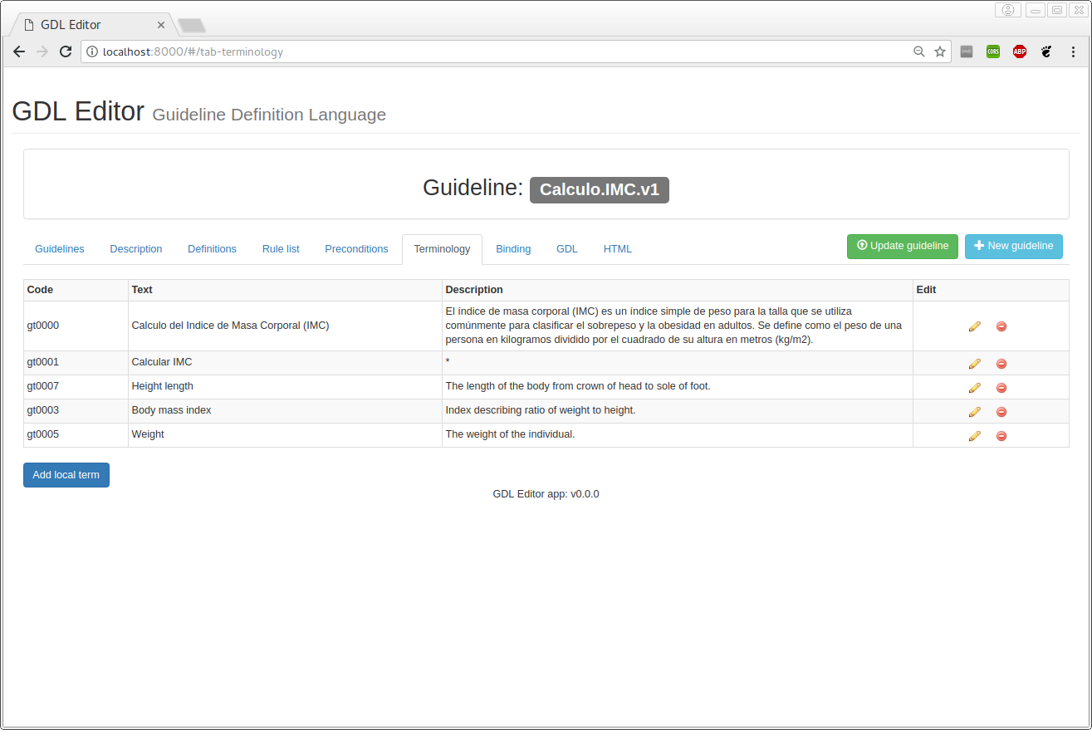

Figura 5.21: Iteración 4: caso de uso *Editar terminología* .

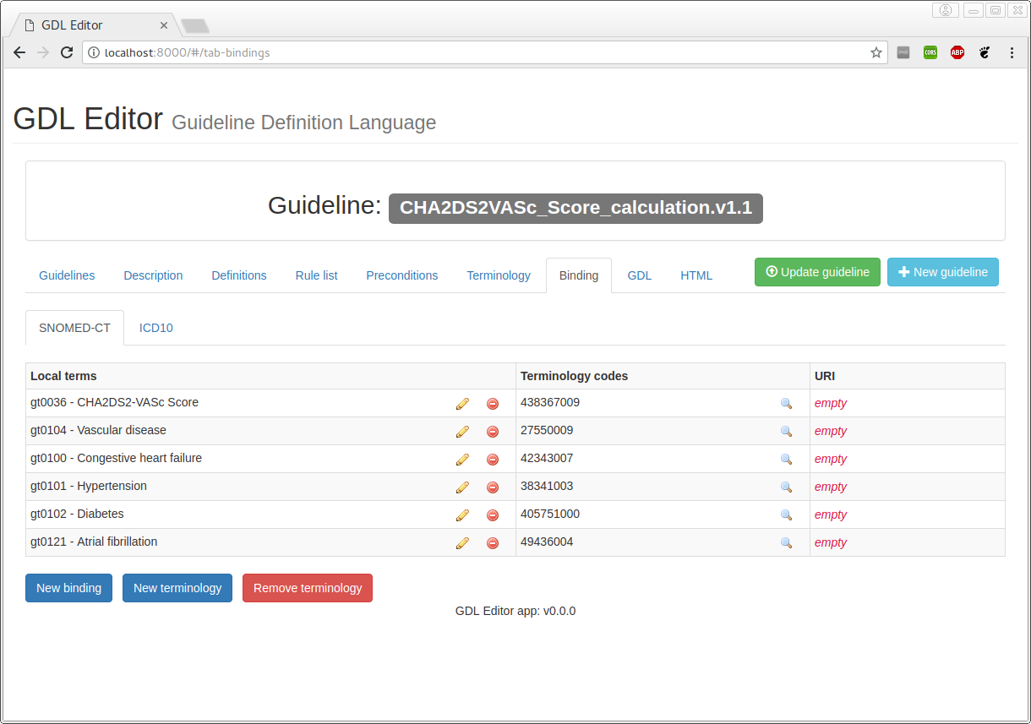

Figura 5.22: Iteración 4: caso de uso *Editar enlaces* .

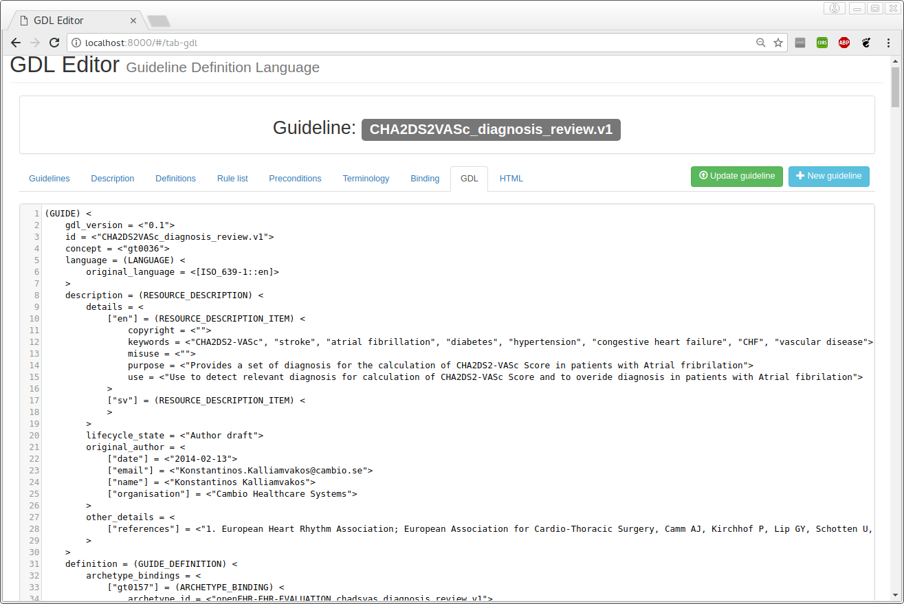

Figura 5.23: Iteración 4: caso de uso *Mostrar GDL* .

## Pruebas

A continuación se muestran los tests unitarios que se han desarrollado para probar las principales funcionalidades que se abordaron en la última iteración.

Comenzando con el enlace a terminologías externas se decidió que las principales funcionalidades se podrían probar testeando en controlador BindingCtrl que se ha definido de la siguiente manera.

’use strict’;

describe(’Bindings functionality:’, function() { var bindingsCtrl, guidelineFactory;

beforeEach(module(’app.controllers’)); beforeEach(module(’app.services’)); beforeEach(module(’app.constants’)); beforeEach(module(’ui.bootstrap’)); // Needed to load modalService

// Test data var mock = {};

mock.guideline = readJSON(’assets/mocks/guideline.json’);

mock.convertedRules = readJSON(’assets/mocks/convertedRules.json’);

/*

* Instantiate controller using $controller service

*/

beforeEach(inject(function($controller, _guidelineFactory_) {

// Controller setup

guidelineFactory = _guidelineFactory_;

spyOn(guidelineFactory, ’getTermBindings’).and.returnValue(mock.guideline. *›*

←

ontology.termBindings);

bindingsCtrl = $controller(’BindingsCtrl’, {guidelineFactory: *›*

←

guidelineFactory});

}));

describe(’BindingsCtrl’, function() {

it(’should have the controller defined’, function() { expect(bindingsCtrl).toBeDefined();

});

it(’should have "terminologies" property defined and empty’, function() { expect(bindingsCtrl.terminologies).toBeDefined(); expect(bindingsCtrl.terminologies.length).toEqual(0);

});

it(’should have "addBinding" method defined’, function() { expect(bindingsCtrl.addBinding).toBeDefined();

});

it(’should have "getCodes" method defined’, function() { expect(bindingsCtrl.getCodes).toBeDefined();

});

it(’should have "newBinding" method defined’, function() { expect(bindingsCtrl.newBinding).toBeDefined();

});

it(’should have "newTerminology" method defined’, function() { expect(bindingsCtrl.newTerminology).toBeDefined();

});

it(’should have "removeBinding" method defined’, function() { expect(bindingsCtrl.removeBinding).toBeDefined();

});

it(’should have "removeBindingTerminology" method defined’, function() { expect(bindingsCtrl.removeBindingTerminology).toBeDefined();

});

it(’should have "termBinding" with suiatble properties’, function() { expect(bindingsCtrl.termBinding.bindings).toBeDefined(); expect(bindingsCtrl.termBinding.id).toEqual("ICD10"); expect(Object.keys(bindingsCtrl.termBinding.bindings).length).toEqual *›*

←

(6);

});

it(’should call guidelineFactory.getTermBindings’, function () { expect(guidelineFactory.getTermBindings).toHaveBeenCalled();

expect(bindingsCtrl.termBindings).toEqual(mock.guideline.ontology. ←*›*

termBindings);

});

});

});

Se comienza el test cargando los módulos necesarios para ejecutar las funcionalidades que vamos a probar, al igual que se ha hecho en iteraciones anteriores. Se simula una guía de pruebas para comprobar que los métodos que se están probando del controlador van a devolver correctamente lo que se le solicita. A continuación, usando el servicio $con troller, se instancia el controlador que se quiere probar, en este caso, BindingCtrl con los servicios inyectados que interesen para dichas funcionalidades. Las comprobaciones que se hacen para este controlador son, en primer lugar, que el controlador esté definido. se comprueba que la propiedad terminologies utilizada constantemente para esta funcionalidad esté definida y vacía antes de que se ejecute el controlador, que los métodos addBind ing(), getCodes(), newBinding, newTerminology, removeBinding , removeBindingTermino logy están definidos. A continuación se comprueba la que la propiedad termBinding se corresponde con el primer objeto—ya que es el que se muestra por defecto—de la propiedad termBindings, se comprueba que su identificador es *ICD10* y que cuenta con 6 enlaces exactamente para esta guía clínica de pruebas. Finalmente, se hace la comprobación de que se ha llamado correctamente al método getTermBindings que devuelve todos los enlaces la guía, que se ha vinculado correctamente con la propiedad del controlador termBindings y se comprueba que el objeto que contiene con los datos es el correcto comparándolo con la guía clínica de pruebas.

Para el escenario relacionado con la gestión de los términos locales, se ha definido otra batería de tests en el fichero tab.terminology.controller.spec en el que se han probado las funcionalidades que se han considerado más importantes para la realización de su cometido.

# Ejemplo de aplicación

Una vez terminado el desarrollo, en esta sección se muestra un ejemplo de la correspondencia entre las acciones del usuario en la interfaz gráfica y el efecto que tienen en la guía. Para ello nos basamos en el ejemplo de GDL mostrado en la Sección 2.10.6 sobre el cálculo del CHA2DS2VASc Score21.

* + 1. **Pestaña *Description***

Comenzamos con la siguiente captura que muestra la sección de descripción de la guía, se trata de meta-información tanto de autoría como de carácter clínico.

21 <https://es.wikipedia.org/wiki/Escala_CHA2DS2-VASc>

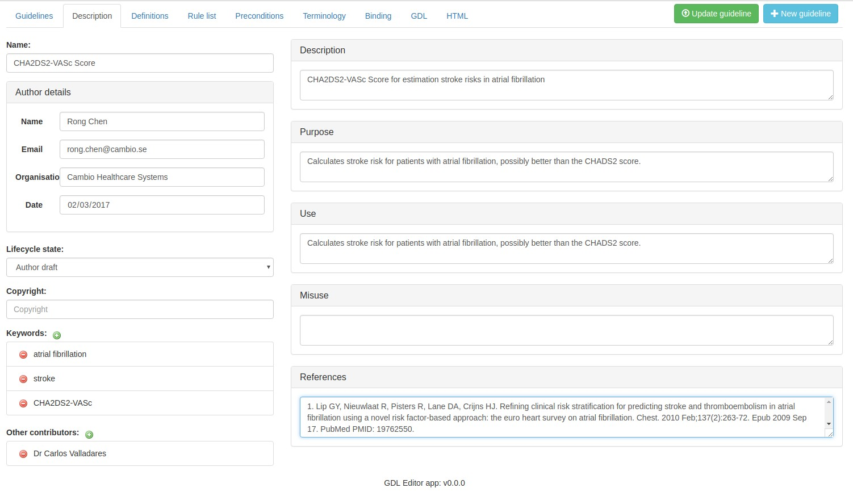

Figura 5.24: Descripción de una guía.

El efecto que la parte de la guía mostrada en la Figura 5.24 tiene en el GDL sería el siguiente:

GUIDE) <

gdl_version = <"0.1">

id = <"CHA2DS2VASc_Score_calculation.v1.1"> concept = <"gt0036">

language = (LANGUAGE) < original_language = <[ISO_639-1::en]> translations = <

>

>

description = (RESOURCE_DESCRIPTION) < details = <

["en"] = (RESOURCE_DESCRIPTION_ITEM) <

copyright = <"">

**1**

**2**

**3**

..

**4**

.

**5**.

keywords = <"atrial Fibrillation", "stroke", "CHA2DS2-VASc"> misuse = <"">

purpose = <"Calculates stroke risk for patients with atrial fibrillation, ←*›*

possibly better than the CHADS2 score.">

use = <"Calculates stroke risk for patients with atrial fibrillation, ←*›*

possibly better than the CHADS2 score.">

>

["sv"] = (RESOURCE_DESCRIPTION_ITEM) <

>

>

lifecycle_state = <"Author draft">

**6**.

original_author = < ["date"] = <"2017/02/03">

["email"] = [<"rong.chen@cambio.se](mailto:rong.chen@cambio.se)"> ["name"] = <"Rong Chen">

["organisation"] = <"Cambio Healthcare Systems">

>

other_contributors = <"Dr Carlos Valladares",...> other_details = <

**7**.

**8**.

["references"] = <"1. Lip GY, Nieuwlaat R, Pisters R, Lane DA, Crijns HJ. ←*›*

Refining clinical risk stratification .

...

>

>

>

**1**..

**2**Identificador unívoco.

Versión actual de GDL.

**3**..

**4**Lenguaje original y lenguajes soportados.

Representación del concepto principal de la guía. Siempre con un código local para posibilitar traducciones.

**5**..

**6**Estado del ciclo de vida.

Descripción de la guía.

**7**..

**8**Otros colaboradores.

Autor original.

Se puede profundizar en detalle sobre cada atributo del GDL en la Sección A.1.2.

* + 1. **Pestaña *Definitions* y *Preconditions***

En la pestaña *definitions* se definen los elementos con los que se van a trabajar en la guía. Dichos elementos se reutilizan de los arquetipos que haya definidos en el KM Server.

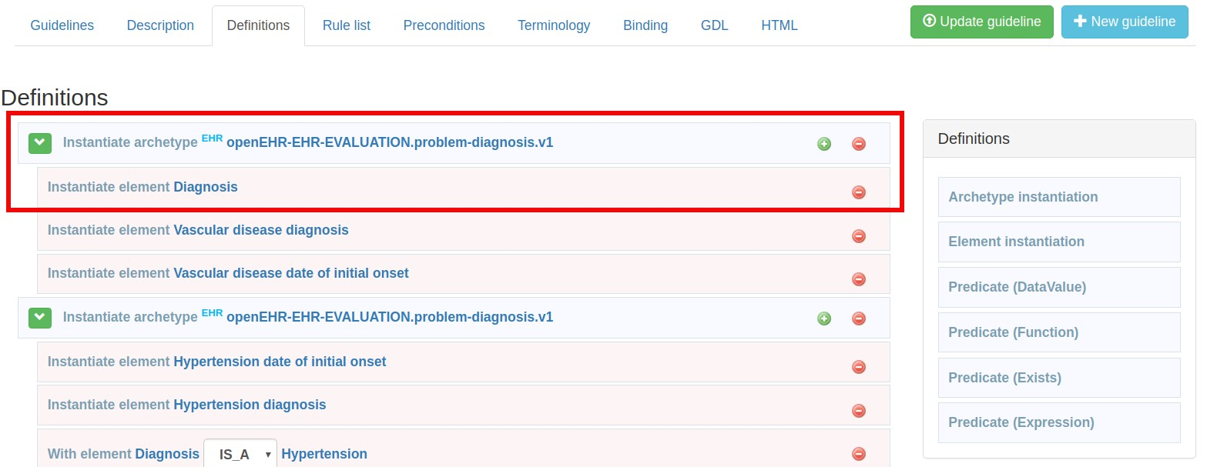

Figura 5.25: Definición de una guía.

Se puede visualizar a continuación el efecto que tiene en el GDL la parte que se ha remarcado en color rojo en la Figura 5.25 (que muestra cómo se define desde la interfaz de usuario un elemento denominado *Diagnosis* que será necesario en esta guía). El bloque GDL muestra la sección archetype_binding dentro de la sección guide

_definition, la cual vincula elementos de los arquetipos clínicos con variables usadas en las reglas GDL. Por cuestiones de espacio sólo se muestra la instanciación de arquetipo y de elemento que están marcados en rojo en la

figura anterior.

definition = (GUIDE_DEFINITION) < archetype_bindings = <

[1] = (ARCHETYPE_BINDING) <

archetype_id = <"openEHR-EHR-EVALUATION.problem-diagnosis.v1"> domain = <"EHR">

elements = <

["gt0003"] = (ELEMENT_BINDING) <

path = <"/data[at0001]/items[at0002.1]">

>

>

>

>

>

**1**.

**2**

**3**

**4**

..

**5**

.

**1**..

**2**Identificador unívoco del arquetipo que contiene los elementos que se enlazan con términos locales.

Sección *definition*: contenedor de enlaces con arquetipos, precondiciones y reglas.

**3**..

**4**Contenedor de elementos vinculados.

.

Dominio: puede ser *EHR*, *CDS* o *ANY*. Ver Tabla 2.4.

**5**Vinculación: al término local cuyo código es *gt0003* se le hace corresponder con el elemento del arquetipo *openEHR-EHR-EVALUATION.problem-diagnosis.v1* cuyo *path* dentro del arquetipo es /data[at0001]/ items[at0002.1].

Siguiendo en la pestaña de *definitions*, además de definir los elementos debemos definir las expresiones que necesi- temos utilizar durante la guía, en este caso, que el paciente haya sido diagnosticado con fibrilación auricular (ver el último predicado de la Figura 5.26, *atrial fibrillation*).

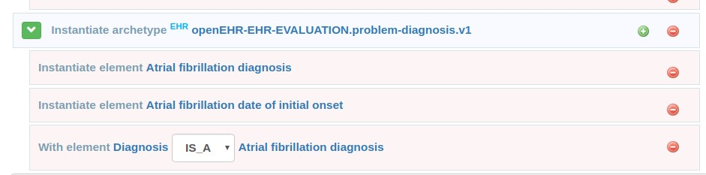

Figura 5.26: Definición de predicados en la pestaña *Definitions*.

Para expresar la precondición de que la guía no se ejecute si el paciente no ha sido diagnosticado de *fibrilación auri- cular* debemos definirlo como una precondición en la pestaña *Preconditions*, tal como se muestra en la Figura 5.27.

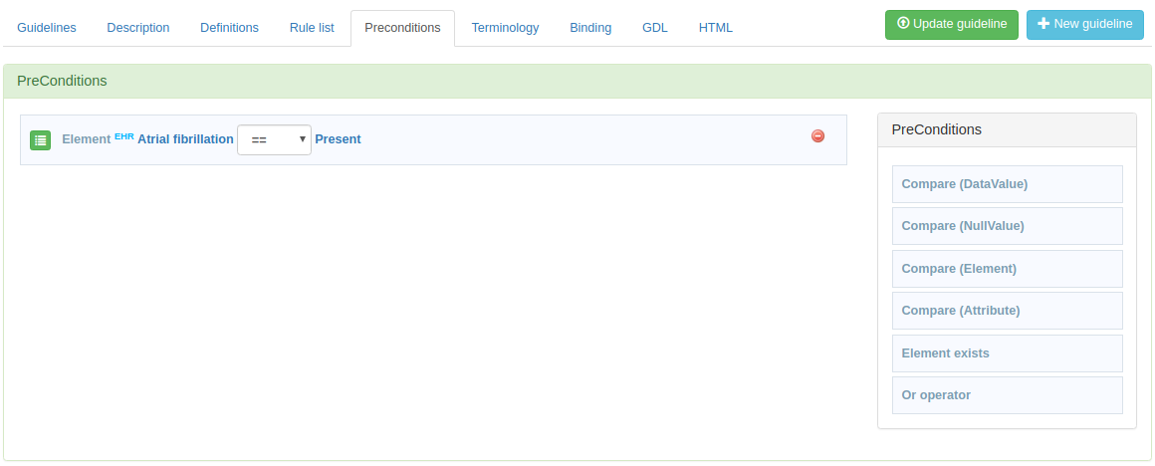

Figura 5.27: Definición de precondiciones en la pestaña *Preconditions*.

Dentro de la guide_definition, es donde se definen las *condiciones* que deben cumplirse para que se puedan ejecutar las *acciones* de las reglas de la guía. Como se mencionó anteriormente, la guía no se ejecutará a menos que el paciente haya sido diagnosticado con *fibrilación auricular*. En el ejemplo siguiente, una precondición (atributo pre_conditions_) verifica la existencia de *fibrilación auricular* en el diagnóstico del paciente (gt0003). Utilizando el predicado de la sección *definition*, se establece la precondición para comprobar contra un código local (gt0121), que representa el significado de *fibrilación auricular*. Este código puede estar ligado a un concepto definido formalmente por terminologías externas, *e.g.* SNOMED CT, en la sección *term_bindings*.

definition = (GUIDE_DEFINITION) < archetype_bindings = <

[1] = (ARCHETYPE_BINDING) <

archetype_id = <"openEHR-EHR-EVALUATION.problem-diagnosis.v1"> domain = <"EHR">

elements = <

["gt0003"] = (ELEMENT_BINDING) <

path = <"/data[at0001]/items[at0002.1]">

>

>

predicates = <"/data[at0001]/items[at0002.1] is_a local::gt0121|Atrial ←*›*

fibrillation|",...>

template_id = <"diagnosis_chadvas_icd10">

**1**.

>

>

pre_conditions = <"$gt0003!=null",...>

**2**

>

.

**1**..

**2**Precondición que verifica la presencia o ausencia de *fibrilación auricular* en el diagnóstico del paciente.

Predicado donde se define la condición de que el diagnóstico (*gt0003*) sea de *fibrilación auricular (gt0121)*.

* + 1. **Pestaña *Rule list***

En la pestaña *Rule list* es donde se gestionan las reglas de la guía, las cuales contienen un conjunto de *condiciones* necesarias para que la regla se ejecute y un conjunto de *acciones* que se ejecutarán en caso de que las condiciones se cumplan. A continuación, en las Figura 5.28, Figura 5.29 y Figura 5.30 se muestran 3 reglas (no son todas las de la guía), la puntuación total del *CHA2DS2-VASc* se calcula en una de ellas, concretamente en la regla *Calculate total score*.

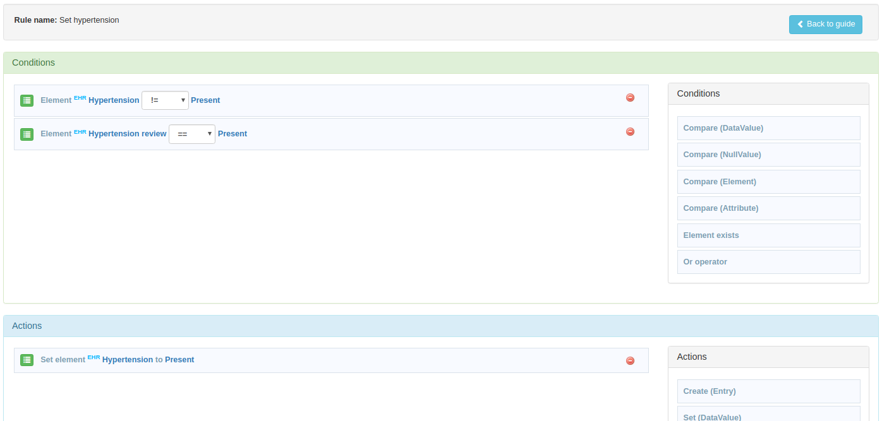

Figura 5.28: Regla "*Set hypertension*".

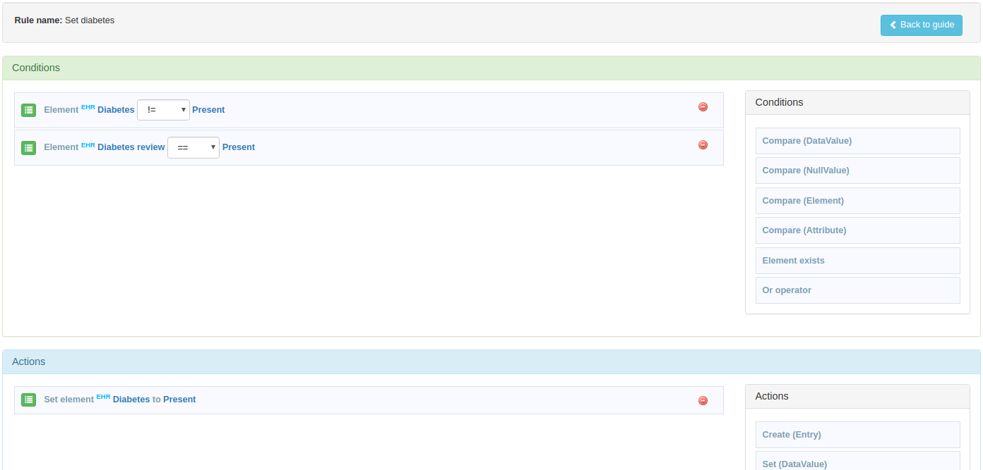

Figura 5.29: Regla "*Set diabetes*".

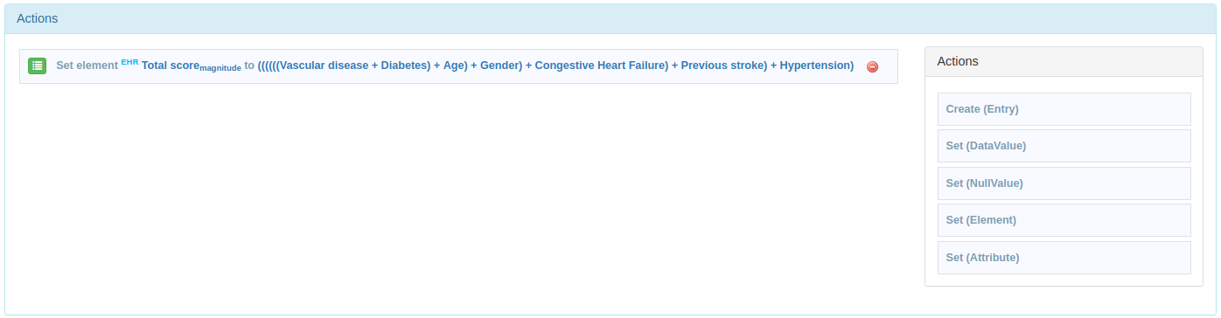

Figura 5.30: Regla "*Calculate total score*".

A continuación se muestra el bloque GDL correspondiente. La sección *rules* hace uso exclusivo de las variables definidas localmente para expresar la lógica clínica. Cada regla tiene un nombre codificado por un *código gt* definido localmente, cuyo nombre y descripción, que dependen del lenguaje natural, se indexan en la sección *term_definitions*. El campo *priority* representa la prioridad que asegura el orden de ejecución de las reglas. Este ejemplo ilustra las reglas que inspeccionan diferentes diagnósticos relevantes para la puntuación CHA2DS2-VASc y establecen los valores correspondientes a los DV_ORDINALs22 existentes en el arquetipo correspondiente, en este caso el arquetipo CHA2DS2-VASc. La regla gt0026, *Calcular puntuación total* suma todos los valores y asigna dicho valor a la puntuación total.

22 Tipo de dato de *open*EHR.

rules = <

["gt0018"] = (RULE) <

when = <"$gt0014!=1|local::at0028|Present|", "$gt0120==1|local::at0051|Present ←*›*

|">

then = <"$gt0014=1|local::at0028|Present|",...> priority = <1>

>

["gt0019"] = (RULE) <

when = <"$gt0010!=1|local::at0028|Present|", "$gt0115==1|local::at0051| ←*›*

Present|">

then = <"$gt0010=1|local::at0028|Present|",...> priority = <2>

>

...

["gt0026"] = (RULE) <

then = <"$gt0016.magnitude=( ( ( ( ( (gt0009.value+$gt0010.value)+$gt0011.value ←*›*

)+$gt0015.value)+$gt0012.value)+$gt0013.value)+$gt0014.value)",...> priority = <3>

>

>

* + 1. **Pestaña *Terminology***

En la pestaña *Terminology* se gestiona la edición de los términos locales de la guía, a continuación se muestra una captura de esta parte. Se remarcan en color rojo los términos que se muestran en el siguiente fragmento de GDL (tanto en la captura de la interfaz de usuario como en el GDL no se muestran todos los términos por motivos de espacio).

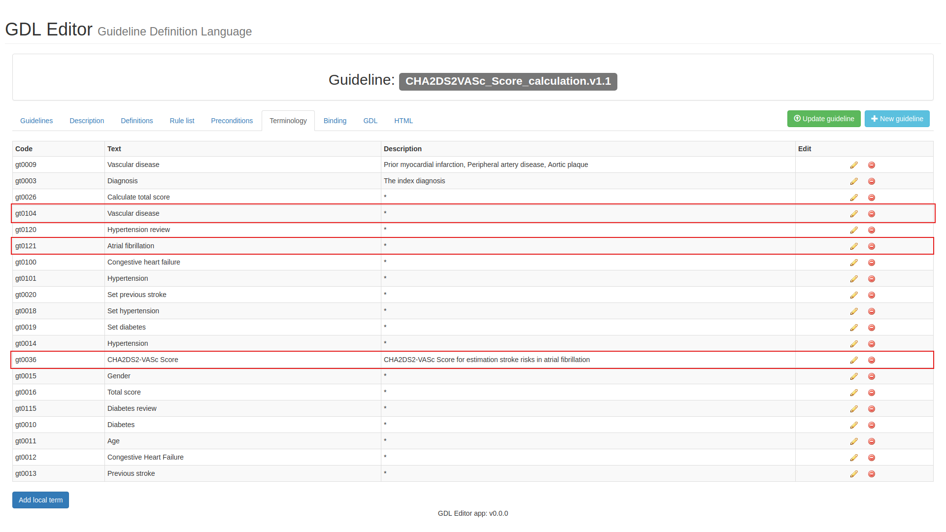

Figura 5.31: Pestaña "*Terminology*".

En la sección *ontology* del GDL, todos los términos se enlazan con un texto (normalmente para etiquetas de inter- faces de usuario) y una descripción (para cualquier otro uso) en los lenguajes naturales soportados. A continuación se muestra el bloque GDL correspondiente a la definición terminológica, en 3 lenguajes soportados (inglés, suevo y español), de los 3 términos marcados en color rojo en la Figura 5.31.

ontology = (GUIDE_ONTOLOGY) < term_definitions = <

["en"] = (TERM_DEFINITION) <

terms = <

["gt0036"] = (TERM) <

text = <"CHA2DS2-VASc Score">

description = <"CHA2DS2-VASc Score for estimation stroke risks in atrial ←*›*

fibrillation">

>

["gt0104"] = (TERM) <

text = <"Vascular disease">

description = <"Prior myocardial infarction, Peripheral artery disease, ←*›*

Aortic plaque">

>

["gt0121"] = (TERM) <

text = <"Atrial fibrillation"> description = <"*">

>

...

>

>

["es"] = (TERM_DEFINITION) <

terms = <

["gt0036"] = (TERM) <

text = <"Puntuación CHA2DS2-VASc">

description = <"Puntuación CHA2DS2-VASc para la estimación de los riesgos ←*›*

">

de accidente cerebrovascular en pacientes con fibrilación auricular ←*›*

>

["gt0104"] = (TERM) <

text = <"Trastorno vascular">

description = <"Infarto de miocardio previo, Enfermedad arterial ←*›*

periférica, placa aórtica">

>

["gt0121"] = (TERM) <

text = <"Fibrilación auricular"> description = <"*">

>

...

>

>

["sv"] = (TERM_DEFINITION) <

terms = <

["gt0036"] = (TERM) <

text = <"CHA2DS2-VASc Poäng">

description = <"CHA2DS2-VASc resultat för uppskattning av strokerisker ←*›*

vid förmaksflimmer">

>

["gt0104"] = (TERM) <

text = <"Vaskulär sjukdom">

description = <"Förort hjärtinfarkt, Periferartärsjukdom, Aortisk plack">

>

["gt0121"] = (TERM) <

text = <"Förmaksflimmer"> description = <"*">

>

...

>

>

...

>

* + 1. **Pestaña *Binding***

Es en esta pestaña donde se definen las vinculaciones de los términos definidos localmente con terminologías exter- nas, como SNOMED-CT, CIE-10, LOINC, etc.

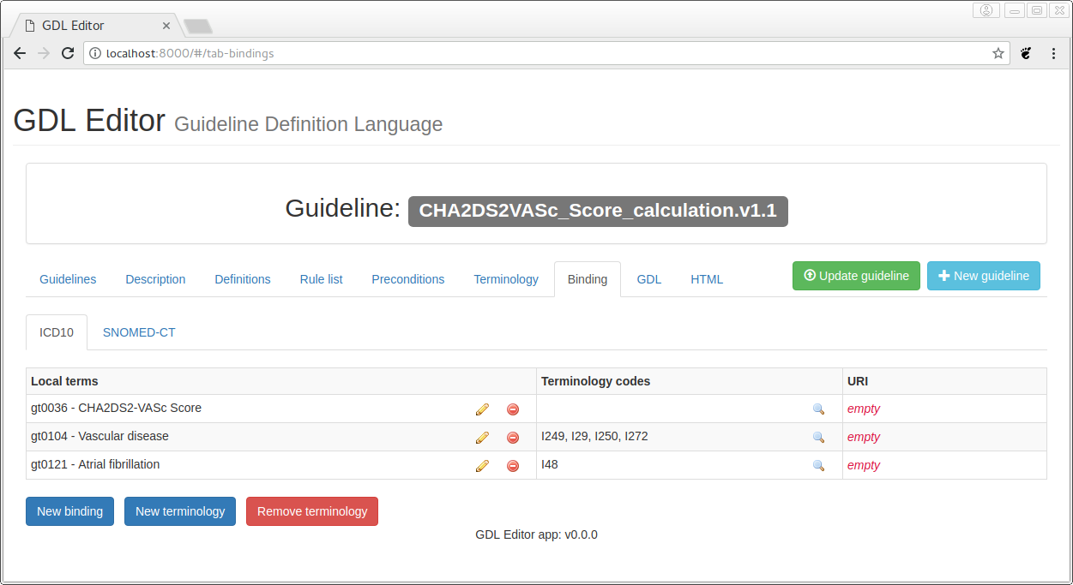

Figura 5.32: Pestaña "*Binding*: terminología CIE-10 (ICD10)".

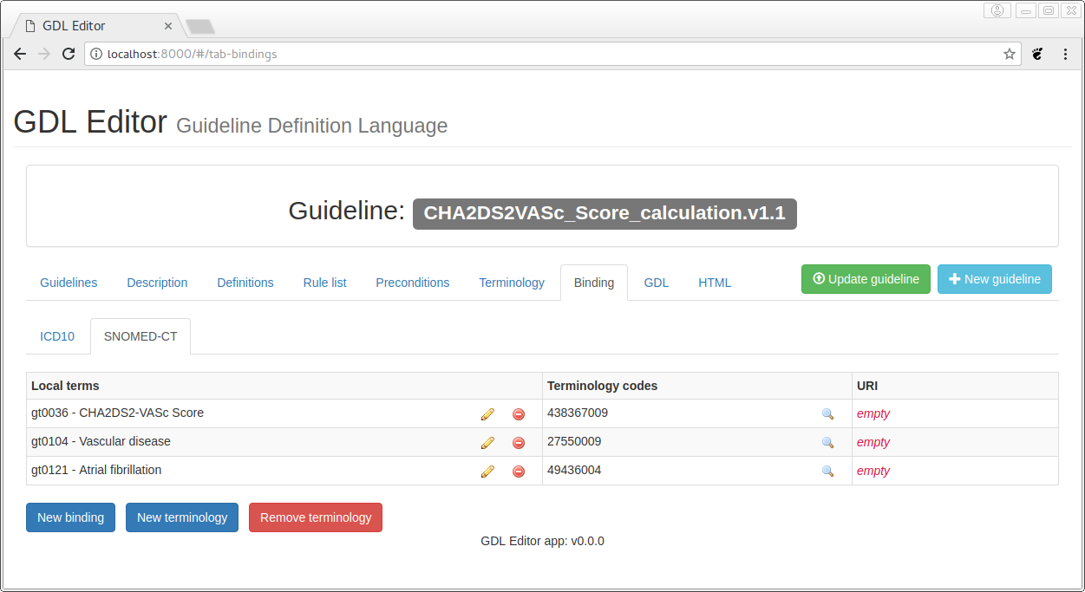

Figura 5.33: Pestaña "*Binding*": terminología SNOMED-CT.

En la sección *term_bindings* (dentro de la sección *ontology*) del documento GDL, es donde se enlazan los términos locales de la guía con terminologías externas. A continuación se muestra el efecto que tiene en el GDL las acciones de la Figura 5.32 y Figura 5.33, es decir la vinculación de 3 términos (los marcados en rojo en la Figura 5.31) con las terminologías CIE-10 y SNOMED-CT respectivamente. Aquí se deberían vincular todos los términos locales con las terminologías que se desease trabajar, en este ejemplo hemos enlazado 3 términos con 2 terminologías por motivos de espacio.

term_definitions = <

["SNOMED-CT"] = (TERM_BINDING) <

bindings = <

["gt0036"] = (BINDING) <

codes = <[SNOMED-CT::438367009],...>

uri = <"">

>

["gt0104"] = (BINDING) <

codes = <[SNOMED-CT::27550009],...>

uri = <"">

>

["gt0121"] = (BINDING) <

codes = <[SNOMED-CT::49436004],...>

uri = <"">

>

>

>

["ICD10"] = (TERM_BINDING) <

bindings = <

["gt0036"] = (BINDING) <

codes = <> uri = <"">

>

["gt0104"] = (BINDING) <

**1**.

**2**.

**3**.

**4**.

**5**

codes = <[ICD10::I249], [ICD10::I29], [ICD10::I250], [ICD10::I272],...>

uri = <"">

.

>

["gt0121"] = (BINDING) < codes = <[ICD10::I48],...>

uri = <"">

>

**6**.

>

>

>

**1**..

**2**Enlace del código local *gt0104 (Trastorno vascular)* con terminología SNOMED-CT.

Enlace del código local *gt0036 (Puntuación CHA2DS2-VASc)* con terminología SNOMED-CT.

**3**..

**4**Enlace del código local *gt0036 (Puntuación CHA2DS2-VASc)* con terminología CIE-10.

Enlace del código local *gt0121 (Fibrilación auricular)* con terminología SNOMED-CT.

**5**..

**6**Enlace del código local *gt0121 (Fibrilación auricular)* con terminología CIE-10.

Enlace del código local *gt0104 (Trastorno vascular)* con terminología CIE-10.

**Capítulo 6**

**Material utilizado**

Para el desarrollo de este TFM ha sido necesaria la instalación de una serie de herramientas y el uso de un conjunto de tecnologías. A lo largo de esta sección se enumerarán las principales herramientas y se mencionará por qué se han elegido cada una de ellas. Las tecnologías utilizadas se han ido mencionando a lo largo de la memoria. A modo de resumen en la Tabla 6.1 se indican las versiones de dichas tecnologías.

Tabla 6.1: Tecnologías utilizadas.

|  |  |  |
| --- | --- | --- |
| **Nombre** | **Descripción** | **Versión** |
| AngularJS | Framework MVC | 1.5.0 |
| Angular Bootstrap | Directivas AngularJS nativas basadas en Bootstrap | 2.5.0 |
| Angular UI router | Framework de enrutado para SPAs AngularJS | 0.2.18 |
| NodeJS | Entorno en tiempo de ejecución para la capa del servidor | 6.5.0 |
| Bower | Gestor de dependencias de NodeJs (cliente) | 1.7.7 |
| Node Package Manager (npm) | Gestor de dependencias de NodeJs (servidor) | 3.10.6 |
| Jasmine core | Framework de pruebas para JavaScript | 2.4.1 |
| Karma testrunner | Ejecutor de pruebas unitarias para AngularJS | 1.7.1 |
| Protractor framework | Framework de pruebas *end-to-end* para AngularJS | 5.1.2 |

# Sistema operativo Ubuntu 14.04 LTS

El sistema operativo utilizado en el desarrollo de este proyecto es Ubuntu, versión 14.04 *Long Term Support* de 64 bits, un sistema operativo basado en GNU/Linux y que se distribuye como software libre. Se ha elegido este sistema operativo por la sencillez que presenta a la hora de instalar, integrar y trabajar con el resto de herramientas utilizadas en el proyecto. Hay estadísticas web1 que sugieren que la cuota de mercado de Ubuntu es del 49 % dentro de las distribuciones de Linux, esto se debe a la seguridad y estabilidad que ofrece.

Esta versión del sistema operativo fue lanzada en abril del 2014 y ofrece soporte de cinco años, hasta abril del 2019. Cuenta con una comunidad de usuarios y de desarrolladores muy amplia y activa, por lo que existe mucha

1 *Operating System Version Usage* (en inglés): [statowl.com](http://statowl.com/operating_system_market_share_by_os_version.php?1=1&amp;timeframe=last_6&amp;interval=month&amp;chart_id=4&amp;fltr_br&amp;fltr_os&amp;fltr_se&amp;fltr_cn&amp;limit%5B%5D=linux)

documentación y foros a los que acudir en caso de que surja algún problema. Como entorno de escritorio se ha cambiado el que trae por defecto, *Unity* (interfaz de usuario desarrollada por Canonical, patrocinador de Ubuntu) por GNOME 3 por considerar que posee un gestor de ventanas más intuitivo, más simple, con una mejor facilidad de uso y más eficiente.

# IDE JetBrain WebStorm

Se ha utilizado el entorno de desarrollo integrado (Integrated Development Environment, IDE) *JetBrains WebStorm* versión 10.01, antes denominado *JetBrains IntelliJ WebStorm*. Se trata de un IDE orientado al ecosistema JavaScript moderno. Ofrece finalización de código inteligente, detección de errores al vuelo, potente navegación y refactoriza- ción para JavaScript, TypeScript, lenguajes de estilos y los *frameworks* más populares. Se trata de una herramienta comercial. Se ha elegido este IDE porque se integra perfectamente con AngularJS. Esta integración supone:

*WebStorm* conoce el código de AngularJS, ofrece completitud de código para directivas ng (también para directi- vas personalizadas), para nombres de controladores y de aplicaciones y es consciente del código para la vinculación de datos dentro de las expresiones dentro de las dobles llaves {{}}.

Ofrece navegación específica de AngularJS

* + - Entre el nombre de un controlador en las vistas y su definición en JavaScript.
    - Entre la directiva ngView o el *provider* $routeProvider y la plantilla HTML

Navegación *Go to the symbol* para entidades. Incorpora una colección de plantillas predefinidas.

Búsqueda rápida de documentación pulsando Ctrl + Q. Ver documentación on-line2 para más detalles. Soporte para diagramas ui-router de AngularJS.

Cuenta con un depurador de aplicaciones cliente y Node.js muy sencillo de utilizar que permite la colocación de puntos de interrupción en el código, explorar la pila de llamadas y variables, el uso de *timers* y ofrece una consola interactiva para la depuración.

Permite la ejecución y depuración de tests unitarios con Karma, Mocha, Protractor y Jest. Permite observar inme- diatamente los resultados de las pruebas en el editor, o en una vista de árbol práctica desde la que puede saltar rápidamente al test.

Integración con sistemas de control de versiones: ofrece una interfaz de usuario amigable que se integra perfecta- mente con Git y Github. Permite la realización sencilla de *commits*, revisión de cambios y resolución de conflictos con una herramienta visual para hacer operaciones de diff y merge desde el propio IDE.

# SGBD PostgreSQL

Como Sistema de Gestión de Bases de Datos (SGBD) se ha utilizado *PostgreSQL*, se trata de un SGBD relacional orientado a objetos y libre, publicado bajo la licencia *PostgreSQL*, similar a la BSD o la MIT. Como muchos otros proyectos de código abierto, el desarrollo de *PostgreSQL* no es gestionado por una empresa o persona, sino que es dirigido por una comunidad de desarrolladores que trabaja de forma desinteresada, altruista, libre o apoyada por organizaciones comerciales. Dicha comunidad se denomina PGDG (*PostgreSQL* Global Development Group). Se ha elegido este SGBD por diferentes motivos: proporciona ahorros considerables de costes de operación, se trata de un sistema estable y confiable ya que no se han presentado caídas importantes de la base de datos, es extensible,

2 <https://www.jetbrains.com/help/webstorm/viewing-inline-documentation.html>

multiplataforma y diseñado para contextos con altos volúmenes de datos. Además posee una herramienta gráfica de administración bastante potente y sencilla de utilizar denominado pgAdmin3. Proporciona una buena escalabilidad y un buen sistema de seguridad.

# Servidor de aplicaciones JBoss Server EAP 6.2

En este proyecto se ha utilizado el servidor de aplicaciones *JBoss Enterprise Application Platform*, versión 6.2 para el despliegue de la aplicación servidora (km-server.war). Se trata de un servidor de aplicaciones compatible con Java EE, de código libre y, al estar basado en Java es multiplataforma, por lo que es posible su utilización en cualquier sistema operativo que soporte Java. *JBoss EAP* fue desarrollado por JBoss, ahora una división de Red Hat.

Han sido varios los motivos por los que se ha elegido *JBoss Server* como servidor de aplicaciones y servicios ya que soporta una serie de características como que soporta la especificación Java EE y los principales estándares de servicios web, soporta Enterprise JavaBeans (EJBs), persistencia de entidades utilizando Hibernate, servicios web e interoperabilidad incluyendo JAX-RPC, JAX-WS y JAX-RS entre otros. Se puede consultar un listado completo de las funcionalidades que ofrece este servidor de aplicaciones en el apartado correspondiente de la página web oficial de Red Hat JBoss4.

# Astah Community Edition como herramienta de modelado UML

Se ha utilizado la versión *Community Edition* de *Astah* como herramienta de modelado UML para el diseño de diagramas durante el desarrollo de la herramienta objeto de este TFM. *Astah Community* permite la elaboración de diagramas UML 2.x, esta versión ofrece unas funcionalidades gratuitas suficientes para la elaboración de diagramas de en la fase de diseño. Permite la realización de:

Diagramas de clases (objetos y paquetes). Diagrama de casos de uso:

Diagrama de secuencias. Diagrama de comunicaciones. Diagrama de máquinas de estados. Diagrama de actividades.

Diagrama de componentes. Diagrama de despliegue.

Diagrama de estructuras compuestas.

Las siguientes funcionalidades son de pago:

Organigramas.

Diagramas de flujo de datos. Diagramas de Entidad-Relación. Diagramas CRUD.

*Mindmaps*.

3 <https://www.pgadmin.org/>

4 <https://access.redhat.com/articles/112673>

Además de ser una herramienta muy sencilla de utilizar, ofrece una serie de características que lo muy interesante, como la ayuda a la alineación de componentes, permite búsquedas en los diagramas, generación de informes de definición de entidades, etc.

# AsciiDoc como herramienta de generación de documentación

Esta memoria ha sido utilizando *AsciiDoc* (ver código fuente5), se trata tanto del propio formato del fichero fuente como de la herramienta que compila dicho fichero a un documento de salida. AsciiDoc es un lenguaje de marcado ligero para la creación de notas, artículos, documentación, libros, páginas web, diapositivas y manual en texto plano. Los archivos de AsciiDoc se pueden traducir a muchos formatos incluyendo HTML, PDF, EPUB, manuales (páginas de *man*), etc.

AsciiDoc es altamente configurable: la sintaxis del fichero fuente *AsciiDoc* y el marcado que se quiere como salida del backend (que pueden ser casi cualquier tipo de marcado SGML/XML) puede ser personalizado y ampliado por el usuario. *AsciiDoc* es un software libre y está bajo los términos de la Licencia Pública General GNU versión 2 (GPLv2).

Un documento *AsciiDoc* se escribe de la misma manera que escribiría un documento de texto normal, no hay etiquetas de marcado o notación de formato extraño. Los archivos *AsciiDoc* están diseñados para ser vistos, editados e impresos directamente o traducidos a otros formatos de presentación usando el comando [asciidoc](http://www.methods.co.nz/asciidoc/manpage.html).

El comando asciidoc traduce archivos *AsciiDoc* a marcado HTML, XHTML y DocBook. DocBook puede ser post-procesado a formatos de presentación como HTML, PDF, EPUB, DVI, LaTeX, roff y Postscript utilizando herramientas Open Source disponibles fácilmente.

# Git/Github como sistema de control de versiones y repositorio remoto de código

El control de versiones es un sistema que registra los cambios realizados sobre un archivo o conjunto de archivos a lo largo del tiempo, de modo que puedas recuperar versiones específicas más adelante. Se ha utilizado el sistema de control de versiones *Git* para la gestión del código, esta herramienta gratuita, rápida y que se integra perfectamente con la plataforma de alojamiento *Github*. *Git* ofrece algunas ventajas sobre otros SCV6. En SVN por ejemplo, cada desarrollador obtiene una copia de trabajo que apunta a un único repositorio central. *Git*, sin embargo, es un Sistema de Control de Versiones (SCV) distribuido. En la Figura 6.1 se puede apreciar cómo, en lugar de una copia de trabajo, cada desarrollador obtiene su propio repositorio local, con un historial completo de confirmaciones.

5 <https://github.com/jbarcas/angular-gdl-editor/blob/master/docs/source/memoria.txt>

6 <https://www.atlassian.com/git/tutorials/why-git>

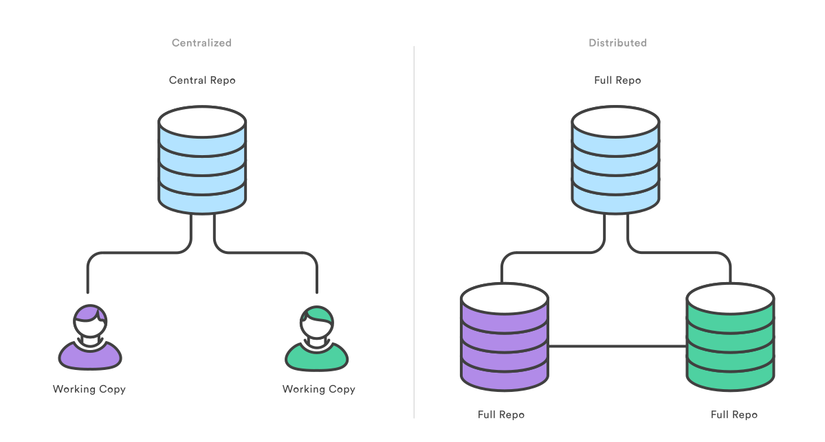

Figura 6.1: Desarrollo distribuido de *Git*.

Tener una historia local completa hace que *Git* sea rápido, ya que significa que no necesita una conexión de red para crear *commits*, inspeccionar versiones anteriores de un archivo o realizar *diffs* entre *commits*. Aunque no aplica al desarrollo de este proyecto en particular, sí que podría afectar al futuro del proyecto el hecho de que el desarrollo distribuido facilita la escalabilidad de su equipo de ingeniería. Si alguien rompe la rama de producción en SVN, otros desarrolladores no pueden comprobar sus cambios hasta que se arreglen. Con *Git*, este tipo de bloqueo no existe. Todo el mundo puede continuar con su trabajo en sus propios repositorios locales. El desarrollo distribuido crea un ambiente más confiable. Incluso si un desarrollador borra su propio repositorio, simplemente puede clonar el de otra persona y comenzar de nuevo.

*Github* es una plataforma de desarrollo colaborativo, en este proyecto se ha utilizado como repositorio para el aloja- miento del código fuente y de los recursos necesarios para el desarrollo de la aplicación. El proyecto con sus fuentes ha sido alojado en el repositorio [github.com/jbarcas/angular-gdl-editor/](http://www.github.com/jbarcas/angular-gdl-editor/). Se ha utilizado por ser una plataforma de alojamiento que permite la creación de cuentas de usuario y de repositorios de código de manera gratuita y por te- ner una excelente integración con el sistema de control de versiones *Git* y con el servicio de Integración Continua distribuido *Travis CI*.

# ProjectLibre como software de gestión de proyectos

*ProjectLibre*7, anteriormente denominada *OpenProj* es un software de administración de proyectos diseñado como sustituto de completo para Microsoft Project, capaz de abrir archivos de proyecto nativos de dicho programa. Pro- jectLibre fue desarrollado por Projity en 2007. Se ejecuta en la máquina virtual de Java, lo que permite ejecutarlo en una gran variedad de sistemas operativos.

*OpenProj* dejó de estar en fase beta con el lanzamiento de la versión 1.0, el 10 de enero de 2008. Actualmente es mantenido por ProjectLibre. Es una versión gratuita y soporta las siguientes características:

Costos de valor acumulado.

7 [https://www.projectlibre.com](https://www.projectlibre.com/)

Diagramas de Gantt.

Gráficos Project Evaluation and Review Techniques (PERT). Estructuras de descomposición del recurso gráfico (EDR).

Informes de uso de tareas.

Diagramas de Estructura de Descomposición del Trabajo (EDT). Diagramas de red.

Compatibilidad con Microsoft Project.

ProjectLibre es la principal alternativa de código abierto a Microsoft Project. Se ha descargado más de 3.000.000 de veces en más de 200 países y ha ganado el premio *Best of Open Source*. ProjectLibre es compatible con los archivos de Microsoft Project 2003, 2007 y 2010.

El objetivo de *ProjectLibre* es proporcionar un software de gestión de proyectos libre y de código abierto en todo el mundo. Cuenta con funciones de administración de proyectos completas. ProjectLibre ha sido traducido a más de veinte idiomas.

# Travis CI como herramienta de integración continua

Se ha una metodología ágil para el desarrollo de esta aplicación. Como es usual en este tipo de metodologías se ha utilizado una herramienta de Integración Continua (IC), *Travis CI*8, Se trata de un servicio de IC alojado, distribuido utilizado para construir y probar proyectos de software alojados en GitHub.

Al ser una herramienta de código libre la desarrollada en este proyecto, se puede usar *Travis CI* sin costes. Todos los proyectos *open source* pueden ser probados sin cargo a través de travis-ci.org. Los proyectos privados pueden ser probados en travis-ci.com con un coste asociado. También existe un versión profesional *TravisPro* que proporciona implementaciones personalizadas de una versión propietaria en el propio hardware del cliente. A continuación en la Figura 6.2 se muestra una imagen de la consola de *travis CI* donde se aprecian detalles del último *commit* y de los tests que se ejecutaron cuando se realizó dicho *commit*.

8 <https://travis-ci.org/>

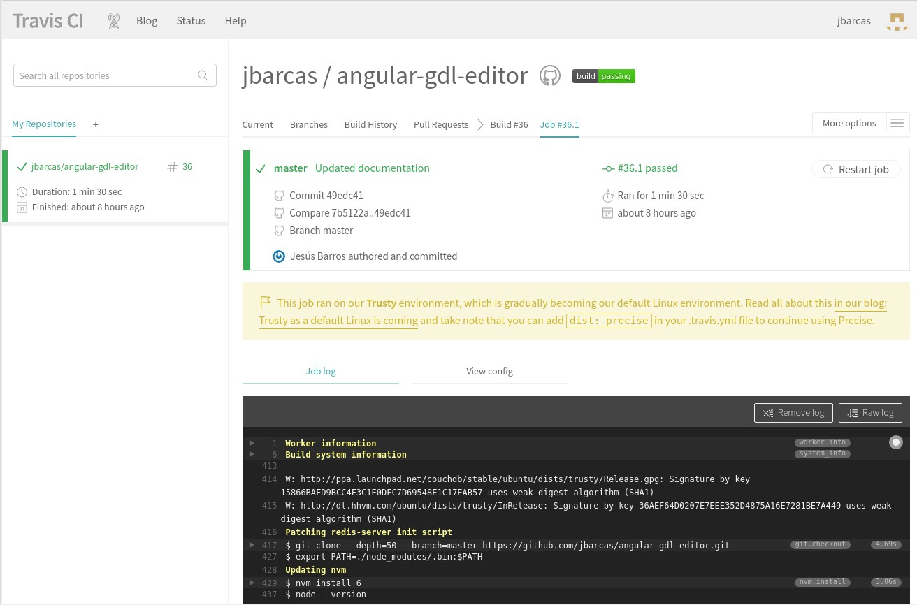

Figura 6.2: Consola de *Travis CI*.

Travis CI se configura añadiendo un archivo denominado .travis.yml, que es un archivo de texto en formato YAML9, al directorio raíz del proyecto. Este archivo especifica el lenguaje de programación utilizado, el entorno de construcción y pruebas deseado (incluidas las dependencias que deben instalarse antes de que el software pueda ser construido y probado), además de otros parámetros de configuración.

A continuación se muestra el contenido del fichero .travis.yml utilizado en este proyecto.

9 <https://en.wikipedia.org/wiki/YAML>

sudo: required dist: trusty

language: node_js node_js:

- ’6’

install:

* export DISPLAY=:99.0
* sh -e /etc/init.d/xvfb start

- wget -q -O - https://dl-ssl.google.com/linux/linux_signing_key.pub | sudo apt- ←*›*

key add -

- sudo sh -c ’echo "deb [arch=amd64] <http://dl.google.com/linux/chrome/deb/> ←*›*

stable main" >> /etc/apt/sources.list.d/google-chrome.list’

* sudo apt-get update -q
* sudo apt-get install -q google-chrome-stable

before_script:

* npm install

script:

* npm run test-single-run
* (npm start > /dev/null &) && (npm run protractor)

La elección de *travis CI* frente a otras opciones como *Jenkins*, *Shippable*, *drone.io* porque es un servicio hospedado de modo que no hay que instalar ni configurar el servicio (sí requiere una pequeña configuración del proyecto como se acaba de mostrar en el fichero .travis.yml). Otra razón ha sido que se trata de una herramienta gratuita para proyectos *open source* y además cuenta con una perfecta integración con *GitHub*, de manera que, cuando se hace un *commit* en *GitHub* automáticamente construye el proyecto de nuevo y ejecuta todas sus pruebas (tanto unitarias como *end-to-end*), enviándose una notificación en caso de que alguna hubiese fallado.

**Capítulo 7**

**Planificación y costes**

En esta sección se expone la planificación temporal y económica relacionada con el desarrollo de este proyecto. Para ello se proporciona, en primer lugar, una explicación detallada de cada una de las tareas que serán representadas posteriormente de una manera gráfica con un diagrama de Gantt, donde se indica el tiempo dedicado a cada actividad, así como las relaciones de precedencia que existen entre ellas. Para la elaboración del diagrama y del cálculo de costes se ha utilizado la herramienta de gestión de proyectos ProjectLibre, versión 1.7.0.

### Formación

Para la realización de este proyecto ha sido imprescindible recibir una formación básica en las tecnologías y en la metodología para la elaboración del mismo. Este período de formación ha durado aproximadamente 4 meses y se ha paralelizado con el desarrollo del proyecto.

En este período de formación se han adquirido los conocimientos necesarios en el estado de la cuestión en el que se alberga este proyecto, siendo un contexto bastante complejo, pero con bastante proyección. Se trata de conocimientos sobre interoperabilidad clínica basada en arquetipos y en sistemas de soporte a la decisión mé- dica. Por otro lado, ha sido indispensable la adquisición de nociones referentes al framework MVC AngularJS, cuya curva de aprendizaje es un poco dura, pero realmente resulta bastante productivo. También se han tenido que obtener nociones básicas del funcionamiento del entorno de ejecución de Node.js, así como de su sistema de gestión de paquetes *npm*.

### Reuniones

Como se ha visto en la Sección 4.3, se ha utilizado una versión simplificada de la metodología Scrum. Se han realizado tres tipos de reuniones en cada iteración; reuniones de planificación de cada Sprint (*Sprint Planning*), reuniones de seguimiento que han tenido lugar una vez por semana con una duración aproximada de 45 minutos donde se han tomado decisiones a corto plazo de la iteración actual y una *Sprint Review* a la finalización de cada Sprint. En estas reuniones han participado el autor del proyecto realizando funciones de analista y el director profesional del proyecto.

### Primera iteración

La primera iteración se ha centrado en la definición de la arquitectura del proyecto AngularJS, en la espe- cificación de requisitos y en la elaboración de los casos de uso que realicen dichos requisitos. La principal funcionalidad a abordar ha sido la de permitir la navegación entre las diferentes guías clínicas existentes en el *backend*, para ello se han desarrollado los componentes de AngularJS necesarios y se ha hecho uso del *data- binding* y del contenedor de inversión de control de AngularJS. Posteriormente se realizaron los tests unitarios correspondientes para probar los controladores y servicios desarrollados.

### Segunda iteración

La segunda iteración ha abarcado las funcionalidades de la edición de la descripción y de la definición de las

guías. Se han analizado las funcionalidades requeridas y se han diseñado los diagramas que se han considerado oportunos para plasmar dichas funcionalidades y para la documentación del proyecto. Se ha acompañado esta iteración de los tests pertinentes que prueban las principales funcionalidades que se acometen en dicho Sprint.

### Tercera iteración

Esta iteración se centra en el refinamiento de la edición de guías, permitiendo la edición de reglas GDL y la edición de las precondiciones. Esta iteración complementa las dos anteriores y tras su finalización ofrecen un subsistema funcional que permite la edición de guías clínicas casi en su totalidad. Como en el resto de iteraciones, se realizan los tests unitarios pertinentes.

### Cuarta iteración

La última iteración completa a las tres anteriores y deja el proyecto en un estado funcional que comprende todos los casos de uso requeridos. Se describen los casos de uso referentes a esta última iteración y se lleva a cabo un diseño de los principales componentes que se pretenden abordar. A partir de este análisis y este diseño se implementan los correspondientes componentes que permiten la gestión de los términos locales de las guías, la vinculación con terminologías de referencia externas y la visualización del GDL generado como una vista HTML con información de la guía.

### Realización de la memoria

La realización de esta memoria se ha elaborado con *AsciiDoc*, una herramienta para la generación de docu- mentación basada en Python. En la memoria se recogen todos los detalles de los métodos y documentación utilizados durante el desarrollo de este proyecto. Su elaboración se ha prolongado durante todo el tiempo invertido en la elaboración de este Trabajo Fin de Máster.

### Diagrama de Gantt

A continuación se muestra el diagrama de Gantt en la Figura 7.2, con la planificación temporal del proyecto (Figura 7.1), desglosado por tareas indicando la precedencia entre ellas, el comiendo y el fin de cada una y los recursos asociados a las mismas.

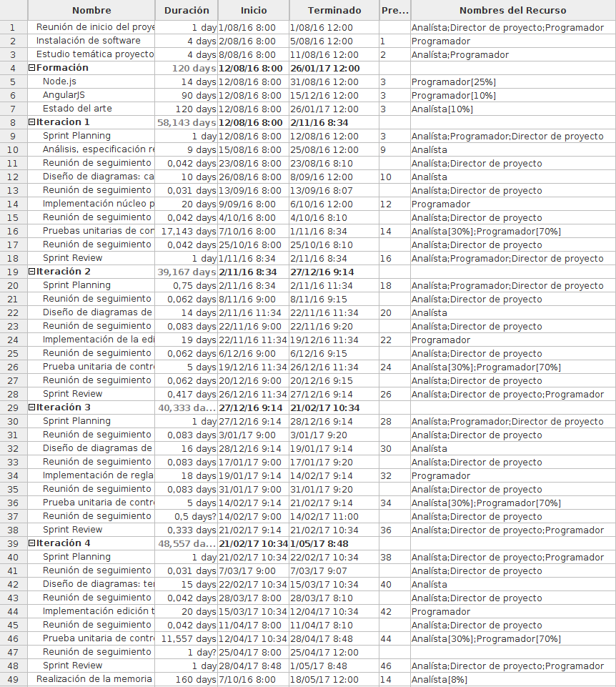

Figura 7.1: Detalle de tareas del diagrama de Gantt.

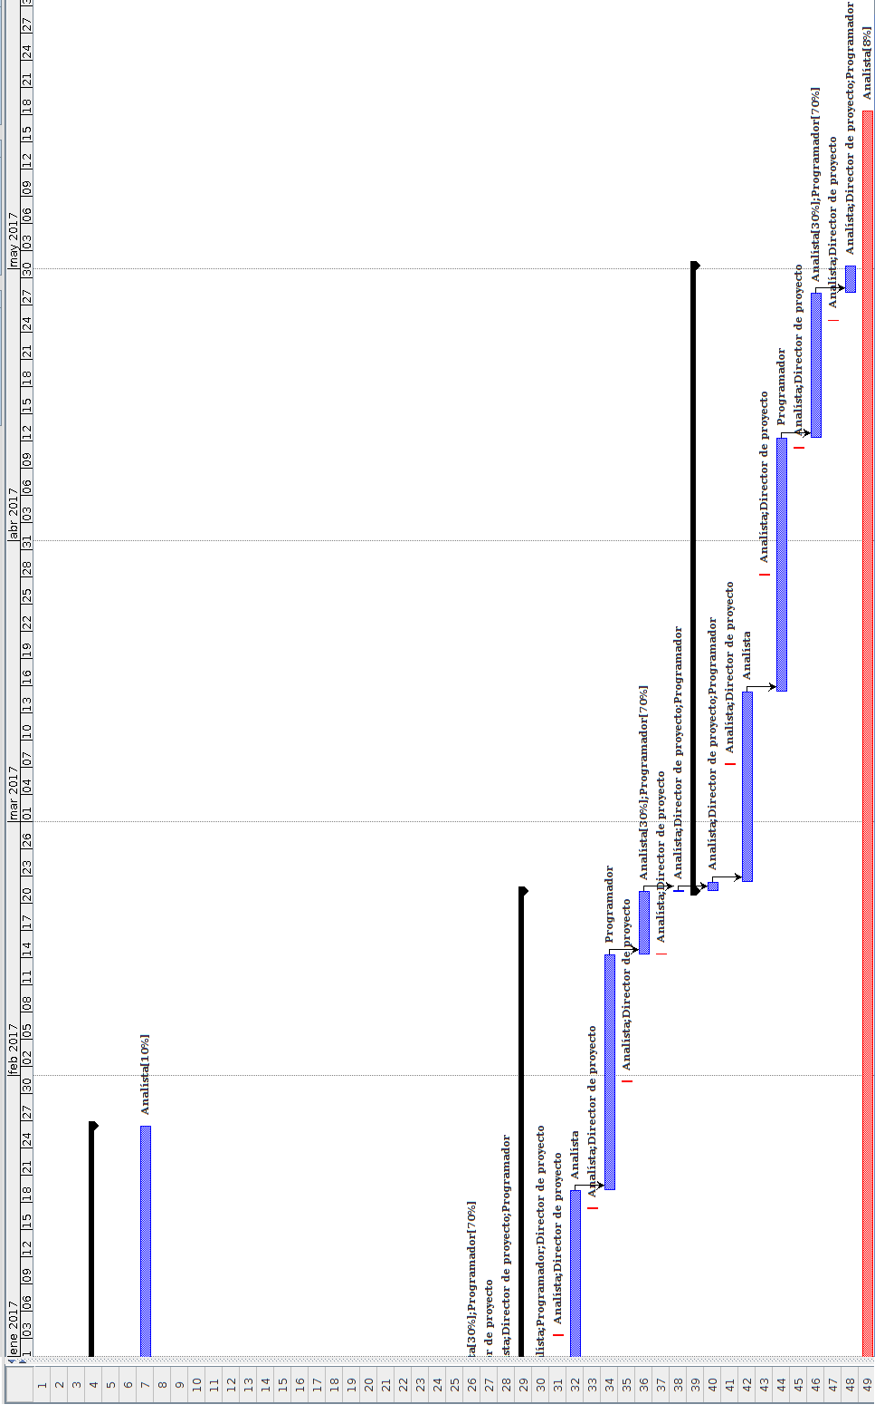

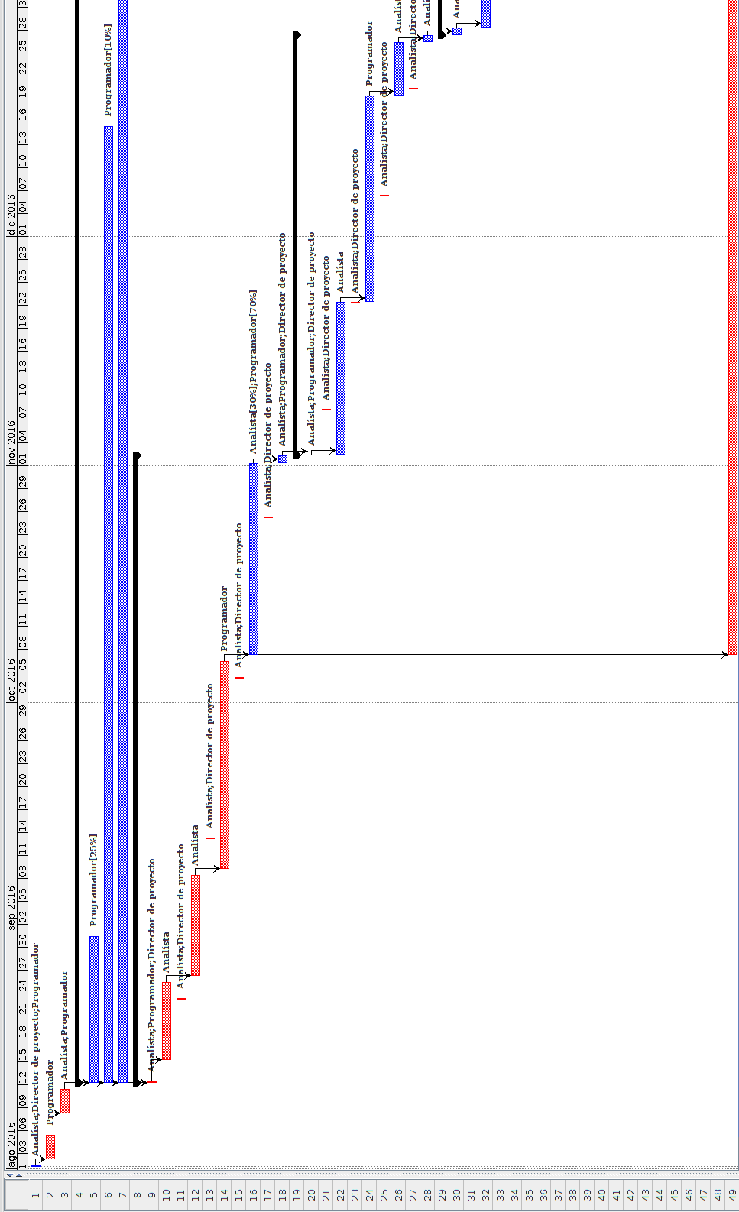

Figura 7.2: Diagrama de Gantt.

### Cálculo de costes

En este apartado se muestra una estimación del coste total del proyecto que se ha elaborado teniendo en cuenta los costes asociados a recursos humanos, los referentes a recursos materiales y los derivados de los gastos correspondientes a las diferentes reuniones.

En cuanto a los recursos humanos, cabe destacar que el alumno asume diferentes roles durante las distintas fases del proyecto. El cálculo de los costes se asigna de la siguiente manera: las fases de análisis y diseño las realiza un analista, la fase de implementación la realiza un programador y la de pruebas la realizan conjuntamente analista y programador con un porcentaje definido. Además del alumno, en las *Scrum meetings* participa el tutor profesional que asume el rol de *director del proyecto*.

El coste por hora de cada rol se ha calculado a partir del salario medio para cada categoría. Dichos costes hacen mención al salario bruto que recibe el trabajador y los costes de contratación. En la Tabla 7.1 se plasma la información mencionada anteriormente.

Las horas de trabajo se han calculado utilizando el proyecto desarrollado en ProjectLibre, asumiendo una jornada laboral de 4 horas diarias de lunes a viernes, teniendo en cuenta las horas dedicadas a las reuniones. Para este cálculo se suman las horas dedicadas por parte del director del proyecto durante todo el proceso de desarrollo. Los cálculos derivados de recursos humanos se muestra en la siguiente tabla.

Tabla 7.1: Coste de recursos humanos.

|  |  |  |  |
| --- | --- | --- | --- |
| **Personal** | **Coste por hora** | **Horas trabajadas** | **Total** |
| Analista | 50 ~~C~~ | 445 | 22.250 ~~C~~ |
| Programador | 30 ~~C~~ | 528 | 15.840 ~~C~~ |
| Jefe de proyecto | 60 ~~C~~ | 35 | 2.100 ~~C~~ |
| **Total:** | | | 40.190 ~~C~~ |

Como se ha plasmado en el proyecto desarrollado en ProjectLibre, también existe una serie de recursos a parte de los humanos, estos son los recursos materiales que se deben cuantificar en los costes del proyecto. En la realización de este proyecto se utilizaron recursos materiales como un ordenador portátil y un conjunto de herramientas software adecuadas, el coste de dichos recursos se ha calculado consultando a los proveedores de los mismos. En la Tabla 7.2 se muestran los costes asociados a recursos materiales.

Tabla 7.2: Coste de recursos materiales.

|  |  |
| --- | --- |
| **Elemento** | **Coste** |
| Ordenador portátil | 800 ~~C~~ |
| Licencia WebStorm 10.01 (primer año) | 126 ~~C~~ |
| **Total:** | 926 ~~C~~ |

Finalmente habría que añadir un coste adicional de 20 ~~C~~ por cada reunión en concepto de gastos de desplazamiento y dietas. Se han realizado un total de 24 reuniones, por lo que, por este concepto, sumaría un total de 480 ~~C~~. Para obtener el coste total asignado a este proyecto se suman los costes parciales de recursos humanos, recursos materiales, dietas y desplazamientos, que se pueden visualizar en la Tabla 7.3.

Tabla 7.3: Coste total de la aplicación.

|  |  |
| --- | --- |
| **Tipo de coste** | **Coste** |
| Coste de recursos humanos | 40.190 ~~C~~ |
| Coste de recursos materiales | 926 ~~C~~ |
| Coste de reuniones | 480 ~~C~~ |
| **Total:** | 41.596 ~~C~~ |

**Capítulo 8**

**Implantación en producción**

Existen una serie de cosas que se deben tener en cuenta al poner la aplicación en producción.

# Deshabilitación de datos de depuración

Por defecto, AngularJS vincula información sobre los enlaces y *scopes* a los nodos del DOM (ver Sección 2.5.6) y agrega clases CSS a los elementos enlazados:

Como resultado de ngBind, ngBindHtml o de las interpolaciones {{...}}, los datos enlazados y la clase CSS ng-binding se adjuntan al elemento correspondiente.

Cuando el compilador haya creado un nuevo *scope*, el *scope* y la clase CSS ng-scope o ng-isolated- scope se adjuntan al elemento correspondiente. A continuación, se podrá acceder a estas referencias de ámbito mediante element.scope() y element.isolateScope().

Los comentarios de sustitución para directivas estructurales contendrán información acerca de qué tipo de directiva y vinculación causaron la sustitución (*e.g.* <!--ngIf:shouldShow () -->).

Esta información la necesitan herramientas como Protractor (ver Sección 2.3.3) o Batarang1 para su ejecución, pero deben ser deshabilitadas en producción para una mejora significativa en el rendimiento. Se puede llevar a cabo de la siguiente manera:

app.config([’$compileProvider’, function ($compileProvider) {

$compileProvider.debugInfoEnabled(false);

}]);

Si se desea depurar una aplicación con esta información, se debe abrir una consola de depuración en el navegador y luego llamar a este método directamente desde la consola:

angular.reloadWithDebugInfo();

Para obtener más información, se debe consultar la documentación oficial de [$compileProvider](https://docs.angularjs.org/api/ng/provider/%24compileProvider#debugInfoEnabled) y [angular.reloadWithDebugInfo](https://docs.angularjs.org/api/ng/function/angular.reloadWithDebugInfo).

1 <https://github.com/angular/batarang>

* 1. **Modo *Strict DI***

Este nombre hace referencia a la inyección de dependencias (DI) de manera estricta. El uso del modo *Strict DI* en el entorno de producción lanzará errores cuando una función inyectable no se anote explícitamente. Este modo está diseñado para ayudar a asegurarse de que el código funcionará cuando se minifique2.

También obligará a asegurarse de que sus componentes inyectables están explícitamente anotados, lo que mejorará considerablemente el rendimiento de AngularJS al inyectar dependencias en las funciones inyectables, ya que no tie- nen que resolver dinámicamente las dependencias de otra función. Se recomienda automatizar la anotación explícita a través de alguna herramienta como [ng-annotate](https://github.com/olov/ng-annotate) cuando se despliegue en producción (y habilitar el modo *Strict DI*).

Para habilitar el modo *Strict DI* existen dos opciones:

Añadiendo la directiva ng-strict-di en el mismo elemento que la directiva ng-app, que, como se vio en la Sección 2.5.1, sirve para definir el alcance del módulo que define la aplicación.

<div ng-app="app" ng-strict-di>

<!-- your app here -->

</div>

El modo estricto lanzará un error cada vez que un servicio intente utilizar anotaciones implícitas.

Considere este módulo, que incluye un servicio denominado willBreak que utiliza inyección de dependencias implícito:

angular.module(’myApp’, [])

.factory(’willBreak’, function($rootScope) {

// $rootScope is implicitly injected

})

.run([’willBreak’, function(willBreak) {

// AngularJS will throw when this runs

}]);

Cuando se instancia el servicio willBreak, AngularJS lanzará una excepción debido al modo estricto. Esto es útil cuando se utilizan herramientas como [ng-annotate](https://github.com/olov/ng-annotate) para asegurarse de que todos los componentes de la aplicación tengan anotaciones.

Si está utilizando una inicialización manual de la aplicación, también puede usar *Strict DI* indicando strictDi: true en el argumento de configuración opcional:

angular.bootstrap(document, [’app’], { strictDi: true

});

# Deshabilitación de directivas de comentarios y de clases CSS

Por defecto AngularJS compila y ejecuta todas las directivas dentro de comentarios y clases de los elementos HTML. Para realizar esta tarea, el compilador AngularJS debe buscar directivas:

2 <https://en.wikipedia.org/wiki/Minification_(programming>)

Parseando todas las clases de elementos HTML de aplicación. Parseando todos los comentarios de las vistas HTML de la aplicación.

Hoy en día, la mayoría de los proyectos AngularJS usan sólo directivas de elementos y atributos (ver los 4 tipos de directivas en la Sección 2.5.4), y en dichos proyectos no hay necesidad de compilar comentarios y clases.

En este proyecto sólo se utilizan directivas de elementos o atributos. En general, si se está seguro de que el proyecto sólo utiliza directivas de elementos y atributos y no utiliza ninguna librería de terceros que utilice directivas dentro de clases CSS vinculadas a elementos o comentarios HTML, se puede deshabilitar la compilación de directivas sobre clases de elementos y comentarios para toda la aplicación. Esto resulta en una mejora de rendimiento en la compilación, ya que el compilador no tiene que comprobar los comentarios y las clases de elementos que buscan las directivas.

Para deshabilitar las directivas de comentarios y clases CSS, se utiliza el *provider* [$compileProvider](https://docs.angularjs.org/api/ng/provider/%24compileProvider):

$compileProvider.commentDirectivesEnabled(false);

$compileProvider.cssClassDirectivesEnabled(false);

Se puede consultar la documentación oficial para obtener más información sobre los métodos [$compileProvi](https://docs.angularjs.org/api/ng/provider/%24compileProvider#commentDirectivesEnabled) [der.commentDirectivesEnabled](https://docs.angularjs.org/api/ng/provider/%24compileProvider#commentDirectivesEnabled) y [$compileProvider.cssClassDirectivesEnabled](https://docs.angularjs.org/api/ng/provider/%24compileProvider#cssClassDirectivesEnabled)

**Capítulo 9**

**Resultados**

El principal resultado de este trabajo es una aplicación web para la gestión de guías clínicas basadas en arquetipos y expresadas en lenguaje GDL. Esta aplicación permite gestionar ficheros GDL de forma rápida e intuitiva usando un navegador web y está preparada para ser integrada con el CKM de openEHR. Además, la aplicación desarrollada:

Permitirá a los expertos en el dominio clínico la creación, validación, edición y gestión de guías clínicas en for- mato GDL desde una plataforma colaborativa, con los consiguientes beneficios que ello conlleva, como evitar la duplicación de esfuerzos al utilizar guías comunes, la rápida diseminación de las modificaciones, el fomento del desarrollo de nuevas herramientas para recuperar y usar la información de las guías y el fomento de la creación de guías más rigurosas (con menos ambigüedad) por parte de los autores.

Facilita la gestión de guías clínicas de manera colaborativa. Al ser una aplicación web, accesible a todo el mundo a través de Internet, se ha creado un mecanismo que brinda la oportunidad a los profesionales sanitarios a que colaboren en la creación de conocimiento clínico y puedan llevar a cabo un consenso sobre sus guías clínicas.

Ha sido diseñada para ser fácilmente integrada en el CKM de *open*EHR ([www.openehr.org/ckm](http://www.openehr.org/ckm)) y, en general, en cualquier servidor que soporte el despliegue de aplicaciones web.

Ha sido desarrollada utilizando una versión simplificada de la metodología Scrum, lo cual ha permitido ir obte- niendo subproductos funcionales en cada una de las iteraciones en las que se ha dividido el proyecto. En dicho desarrollo se han aplicado reconocidos patrones de diseño y se han utilizado tecnologías modernas de desarro- llo web como el entorno de ejecución multiplataforma para la capa del servidor Node.js y el framework para la creación de aplicaciones de web de una sola página AngularJS.

Es un producto de código libre, de utilidad para la empresa *Cambio Healthcare Systems* y, en general, para cual- quier organización del sector sanitario que desee elaborar y trabajar con guías clínicas basadas en GDL, de modo que estas guías permitan el intercambio de conocimiento médico de una manera consensuada y semánticamente interoperable.

Se ha desarrollado utilizando una aproximación basada en componentes, de forma que cada uno de ellos tiene su propia lógica, lo cual facilita tanto la incorporación de nuevas funcionalidades como la eliminación de las mismas. Además, la utilización de componentes hace que la ejecución sea más fluida.

Cuenta con una interfaz gráfica que ha sido diseñada utilizando recomendaciones de diseño, la cual proporciona una usabilidad agradable de cara al usuario. La navegación entre las diferentes vistas hace uso del patrón *Composite view* permite la composición de vistas que se renderizan de manera independiente.

**Capítulo 10**

**Conclusiones**

A continuación se mencionan las principales conclusiones que se han obtenido tras la realización de este proyecto.

Actualmente existe una necesidad importante en el contexto médico de disponer de sistemas que permitan inter- operar a nivel semántico de manera universal. El hecho de que las organizaciones representen sus procedimientos en forma de guías de práctica clínica y estas no sean compartidas (o sí lo sean, pero sin preservar su significado) resta utilidad a la adopción de este tipo de herramientas. Estas representaciones del conocimiento clínico deben estar disponibles públicamente para que puedan ser utilizadas por otros sistemas sanitarios y para que los profe- sionales puedan generar, discutir, modificar y aprobar las guías de manera colaborativa a través de plataformas de intercambio de conocimiento.

La utilización de guías clínicas basadas en estándares de interoperabilidad permiten almacenar la información re- lacionada con la guía de una manera normalizada. Esta normalización de los datos tendrá un efecto positivo en investigación sanitaria, farmacéutica, estadística y, en general, en todas aquellas actividades en las que la informa- ción deba viajar de una organización a otra.

El contexto en el que reside este proyecto se encuentra en auge hoy en día a nivel internacional. En España el Ministerio de Sanidad está fomentando el uso de arquetipos clínicos1 en las herramientas de software médico con la idea de que, en un futuro, sea obligatoria la comunicación de registros clínicos electrónicos utilizando este tipo de normas. Muchos gobiernos a nivel internacional están trabajando en el mismo sentido apostando por la interoperabilidad semántica en la medicina, ya que es evidente la necesidad de que la información sanitaria del ciudadano pueda estar accesible desde cualquier lugar y en cualquier momento.

La curva de aprendizaje de estos estándares para desarrolladores es compleja debido a la dificultad de representa- ción de los datos clínicos, algo que es abordable con la normalización. Actualmente, en este área, se está invirtiendo bastante dinero en investigación y están empezando a surgir *startups* dedicadas exclusivamente al desarrollo de herramientas que soporten estándares de interoperabilidad.

A pesar de ser un ámbito en auge, no existen muchas herramientas para representar el conocimiento médico utilizando estándares de interoperabilidad. Para la edición de arquetipos clínicos existen muy pocas herramientas, (todas son aplicaciones de escritorio) como LinkEHR2 y Archetype Editor3.

El framework AngularJS es adecuado para la construcción de aplicaciones web de una sola página, como la desarrollado en este proyecto, facilitando considerablemente la construcción del software, el mantenimiento y la prueba de componentes mediante tests unitarios utilizando *Karma* y *Jasmine*.

1 <https://www.msssi.gob.es/profesionales/hcdsns/areaRecursosSem/Rec_mod_clinico_arquetipos.htm>

2 <http://www.linkehr.com/>

3 <http://www.openehr.org/downloads/archetypeeditor/home>

La herramienta ha sido probada por profesionales sanitarios y se cree que la formación de los mismos no va a ser costosa, debido a la sencillez la interfaz de usuario y a la especial dedicación que se ha mostrado para el proceso de definición de las guías utilizando un componente *drag and drop* que permite la creación de las guías arrastrando componentes de una manera muy visual, proporcionando una excelente experiencia de usuario.

**Capítulo 11**

**Futuros trabajos**

Una aplicación web de estas características supone el punto de partida hacia una serie de nuevas funcionalidades de gran utilidad para la comunidad. A continuación se detallan las más importantes que probablemente serán añadidas a la aplicación a corto plazo.

Edición colaborativa en tiempo real: un caso de uso muy interesante que ofrece la posibilidad de trabajar en el do- cumento GDL en colaboración con otros profesionales médicos. Habría que diseñar un mecanismo que permitiese el acceso simultáneo a varios usuarios a la guía editada, indicando de alguna manera qué elementos están siendo editados por otros usuarios y realizando una sincronización de las modificaciones con un clic de ratón. Como se da en otras herramientas de edición colaborativa, quizás sería interesante añadir un chat para compartir ideas respecto a las partes de la guía que están siendo modificadas.

Resolución de conflictos: del punto anterior se desprende esta futura funcionalidad. Al haber varios usuarios si- multáneamente habría que plantear un medio de resolución de conflictos a la hora de almacenar los cambios de la guía cuando dos o más usuarios hayan modificado un mismo elemento.

Implementación de un sistema de ejecución de guías basado en formularios. Se trata de una utilidad adicional que permite la ejecución de las guías para que puedan probarse. Esta funcionalidad ya está disponible en el *backend*. Se generará un formulario con un conjunto de entradas basado en el contenido definido en la guía, los datos introducidos en los formularios se usarán para ejecutar las reglas definidas en la guía y presentar el resultado con los valores calculados. Un ejemplo sencillo, sobre la guía creada en el Manual de usuario, cálculo del Índice de Masa Corporal (IMC), sería la implementación de un componente gráfico que al utilizarlo renderizase un formulario para que se introdujese el peso y la altura del individuo, la ejecución se realizaría en el servidor teniendo en cuenta las reglas y las precondiciones y el sistema devolvería los datos calculados al usuario.

Gestión del historial y de versiones: con la modificación de una guía aparece el concepto de versión de una guía clínica. Por convención, la versión de las guías clínicas, al igual que en los arquetipos, se indica en el propio nombre del fichero GDL. Con la edición colaborativa habría que diseñar un mecanismo de gestión automática de guías.

Internacionalización de la aplicación: de momento la aplicación se encuentra en idioma inglés ya que fue uno de los requisitos impuestos. Una funcionalidad a corto plazo es la de permitir elegir el idioma de la interfaz gráfica. Asimismo, se pretende añadir a corto plazo el soporte de términos locales (pestaña *Terminology*) en cualquier idioma.

Soporte para Slots: como se ha comentado a lo largo de la memoria, los arquetipos son jerárquicos. Un arquetipo se puede reutilizar para definir un nodo de otro arquetipo, esto se llama *slot*. En el arquetipo se puede definir explícitamente, o con patrones de expresiones regulares, qué arquetipos acepta (o rechaza) que sean insertados

en dicho nodo. Es una situación poco común, pero la versión actual del editor GDL no resuelve dichos *slots*. Se pretende resolver esta situación a corto plazo.

**Capítulo 12**

**Índice de abreviaturas**

Este índice de abreviaturas, o lista de acrónimos, recoge una lista ordenada alfabéticamente de las abreviaturas que se han utilizado en este documento.

|  |  |
| --- | --- |
| **Abreviatura** | **Significado** |
| ADL | Archetype Definition Language |
| AENOR | Asociación Española de Normalización y Certificación |
| ANSI | American National Standards Institute |
| AOM | Archetype Object Model |
| API | Application Programming Interface |
| AS | Application Server |
| ASP | Active Server Pages |
| BNF | Backus-Naur Form |
| cADL | Constraint ADL |
| CDA | Clinical Document Architecture |
| CDISC | Clinical Data Interchange Standards Consortium |
| CDS | Clinical Decision Support |
| CIAP | Clasificación Internacional de la Atención Primaria |
| CIE | Clasificación Internacional de Enfermedades |
| CKM | Clinical Knowledge Manager |
| CSS | Cascading Stylesheet |
| dADL | Definition ADL |
| DOM | Document Object Model |
| EDT | Estructura de Descomposición del Trabajo |
| EJB | Enterprise JavaBean |
| GDL | Guideline Definition Language |
| GLIF | GuideLine Interchange Format, |
| GOM | Guideline Object Model |
| GT | Guideline Term |
| HCE | Historia Clínica Electrónica |
| HL7 | Health Level 7 |
| HTML | HyperText Markup Language |
| IC | Integración Continua |
| IDC | International Classification of Diseases |
| IDE | Integrated Development Environment |

|  |  |
| --- | --- |
| **Abreviatura** | **Significado** |
| ID | Inyección de Dependencias |
| IHTSDO | International Health Terminology Standards Development Organisation |
| IMC | Índice de Masa Corporal |
| IOM | Institute of Medicine |
| ISO | International Organization for Standardization |
| Java EE | Java Enterprise Edition |
| JSON | JavaScript Object Notation |
| KM | Knowledge Manager |
| MA | Modelo de Arquetipos |
| MR | Modelo de Referencia |
| MVC | Modelo Vista Controlador |
| NoSQL | Not only SQL |
| OLAP | On-Line Analytical Processing |
| OMS | Organización Mundial de la Salud |
| PERT | Project Evaluation and Review Techniques |
| PHP | PHP: Hypertext Preprocessor |
| RDF | Resource Description Framework |
| REST | Representational State Transfer |
| RIM | Reference Information Model |
| ROI | Return Of Inversion |
| SCV | Sistema de Control de Versiones |
| SGBD | Sistema de Gestión de Bases de Datos |
| SNOMED CT | Sistematic NOmenclature of MEDicine – Clinical Terms |
| SPA | Single Page Applications |
| SQL | Structured Query Language |
| SSDC | Sistemas de Soporte a la Decisión Clínica |
| TFM | Trabajo Fin de Máster |
| TIC | Tecnologías de la Información y las Comunicaciones |
| UCUM | Unified Code for Units of Measure |
| UML | Unified Modeling Language |
| UNE-EN | Una Norma Española - European Norm |
| URL | Uniform Resource Locator |
| vMR | virtual Medical Record |
| XHR | XMLHttpRequest |
| XML | Extensible Markup Language |

**Capítulo 13**

**Bibliografía**

# Bibliografía

* + 1. [TURB11] E. Turban, R. Sharda, D. Delen, “Decision Support and Business Intelligence Systems, 9th ed.”. Pearson, 2011.
    2. [VERC09] C. Vercellis, “Business Intelligence: Data Mining and Optimization for Decision Ma- king”. Wiley Ltd, 2009. ISBN: 978-0-470-51138-1.
    3. [KEEN87] P. Keen, M. Scott Morton, “Decision support systems: an organizational perspective”. Addison-Wesley. ISBN: 0-201-03667-3.
    4. [BONI04] J. Bonis, J. Sancho, F. Sanz, “Computer-assisted Clinical Decision Support Systems”. Clinical Medicine, Elsevier Ed. 2004;122 Supl 1:39-44. (2004), pp. 75-81.DOI: [10.1157/13057545](https://doi.org/10.1157/13057545), 2004.
    5. [BLEI69] HL. Bleich HL, “Computer evaluation of acid-base disorders”. J Clin Invest, 48 (1969), pp. 1689-96. DOI: <http://dx.doi.org/10.1172/JCI106134>
    6. [WARN61] H. Warner, A. Toronto, L. Veasey, R. Stephenson, “Mathematical approach to medical diagnosis” MD Comput, 1992.
    7. [EDWA77] E. Shortliffe, “Mycin: A Knowledge-Based Computer Program Applied to Infectious Diseases”. Stanford University School of Medicine, 1977. Disponible en: [ttps://www.ncbi.nlm.nih.gov/pmc/articles/PMC2464549/pdf/procascamc00015-0074.pdf.](http://www.ncbi.nlm.nih.gov/pmc/articles/PMC2464549/pdf/procascamc00015-0074.pdf)
    8. [RAND86] R. Miller, M. McNeil, S. Challinor, F. Masarie, J. Myers, ‘`The INTERNIST-1/Quick medical reference Project’, University of Pittsburgh School of Medicine, Pittsburgh, 1986.
    9. [MICH11] M. Yuan, “Watson and healthcare: How natural language processing and semantic search could revolutionize clinical decision support”. Developer Works, IBM. 2011. Disponible en: <https://www.ibm.com/developerworks/library/os-ind-watson/os-ind-watson-pdf.pdf>
    10. [LEHM06] H. Lehman, P. Abbott, N. Roderer, A. Rothschild, et al. “Aspects of electronic Health Record Systems”. Springer, 2006.
    11. [GULL06] M. Gulliford, S. Naithani, M. MorganWhat, “What is continuity of care?”. Journal of Health Services Research & Policy, DOI: 10.1258/135581906778476490, 2006
    12. [WEBA17] Wikipedia en español. URL: <https://es.wikipedia.org/wiki/Aplicaci%C3%B3n_web>. Último acceso: junio 2017.
    13. [MACC11] A. MacCaw, “JavaScript Web Applicactions”. O’Reilly, 2011, pp. 2-5.
    14. [GAMM02] E. Gamma, R. Helm, R. Johnson, J. Vlissides, “Patrones de diseño”. Addison Wesley, 2002. ISBN: 8478290591.
    15. [NODE17] Web oficial de Node.js. URL: <https://nodejs.org/es/>. Último acceso: agosto 2017.
    16. [CANT04] M. Cantelon, M. Harter, TJ. Holowaychuk, N. Rajlich, “Node.js in Action”. Manning, 2013. ISBN: 9781617290572.
    17. [SHYA14] S. Seshadri, B. Green, “AngularJS: Up And Running”. O’Reilly, 2014. ISBN: 978-1- 491-90194-6.
    18. [MODU17] Documentación oficial de AngularJS. URL: <https://docs.angularjs.org/guide/module>. Último acceso: junio 2017.
    19. [DIRE17] Documentación oficial de AngularJS. URL: <https://docs.angularjs.org/guide/directive>. Último acceso: junio 2017.
    20. [DATA17] Documentación oficial de AngularJS. URL: [https://docs.angularjs.org/guide/- databinding](https://docs.angularjs.org/guide/databinding). Último acceso: junio 2017.
    21. [MUNO13] A. Muñoz et al. “Manual práctico de interoperabilidad semántica para entornos sanita- rios basada en arquetipos”. Unidad de investigación en Telemedicina y e-Salud, Instituto de Salud Carlos III, julio de 2013.
    22. [ISOD08] International Organization for Standardization. ISO/DIS 21090. Health Informatics — Harmonized data types for information interchange. Geneva. © ISO 2008.
    23. [ISOH08] ISO 13606, “Health informatics - Electronic health record communication - Part 1: Re- ference model. International Organization for Standardization, 2008.
    24. [ISOG08] ISO 13606, “Health informatics - Electronic health record communication - Part 2: Ar- chetype interchange specification”. International Organization for Standardization, 2008.
    25. [AOM15] The openEHR Foundation. “The openEHR Archetype Model. Archetype Object Mo- del”. URL: <http://www.openehr.org/releases/trunk/architecture/am/aom2.pdf>. The openEHR Foun- dation, 2015. Último acceso: agosto 2017.
    26. [BEAL07] T. Beale, S. Heard, “Archetype Definition Language”. The openEHR Foundation, 2015.
    27. [MSAN17] T. Benson, “Principles of Health Interoperability HL7 and SNOMED”. London: Sprin- ger, 2012. ISBN: 978-1-4471-2800-7.
    28. [IHTS17] “International Health Terminology Standards Development Organisation”. URL: <http://www.snomed.org/>. Último acceso: junio 2017.
    29. [RUCH12] P. Ruch, J. Gobeill, C. Lovis, A. Geissbühler, “Automatic medical encoding with SNO- MED categories”. 2008. BMC Medical Informatics and Decision Making. DOI:[10.1186/1472- 6947-8-S1-S6](https://bmcmedinformdecismak.biomedcentral.com/articles/10.1186/1472-6947-8-S1-S6).
    30. [CIEM17] “ICD-10 Second Edition, Volume 2”, World Health Organization, mayo de 2017. URL: <http://www.who.int/classifications/icd/ICD-10_2nd_ed_volume2.pdf>. Último acceso: agosto de 2017.
    31. [KAHN96] K. Kahn, M. Chassin, et.al. “Variations in the use of medical and surgical services by the Medicare population”. Journal Medicine. 1986, 314(5):285-90.
    32. [PELE13] M. Peleg, “Computer-interpretable clinical guidelines: a methodological review”, Jour- nal of Biomedical Informatics. 46(4):744-63. doi: 10.1016/j.jbi.2013.06.009, 2013.
    33. [MEIJ11] J. Mei, H. Liu, G. Xie, S. Liu, B. Zhou, “An OCL-compliant GELLO engine. Stud Health Technol Inform”, 169: 130-134, 2011.
    34. [KOUT11] V. Koutkias, K. Lazou, P. de Clercq, N. Maglaveras, “Towards a standardised represen- tation of a knowledge base for adverse drug event prevention”. Stud Health Technol Inform. 166: 139-147, 2011.
    35. [PELE00] M. Peleg,A. Boxwala, O. Ogunyemi, et. al., “GLIF3: the evolution of a guideline repre- sentation format”. Proceedings / AMIA Annual Symposium, pp. 645-649.
    36. [SUTT03] D. Sutton, J. Fox, “The syntax and semantics of the PROforma guideline modeling language”, J Am Med Inform Assoc, 2003.
    37. [SCRU12] P. Deemer, G. Benefield, C. Larman, B. Vodde. “The Scrum Primer”. 2012.

**Apéndice A**

**Apéndices**

A continuación se detallan los apéndices referenciados durante la memoria de este Trabajo Fin de Máster.

# Manual de usuario

El editor GDL se divide en 9 pestañas:

Guidelines: listado de todas las guías disponibles en el *backend*. Description: información básica sobre la guía clínica.

Definitions: referencias a los arquetipos utilizados en las reglas y en las precondiciones. Rule list: permite la gestión de todas las reglas dentro de la guía.

Preconditions: una lista de las condiciones que se tienen que cumplir para que la guía pueda ser ejecutada. Terminology: traducciones para cada uno de los términos usados en las guías.

Binding: mapeo de los códigos locales utilizados en la guía a terminologías externas. GDL: la salida del editor (en formato GDL)

HTML: la salida del editor (en formato HTML)

## Guidelines

Se trata de la vista donde se muestra un listado con todas las guías clínicas, se puede seleccionar una guía para ser editada, para ello el usuario se debe mover por las pestañas que se muestran a continuación.



Figura A.1: Guidelines: visualización de las guías disponibles.

## Description

Esta sección define a grandes rasgos el uso y el propósito de la guía clínica con un conjunto de meta-datos. Incluye el nombre único de la guía, la identificación unívoca del autor responsable de la descripción, que puede incluir la organización a la que pertenece y/o información de contacto; un enunciado formal, en lenguaje natural o codificado, definiendo el ámbito y el propósito clínico de la guía; una lista de palabras clave, médicas o procedimentales, así como un listado de otros colaboradores que hayan aportado trabajo a la guía clínica. Esta sección también puede incluir un enunciado sobre el uso pretendido de la guía y un enunciado sobre posibles usos erróneos o desaconsejados de la misma. La definición de una guía clínica GDL también debe indicar información del *status* de publicación (“Draft”, “Public”, “Deprecated”, etc.) 1 y la fecha en la que se realizó dicha guía con este status de publicación. Por último existe un apartado donde se pueden indicar referencias relevantes para la guía.

1 Ver todos los posibles valores en [https://openehr.atlassian.net/wiki/spaces/healthmod/pages/2949205/Archetype+Publication+Status](https://openehr.atlassian.net/wiki/spaces/healthmod/pages/2949205/Archetype%2BPublication%2BStatus)



Figura A.2: Description: meta-información de la guía clínica.

## Definitions

Las definiciones establecen un enlace entre elementos de arquetipos y los términos utilizados en nuestra guía. To- das las definiciones de la guía se pueden encontrar en la pestaña *Definitions*, y pueden ser creadas desde aquí o directamente desde los paneles de precondiciones/condiciones/acciones que veremos en las siguientes subsecciones.

Para crear una nueva definición en la pestaña *Definitions* (Figura A.3), simplemente arrastre y suelte las definiciones (en el lado derecho) que desea insertar. Todos los componentes editables de cada definición se mostrarán como un enlace (azul y subrayado). Para cambiar su valor, simplemente haga clic en él. Para eliminar una definición, haga clic en el segundo botón (rojo).

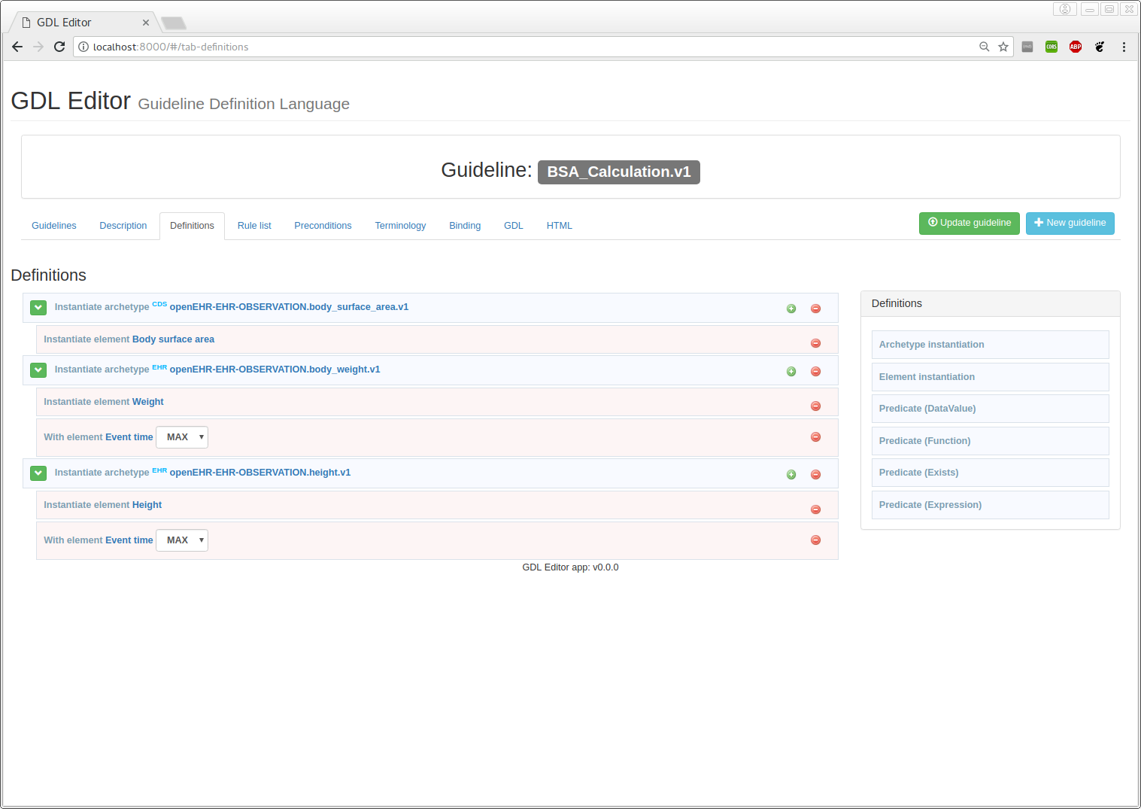

Figura A.3: Definitions: definiciones de la guía.

Actualmente, GDL soporta cuatro tipos de definiciones:

*Archetype instantiation*: crea una referencia a un arquetipo o plantilla. Para cada instanciación tendremos que definir dos parámetros:

* + - * *Domain*: hay tres posibles valores: *EHR*, *CDS* y *ANY* (Figura A.4). Ver la especificación GDL para más infor- mación sobre cada una de ellas.
      * *Archetype/Template*: un listado con todos los arquetipos que se mostrarán.



Figura A.4: Definitions: elección de arquetipo.

*Element instantiation*: crea una referencia a un elemento dentro del arquetipo o plantilla. Tiene que ser colocado dentro de una instanciación de arquetipo.

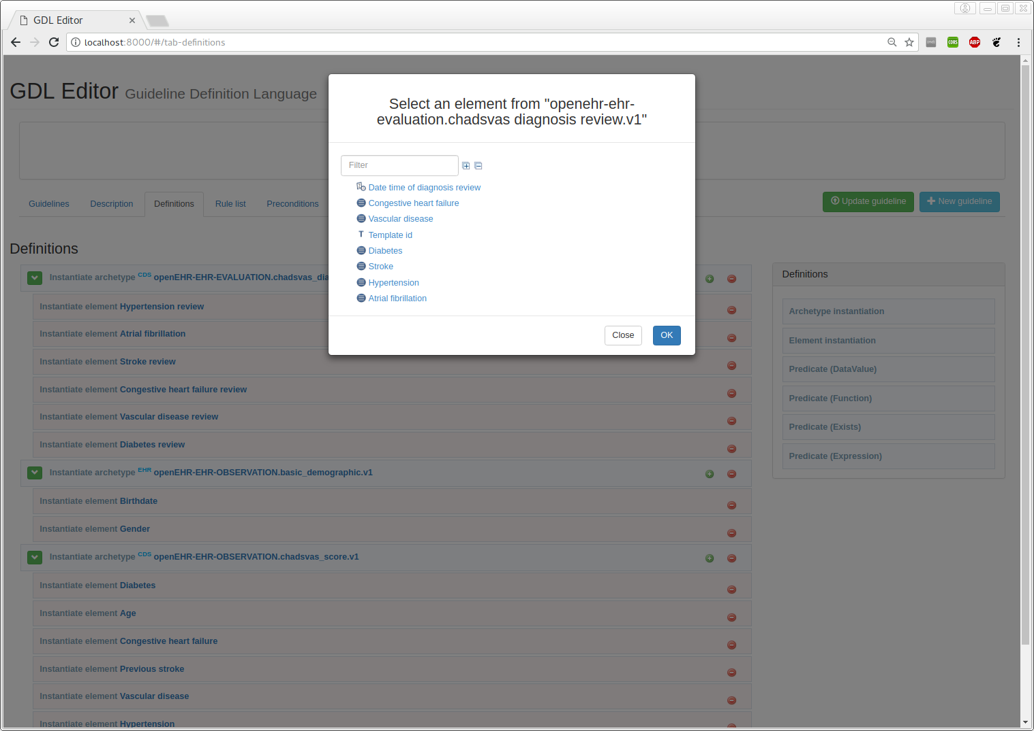

Figura A.5: Definitions: elección de una instancia de elemento.

*Predicate (DataValue)*: define una restricción para la instancia del arquetipo. Tiene que ser colocado dentro de una instancia de arquetipo.

*Predicate (Function)*: añade restricciones a los elementos definidos mediante el uso de funciones de agregación.

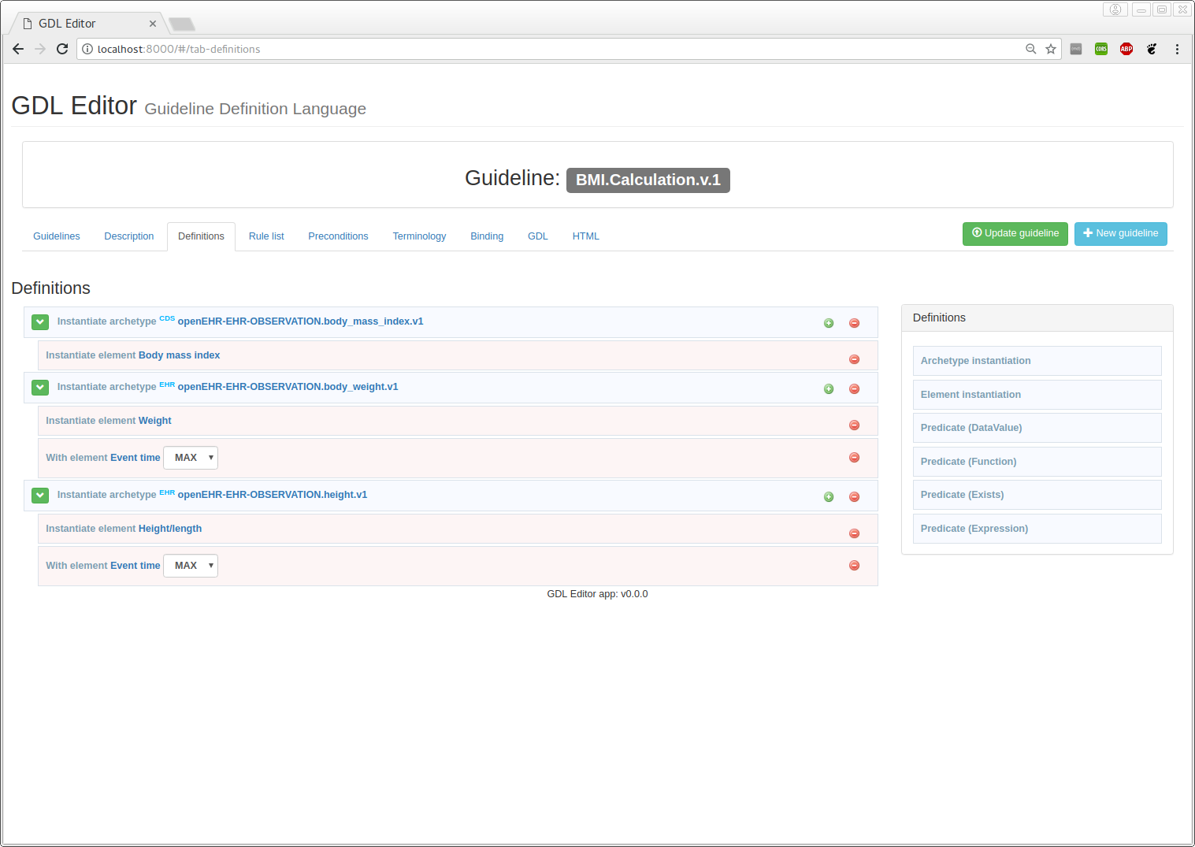

Figura A.6: Definitions: Funciones predicado.

## Rule List

En esta pestaña podremos administrar todas las reglas de la guía. Cada regla contiene un conjunto de condiciones y acciones (consultar Sección A.1.5). Para acceder a una regla, simplemente haga clic en su nombre.

La gestión de reglas es muy similar a las definiciones. Para agregar una nueva regla, utilice el botón *Add rule* situado sobre la lista de reglas. Para editar el nombre de la regla, utilice el icono de lápiz y para eliminar una regla haga clic sobre el botón rojo situado a la derecha del lápiz.

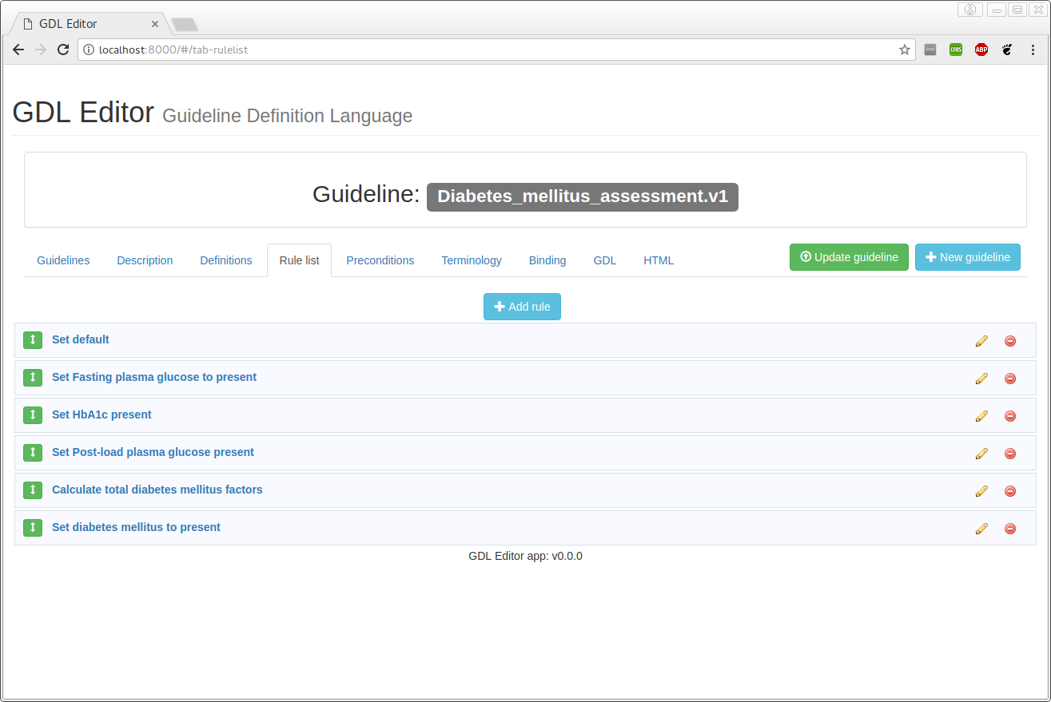

Figura A.7: Lista de reglas.

## Edición de reglas

Cuando se accede a una regla, se mostrará el editor de reglas. La parte superior muestra las condiciones necesarias para que la regla se ejecute, la parte inferior contiene las acciones que tendrán lugar una vez que se active la regla (ver Figura A.9). La mayoría de las acciones y condiciones se referirán a una instancia de elemento que puede definirse previamente en la sección *Definitions* o directamente creada desde el editor de reglas. En el segundo caso, al seleccionar una instancia de elemento desde una condición o una acción, se mostrará un cuadro de diálogo para seleccionar / definir instancias de elemento. Este diálogo nos permitirá seleccionar una instancia de elemento ya definida (Figura A.8), una instancia de elemento de una instancia de arquetipo ya definida (2) o añadir una nueva instancia de arquetipo (3).

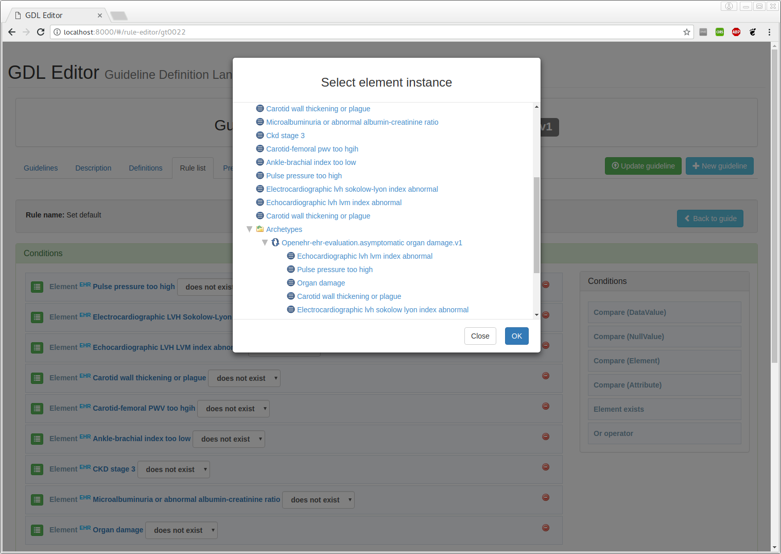

Figura A.8: Edición de reglas: Seleccionar instancia de elemento.

La edición de condiciones y acciones es muy similar a la de las definiciones. La versión actual de GDL soporta seis tipos de condiciones:

*Compare (DataValue)*: compara el valor de una instancia de elemento con un valor de datos (constante).

*Compare (NullValue)*: compara el valor nulo de una instancia de elemento con un código *open*EHR NULL_FLAVOUR.

*Compare (Element)*: compara el valor de una instancia de elemento con el valor de otra instancia de elemento.

*Compare (Attribute)*: compara el atributo de una instancia de elemento con una constante o una expresión (véase Editor de expresiones).

*Element exists*: comprueba si la instancia del elemento tiene o no tiene ningún valor asignado.

*Or operator*: realiza una disyunción lógica entre dos condiciones.

Actualmente se soportan cuatro tipos de acciones:

*Set (DataValue)*: inicializa la instancia del elemento con el valor de datos seleccionado.

*Set (NullValue)*: elimina el valor de la instancia del elemento y establece el código NULL_FLAVOUR selecciona- do.

*Set (Element)*: copia el valor de una instancia de elemento a otra.

*Set (Attribute)*: establece el valor de un atributo utilizando una constante o una expresión (consulte Editor de expresiones).

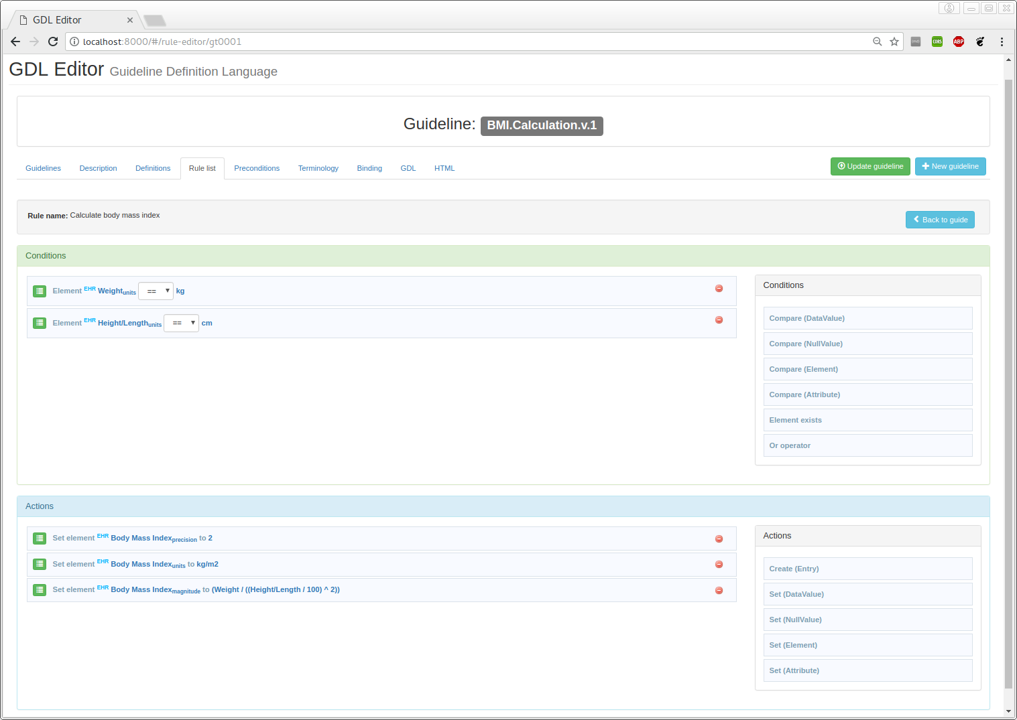

Figura A.9: Editor de reglas.

Es importante tener en cuenta que sólo podremos realizar acciones en las instancias de elementos que correspondan a una instancia de arquetipo en el dominio CDS. Esto significa que el motor de reglas no puede realizar cambios directamente en los elementos de EHR.

## Editor de expresiones

Los atributos de los elementos de arquetipos pueden compararse con expresiones que contienen otros atributos o valores constantes. GDL soporta un conjunto básico de operadores aritméticos (ver operadores aritméticos en las especificaciones GDL). El editor de expresiones se divide en dos partes, el panel de edición (arriba) y el panel de visualización (abajo), cualquier cambio realizado en el panel de edición se mostrará en la parte de visualización, siempre que la expresión sea correcta. Los elementos se pueden agregar a la expresión manualmente o usar el asistente (lado derecho).

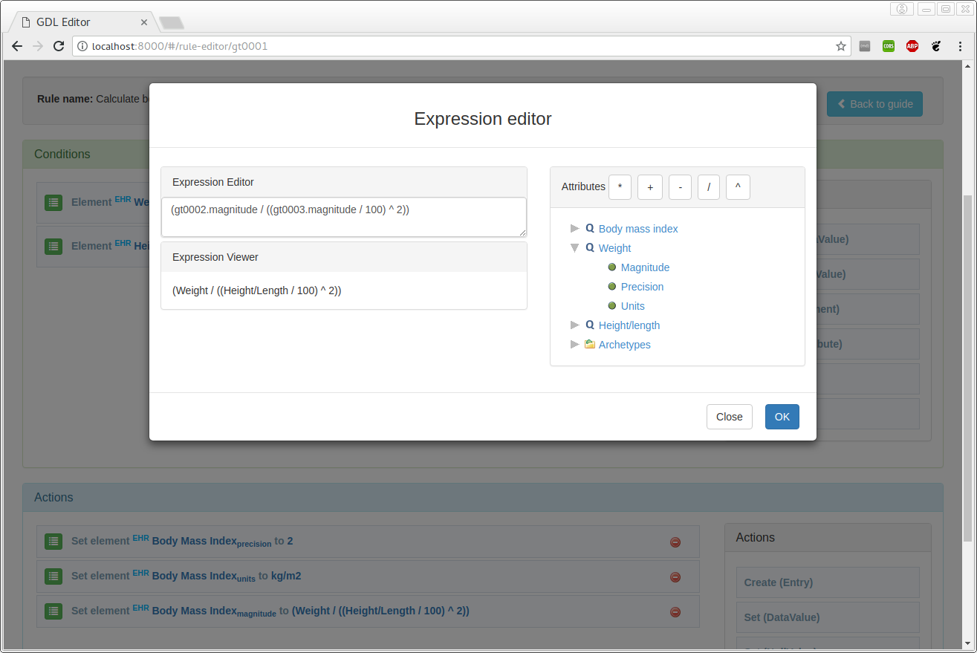

Figura A.10: Editor de expresiones.

## Preconditions

Las precondiciones se gestionan de la misma manera que las condiciones en la Edición de Reglas. Esta sección define los hechos que se deben de cumplir antes de que la guía pueda ser ejecutada.

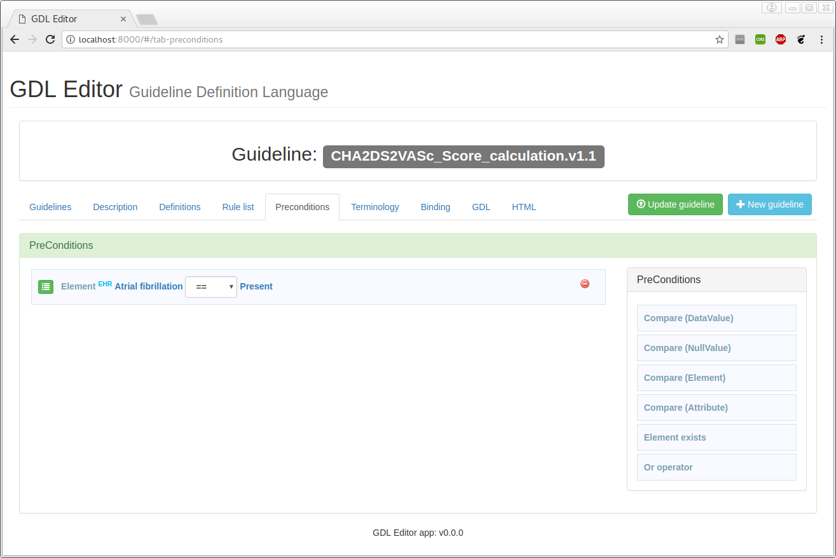

Figura A.11: Precondiciones.

En el ejemplo anterior, la guía sólo podrá ser ejecutada en el caso de que el paciente haya tenido fibrilación auricular con anterioridad.

## Terminología

El editor de la terminología de la guía permite editar los diferentes términos encontrados en el GDL. Los códigos *gt* se crean automáticamente cuando añadimos instancias de elemento o creamos nuevas reglas, pero tendrán que crearse manualmente las vinculaciones a terminologías externas.

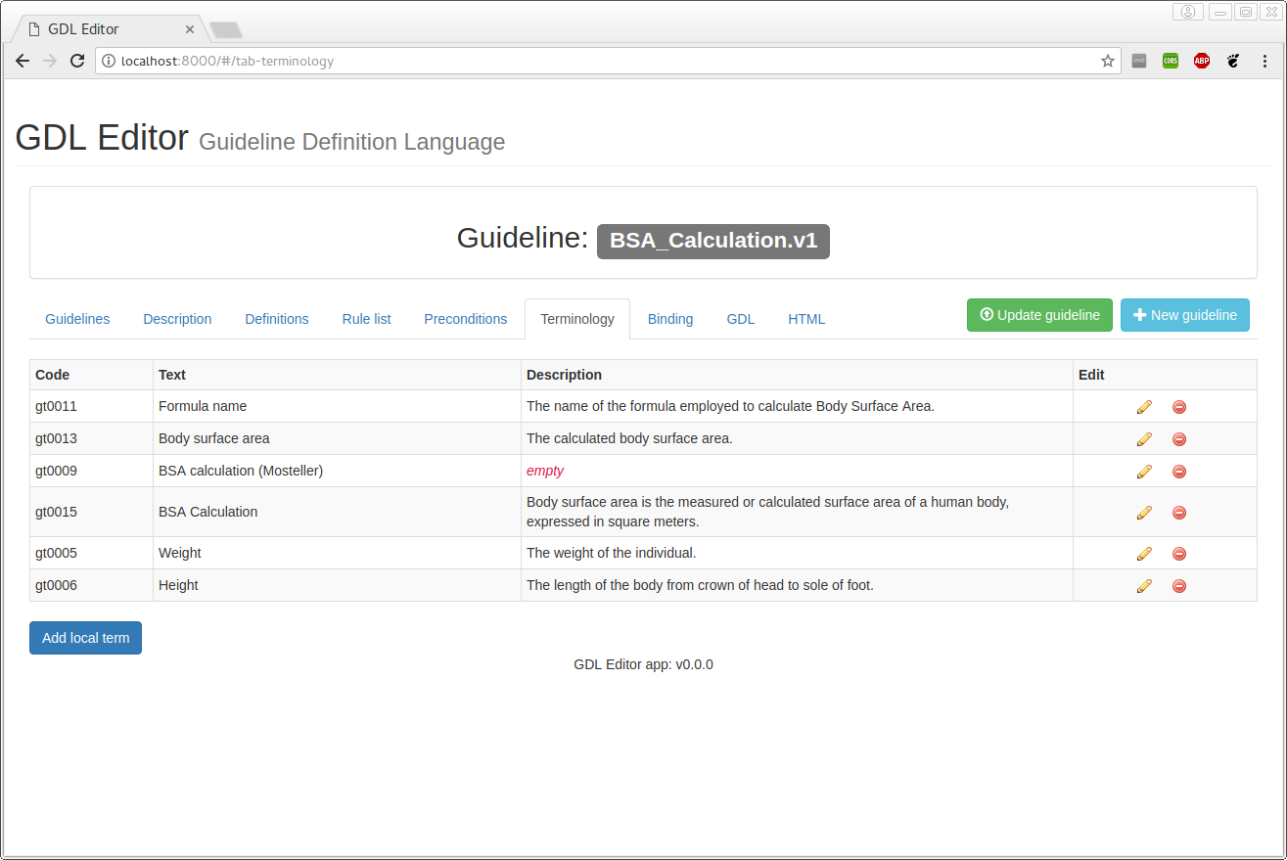

Figura A.12: Edición de la terminología.

Si se quiere añadir un nuevo término local, se hará haciendo clic en el botón *Add local term*, lo que creará un nuevo término con el código gt local con un identificador cuyo valor sea el siguiente correlativo al último que haya en la guía. A partir de aquí podremos editar su texto y su descripción.

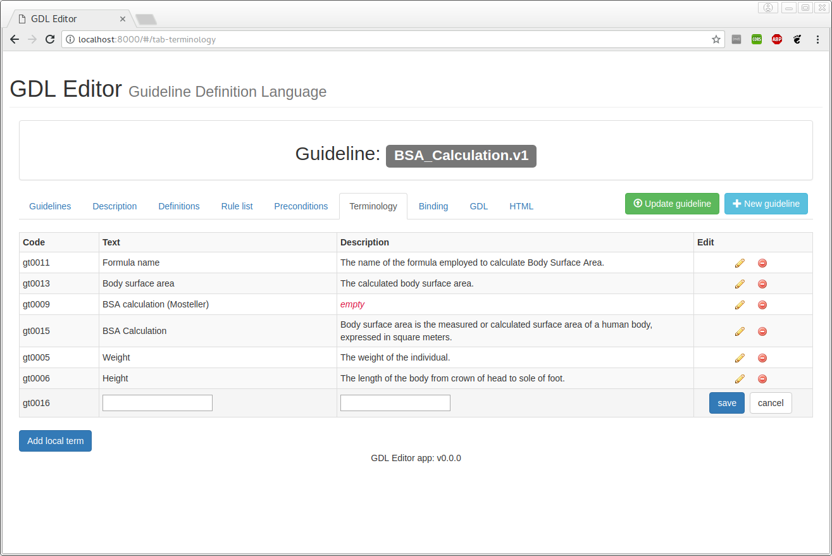

Figura A.13: Edición de un término.

## Binding

El enlace terminológico se gestiona desde la pestaña *Binding*. La tabla que se muestra aparecen los términos locales que tenemos vinculados con terminologías externas. Un término puede estar vinculado con varias terminologías por lo que estas aparecen como pestañas en la interfaz. Un término puede estar vinculado con varios códigos dentro de una misma terminología.

Cuando se ejecuta la guía, cualquier código contenido aquí y referenciado con un operador *is_a* será traducido a sus terminologías vinculadas para su resolución. Cada fila en la tabla contiene tres columnas:

Términos locales: los códigos definidos en la terminología local de la guía (ver TERMINOLOGÍA). Pueden se- leccionarse haciendo clic en el campo.

Códigos terminológicos: los códigos de la terminología a la que estamos vinculados, separados por coma. Se puede insertar manualmente o mediante el visor de terminología haciendo doble clic en el icono de la lupa.

URI: un identificador de recurso uniforme que apunta a una expresión post-coordinación (en desarrollo).



Figura A.14: Enlaces con terminologías.

Al hacer clic en el botón *Añadir terminología* podremos añadir una nueva pestaña con la terminología seleccionada (las terminologías son recursos disponibles en el *backend*).

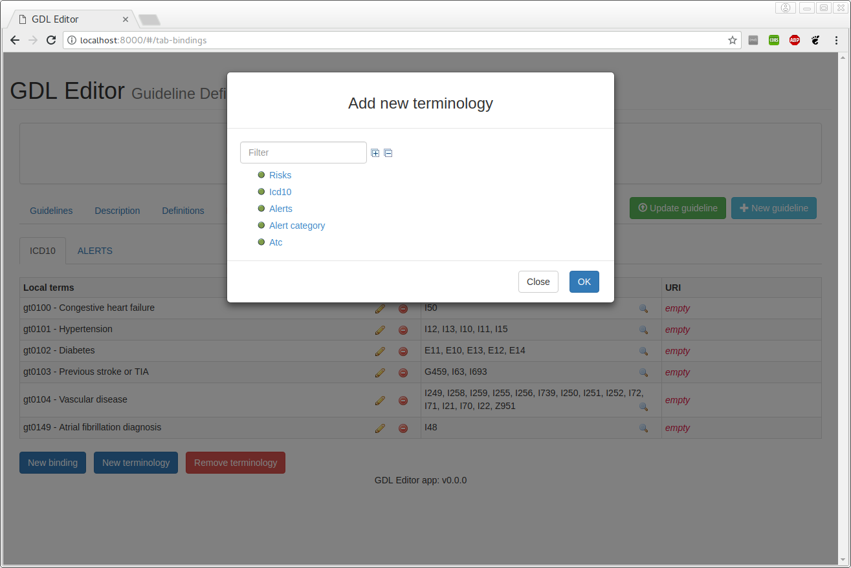

Figura A.15: Añadir una nueva terminología.

Para añadir un nuevo enlace, se debe hacer clic en el botón *New binding*. Esto abrirá un diálogo que nos pedirá el nombre del nuevo código local, le creará un nuevo código *gt* (el siguiente correlativo al último definido en la guía) y nos permitirá vincularle el código que queramos de la terminología en la que estemos situados.

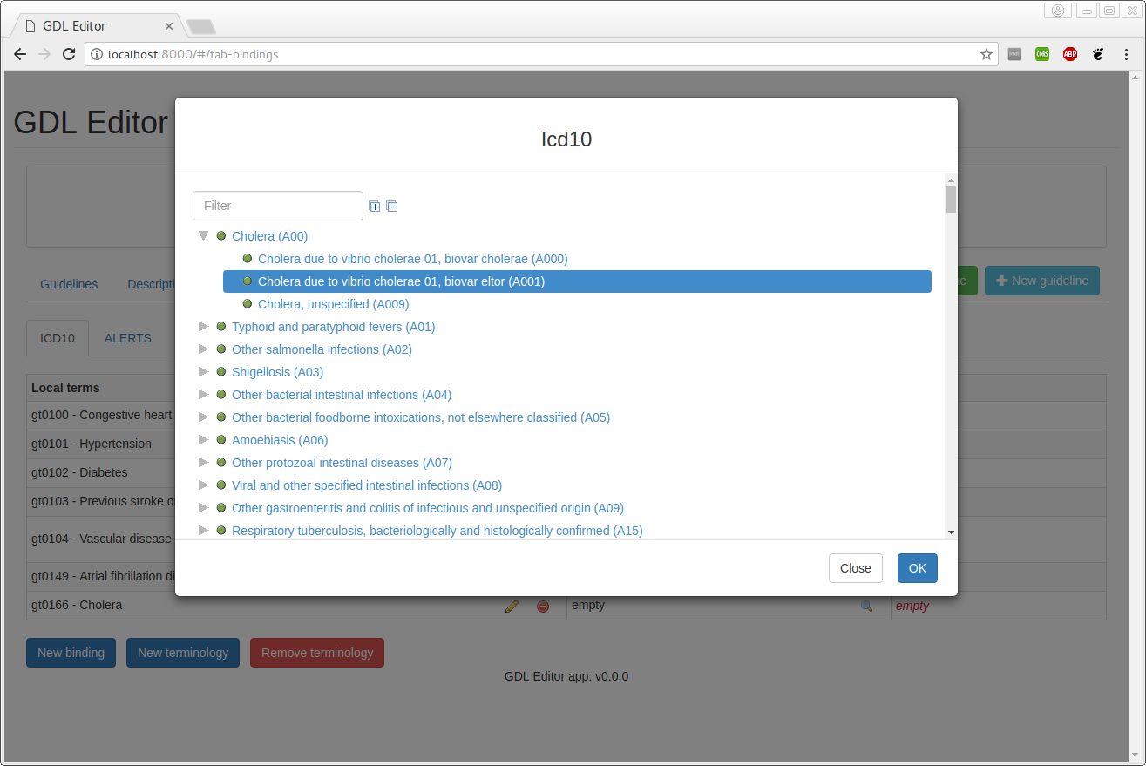

Figura A.16: Asignar un código terminológico a una variable local a la guía.

## Código GDL

La pestaña de código GDL muestra la guía editada en formato GDL. Cuando se visualiza, todas las secciones ante- riores se convertirán en lenguaje formal. Este es el mismo formato utilizado al guardar la guía en un archivo *.gdl*.



Figura A.17: Código GDL.

## Vista HTML

Esta pestaña permite la visualización de la guía GDL en formato HTML, de manera que se pueda visualizar la información de la guía de una amanera más amigable de cara al usuario.

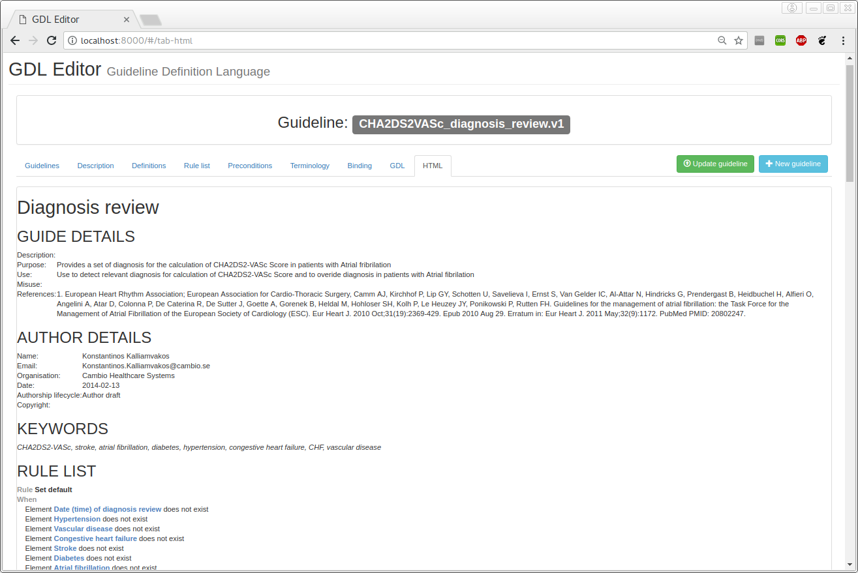

Figura A.18: Vista HTML.

# Ejemplo de creación de una guía clínica

## Cálculo del IMC (Índice de Masa Corporal)

Este ejemplo describirá cómo crear una guía simple para calcular el índice de masa corporal usando la fórmula:

*IMC* = *masa*(*kg*)*/*(*altura*(*m*))2

Para crear una nueva guía, hacemos clic en el botón *New Guideline*. Le damos un nombre a la guía y hacemos clic en *OK*.

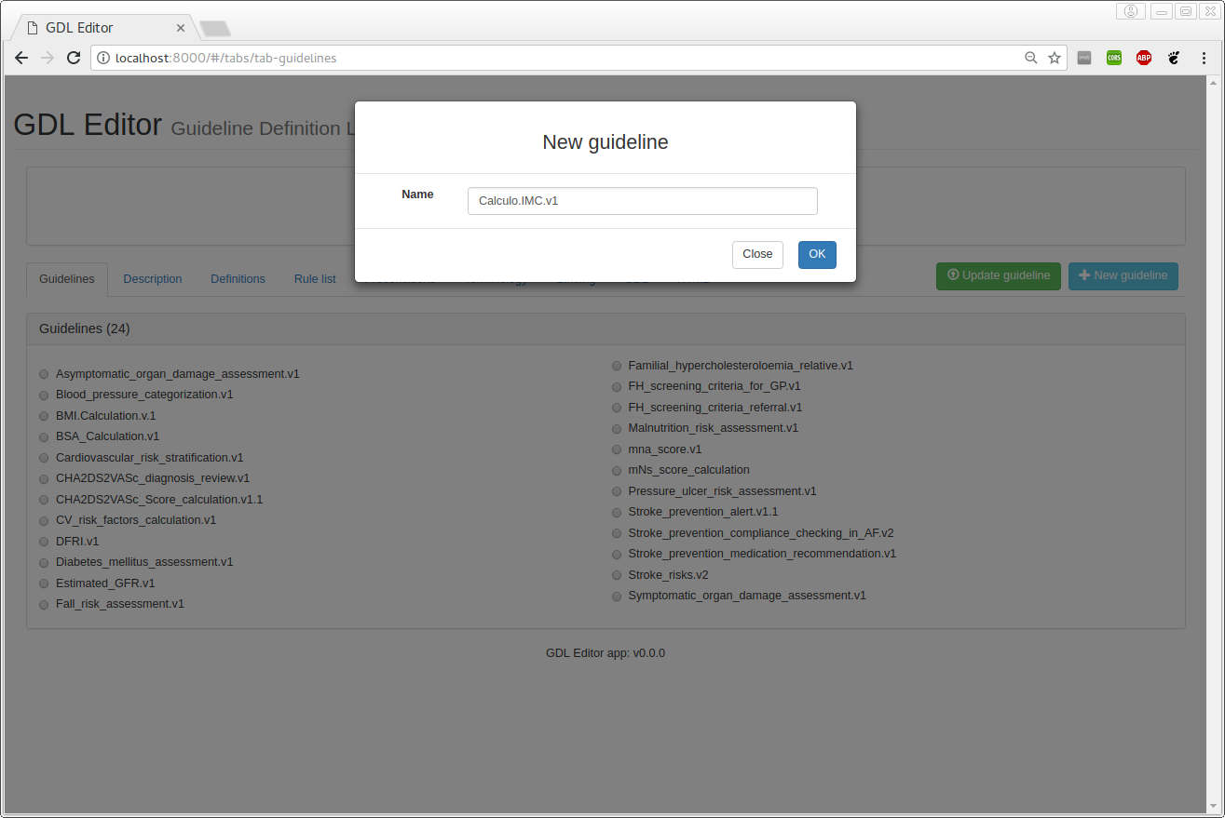

Figura A.19: Creando una guía nueva.

Después de completar este paso, debemos añadir cierta meta-información requerida para la guía. Esto se hace a través de la pestaña *Description*.

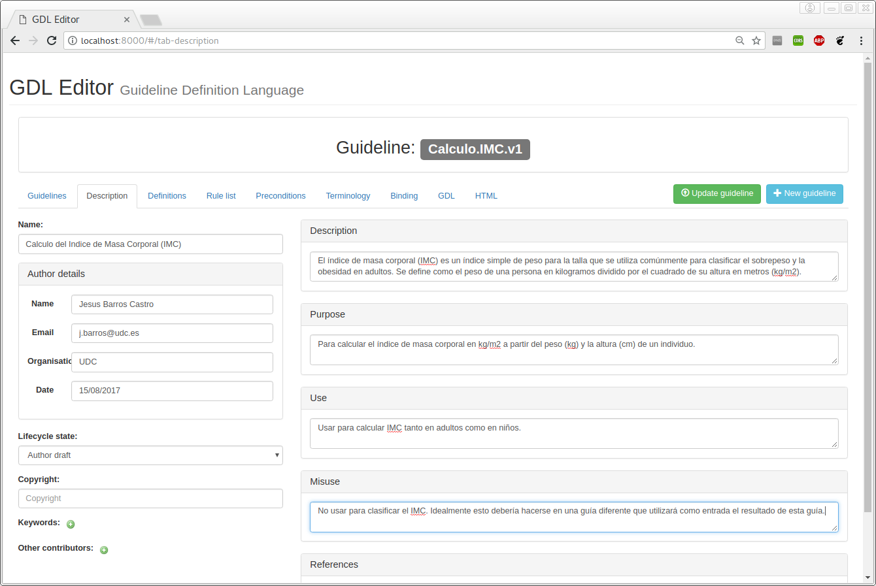

Figura A.20: Añadiendo meta-información relevante para la guía.

En el siguiente paso, definimos los elementos de los arquetipos necesarios para la guía.

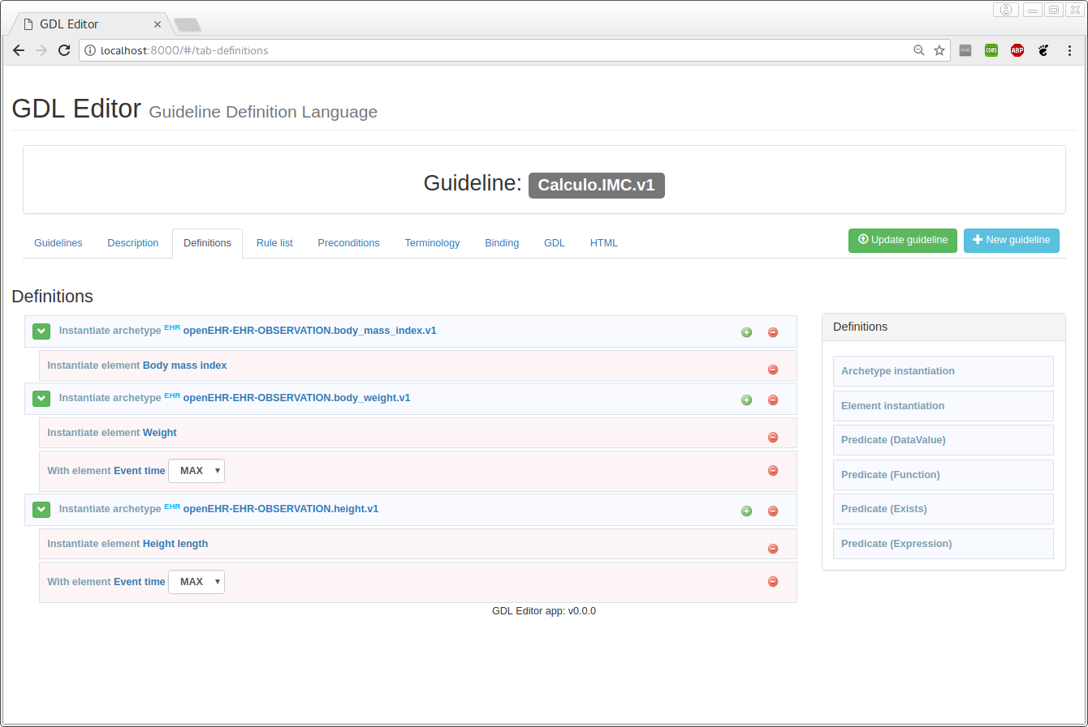

Figura A.21: Definiendo elementos de arquetipos.

Estos elementos, para el caso del *Cálculo del Índice de Masa Corporal*, se definen de la siguiente manera:

Arrastramos la caja *Archetype instantiation* del panel de la derecha y lo soltamos en el panel de las definiciones (en la izquierda). Hacemos clic en *Select Archetype* para seleccionar un arquetipo y seleccionamos *openEHR-EHR- OBSERVATION.body_mass_index.v1*. De este arquetipo definimos el elemento *Body Mass Index* bien arrastrando la caja *Element instantiation* o haciendo clic sobre el símbolo (+) del arquetipo, que nos permite instanciar un elemento de dicho arquetipo.

Arrastramos la caja *Archetype instantiation* del panel de la derecha y lo soltamos en el panel de las definiciones (en la izquierda). Hacemos clic en *Select Archetype* para seleccionar un arquetipo y seleccionamos *openEHR-EHR- OBSERVATION.body_weight.v1*. De este arquetipo definimos el elemento *Weight* bien arrastrando la caja *Element instantiation* o haciendo clic sobre el símbolo (+) del arquetipo, que nos permite instanciar un elemento de dicho arquetipo. Además, en este caso, vamos a indicarle que seleccione el peso más reciente que haya disponible, para ello aplicamos la función de agregación *MAX*, arrastrando la caja *Predicate (Function)*, soltándola bajo el arquetipo y seleccionado el elemento *Event time*.

Arrastramos la caja *Archetype instantiation* del panel de la derecha y lo soltamos en el panel de las definiciones (en la izquierda). Hacemos clic en *Select Archetype* para seleccionar un arquetipo y seleccionamos *openEHR- EHR-OBSERVATION.height.v1*. De este arquetipo definimos el elemento *Height* bien arrastrando la caja *Element instantiation* o haciendo clic sobre el símbolo (+) del arquetipo, que nos permite instanciar un elemento de dicho arquetipo. Además, en este caso, vamos a indicarle que seleccione la altura más reciente que haya disponible,

para ello aplicamos la función de agregación *MAX*, arrastrando la caja *Predicate (Function)*, soltándola bajo el arquetipo y seleccionado el elemento *Event time*.

El siguiente paso será añadir una regla, para ello seleccionamos la pestaña *Rule list* y hacemos clic en el botón *Add rule*. Insertamos el nombre de la regla y hacemos clic en *OK*.

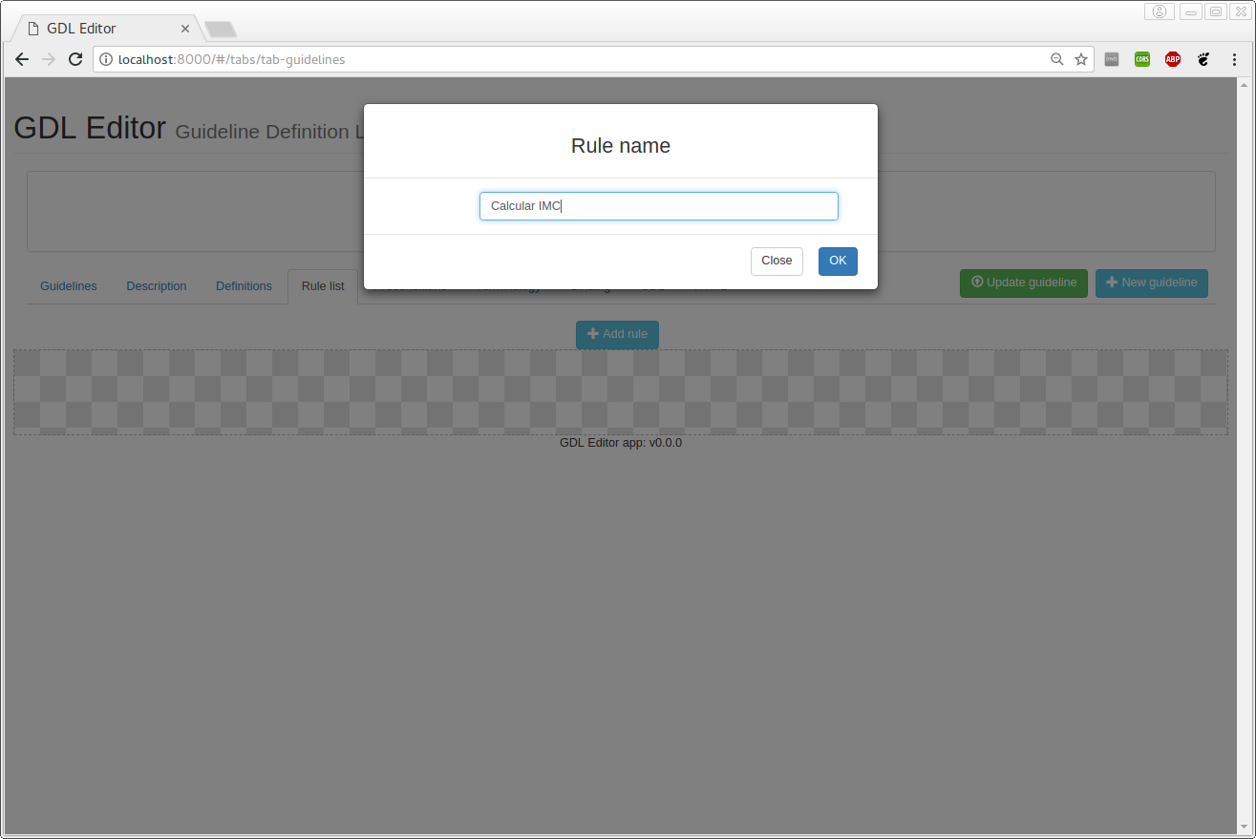

Figura A.22: Creando una nueva regla.

Llegados a este punto, en la lista de reglas nos habrá aparecido la regla que acabamos de crear, hacemos clic sobre ella para entrar en dicha regla, se abre el Editor de reglas. Debemos asegurarnos de que los elementos necesarios tengan las unidades correctas. Queremos añadir dos condiciones: el peso se mide en kilogramos y la altura en centímetros. Arrastrando la condición *Compare (Attribute)*, agregaremos dos condiciones vacías a la regla.

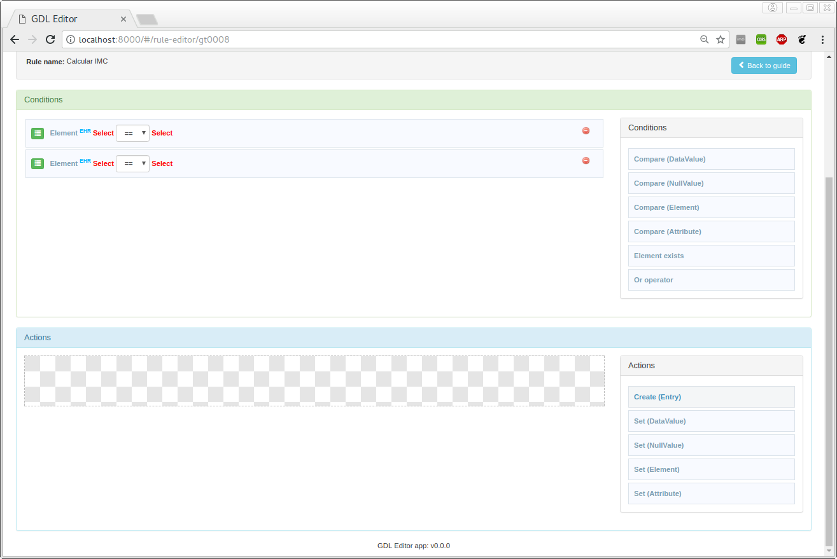

Figura A.23: Añadiendo condiciones para especificar las unidades.

Ahora podemos especificar las unidades para ambos elementos que vamos a obtener del EHR (peso y altura). Al hacer clic en el enlace Elemento, podemos seleccionar el atributo que vamos a utilizar, tendremos los arquetipos que hemos definido en la pestaña *Definitions*, de los cuales podremos obtener sus elementos.

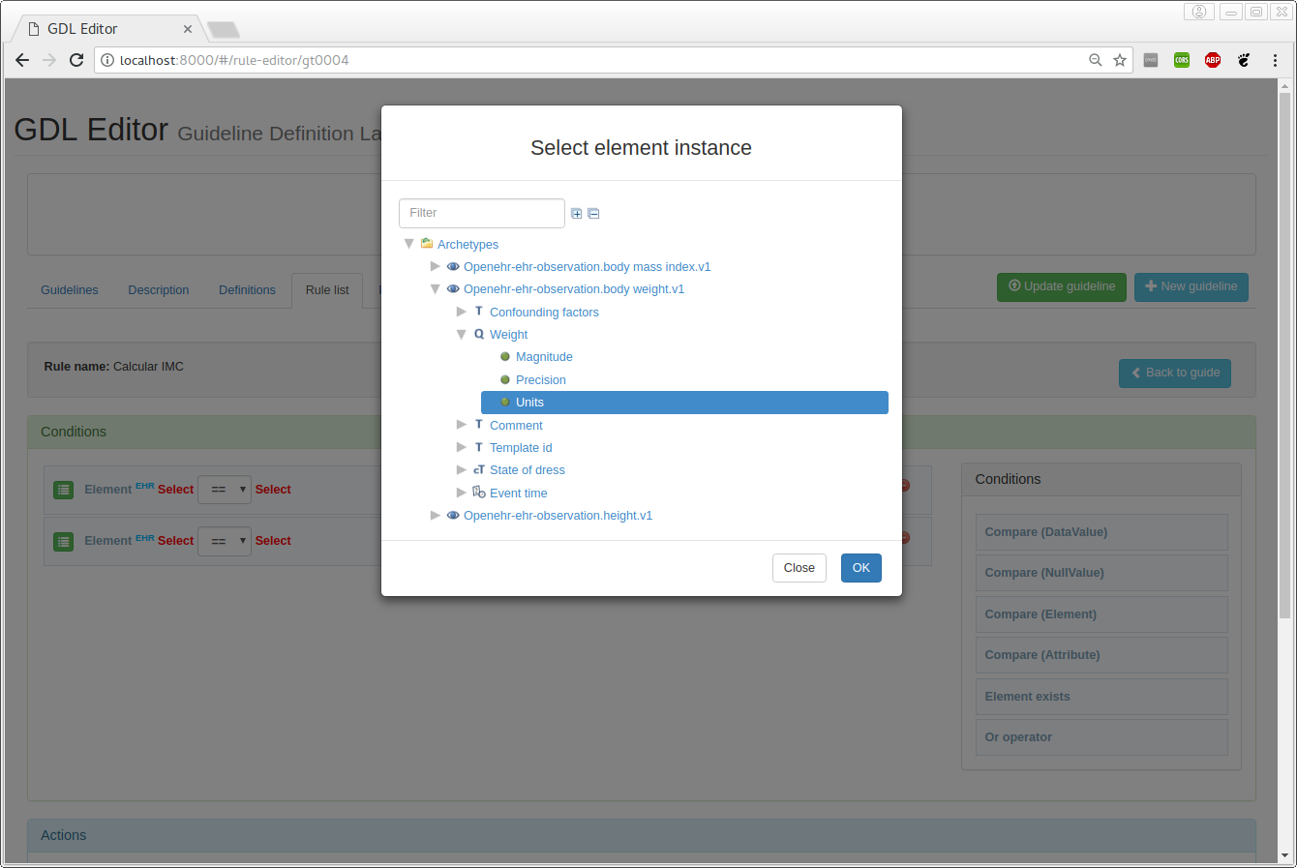

Figura A.24: Seleccionando un elemento del arquetipo.

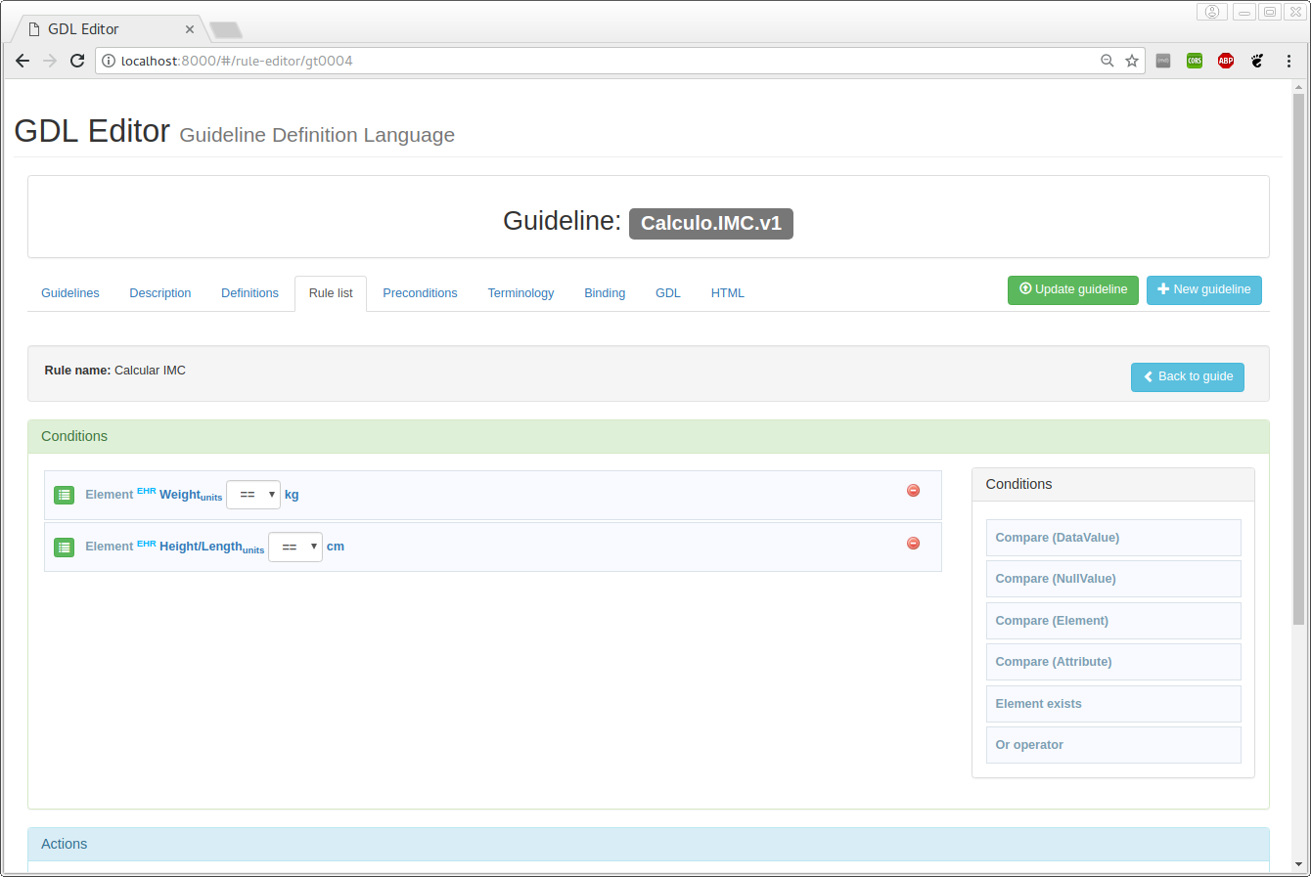

Figura A.25: Estableciendo las condiciones.

A continuación tendremos que añadir una acción que actualizará el atributo *magnitude* del elemento *Body Mass Index* del arquetipo *openEHR-EHR-OBSERVATION.body_mass_index.v1*. Arrastramos la acción *Set (Attribute)*, ubicada en el panel inferior derecho. Seguimos los mismos pasos que antes para seleccionar unidades, pero en lugar de ello, seleccionamos el atributo *magnitude*. Por ahora, la regla debe ser similar a la Figura A.26.



Figura A.26: Seleccionada la magnitud del IMC.

La última parte requiere definir la expresión para calcular el IMC. Hacemos clic en el enlace de Expresión para abrir el editor de expresiones e introducimos la ecuación (*peso/*(*altura/*100))2. Hacemos clic en el botón *OK* para agregar la expresión a la acción.



Figura A.27: Expresión para el cálculo del IMC.

Llegados a este punto se debería repetir la tarea para establecer las unidades y la precisión del elemento calculado.

Para esta guía no habrá precondiciones ya que no es necesario que se cumpla una condición para que la guía pueda ser ejecutada.

En la pestaña *Terminology* aparecen las descripciones terminológicas para los elementos que hemos definido, para algunos de ellos ya toma la descripción que viene directamente en los arquetipos. Aquí podríamos proporcionar definiciones de términos para el resto de variables locales de la guía, haciendo clic en *Add local term*.



Figura A.28: Descripciones terminológicas para la guía.

A continuación, se pueden establecer enlaces con terminologías externas desde la pestaña *Binding*. Para ello, se añade la terminología con la queremos enlazar, en este caso hemos añadido *SNOMED-CT* y *ICD10*. Para *SNOMED- CT* hemos enlazado los conceptos Índice de Masa Corporal (IMC) y Peso, utilizados en la guía, con sus códigos SNOMED CT correspondientes. Si queremos enlazar más conceptos lo hacemos utilizando el botón *New binding*, si lo que se quiere es añadir una nueva terminología, la añadimos con *New terminology* y si lo que queremos es eliminarla, lo hacemos con el botón *Remove terminology*.

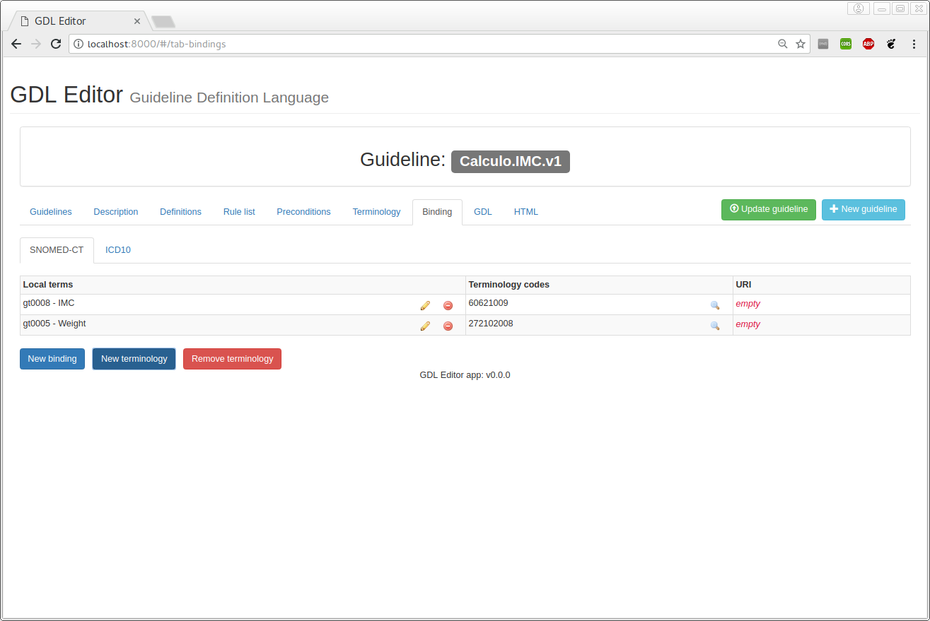

Figura A.29: Añadiendo enlaces a terminologías externas.

Las pestañas *GDL* y *HTML*, tal como se comentó en Sección A.1.10 y Sección A.1.11 respectivamente muestran una visualización del código GDL y una vista con formato más amigable en HTML de la guía que estamos definiendo.

Una versión final del código GDL que se ha creado con esta guía lo podemos ver a continuación:

(GUIDE) <

gdl_version = <"0.1"> id = <"Calculo.IMC.v1"> concept = <"gt0000"> language = (LANGUAGE) <

>

description = (RESOURCE_DESCRIPTION) < details = <

["en"] = (RESOURCE_DESCRIPTION_ITEM) <

purpose = <"Para calcular el índice de masa corporal en kg/m2 a partir del ←*›*

peso (kg) y la altura (cm) de un individuo.">

use = <"Usar para calcular IMC tanto en adultos como en niños.">

misuse = <"No usar para clasificar el IMC. Idealmente esto debería hacerse ←*›*

en una guía diferente que utilizará como entrada el resultado de esta ←*›*

g u í a .">

>

>

lifecycle_state = <"Author draft">

original_author = < ["date"] = <"2017-08-14">

["email"] = [<"j.barros@udc.es](mailto:j.barros@udc.es)"> ["name"] = <"Jesús Barros Castro"> ["organisation"] = <"UDC">

>

>

definition = (GUIDE_DEFINITION) < archetype_bindings = <

["gt0002"] = (ARCHETYPE_BINDING) <

archetype_id = <"openEHR-EHR-OBSERVATION.body_mass_index.v1"> domain = <"EHR">

elements = <

["gt0003"] = (ELEMENT_BINDING) <

path = <"/data[at0001]/events[at0002]/data[at0003]/items[at0004]">

>

>

>

["gt0004"] = (ARCHETYPE_BINDING) <

archetype_id = <"openEHR-EHR-OBSERVATION.body_weight.v1"> domain = <"EHR">

elements = <

["gt0005"] = (ELEMENT_BINDING) <

path = <"/data[at0002]/events[at0003]/data[at0001]/items[at0004]">

>

>

predicates = <"max(/data/events/time)",...>

>

["gt0006"] = (ARCHETYPE_BINDING) <

archetype_id = <"openEHR-EHR-OBSERVATION.height.v1"> domain = <"EHR">

elements = <

["gt0007"] = (ELEMENT_BINDING) <

path = <"/data[at0001]/events[at0002]/data[at0003]/items[at0004]">

>

>

predicates = <"max(/data/events/time)",...>

>

>

rules = <

["gt0001"] = (RULE) <

when = <"$gt0005.units==’kg’", "$gt0007.units==’cm’">

then = <"$gt0003.magnitude=(($gt0005.magnitude/($gt0007.magnitude/100))^2) *›*

←

",...>

priority = <1>

>

>

>

ontology = (GUIDE_ONTOLOGY) < term_bindings = <

["SNOMED-CT"] = (TERM_BINDING) <

bindings = <

["gt0005"] = (BINDING) <

codes = <[SNOMED-CT::272102008],...>

uri = <"">

>

["gt0008"] = (BINDING) <

codes = <[SNOMED-CT::60621009],...>

uri = <"">

>

>

>

["ICD10"] = (TERM_BINDING) <

bindings = <

>

>

>

term_definitions = <

["en"] = (TERM_DEFINITION) <

terms = <

["gt0000"] = (TERM) <

text = <"Cálculo del Índice de Masa Corporal (IMC)">

description = <"El índicee de masa corporal (IMC) es un índice simple ←*›* de peso para la talla que se utiliza comúnmente para clasificar el ←*›* sobrepeso y la obesidad en adultos. Se define como el peso de una ←*›* persona en kilogramos dividido por el cuadrado de su altura en ←*›*

metros (kg/m2).">

>

["gt0001"] = (TERM) <

text = <"Calcular IMC"> description = <"*">

>

["gt0003"] = (TERM) <

text = <"Body mass index">

description = <"Index describing ratio of weight to height.">

>

["gt0005"] = (TERM) <

text = <"Weight">

description = <"The weight of the individual.">

>

["gt0007"] = (TERM) <

text = <"Height length">

description = <"The length of the body from crown of head to sole of ←*›*

foot.">

>

>

>

>

>

>

# Gramática de GDL

La gramática y la especificación léxica para las expresiones utilizadas por GDL se basa en líneas generales en la sin- taxis de aserción en la especificación ADL. Esta gramática se implementa utilizando las especificaciones de [javaCC](https://javacc.java.net/) en el entorno de programación Java. El código fuente completo del analizador GDL de Java se puede encontrar a continuación.

/**

* Expression parser

*

*/ options

{

JDK_VERSION = "1.5";

LOOKAHEAD= 1;

DEBUG_PARSER = false; DEBUG_TOKEN_MANAGER = false; DEBUG_LOOKAHEAD = false; UNICODE_INPUT = true;

static = false;

}

PARSER_BEGIN(ExpressionParser) package se.cambio.cds.gdl.parser; import java.io.*;

import java.util.*;

import se.cambio.cds.gdl.model.expression.*; import org.openehr.rm.datatypes.text.CodePhrase; import org.openehr.rm.datatypes.quantity.*; import org.openehr.rm.datatypes.basic.DataValue;

public class ExpressionParser

{

private static final String CHARSET = "UTF-8";

/* ========================= public interface ======================== */

/* execute the parsing */

public List < ExpressionItem > parseBooleanExpressions() throws ParseException

{

return expressions();

}

public List < ExpressionItem > parseArithmeticExpressions() throws ParseException

{

return expressions();

}

public ExpressionItem parse() throws ParseException

{

return expression_item();

}

/* re-initial the parser */

public void reInit(File file) throws IOException

{

ReInit(new FileInputStream(file), CHARSET);

}

/* re-initial the parser */

public void reInit(InputStream input) throws IOException

{

ReInit(new BufferedInputStream(input));

}

public static void main(String args []) throws ParseException

{}

}

PARSER_END(ExpressionParser)

<* >

SKIP : /* WHITE SPACE */

{

" "

| "\t"

| "\n"

| "\r"

| "\f"

}

<* >

SPECIAL_TOKEN : /* COMMENTS */

{

< SINGLE_LINE_COMMENT : "--" (~[ "\n", "\r" ])* >

}

<* >

TOKEN : /* SYMBOLS - common */

{

< SYM_MINUS : "-" >

| < SYM_PLUS : "+" >

| < SYM_STAR : "*" >

| < SYM_SLASH : "/" >

| < SYM_CARET : "^" >

| < SYM_DOT : "." >

| < SYM_SEMICOLON : ";" >

| < SYM_COMMA : "," >

| < SYM_TWO_COLONS : "::" >

| < SYM_COLON : ":" >

| < SYM_EXCLAMATION : "!" >

| < SYM_L_PARENTHESIS : "(" >

| < SYM_R_PARENTHESIS : ")" >

| < SYM_DOLLAR : "$" >

| < SYM_QUESTION : "?" >

| < SYM_L_BRACKET : "[" >

| < SYM_R_BRACKET : "]" >

| < SYM_INTERVAL_DELIM : "|" >

| < SYM_EQ : "==" >

| < SYM_GE : ">=" >

| < SYM_LE : "<=" >

| < SYM_LT : "<" >

| < SYM_GT : ">" >

| < SYM_NE : "!=" >

| < SYM_NOT : "not" >

| < SYM_AND :

"and"

| "&&" >

| < SYM_OR :

"or"

| "||" >

| < SYM_FALSE : "false" >

| < SYM_TRUE : "true" >

| < SYM_NULL : "null" >

| < SYM_IS_A : "is_a" >

| < SYM_IS_NOT_A : "!is_a" >

| < SYM_FOR_ALL : "for_all" >

| < SYM_MAX : "max" >

| < SYM_MIN : "min" >

| < SYM_CURRENT_DATETIME : "currentDateTime" >

| < SYM_ASSIGNMENT : "=" >

| < SYM_MODULO : "\\" >

| < SYM_DIV : "//" >

| < SYM_ELLIPSIS : ".." >

| < SYM_LIST_CONTINUE : "..." >

}

<* > TOKEN :

{

< #V_LOCAL_CODE_CORE : "g" [ "c", "t" ] ([ "0"-"9", "." ])+ [ "0"-"9" ] >

| < V_LOCAL_CODE : < V_LOCAL_CODE_CORE > >

| < V_QUANTITY : (

< V_REAL >

| < V_INTEGER >

)

"," ([ "a"-"z", "A"-"Z", "$\mathrm{\mu}$", "\textdegree{}", " %", "*", "0"-"9", *›*

←

"[", "]", "/" ])+

([ "a"-"z", "A"-"Z", "$\mathrm{\mu}$", "\textdegree{}", " %", "*","0"-"9", ←*›*

"[", "]", "/" ])*

([ "a"-"z", "A"-"Z", "$\mathrm{\mu}$", "\textdegree{}", " %", "*","0"-"9", ←*›*

"[", "]"])* >

| < V_PROPORTION : (

< V_REAL >

| < V_INTEGER >

) "," (

< V_REAL >

| < V_INTEGER >

) ","

(["0"-"4"]) >

| < V_INTEGER : (< DIG >)+

|

"(-" (< DIG >)+ ")"

|

(< DIG >)

{

1, 3

}

(

"," (< DIG >)

{

3

}

)+ >

|

< V_ISO8601_DURATION: ("-")? "P"((<DIG>)+["y","Y"])?((<DIG>)+["m","M"])?((<DIG>) *›*

←

+["w","W"])? ((<DIG>)+["d","D"])?("T"((<DIG>)+["h","H"])?((<DIG>)+["m","M"])? ((<DIG>)+["s","S"])?)?>

|

< V_ISO8601_DURATION_CONSTRAINT_PATTERN: "P"(["y","Y"])?(["m","M"])? (["w","W"])?(["d","D"])?"T"(["h","H"])?(["m","M"])?(["s","S"])?

|"P"(["y","Y"])?(["m","M"])?(["w","W"])?(["d","D"])?>

|

< V_DATE: (["0"-"9"]){4} "-" ( "0"["1"-"9"] | "1"["0"-"2"] ) "-"

( "0"["1"-"9"] | ["1"-"2"]["0"-"9"]|"3"["0"-"1"] ) >

|

< V_HHMM_TIME: <HOUR_MINUTE> >

|

< V_HHMMSS_TIME: < HOUR_MINUTE> <SECOND> >

|

< V_HHMMSSss_TIME: < HOUR_MINUTE> <SECOND> <MILLI_SECOND> >

|

< V_HHMMSSZ_TIME: < HOUR_MINUTE> <SECOND> <TIME_ZONE> >

|

< V_HHMMSSssZ_TIME: < HOUR_MINUTE> <SECOND> <MILLI_SECOND> <TIME_ZONE> >

|

< V_TIME: <HOUR_MINUTE> <SECOND> >

|

< V_DATE_TIME_MS: <DATE_TIME> <MILLI_SECOND> >

|

< V_DATE_TIME_Z: "("<DATE_TIME> <TIME_ZONE> ")" >

|

< V_DATE_TIME: "("<DATE_TIME> ")" >

|

< V_DATE_TIME_MSZ: <DATE_TIME> <MILLI_SECOND> <TIME_ZONE> >

|

< #DATE_TIME: <V_DATE>"T"<V_TIME>>

| < #TIME_ZONE: ["-","+"](["0"-"9"]){2}":"(["0"-"9"]){2} | "Z" >

|

< #SECOND: ":" ["0"-"5"]["0"-"9"] >

|

< #MILLI_SECOND: "."(["0"-"9"]){2, 3} >

|

< #HOUR_MINUTE: ["0"-"9"]["0"-"9"] ":" ["0"-"5"]["0"-"9"] >

| < V_CODE_PHRASE : "[" (< LET_DIG_DUDSLR >)+ "::" (< LET_DIG_DUDS >)+ "]" >

| < V_CODE_PHRASE_RAW : (< LET_DIG_DUDSLR >)+ "::" (< LET_DIG_DUDS >)+ >

| < V_ORDINAL : < V_INTEGER > "|" < V_CODE_PHRASE_RAW > < V_LABEL > >

| < V_ATTRIBUTE_IDENTIFIER : [ "a"-"z" ] (< LET_DIG_U >)* >

| < V_LABEL : "|" (~[ "|" ])* "|" >

| < V_REAL :

(< DIG >)+ "./" ~[ ".", "0"-"9" ]

| (< DIG >)+ "." (< DIG >)* [ "e", "E" ] ([ "+", "-" ])? (< DIG >)+

| (< DIG >)* "." (< DIG >)+ (

[ "e", "E" ] ([ "+", "-" ])? (< DIG >)+

)?

| "(-" (< DIG >)* "." (< DIG >)+ (

[ "e", "E" ] ([ "+", "-" ])? (< DIG >)+

)? ")"

| (< DIG >)

{

1, 3

}

(

"_" (< DIG >)

{

3

}

)+

"./" ~[ ".", "0"-"9" ]

| (< DIG >)

{

1, 3

}

(

"_" (< DIG >)

{

3

}

)*

"." (

(< DIG >)

{

1, 3

}

(

"_" (< DIG >)

{

3

}

)*

)?

[ "e", "E" ] ([ "+", "-" ])? (< DIG >)

{

1, 3

}

(

"_" (< DIG >)

{

3

}

)*

|

(

(< DIG >)

{

1, 3

}

(

"_" (< DIG >)

{

3

}

)*

)?

"." (< DIG >)

{

1, 3

}

(

"_" (< DIG >)

{

3

}

)*

(

[ "e", "E" ] ([ "+", "-" ])? (< DIG >)

{

1, 3

}

(

"_" (< DIG >)

{

3

}

)*

)? >

| < V_STRING : "’"

(

(

"\\\"" (~[ "\’", "\n", "\\" ])*

)

|

(

"\\\\" (~[ "\’", "\n", "\\" ])*

)

|

(

"\n" ([ "\r", " ", "\t" ])*

)

| (~[ "\\", "\n", "\’" ])*

)* "’" >

}

<* >

TOKEN : /* LOCAL TOKENS */

{

< #DIG : [ "0"-"9" ] >

| < #LET_DIG : [ "a"-"z", "A"-"Z", "0"-"9" ] >

| < #LET_DIG_DD :

< LET_DIG >

| "."

| "_"

| "-" >

| < #LET_DIG_U :

< LET_DIG >

| "_" >

| < #LET_DIG_DU :

< LET_DIG_U >

| "-" >

| < #LET_DIG_DUDS :

< LET_DIG_DU >

| "."

| "\\" >

| < #LET_DIG_DUDSLR :

< LET_DIG_DUDS >

| "("

| ")" >

| < V_LOCAL_TERM_CODE_REF : "[" < LET_DIG > (< LET_DIG_DD >)* "]" >

| < #PATH_SEGMENT : < V_ATTRIBUTE_IDENTIFIER > (< V_LOCAL_TERM_CODE_REF >)? >

| < V_ABSOLUTE_PATH : < SYM_SLASH > < PATH_SEGMENT > (< SYM_SLASH > < PATH_SEGMENT ←*›*

>)* >

}

List < ExpressionItem > expressions() :

{

List < ExpressionItem > items = new ArrayList < ExpressionItem > (); ExpressionItem item = null;

}

{

item = expression_item()

{

items.add(item);

}

(

LOOKAHEAD(2)

< SYM_COMMA > item = expression_item()

{

items.add(item);

}

)*

{

return items;

}

}

ExpressionItem expression_item() :

{

ExpressionItem item = null;

}

{

(

LOOKAHEAD(4)

item = expression_node()

| LOOKAHEAD(4)

item = expression_leaf()

)

{

return item;

}

{

return item;

}

}

CodePhrase code_phrase() :

{

Token t;

String lang = null; String langTerm = null; String langCode = null;

}

{

t = < V_CODE_PHRASE >

{

lang = t.image;

int i = lang.indexOf("::"); langTerm = lang.substring(1, i);

langCode = lang.substring(i + 2, lang.length() - 1);

}

{

return new CodePhrase(langTerm, langCode);

}

}

CodePhrase code_phrase_raw() :

{

Token t;

String lang = null; String langTerm = null; String langCode = null;

}

{

t = < V_CODE_PHRASE_RAW >

{

lang = t.image;

int i = lang.indexOf("::"); langTerm = lang.substring(0, i); langCode = lang.substring(i + 2);

}

{

return new CodePhrase(langTerm, langCode);

}

}

/* ----------------------- expressions ----------------------- */

ExpressionItem expression_node() :

{

ExpressionItem ret = null; ExpressionItem item = null; ExpressionItem item2 = null; OperatorKind op = null;

List<AssignmentExpression> assignmentExpressions = null; boolean precedenceOverridden = false; // TODO

Token t = null; String attrId = null;

}

{

(

(

< SYM_FOR_ALL > item = expression_leaf()

{

op = OperatorKind.FOR_ALL;

}

| < SYM_MAX > item = expression_leaf()

{

op = OperatorKind.MAX;

}

| < SYM_MIN > item = expression_leaf()

{

op = OperatorKind.MIN;

}

)

{

return new UnaryExpression(item, op);

}

|

(

item = expression_leaf() (

< SYM_EQ >

{

op = OperatorKind.EQUALITY;

}

| < SYM_NE >

{

op = OperatorKind.INEQUAL;

}

| < SYM_LT >

{

op = OperatorKind.LESS_THAN;

}

| < SYM_GT >

{

op = OperatorKind.GREATER_THAN;

}

| < SYM_LE >

{

op = OperatorKind.LESS_THAN_OR_EQUAL;

}

| < SYM_GE >

{

op = OperatorKind.GREATER_THAN_OR_EQUAL;

}

| < SYM_PLUS >

{

op = OperatorKind.ADDITION;

}

| < SYM_MINUS >

{

op = OperatorKind.SUBSTRATION;

}

| < SYM_STAR >

{

op = OperatorKind.MULTIPLICATION;

}

| < SYM_SLASH >

{

op = OperatorKind.DIVISION;

}

| < SYM_CARET >

{

op = OperatorKind.EXPONENT;

}

| < SYM_AND >

{

op = OperatorKind.AND;

}

| < SYM_OR >

{

op = OperatorKind.OR;

}

| < SYM_IS_A >

{

op = OperatorKind.IS_A;

}

| < SYM_IS_NOT_A >

{

op = OperatorKind.IS_NOT_A;

}

| LOOKAHEAD(4)

< SYM_ASSIGNMENT >

{

op = OperatorKind.ASSIGNMENT;

}

item2 = expression_leaf()

{

return new AssignmentExpression((Variable) item, item2);

}

| assignmentExpressions = assignmentExpressions()

{

return new CreateInstanceExpression((Variable) item, *›*

←

assignmentExpressions);

}

)

item2 = expression_leaf()

{

ret = new BinaryExpression(item, item2, op);

}

)

)

{

return ret;

}

}

ExpressionItem expression_leaf() :

{

ExpressionItem item = null; Token t = null;

}

{

(

< SYM_L_PARENTHESIS > (

LOOKAHEAD(expression_node()) item = expression_node()

| LOOKAHEAD(variable()) item = variable()

| LOOKAHEAD(constant_expression()) item = constant_expression()

)

< SYM_R_PARENTHESIS >

| item = constant_expression()

| item = variable()

)

{

return item;

}

}

AssignmentExpression assignmentExpression() :

{

ExpressionItem item = null; ExpressionItem item2 = null;

}

{

(

item = expression_leaf()

< SYM_ASSIGNMENT >

item2 = expression_leaf()

)

{

return new AssignmentExpression((Variable) item, item2);

}

}

List < AssignmentExpression > assignmentExpressions() :

{

List < AssignmentExpression > items = new ArrayList < AssignmentExpression > () *›*

←

;

AssignmentExpression item = null;

}

{

(

< SYM_L_PARENTHESIS >

item = assignmentExpression()

{

items.add(item);

}

(

LOOKAHEAD(2)

< SYM_SEMICOLON > item = assignmentExpression()

{

items.add(item);

}

)*

< SYM_R_PARENTHESIS >

)

{

return items;

}

}

ConstantExpression constant_expression() :

{

Token t = null; CodePhrase code = null; String text = null; String units = null; Integer order = null;

}

{

(

t = < V_STRING >

{

String str = t.image;

return new StringConstant(str.substring(1, str.length() - 1));

}

| t = < V_ORDINAL >

{

String value = "DV_ORDINAL," + t.image;

DvOrdinal ordinal = (DvOrdinal) DataValue.parseValue(value); return new OrdinalConstant(ordinal);

}

| t = < V_REAL >

| t = < V_INTEGER >

| t = < V_PROPORTION >

| t = <V_DATE>

| t = <V_DATE_TIME_Z>

{

text = t.image;

text = text.replace("(","");

text = text.replace(")",""); return new DateTimeConstant(text);

}

| t = <V_DATE_TIME>

{

text = t.image;

text = text.replace("(","");

text = text.replace(")",""); return new DateTimeConstant(text);

}

| t = <V_TIME>

| t = <V_ISO8601_DURATION>

| t = < SYM_NULL >

| t = < SYM_TRUE >

| t = < SYM_FALSE >

| LOOKAHEAD(2)

code = code_phrase_raw() [ text = label() ]

{

if (text != null)

{

return new CodedTextConstant(text, code);

}

else

{

return new CodePhraseConstant(code);

}

}

| t = < V_QUANTITY >

{

text = t.image;

text = text.replace("(","");

text = text.replace(")","");

DvQuantity q = new DvQuantity("m",1,0).parse(text); return new QuantityConstant(q);

}

)

{

return new ConstantExpression(t.image);

}

}

Variable variable() :

{

Variable v; Token t;

String code = null; String path = null; String label = null; String attribute = null;

}

{

(

< SYM_DOLLAR > (

t = < V_LOCAL_CODE >

| t = < SYM_CURRENT_DATETIME >

)

{

code = t.image;

}

[ label = label() ]

| t = < V_ABSOLUTE_PATH >

{

path = t.image;

}

)

[

< SYM_DOT > t = < V_ATTRIBUTE_IDENTIFIER >

{

attribute = t.image;

}

]

{

return new Variable(code, label, path, attribute);

}

}

String label() :

{

Token t;

String label = null;

}

{

t = < V_LABEL >

{

label = t.image;

label = label.substring(1, label.length() - 1); return label;

}

}

double real() :

{

Token t;

String value = null;

}

{

t = < V_REAL >

{

value = t.image;

return Double.parseDouble(value);

}

}

int integer() :

{

Token t;

String value = null;

}

{

t = < V_INTEGER >

{

value = t.image;

return Integer.parseInt(value);

}

}